**西藏自治区民政救灾应急指挥中心**

**综合信息管理平台项目**

**——应急管理业务（应急厅）**

**用**

**户**

**使**

**用**

**手**

**册**

**深圳市金证科技股份有限公司**

**2019年10月**

**目 录**

1 前言 7

1.1 关于本手册 7

1.2 术语与定义 7

2 功能操作步骤 7

2.1 系统登录 7

2.2 救灾信息管理系统 8

2.2.1 灾情信息员管理 8

2.2.1.1 备案登记 8

2.2.1.2 人员认证 10

2.2.1.3 基本查询 10

2.2.1.4 离职名单 11

2.2.1.5 修改日志 12

2.2.1.6 设备管理 13

2.2.1.7 人员统计 15

2.2.2 报灾区划管理 15

2.2.2.1 功能描述 15

2.2.2.2 用户界面 15

2.2.2.3 操作步骤 15

2.2.3 灾情申报管理 19

2.2.3.1 灾情上报 19

2.2.3.2 灾情待受理-区县 25

2.2.3.3 灾情已受理-区县 26

2.2.3.4 勘误审批-区县 30

2.2.3.5 灾情回退-区县 32

2.2.3.6 灾情待受理 33

2.2.3.7 灾情已受理 34

2.2.3.8 勘误审批 38

2.2.3.9 灾情回退 40

2.2.3.10 已受理灾情查询 41

2.2.3.11 原始灾情查询 41

2.2.3.12 地级市灾情查询 42

2.2.3.13 灾情损失项 43

2.2.3.14 响应标准 44

2.2.3.15 报表管理 46

2.2.4 救灾抽样评估管理 53

2.2.4.1 抽样调查 54

2.2.4.2 抽样评估 58

2.2.4.3 抽样模型设置 60

2.2.5 救灾业务监控管理 62

2.2.5.1 功能描述 62

2.2.5.2 用户界面 63

2.2.5.3 操作步骤 63

2.2.6 灾情信息检索 65

2.2.6.1 功能描述 65

2.2.6.2 用户界面 65

2.2.6.3 操作步骤 65

2.2.7 灾情绩效综合管理 66

2.2.7.1 功能描述 66

2.2.7.2 用户界面 66

2.2.7.3 操作步骤 67

2.2.8 救灾信息APP 68

2.2.8.1 用户登录 68

2.2.8.2 灾情初报 70

2.2.8.3 灾情续报 72

2.2.8.4 事件核实 73

2.2.8.5 历史记录 75

2.2.8.6 业务消息 76

2.2.8.7 短报文上报 76

2.2.8.8 通讯录 77

2.2.8.9 地图 79

2.2.8.10 修改密码 80

2.2.8.11 数据同步 81

2.2.8.12 系统更新 82

2.2.8.13 灾情抽样 83

2.3 应急指挥调度系统 87

2.3.1 应急值守 87

2.3.1.1 我的待办 88

2.3.1.2 任务审批 105

2.3.1.3 审批结果 109

2.3.1.4 记录查询 111

2.3.1.5 值守排班 113

2.3.2 应急联动 123

2.3.2.1 任务调度 123

2.3.2.2 应急态势 127

2.3.3 应急资源 128

2.3.3.1 救灾车辆 128

2.3.3.2 救灾队伍 131

2.3.3.3 救灾志愿者 134

2.3.3.4 社会力量 137

2.3.4 实时通讯 140

2.3.4.1 短信通讯 140

2.3.4.2 视频通讯 143

2.3.4.3 话务通讯 147

2.3.5 预案管理 147

2.3.5.1 预案管理 148

2.3.5.2 历史方案 150

2.3.6 会商决策 151

2.3.6.1 协同会商 152

2.3.6.2 会议记录 156

2.4 救灾资金监管系统 160

2.4.1 救灾资金监管系统 160

2.4.2 救灾资金调度监管 164

2.4.2.1 功能描述 164

2.4.2.2 用户界面 164

2.4.2.3 操作步骤 164

2.5 救灾决策支持系统 188

2.5.1 灾害风险评估子系统 188

2.5.1.1 灾害风险评估 188

2.5.2 灾害损失评估子系统 197

2.5.2.1 灾害损失评估 197

2.5.3 救助评估子系统 198

2.5.3.1 救助需求评估 198

2.5.3.2 救助绩效评估 202

2.5.4 灾害专题分析子系统 203

2.5.4.1 受灾范围统计 203

2.5.4.2 报送次数统计 204

2.5.4.3 重复受灾统计 205

2.5.4.4 重特大灾害分析 206

2.5.4.5 重灾报送次数统计 206

2.5.4.6 重灾重复受灾统计 207

2.5.5 灾害产品管理子系统 207

2.5.5.1 产品生成 207

2.5.5.2 历史产品 209

2.6 应用维护管理系统 211

2.6.1 系统管理 211

2.6.1.1 资源配置 211

2.6.1.2 通知公告 215

2.6.2 基础信息 218

2.6.2.1 用户管理 218

2.6.2.2 角色管理 222

2.6.2.3 网格管理 226

2.6.2.4 回收站 229

2.6.2.5 数据字典 231

2.6.3 组织机构 233

2.6.3.1 行政区划管理 234

2.6.3.2 部门管理 237

# 前言

## 关于本手册

本手册适用于灾情员、抽查员及其他所有系统用户。主要对各系统的整体业务、操作方法及功能流程进行全面介绍。

## 术语与定义

| **序号** | **术语名称** | **术语定义** |
| --- | --- | --- |
| 1 | GIS | 地理信息平台 |
| 2 |  |  |

# 功能操作步骤

## 系统登录

登录系统平台，进入系统主界面后，点击“民政救灾应急指挥综合管理系统”的“救灾信息管理子系统”进入该子系统，如下图所示：

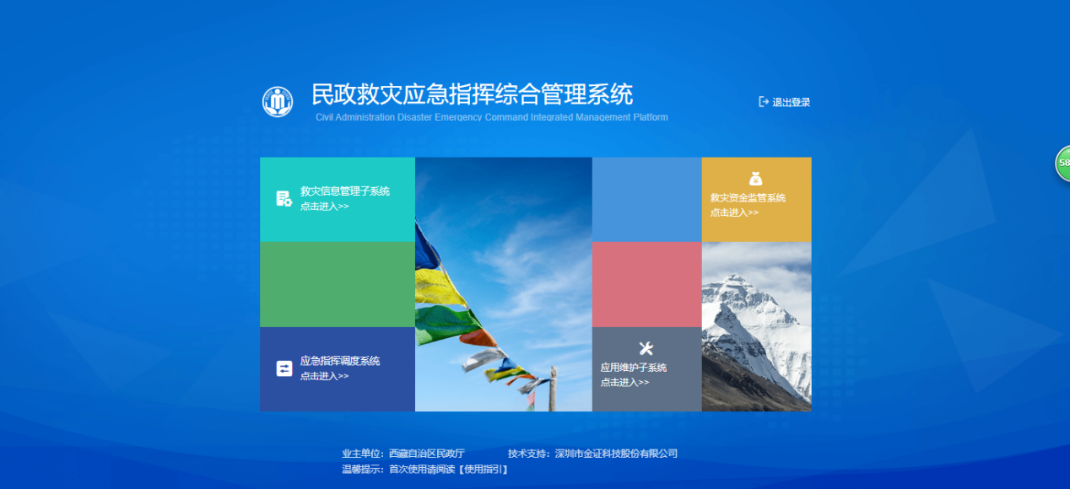

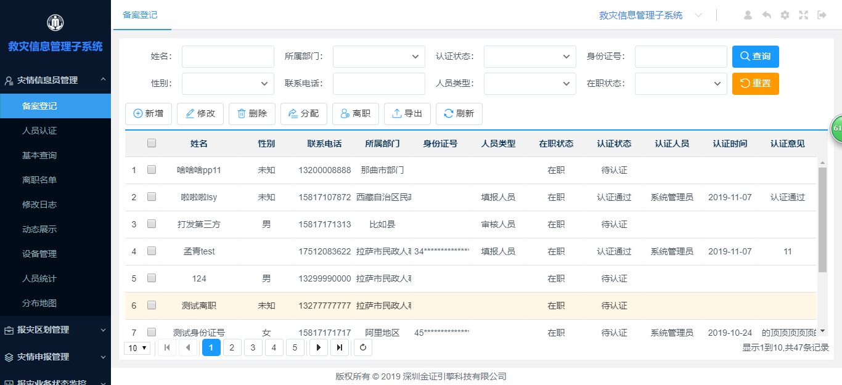

1. 左侧为导航菜单栏，右侧为基本信息；
2. 右上角主要为当前用户基本信息，可进行返回首页、修改密码、全屏模式或退出当前登录用户操作。

## 救灾信息管理系统

救灾信息管理系统包含：灾害信息员管理子系统、灾情信息预警子系统、报灾区化管理子系统、灾情申报管理子系统、灾情信息速报子系统、救灾信息采集子系统、灾情信息评估子系统、灾情综合信息共享子系统、报灾业务状态监控子系统、灾情信息检索查询子系统、救灾绩效综合评估子系统共11个子系统，主要完成灾情管理基础信息设置、灾情预警、灾情申报、灾情采集、灾情评估、灾情绩效等功能。

### 灾情信息员管理

#### 备案登记

点击【灾情信息员管理】选项卡，显示系统管理二级菜单，点击【备案登记】。界面布局为左侧导航栏、右侧为灾情备案人员信息显示界面（如下图）。

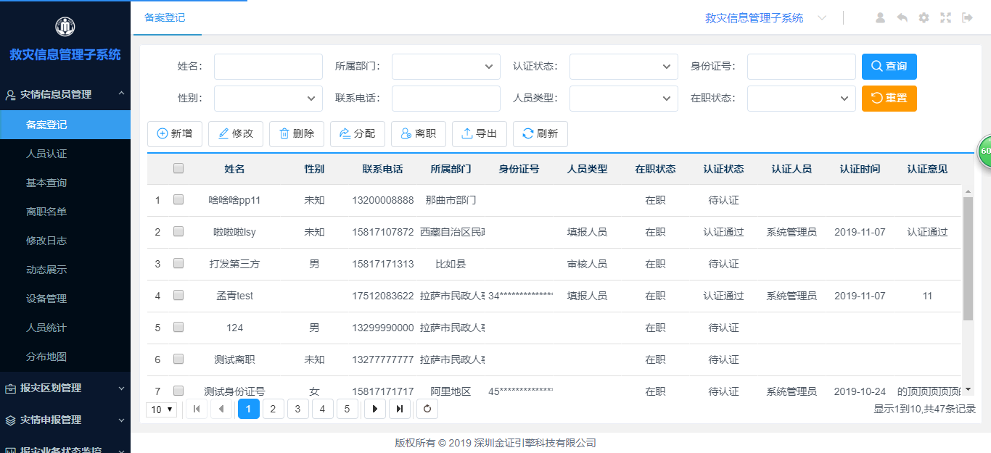

1. 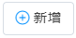：点击【新增】按钮后可输入基本信息（姓名、性别、所属部门、入职时间、联系电话、政治面貌、学历、身份证号码、选择报灾单元、籍贯、设备编号、排序号、出生日期、通讯地址、专业特长、曾获奖励、备注）、培训信息（培训机构、培训地点、培训主题、培训时间、鉴定结果、附件、备注）提交完成备案；
2. 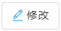：可选中列表任意灾情员信息进行修改提交；
3. 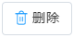：可选中列表任意灾情员信息进行删除操作；
4. ：选中列表人员信息分配对应角色：填报人员、审核人员、签发人员；
5. 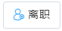：可选中列表人员信息点击“离职”提交后，列表对应信息员状态改外离职状态；
6. ：可进行列表信息单条或多条及全部信息导出；
7. 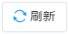：点击【刷新】按钮可对列表信息状态进行刷新；
8. ：可通过姓名、所属部门、认证状态、身份证号、性别、联系电话、人员类型、在职状态等信息进行精准查询筛选；
9. ：点击【重置】可对查询列表及查询选项一键刷新，恢复至未查询前状态

#### 人员认证

点击【灾情信息员管理】选项卡，显示系统管理二级菜单，点击【备案登记】。界面布局为左侧导航栏、右侧为待认证灾情员信息显示界面（如下图）。

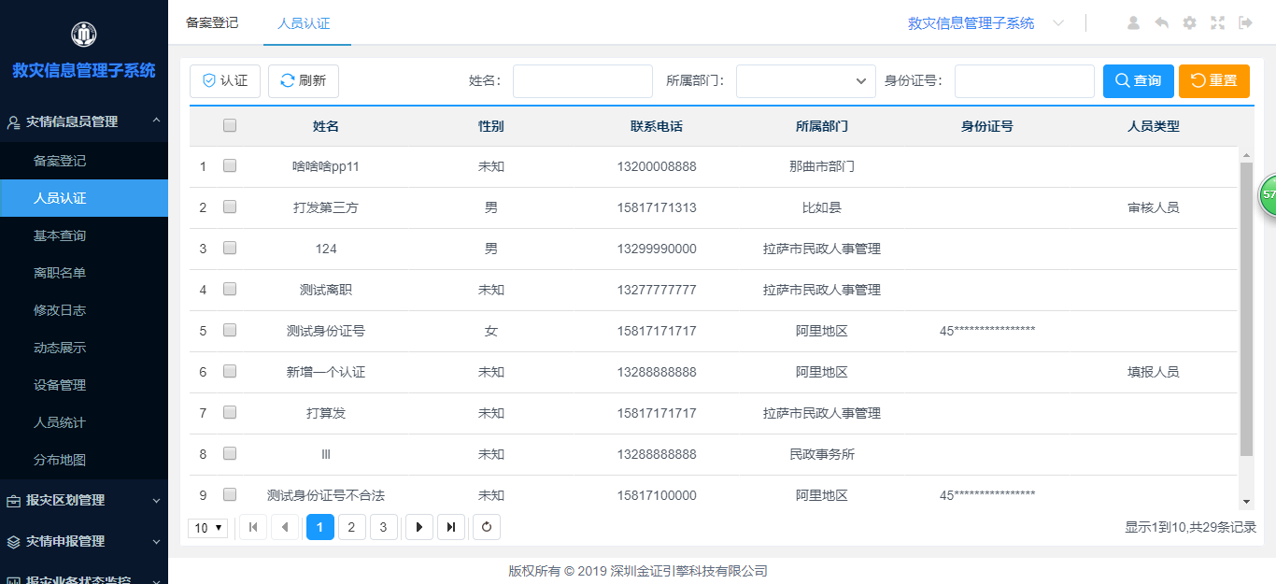

1. 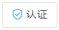：选中列表的备案信息点击【认证】按钮，填写认证已经后提交，即可完成灾情员认证。
2. 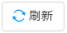：点击【刷新】按钮可对待认证列表进行刷新
3. ：可通过姓名、所属部门、身份证号等信息进行精准查询筛选；
4. ：点击【重置】可对查询列表及查询选项一键刷新，恢复至未查询前状态

#### 基本查询

点击【灾情信息员管理】选项卡，显示系统管理二级菜单，点击【基本查询】。界面布局为左侧导航栏、右侧为灾情员信息显示界面（如下图）。

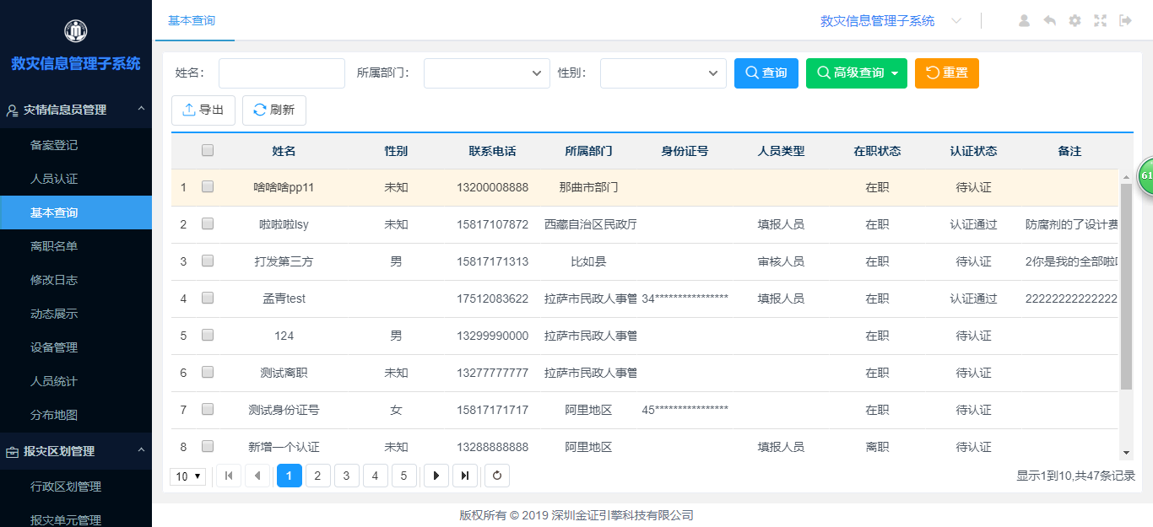

1. ：可通过姓名、所属部门、性别进行基本查询；或通过维度对其余信息详细内容进行查询。
2. ：点击【重置】可对查询列表及查询选项一键刷新，恢复至未查询前状态
3. ：可进行列表信息单条或多条及全部信息导出；
4. ：点击【刷新】按钮可对待信息列表进行刷新。

#### 离职名单

点击【灾情信息员管理】选项卡，显示系统管理二级菜单，点击【离职名单】。界面布局为左侧导航栏、右侧为已离职灾情员信息显示界面（如下图）。

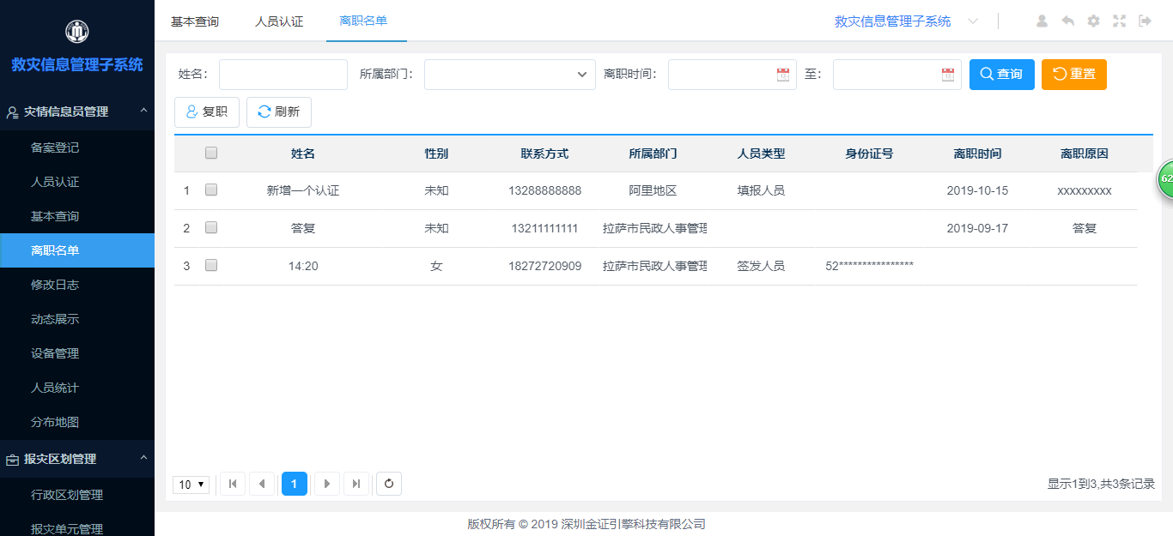

1. ：可通过姓名、所属部门、离职时间进行精准查询；
2. ：点击【重置】可对查询列表及查询选项一键刷新，恢复至未查询前状态；
3. 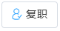：选中已列表已离职人员，点击【复职】确认提交，灾情员即可复职，在该列表消失；
4. 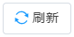：点击【刷新】按钮可对待信息列表进行刷新。

#### 修改日志

点击【灾情信息员管理】选项卡，显示系统管理二级菜单，点击【修改日志】。界面布局为左侧导航栏、右侧为已登记灾情员信息显示界面及末次变更时间（如下图）。

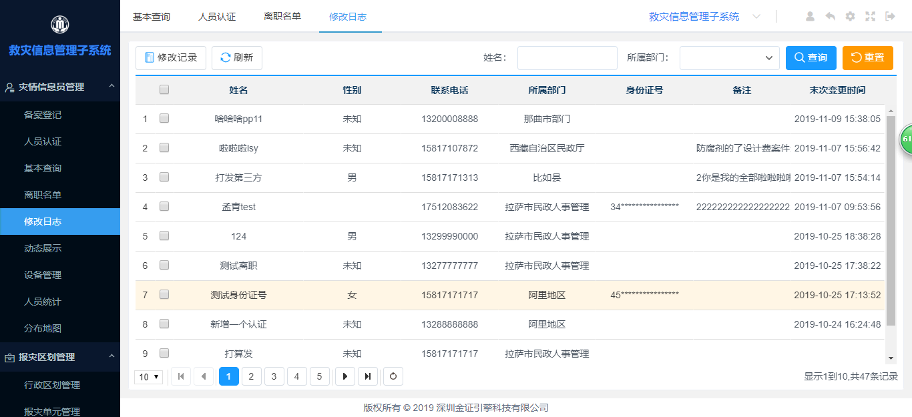

1. 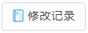：选中其中一个灾情员信息，点击【修改记录】可以查看该信息的历史修改记录，包含操作员、变更时间、变更字段等；
2. 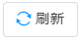：点击【刷新】按钮可对待信息列表进行刷新；
3. ：可通过姓名、所属部门进行精准查询；
4. ：点击【重置】可对查询列表及查询选项一键刷新，恢复至未查询前状态；

#### 设备管理

点击【灾情信息员管理】选项卡，显示系统管理二级菜单，点击【设备管理】。界面布局为左侧导航栏、右侧为已登记设备信息显示界面（如下图）。

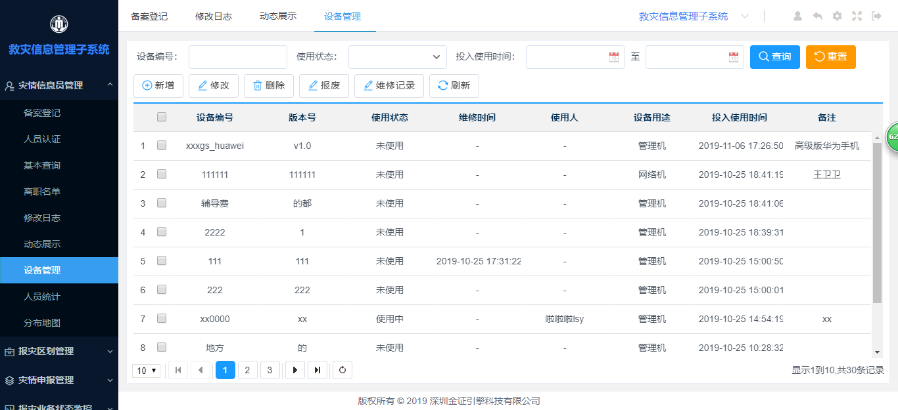

1. 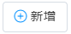：点击【新增】按钮后填写设备编号、设备用途、设备品牌、设备型号、版本号、备注后提交完成新增设备；
2. ：可选中列表任意设备信息进行修改操作；
3. 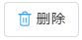：可选中列表任意设备信息进行删除操作；
4. 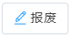：对于已达到报备标准的设备可选中对应设备后，点击【报废】按钮， 将其进行报废处理，报废后的设备将不出现在灾情员设备选择列表内；
5. 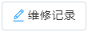：对于已损坏的设备，可选中对应设备后，点击【维修记录】去登记该设备的维修时间、维修金额、费用类型及维修原因；
6. 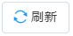：点击【刷新】按钮可对列表设备信息状态进行刷新；
7. ：可通过设备编号、使用状态、投入使用时间等信息进行精准查询筛选；
8. ：点击【重置】可对查询列表及查询选项一键刷新，恢复至未查询前状态。

#### 人员统计

点击【灾情信息员管理】选项卡，显示系统管理二级菜单，点击【人员统计】。界面布局为左侧导航栏、右侧为已登记设备信息显示界面（如下图）。

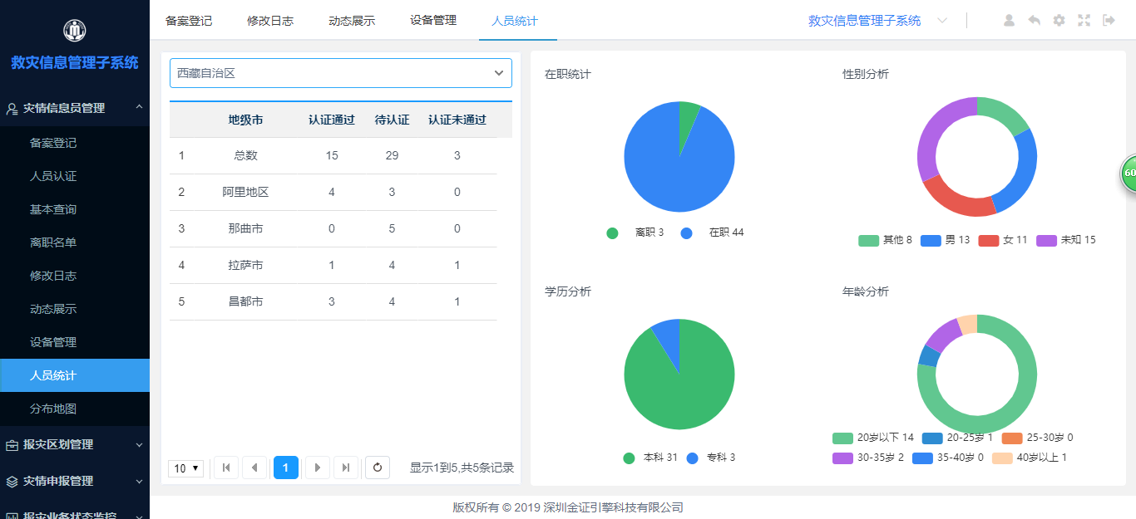

### 报灾区划管理

#### 功能描述

实现自治区行政区划数据的导入导出、新增、修改、删除、查询功能，支持报灾区划数据的导入导出功能。报灾单元数据的历史沿革数据查询功能。

#### 用户界面

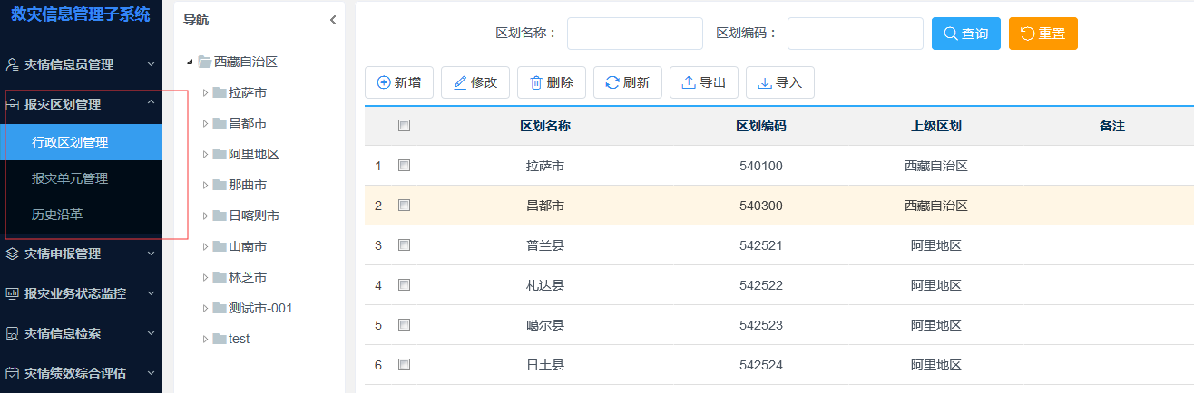

#### 操作步骤

* **行政区划管理**

主要实现自治区行政区划数据的新增、修改、删除、查询以及导入导出功能。满足灾情业务上报时可以按照行政区划来归集管理。

1. **新增行政区划：**

进入报灾区划管理，点击【行政区划管理】——>点击【新增】按钮对行政区划进行增加操作。

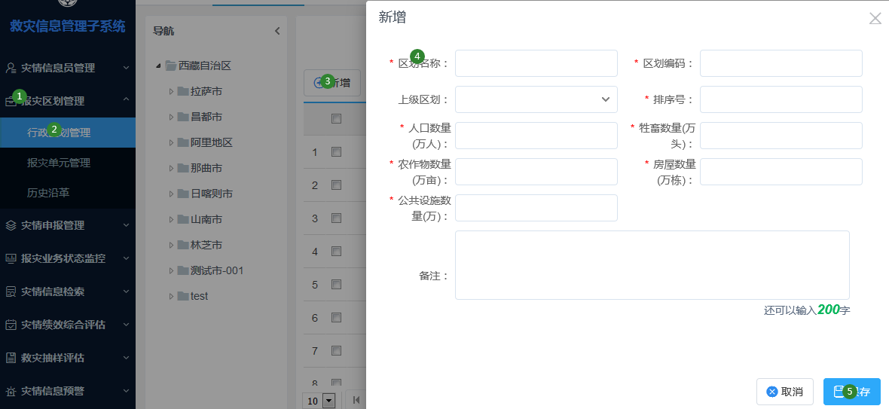

1. **修改行政区划：**

进入报灾区划管理，点击【行政区划管理】——>点击【修改】按钮对行政区划进行修改操作。

1. **删除行政区划：**

进入报灾区划管理，点击【行政区划管理】——>点击【删除】按钮对行政区划进行删除操作。

1. **查询行政区划：**

进入报灾区划管理，点击【行政区划管理】——>点击【查询】按钮对行政区划进行查询操作。

1. **导出行政区划数据：**

进入报灾区划管理，点击【行政区划管理】——>选择数据——>【导出】按钮对行政区划进行导出操作。

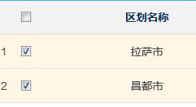

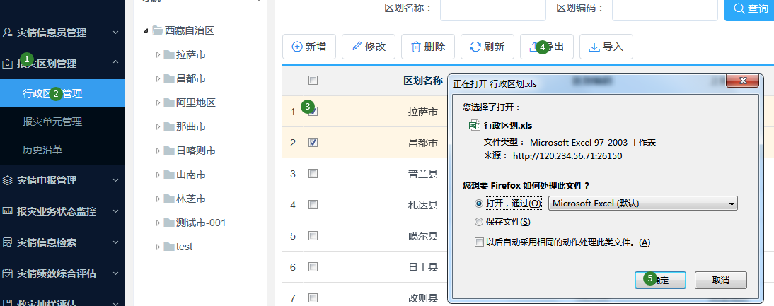

1. **导入行政区划数据：**

进入报灾区划管理，点击【行政区划管理】——>【导入】按钮对行政区划进行导入操作。

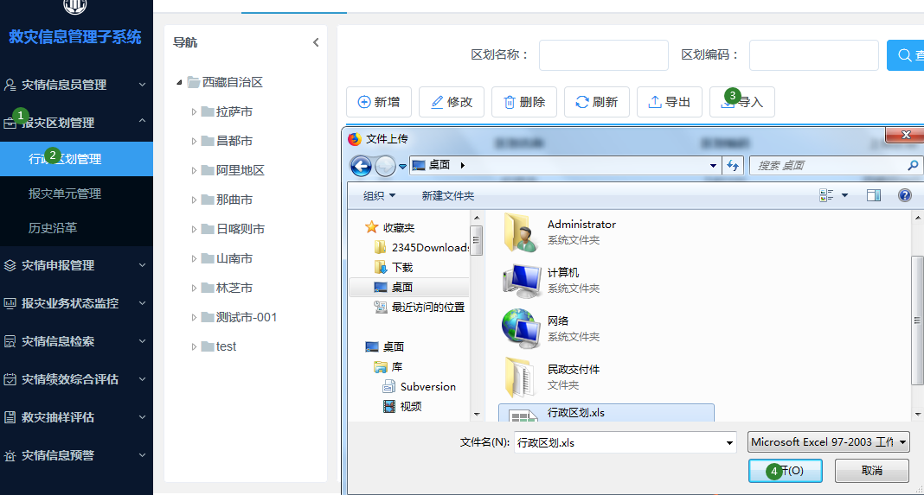

* **报灾单元管理**：

主要实现自治区报灾单元数据的新增、修改、删除、查询以及导入导出功能。满足灾情业务上报时可以按照报灾单元来归集管理。

1. **新增报灾单元：**

进入报灾区划管理，点击【报灾单元管理】——>点击【新增】按钮对报灾单元进行增加操作。

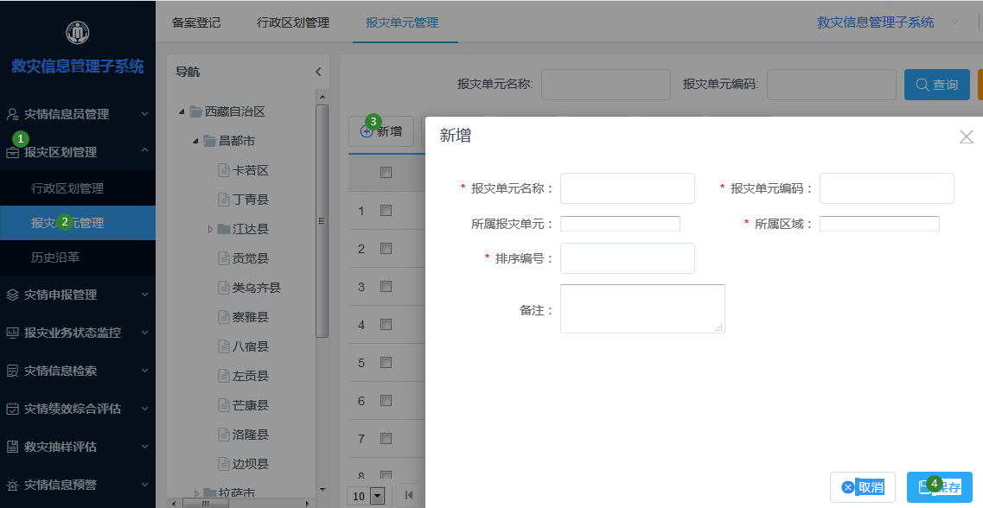

1. **修改报灾单元：**

进入报灾区划管理，点击【报灾单元管理】——>点击【修改】按钮对报灾单元进行修改操作。

1. **删除报灾单元：**

进入报灾区划管理，点击【报灾单元管理】——>点击【删除】按钮对报灾单元进行删除操作。

1. **导入报灾单元：**

进入报灾区划管理，点击【报灾单元管理】——>点击【导入】按钮对报灾单元进行导入操作。

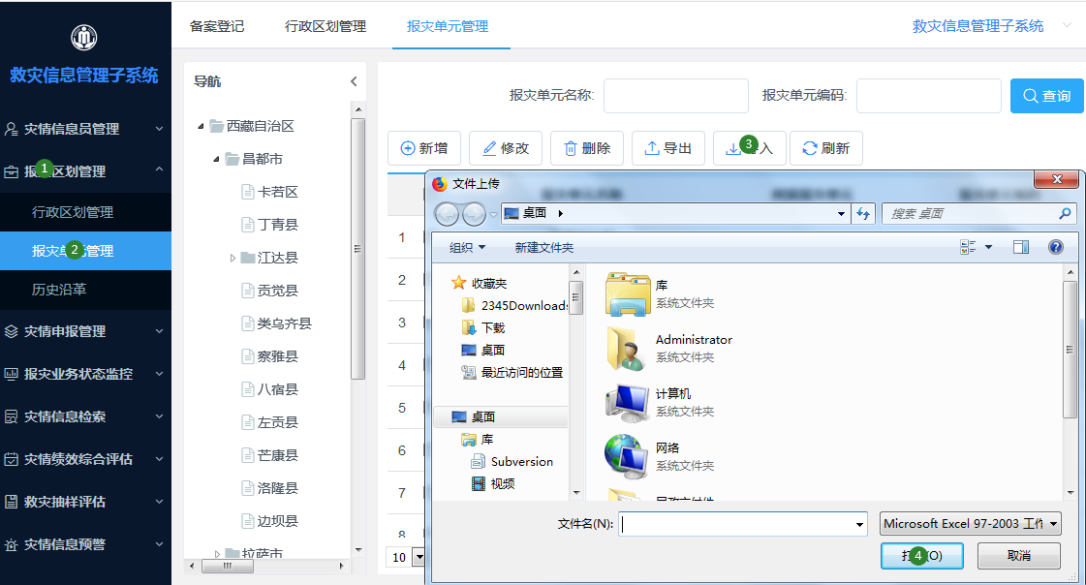

1. **导出报灾单元：**

进入报灾区划管理，点击【报灾单元管理】——>点击【导出】按钮对报灾单元进行导出操作。

1. **查询报灾单元：**

进入报灾区划管理，点击【报灾单元管理】——>点击【查询】按钮对报灾单元进行查询操作。

* **历史沿革管理：**

主要实现自治区报灾单元的变化管理，历史版本的查询管理。

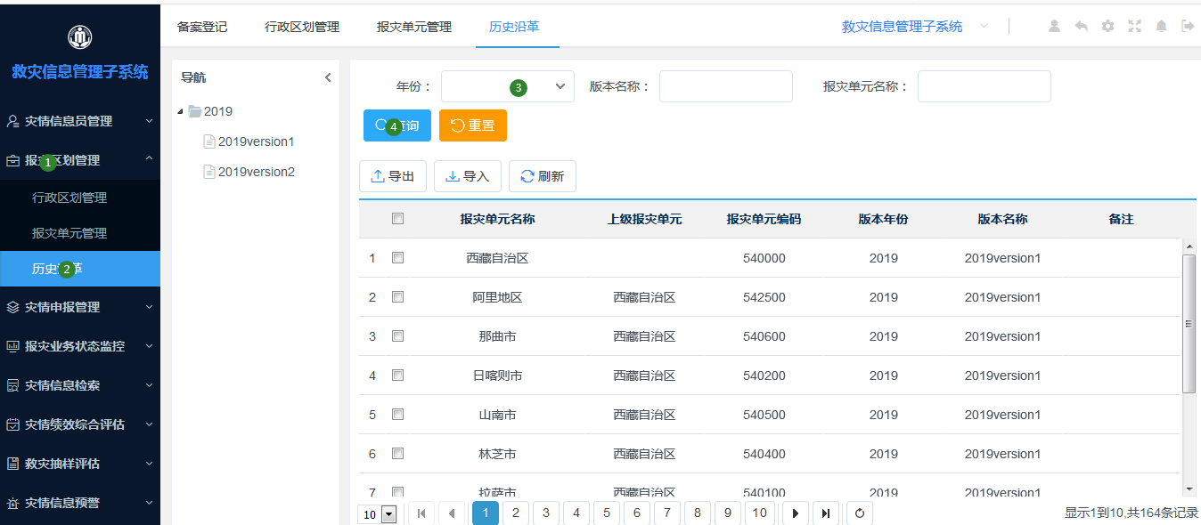

### 灾情申报管理

灾情申报管理子系统实现西藏自治区发生灾情的初报，续报、核报、年报、冬春救助的管理。 使用角色分为区县级、市级、自治区级灾情信息员，管理员可进行基础模型配置和编辑。

该模块的操作手册主要基于区县级灾情信息员的灾情申报操作进行编写，市级、自治区级操作类似，必要及有差别时有补充说明。

#### 灾情上报

**操作步骤：**

1. 登录应急指挥调度系统并进入救灾信息管理系统
2. 选择灾情申报管理，点击【灾情上报】进入灾情上报界面，功能主要为对区县级灾情数据进行创建初报、续报、核报、修改以及查询。

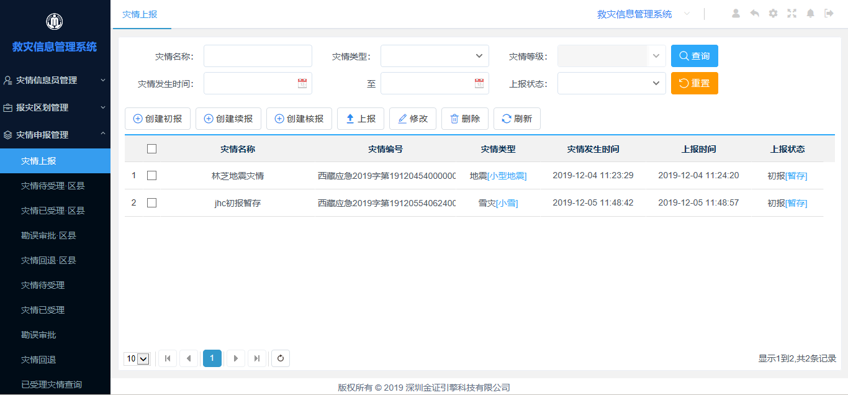

* 创建初报

点击【创建初报】，弹出创建区县级初报界面（基本信息、损失成度），如下：

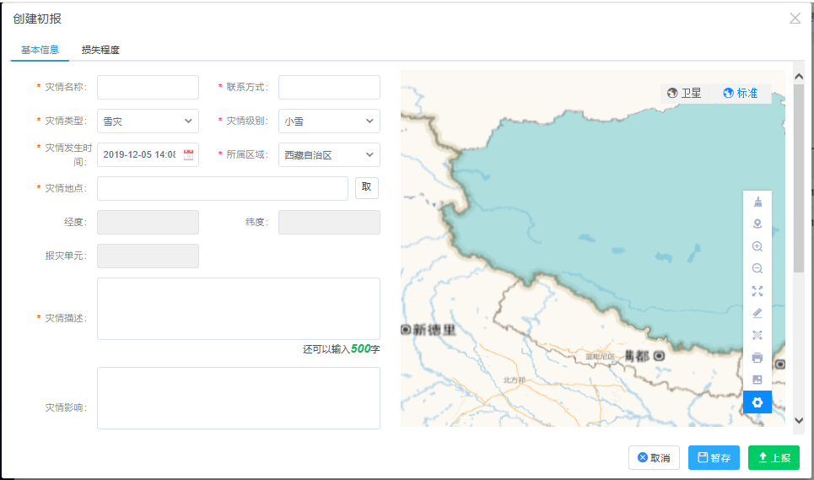

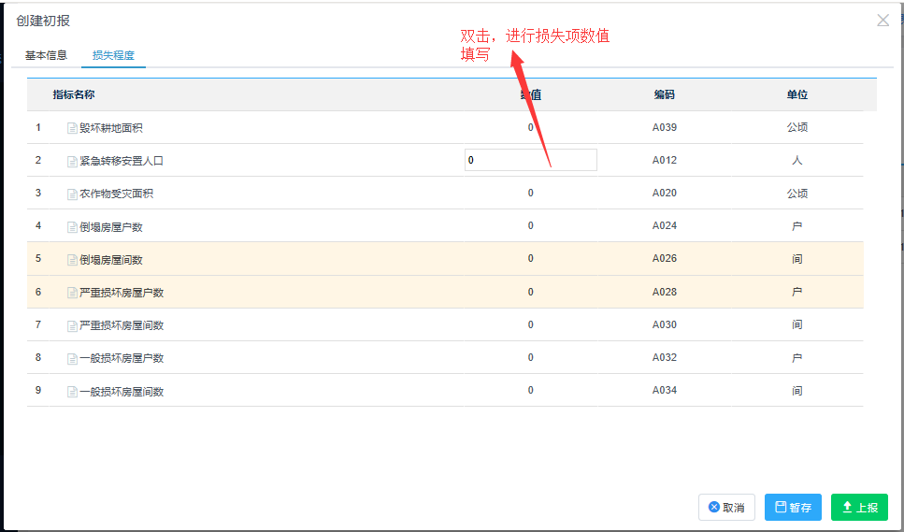

编辑完成后点击【上报】直接进行初报上报，数据联动至【灾情待受理-区县】处，上报状态为【初报（待审核）】；

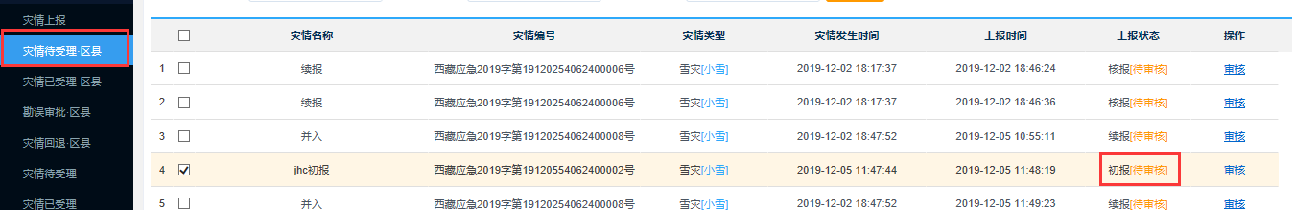

点击【暂存】，数据暂存至【灾情上报】处，可后续继续修改，上报状态为【初报（暂存）】。

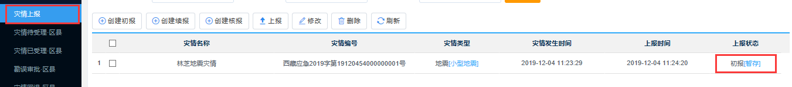

* 创建续报

点击【创建续报】，进行已通过审核的初报的后续数据修改，数据来源为审核通过的初报/续报灾情数据，界面如下：

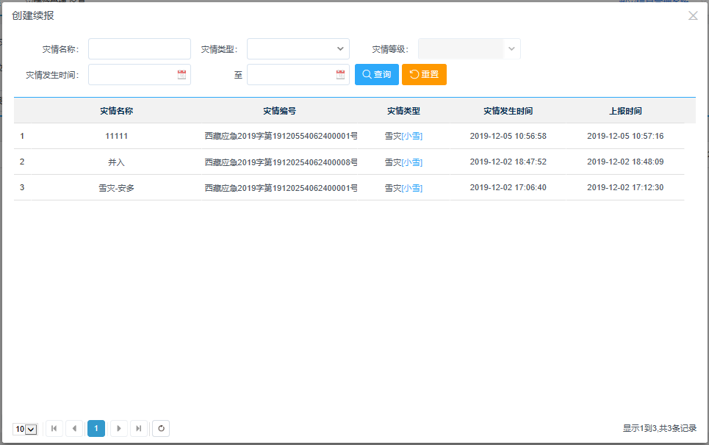

双击数据，查看该灾情的详情（基本信息、损失成度、相应标准）。其中，可对损失程度进行修改，若触及响应标准，则该数据转至应急指挥子系统；相应标准为审核时手动选择。界面如下所示：

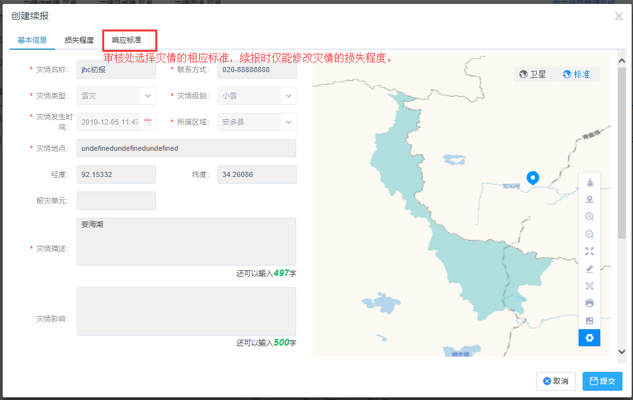

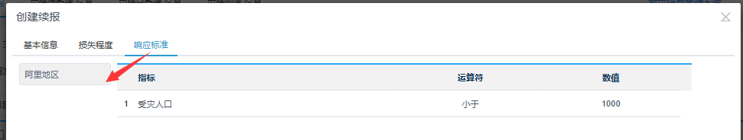

点击【提交】，数据联动至灾情待受理-区县，上报状态为【续报（待审核）】，审核通过后未完结之前，可持续对该续报数据进行续报补充：

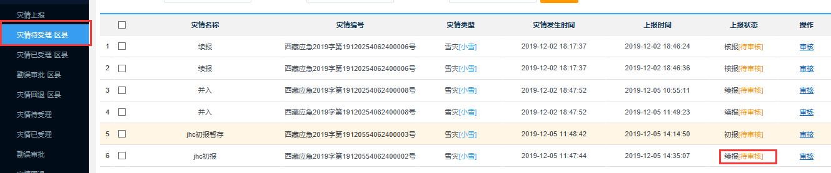

* 创建核报

点击【创建核报】，进行已转入核报的数据修改，数据来源为【灾情已受理-区县】、【灾情已受理】处转入核报的灾情灾情数据：

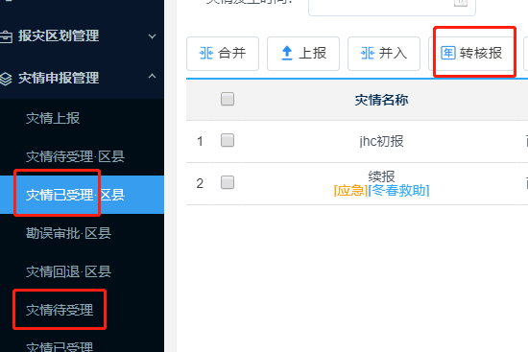

创建核报界面如下：

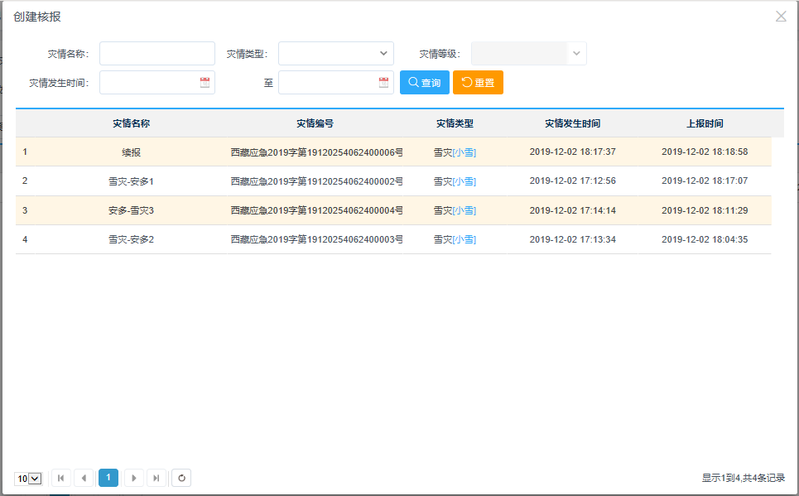

双击数据，查看该灾情的详情（基本信息、损失成度、相应标准）。其中，可对损失程度进行修改，若触及响应标准，则该数据转至应急指挥子系统；

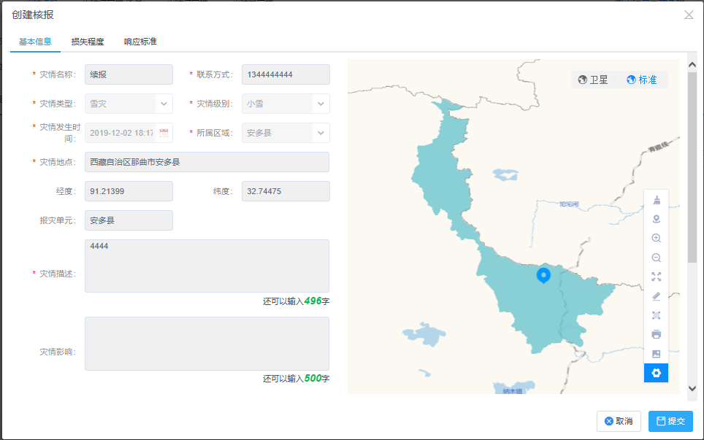

点击【提交】，数据联动至灾情待受理-区县，上报状态为【核报（待审核）】。

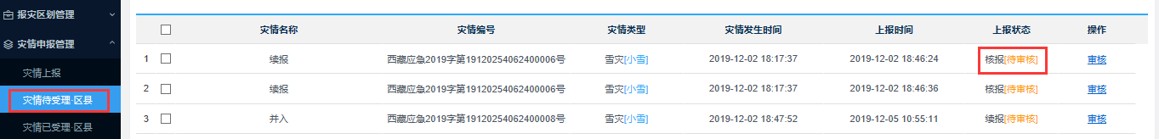

* 灾情上报

点击【上报】，对暂存灾情数据进行上报提交。

* 修改

点击【修改】，对暂存灾情数据进行修改操作。

* 删除

点击【删除】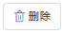，对暂存灾情数据进行删除操作。

* 刷新

点击【刷新】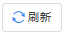，对列表内数据进行刷新操作。

* 查询、重置

填写待查询项，对列表内数据进行查询操作，并可重置查询项。

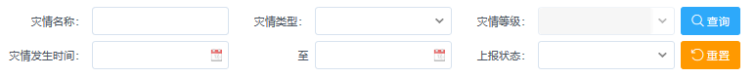

#### 灾情待受理-区县

**操作步骤：**

1. 登录应急指挥调度系统并进入救灾信息管理系统
2. 选择灾情申报管理，点击【灾情待受理-区县】进入区县级灾情待受理界面，功能主要为对区县级的已上报、待审核灾情数据进行审核以及查询。用户界面如下：

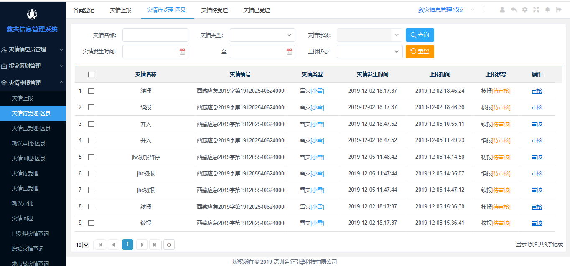

* 审核

点击【审核】，查看灾情详情，并对该数据进行审核，填写审核意见并执行通过/不通过操作。界面如下：

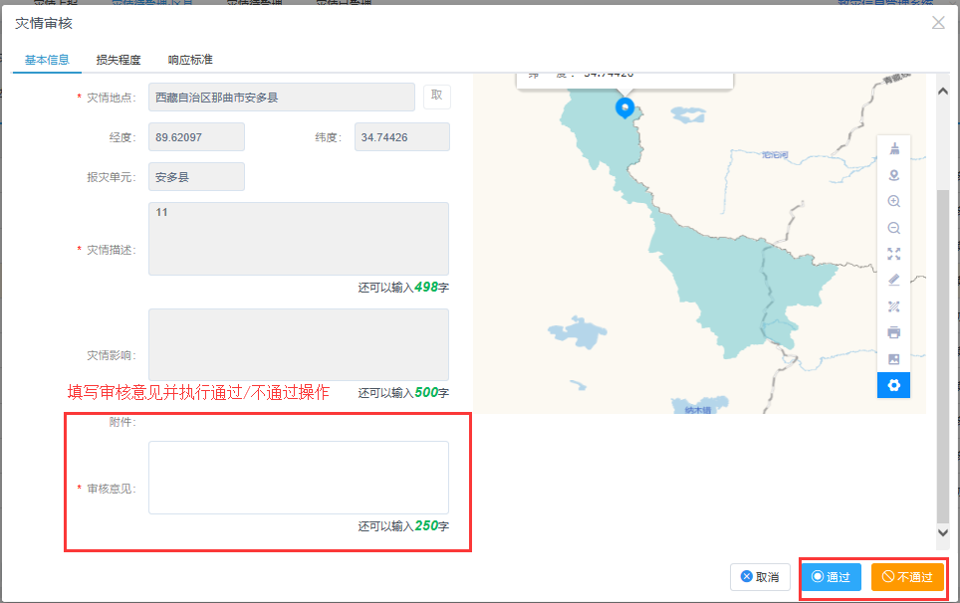

其中，初报数据需对其进行响应标准的配置，如下所示：

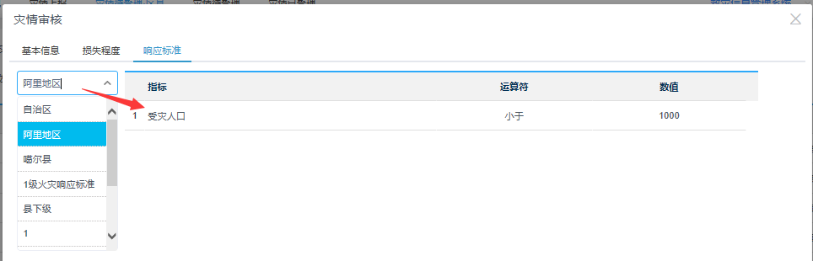

审核通过的数据联动至【灾情已受理-区县】界面，审核不通过的联动至【灾情上报】界面，可对其进行修改操作：



#### 灾情已受理-区县

**操作步骤：**

1. 登录应急指挥调度系统并进入救灾信息管理系统
2. 选择灾情申报管理，点击【灾情已受理-区县】进入区县级灾情已受理界面，功能主要为对区县级已审核通过的数据进行合并、上报、并入、转核报、转冬春救助、转应急、勘误申请、修改、查看勘误记录以及查询操作。用户界面如下：

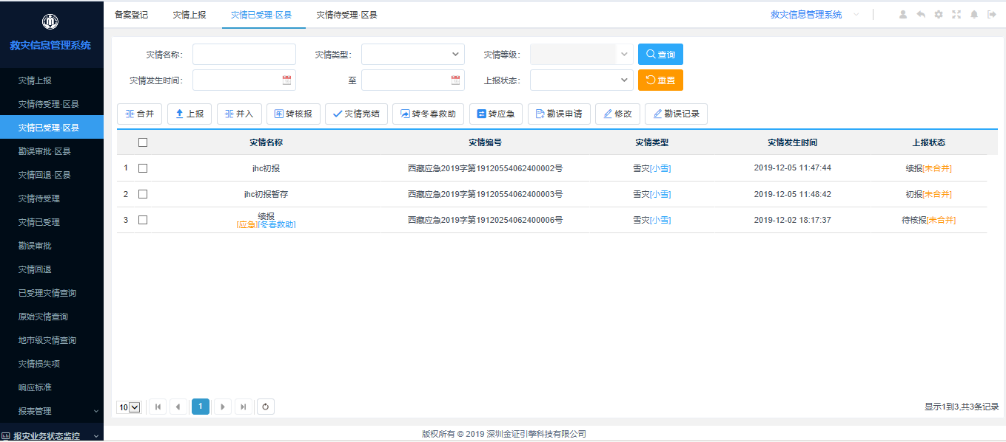

* 合并

勾选上报状态为未合并的区县级灾情数据并点击合并：

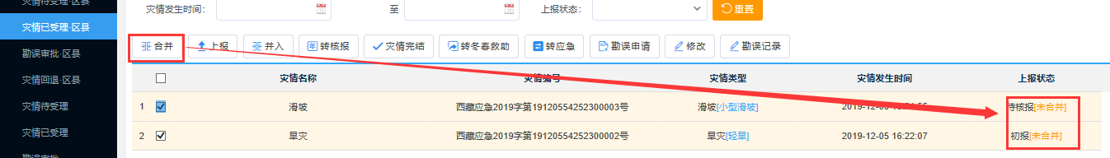

填写合并后灾情基本数据，合并界面如下：

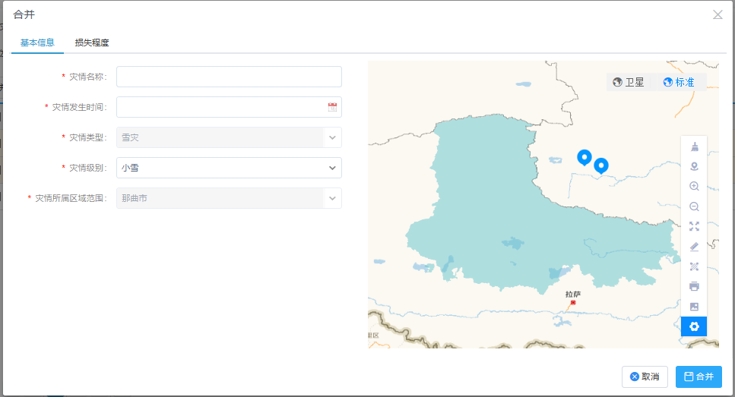

点击【合并】后，行成一条新的市级灾情数据，联动至【灾情待受理】（市级）处，且查看详情可查看已合并入的灾情，如下所示：

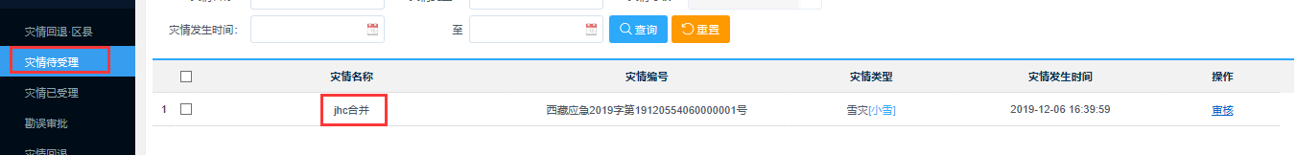

双击查看详情，原始灾情处显示合并灾情数据如下：

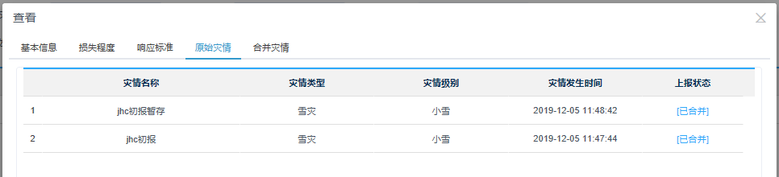

注：【灾情待受理】、【灾情已受理】处为市级、自治区级数据。

* 上报

类似合并功能。不进行合并操作，勾选上报状态为未合并的区县级灾情数据，点击填写灾情基本数据，直接进行上报，行成一条新的市级灾情数据，联动至【灾情待受理】（市级）处。

* 并入

勾选区县级灾情数据并点击【并入】，双击已有市级灾情进行选择，把区县级灾情并入市级灾情内。双击灾情数据，可查看详情。

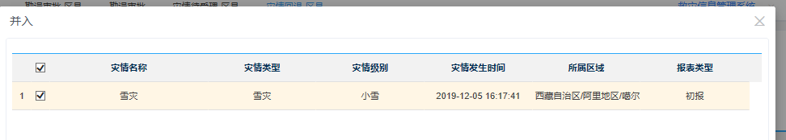

* 转核报

勾选区县级灾情数据并点击【转核报】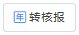，对其进行转入核报处理，确定后，该数据可在灾情上报处进行核报。

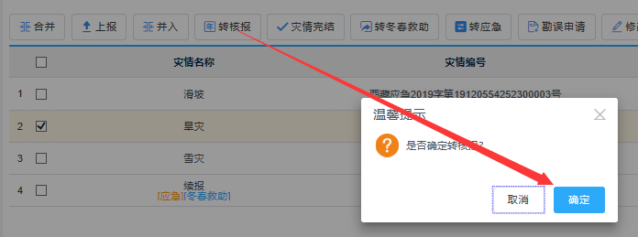

* 灾情完结

勾选已核报的灾情数据并点击【灾情完结】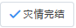，该灾情发生完毕，无需核报，在灾情查询界面可查。

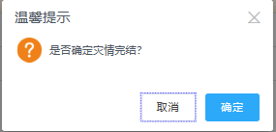

* 冬春救助

勾选灾情数据并点击【转冬春救助】，该灾情联动显示在【报表管理-冬春救助】内，可在创建冬春救助报表时勾选该数据。

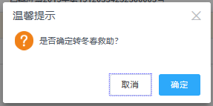

* 转应急

勾选灾情数据并点击【转应急】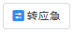，该灾情联动显示在【应急指挥系统】内，作为事件，进行应急处理。

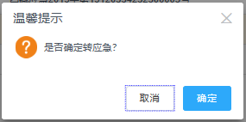

* 勘误申请

勾选灾情数据并点击【勘误申请】，填写申请原因并提交，该灾情联动显示在【勘误审批】内。

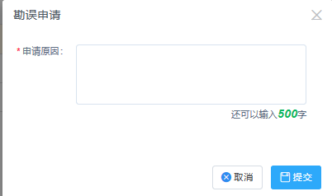

* 修改

勾选某条数据点击【修改】，对灾情数据进行修改操作，且勘误中灾情无法修改。

* 勘误记录

勾选某条数据点击【勘误记录】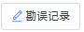，对灾情数据查看其勘误记录。

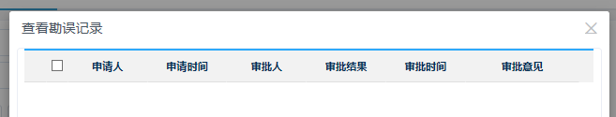

* 查询、重置

填写待查询项，对列表内数据进行查询操作，并可重置查询项。

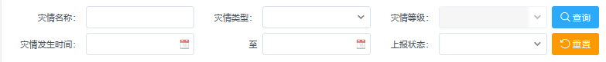

#### 勘误审批-区县

**操作步骤：**

1. 登录应急指挥调度系统并进入救灾信息管理系统
2. 选择灾情申报管理，点击【勘误审批-区县】进入区县级灾情勘误申请的审批界面，功能主要为对区县级提交勘误申请的灾情数据进行审批以及查询操作。用户界面如下：

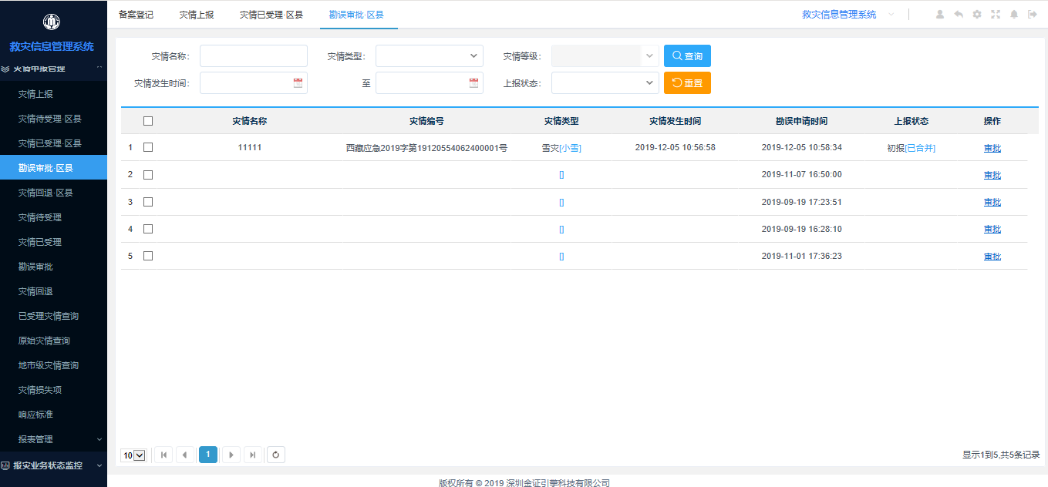

* 审批

点击【审批】，填写审批意见，对该灾情进行审批通过/不通过操作；审批结果在灾情数据名称处有小图标显示，未通过数据联动显示至【灾情回退-区县】列表处：

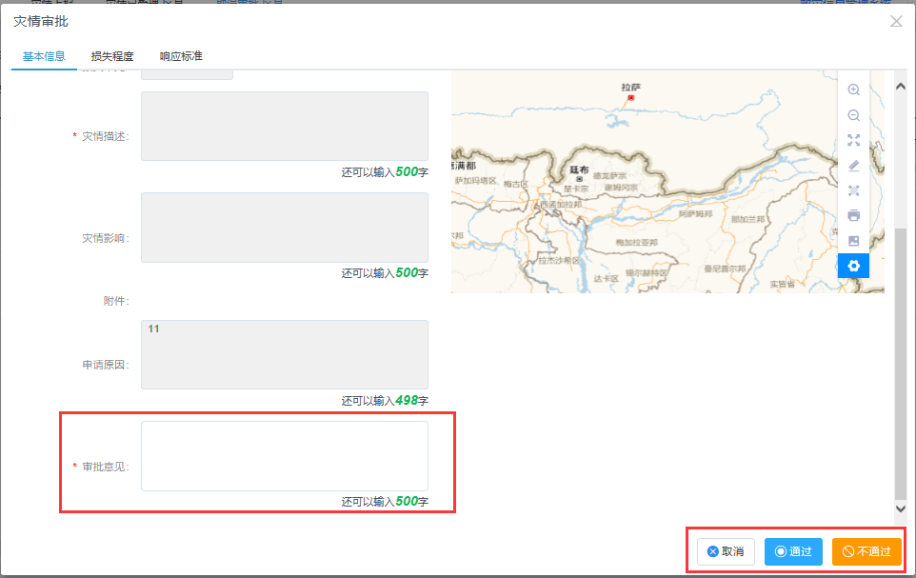

* 查询、重置

填写待查询项，对列表内数据进行查询操作，并可重置查询项。



#### 灾情回退-区县

**操作步骤：**

1. 登录应急指挥调度系统并进入救灾信息管理系统
2. 选择灾情申报管理，点击【灾情回退-区县】进入区县级灾情回退界面，可对勘误审批不通过数据重新进行并入、并出、重新上报操作，用户界面如下：

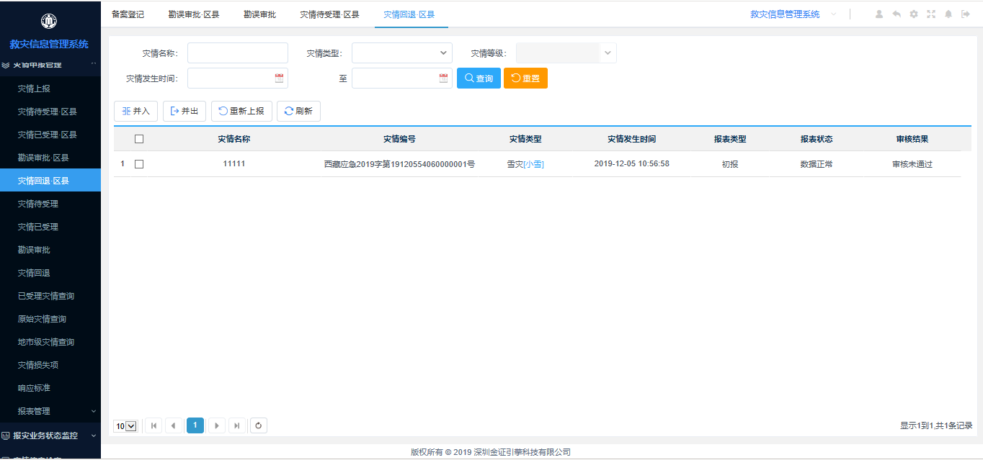

* 并入

勾选区县级灾情数据并点击【并入】，双击已有市级灾情进行选择，把区县级灾情并入市级灾情内。双击灾情数据，可查看详情。



* 并出

勾选区县级灾情数据并点击【并出】，将该灾情并出。

* 重新上报

勾选区县级灾情数据并点击【重新上报】，将该灾情重新上报。

* 刷新

点击【刷新】，对列表内数据进行刷新操作。

* 查询、重置

填写待查询项，对列表内数据进行查询操作，并可重置查询项。



#### 灾情待受理

**操作步骤：**

1. 登录应急指挥调度系统并进入救灾信息管理系统
2. 选择灾情申报管理，点击【灾情待受理】进入区县级灾情审核界面，可对初报、续报、核报的市级、自治区级数据进行审核，用户界面如下：

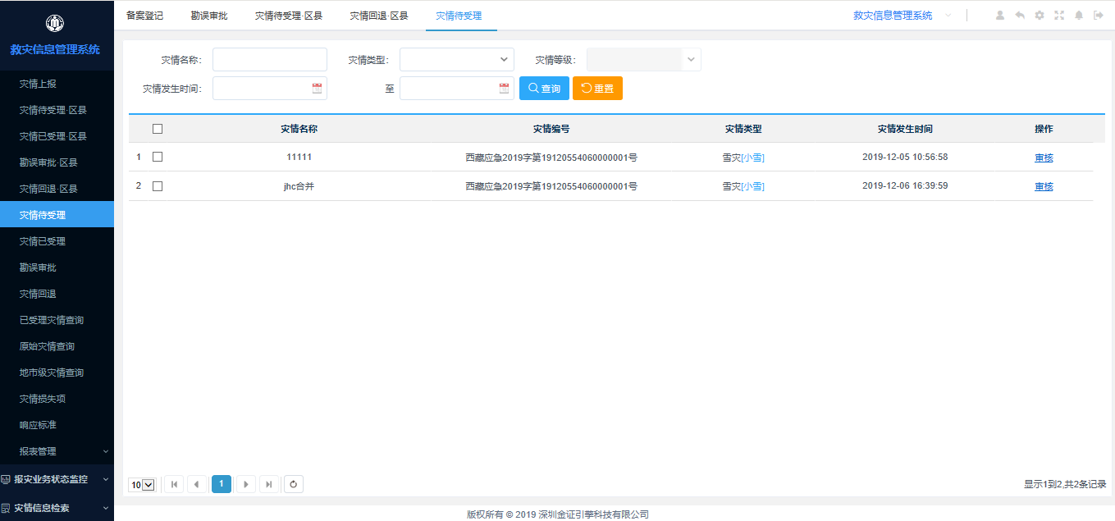

* 审核

点击【审核】，查看灾情详情，并对该数据进行审核，填写审核意见并执行通过/不通过操作。界面如下：



审核通过的数据联动至【灾情已受理】界面，审核不通过的联动至【灾情上报】界面，可对其进行修改操作。

* 查询、重置

填写待查询项，对列表内数据进行查询操作，并可重置查询项。



#### 灾情已受理

**操作步骤：**

1. 登录应急指挥调度系统并进入救灾信息管理系统
2. 选择灾情申报管理，点击【灾情已受理】进入市级、自治区级灾情已受理界面，功能主要为对已审核通过的数据进行合并、上报、并入、转核报、转冬春救助、转应急、勘误申请、修改、查看勘误记录以及查询操作。用户界面如下：

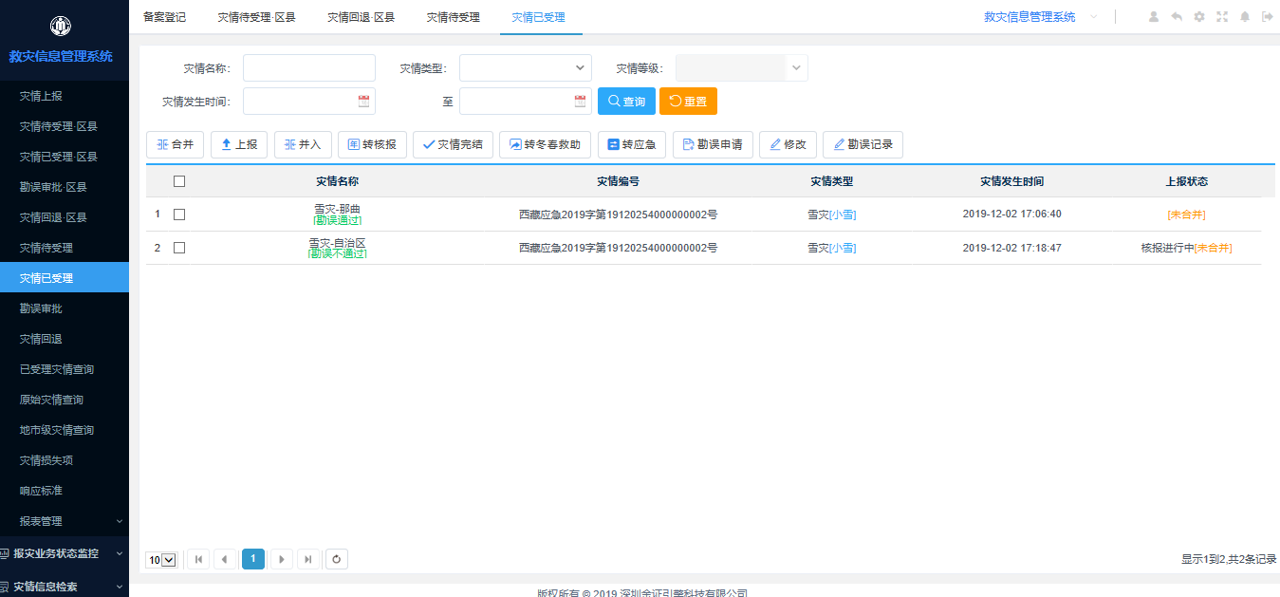

* 合并

勾选上报状态为未合并的市级灾情数据并点击合并：

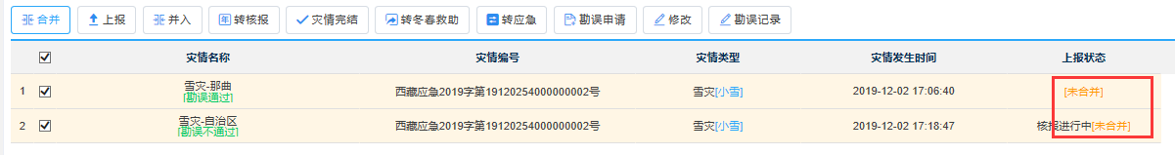

填写合并后灾情基本数据，合并界面如下：



点击【合并】后，行成一条新的自治区级灾情数据，联动至【灾情待受理】（自治区）处，且查看详情可查看已合并入的灾情，如下所示：



双击查看详情，原始灾情处显示合并灾情数据如下：



* 上报

类似合并功能。不进行合并操作，勾选上报状态为未合并的灾情数据，点击填写灾情基本数据，直接进行上报，行成一条新的自治区级灾情数据。

* 并入

勾选灾情数据并点击【并入】，双击已有灾情进行选择，把灾情并入总灾情内。双击灾情数据，可查看详情。



* 转核报

勾选灾情数据并点击【转核报】，对其进行转入核报处理，确定后，该数据内部并入的区县级灾情可在灾情上报处进行核报。



* 灾情完结

勾选已核报的灾情数据并点击【灾情完结】，该灾情发生完毕，无需核报，在灾情查询界面可查。



* 冬春救助

勾选灾情数据并点击【转冬春救助】，该灾情联动显示在【报表管理-冬春救助】内，可在创建冬春救助报表时勾选该数据。



* 转应急

勾选灾情数据并点击【转应急】，该灾情联动显示在【应急指挥系统】内，作为事件，进行应急处理。



* 勘误申请

勾选灾情数据并点击【勘误申请】，填写申请原因并提交，该灾情联动显示在【勘误审批】内。



* 修改

勾选某条数据点击【修改】，对灾情数据进行修改操作，且勘误中灾情无法修改。

* 勘误记录

勾选某条数据点击【勘误记录】，对灾情数据查看其勘误记录。



* 查询、重置

填写待查询项，对列表内数据进行查询操作，并可重置查询项。

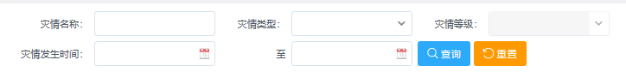

#### 勘误审批

**操作步骤：**

1. 登录应急指挥调度系统并进入救灾信息管理系统
2. 选择灾情申报管理，点击【勘误审批】进入市级灾情勘误申请的审批界面，功能主要为对市级提交勘误申请的灾情数据进行审批以及查询操作。用户界面如下：

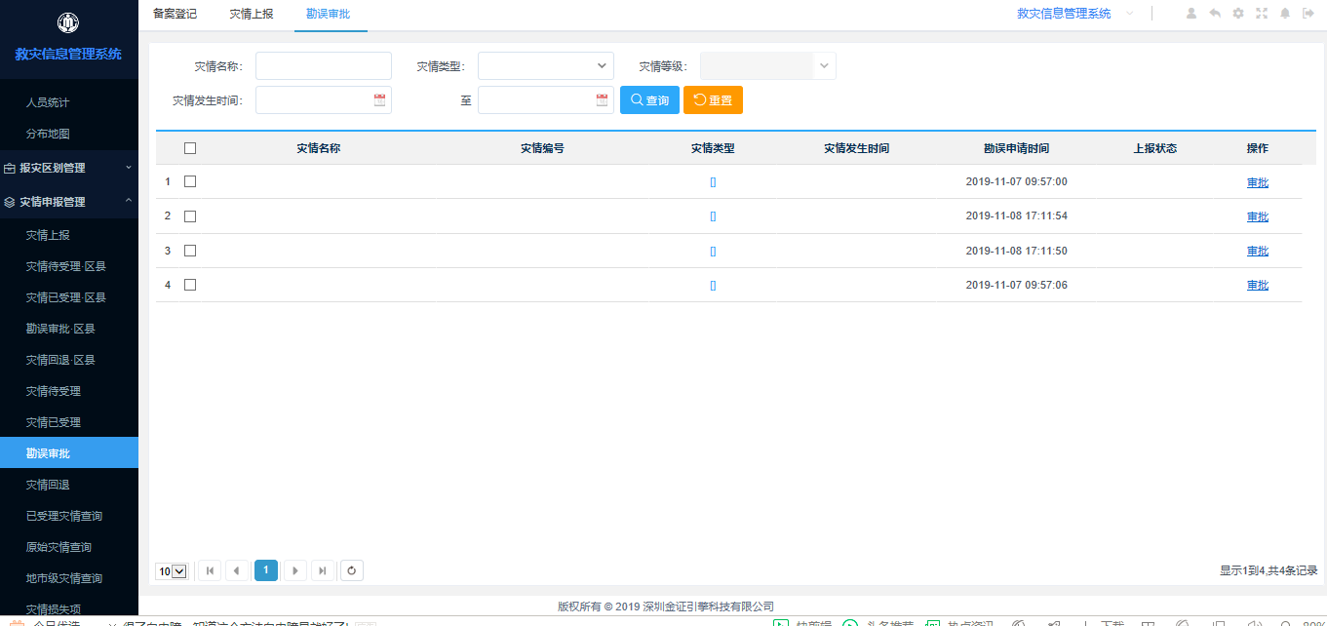

* 审批

点击【审批】，填写审批意见，对该灾情进行审批通过/不通过操作；审批结果在灾情数据名称处有小图标显示，未通过数据联动显示至【灾情回退】列表处：



* 查询、重置

填写待查询项，对列表内数据进行查询操作，并可重置查询项。



#### 灾情回退

**操作步骤：**

1. 登录应急指挥调度系统并进入救灾信息管理系统
2. 选择灾情申报管理，点击【灾情回退】进入灾情回退界面，可对勘误审批不通过数据重新进行并入、并出、重新上报操作，用户界面如下：

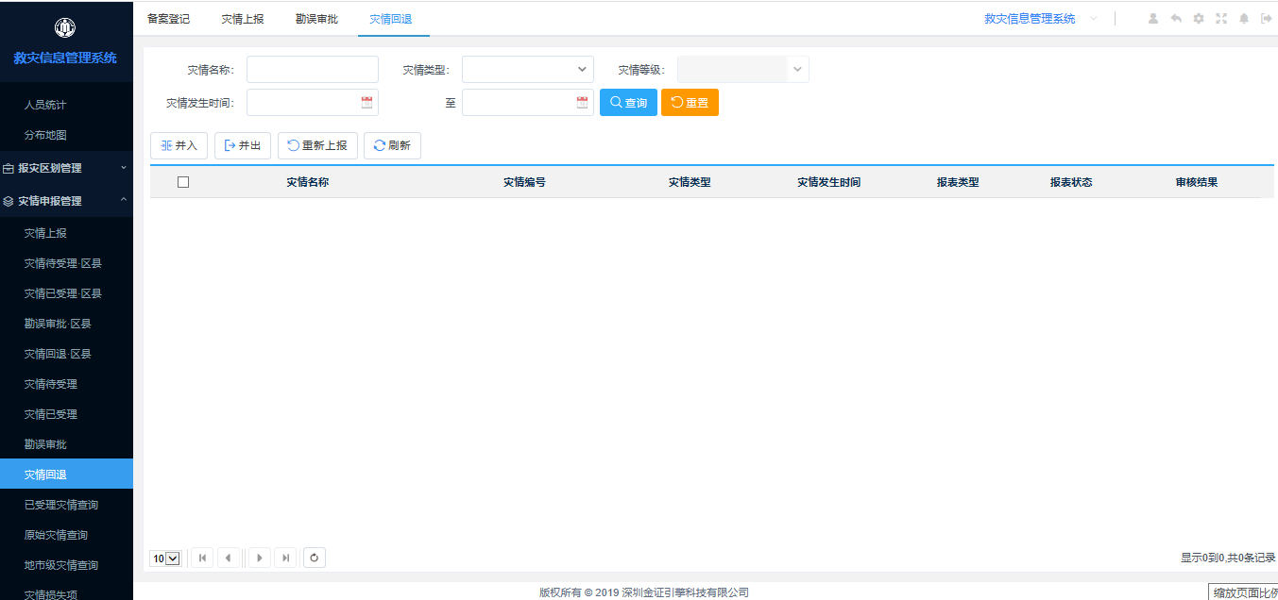

* 并入

勾选灾情数据并点击【并入】，双击已有灾情进行选择，把灾情并入。双击灾情数据，可查看详情。



* 并出

勾选灾情数据并点击【并出】，将该灾情并出。

* 重新上报

勾选灾情数据并点击【重新上报】，将该灾情重新上报。

* 刷新

点击【刷新】，对列表内数据进行刷新操作。

* 查询、重置

填写待查询项，对列表内数据进行查询操作，并可重置查询项。

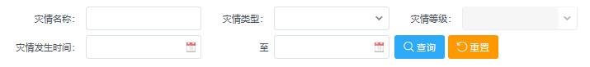

#### 已受理灾情查询

**操作步骤：**

1. 登录应急指挥调度系统并进入救灾信息管理系统
2. 选择灾情申报管理，点击【已受理灾情查询】进入该界面，可对已受理的所有灾情数据进行查询及查看，用户界面如下：

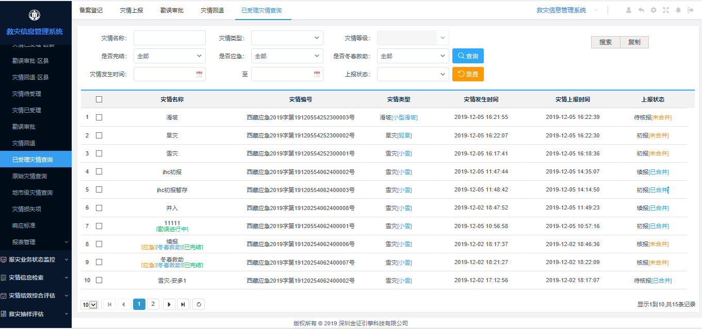

* 查询、重置

填写待查询项，对列表内数据进行查询操作，并可重置查询项。

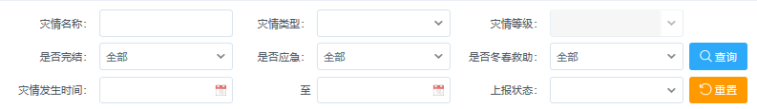

#### 原始灾情查询

**操作步骤：**

1. 登录应急指挥调度系统并进入救灾信息管理系统
2. 选择灾情申报管理，点击【原始灾情查询】进入该界面，可对原始数据的所有灾情数据进行查询及查看，用户界面如下：

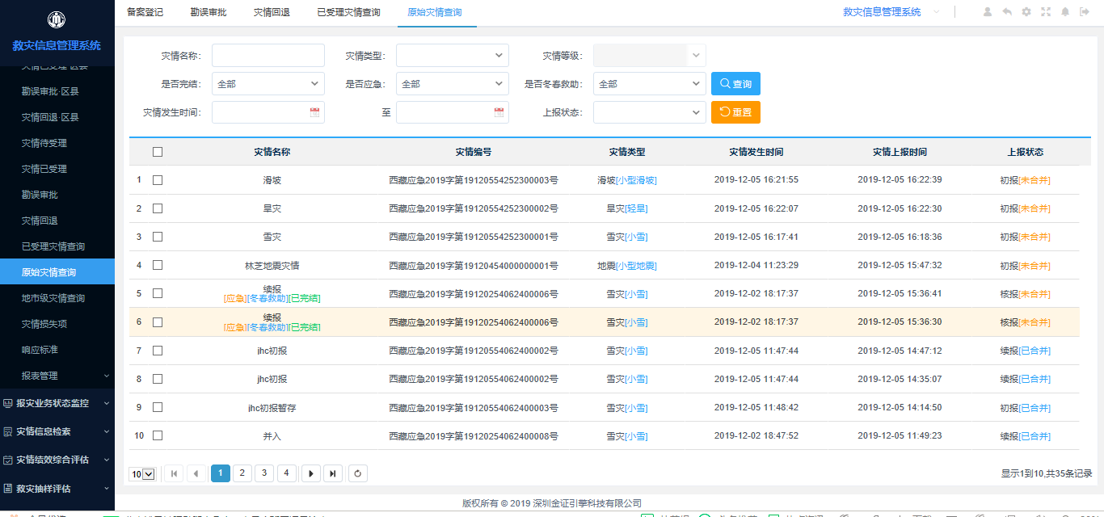

* 查询、重置

填写待查询项，对列表内数据进行查询操作，并可重置查询项。



#### 地级市灾情查询

**操作步骤：**

1. 登录应急指挥调度系统并进入救灾信息管理系统
2. 选择灾情申报管理，点击【地级市情查询】进入该界面，可对所有上报至地级市的灾情数据进行查询及查看，用户界面如下：

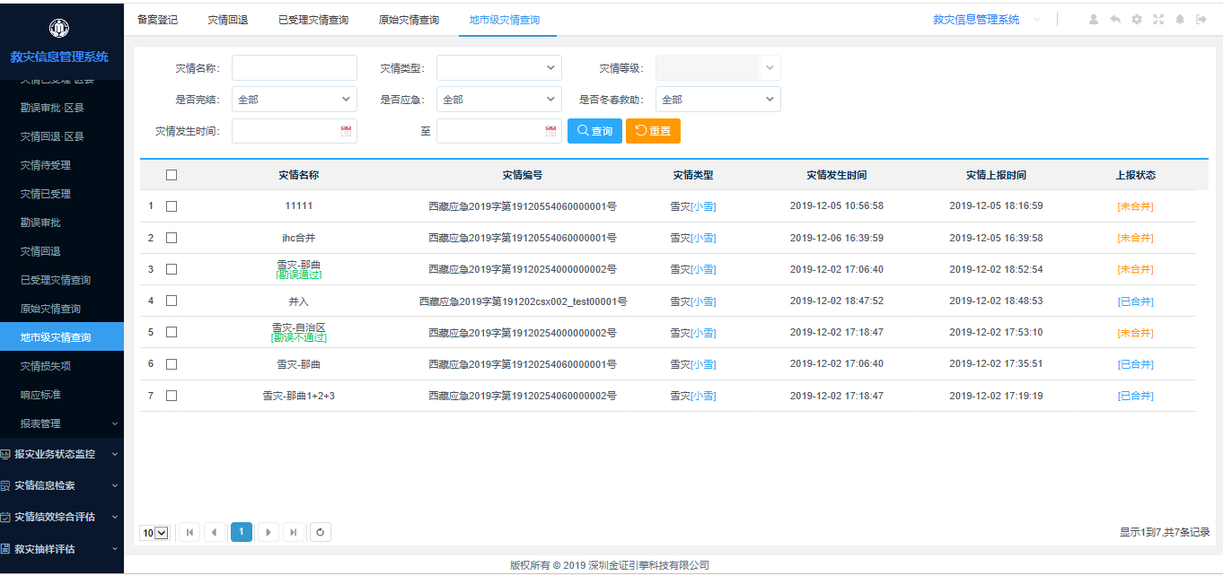

* 查询、重置

填写待查询项，对列表内数据进行查询操作，并可重置查询项。



#### 灾情损失项

**操作步骤：**

1. 登录应急指挥调度系统并进入救灾信息管理系统
2. 选择灾情申报管理，点击【灾情损失项】进入该界面，可对灾情上报时所填写的损失维度及参数进行配置，用户界面如下：

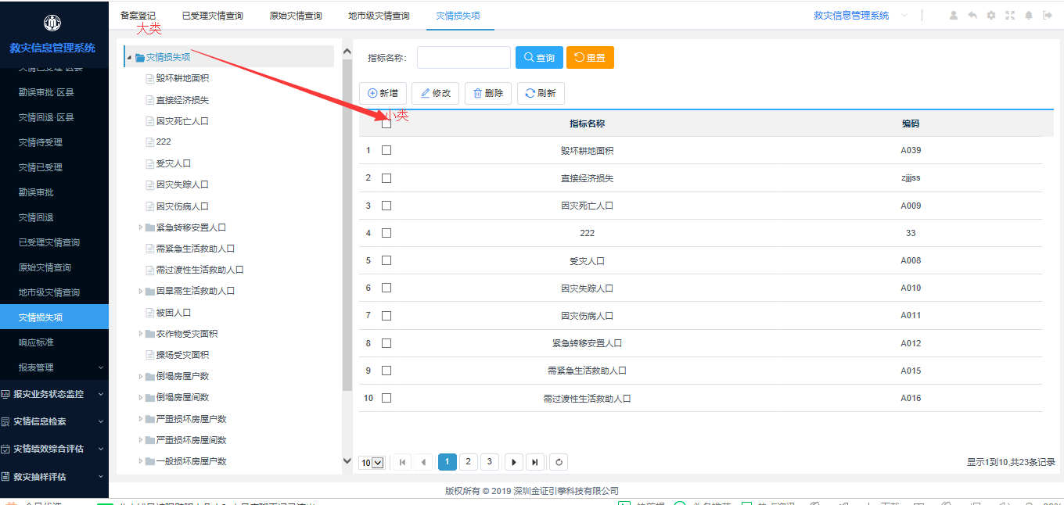

* 新增

选择上级字典，并点击新增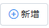，填写基本信息，选择灾种新增一条灾情损失项。

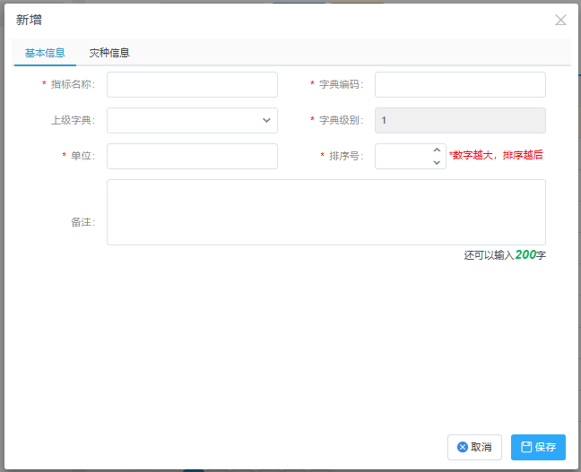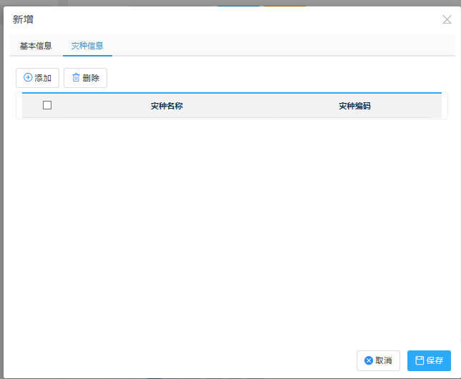

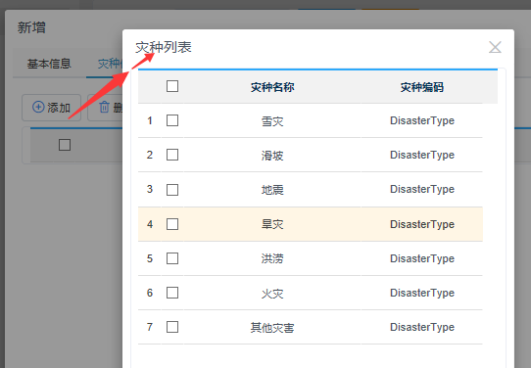

* 修改

点击【修改】，对灾情损失项进行修改操作。

* 删除

点击【删除】，对灾情损失项进行删除操作。

* 刷新

点击【刷新】，对列表内数据进行刷新操作。

* 查询、重置

填写待查询项，对列表内数据进行查询操作，并可重置查询项。

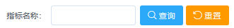

#### 响应标准

**操作步骤：**

1. 登录应急指挥调度系统并进入救灾信息管理系统
2. 选择灾情申报管理，点击【响应标准】进入该界面，可对灾情上报审核时所选择的响应标准进行配置，用户界面如下：

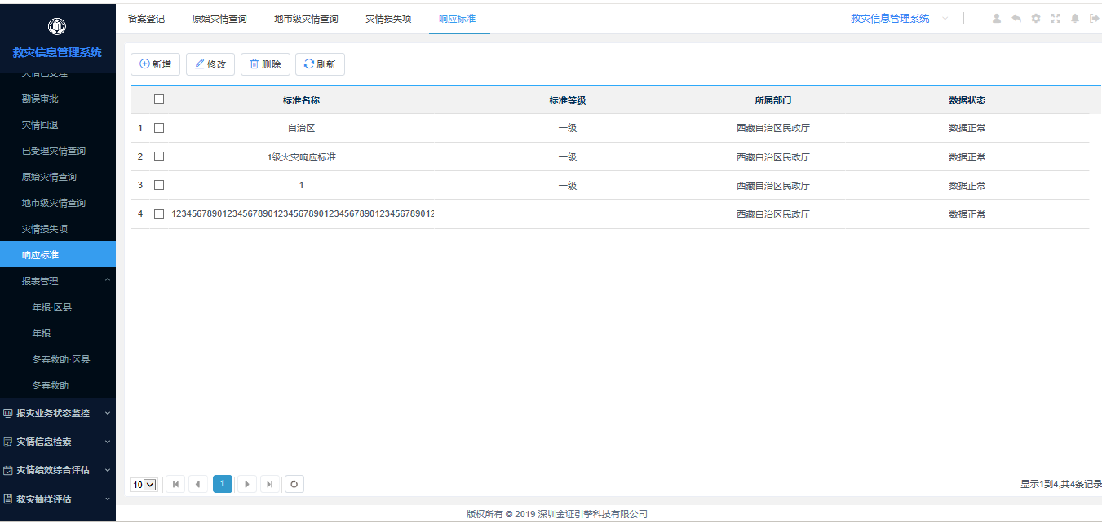

* 新增

点击新增，填写响应标准基本信息及详情，添加标准值，新增一条响应标准：

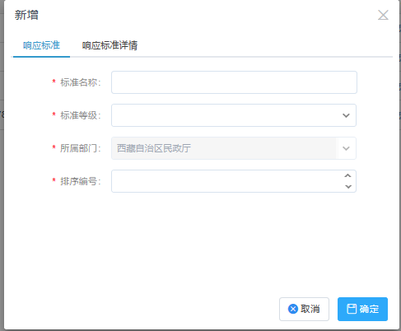 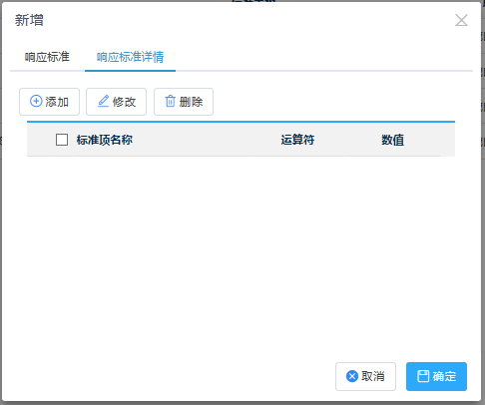

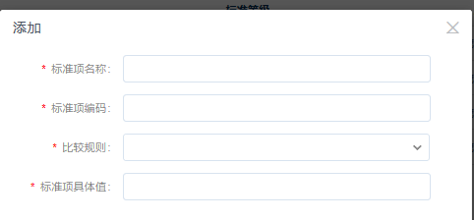

* 修改

点击【修改】，对响应标准进行修改操作。

* 删除

点击【删除】，对响应标准进行删除操作。

* 刷新

点击【刷新】，对列表内数据进行刷新操作。

#### 报表管理

##### 年报-区县

**操作步骤：**

1. 登录应急指挥调度系统并进入救灾信息管理系统
2. 选择灾情申报管理，点击【报表管理】【年报-区县】进入该界面，可对区县级灾情进行年报的增删改及归档处理，用户界面如下：

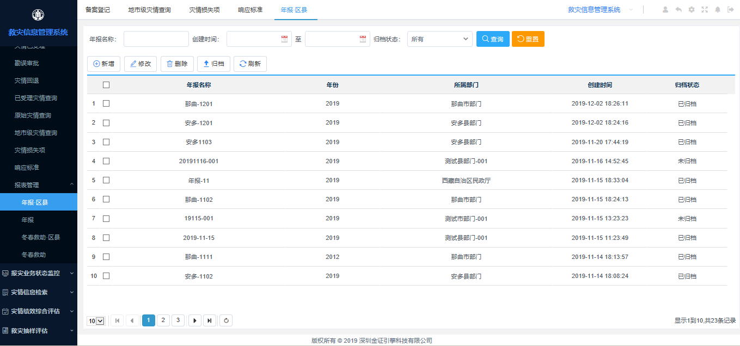

* 新增

点击新增，填写区县年报基本信息及详情，添加已受理通过的区县级灾情数据，创建一条区县级年报数据，状态为未归档，可修改及删除：

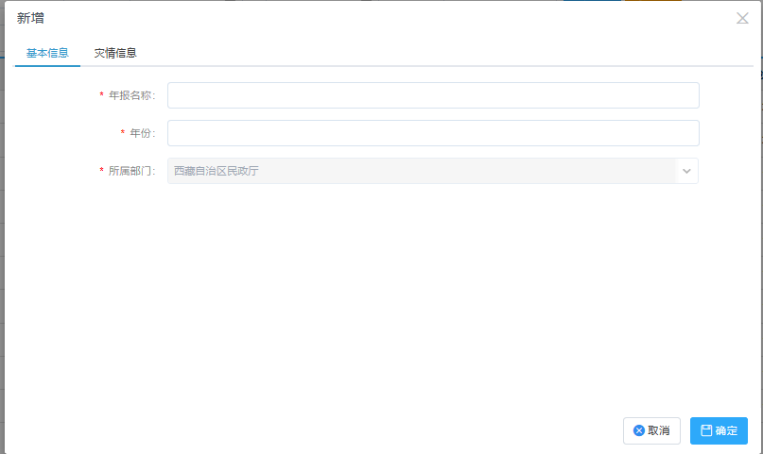

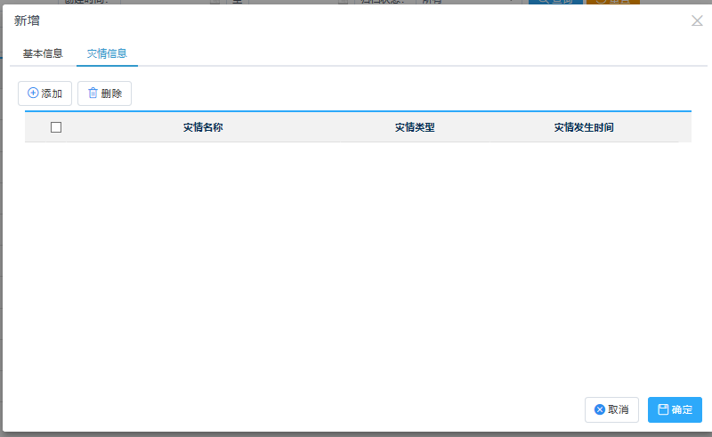

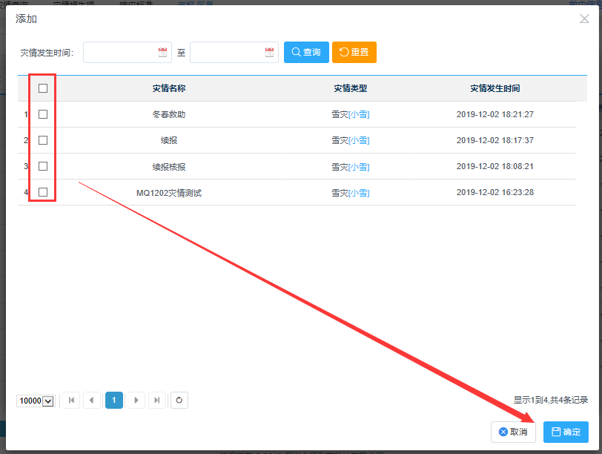

* 修改

点击【修改】，对未归档年报数据进行修改操作。

* 删除

点击【删除】，对未归档年报数据进行删除操作。

* 刷新

点击【刷新】，对列表内数据进行刷新操作。

* 归档

勾选状态为未归档的灾情数据，点击【归档】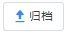，对年报进行归档操作，该区县级年报联动至【年报】界面。

* 查询、重置

填写待查询项，对列表内数据进行查询操作，并可重置查询项。



##### 年报

**操作步骤：**

1. 登录应急指挥调度系统并进入救灾信息管理系统
2. 选择灾情申报管理，点击【报表管理】【年报】进入该界面，可对市级灾情进行年报的增删改及归档处理，用户界面如下：

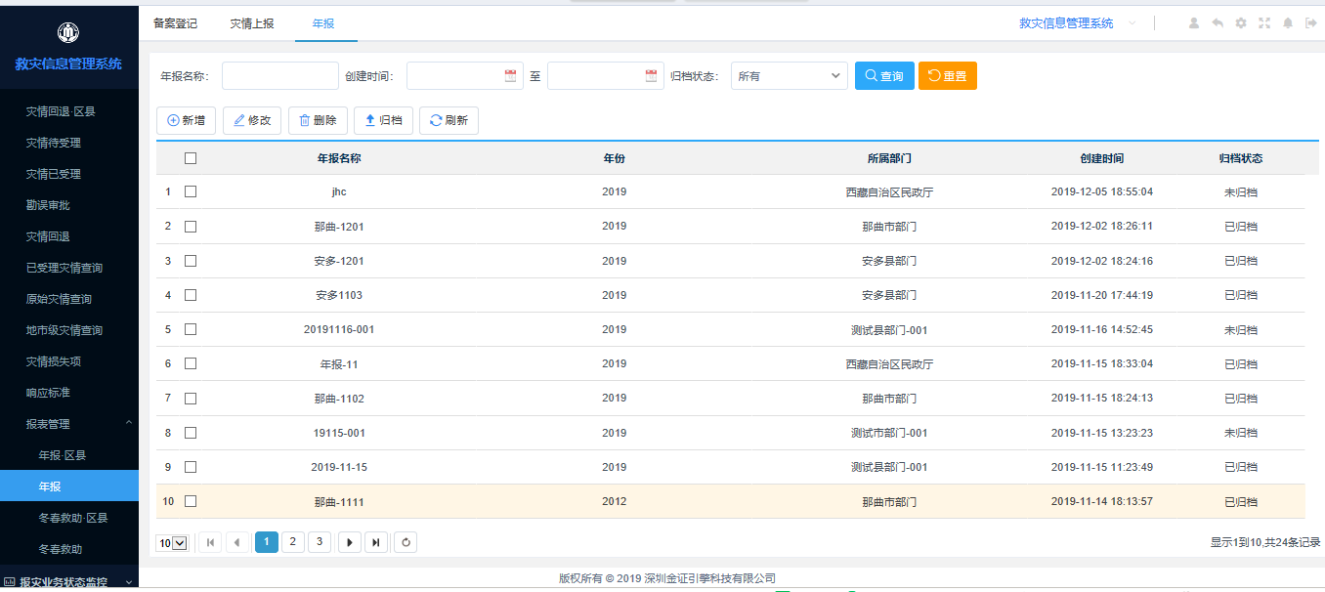

* 新增

点击新增，填写市级年报基本信息及详情，添加已存在的区县级灾情年报数据，创建一条市级级年报数据，状态为未归档，可修改及删除：

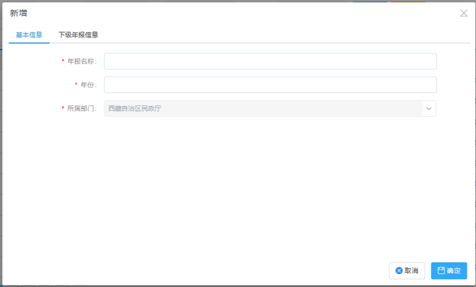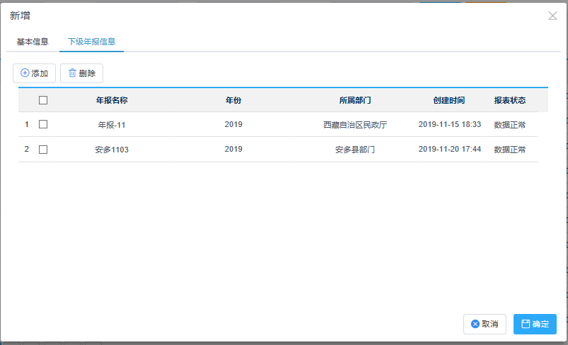

* 修改

点击【修改】，对未归档年报数据进行修改操作。

* 删除

点击【删除】，对未归档年报数据进行删除操作。

* 刷新

点击【刷新】，对列表内数据进行刷新操作。

* 归档

勾选状态为未归档的灾情数据，点击【归档】，对年报进行归档操作，该市级年报归档成功

* 查询、重置

填写待查询项，对列表内数据进行查询操作，并可重置查询项。



##### 冬春救助-区县

**操作步骤：**

1. 登录应急指挥调度系统并进入救灾信息管理系统
2. 选择灾情申报管理，点击【报表管理】【冬春救助-区县】进入该界面，可对区县级灾情进行冬春救助灾情的增删改及归档处理，用户界面如下：

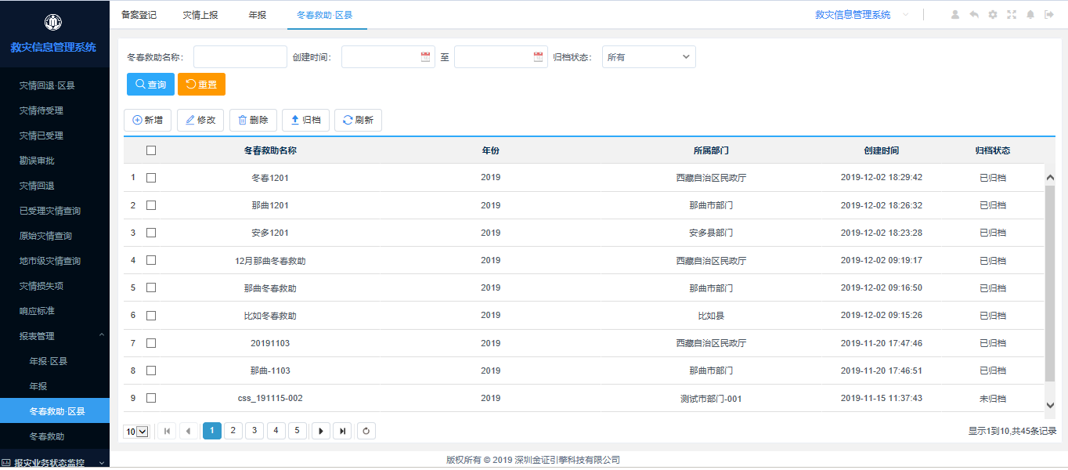

* 新增

点击新增，填写区县级冬春救助的基本信息及详情，添加已转入冬春救助的区县级灾情数据，并提交。状态为未归档，可修改及删除：

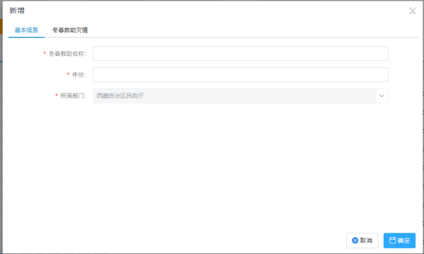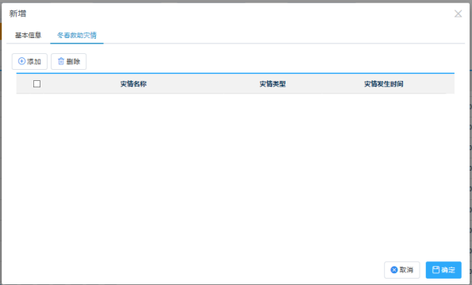

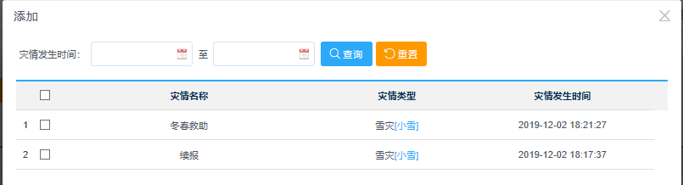

* 修改

点击【修改】，对未归档冬春救助数据进行修改操作。

* 删除

点击【删除】，对未归档冬春救助数据进行删除操作。

* 刷新

点击【刷新】，对列表内数据进行刷新操作。

* 归档

勾选状态为未归档的灾情数据，点击【归档】，对冬春救助进行归档操作，该数据转至【冬春救助】添加界面

* 查询、重置

填写待查询项，对列表内数据进行查询操作，并可重置查询项。



##### 冬春救助

**操作步骤：**

1. 登录应急指挥调度系统并进入救灾信息管理系统
2. 选择灾情申报管理，点击【报表管理】【冬春救助】进入该界面，可对已有的区县级冬春救助灾情进行增删改及归档处理，用户界面如下：

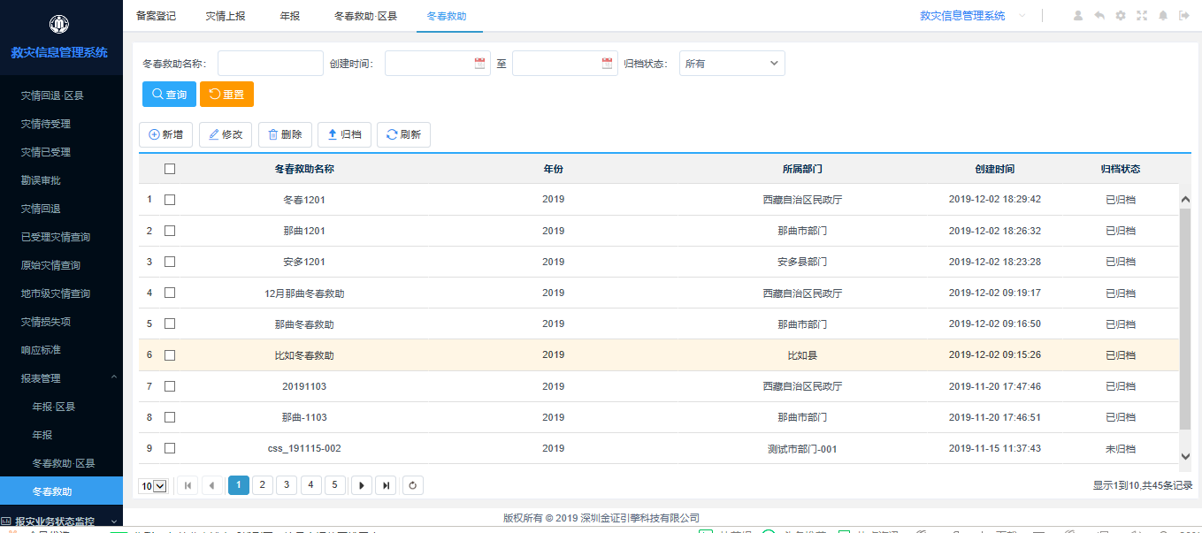

* 新增

点击新增，填写冬春救助的基本信息及详情，添加已归档的区县级冬春救助灾情数据，并提交。状态为未归档，可修改及删除：

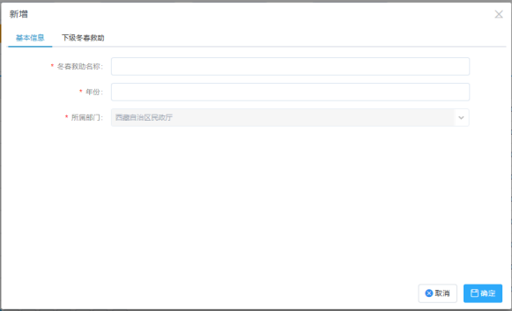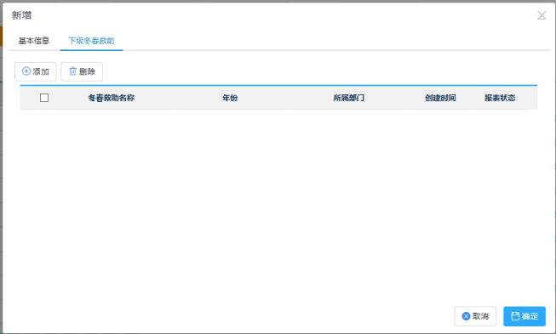

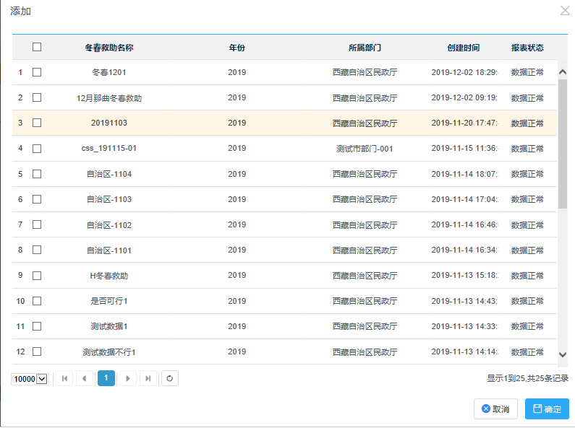

* 修改

点击【修改】，对未归档冬春救助数据进行修改操作。

* 删除

点击【删除】，对未归档冬春救助数据进行删除操作。

* 刷新

点击【刷新】，对列表内数据进行刷新操作。

* 归档

勾选状态为未归档的灾情数据，点击【归档】，对冬春救助进行归档操作。归档后无法修改、删除。双击查看，可查看所包含灾情的合并损失数据：

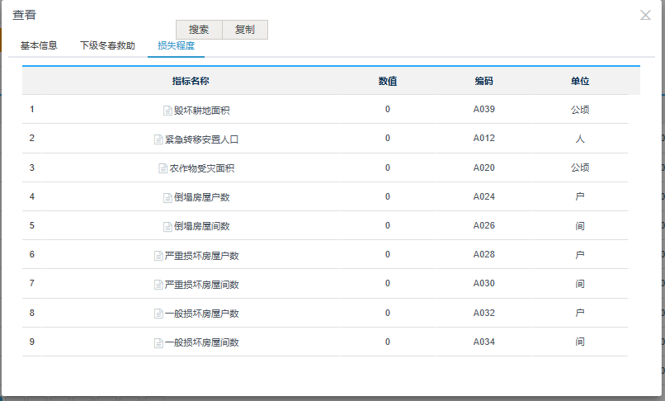

* 查询、重置

填写待查询项，对列表内数据进行查询操作，并可重置查询项。



### 救灾抽样评估管理

灾情发生后，需要对上报的灾情进行抽样调查时，〖救灾抽样评估〗支持针对灾情建立抽样调查任务，下发给移动端（灾情管理APP抽查员角色）进行抽样任务的执行操作。

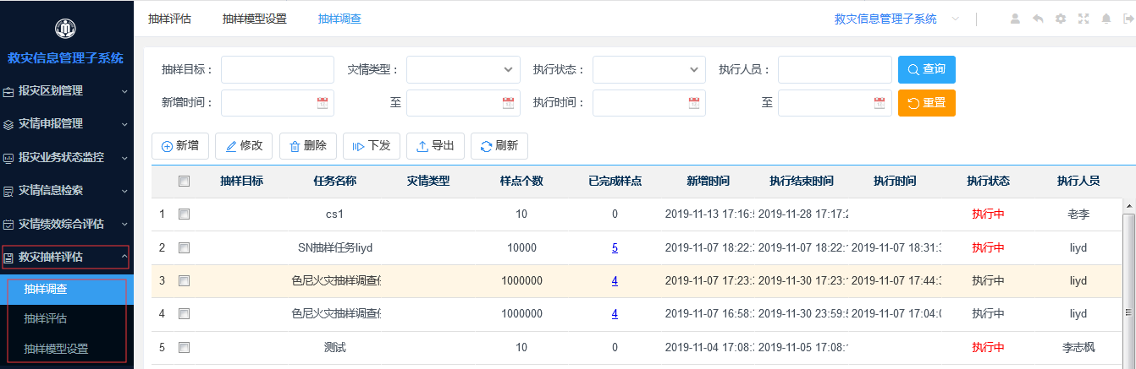

#### 抽样调查

实现对抽样任务的新增、修改、删除、查询、下发、查看已完成样点、任务数据导出等功能。

* **新增抽样任务**

1. 登录系统并进入〖救灾信息管理系统〗>>〖救灾抽样评估〗>>〖抽样调查〗页面；
2. 〖抽样调查〗页面点击【新增】按钮，打开〖新增抽样点〗弹窗页面。

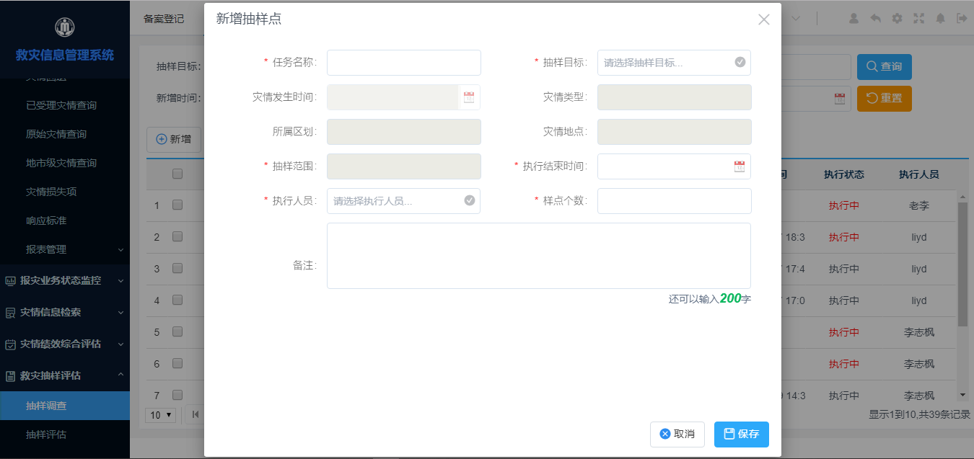

1. 〖新增抽样点〗弹窗页面录入抽样任务信息（标*的字段为必填项）后，点击【保存】按钮，提示操作成功后即完成抽样任务的创建。

其中：

1. “抽样目标”为单选项，可选值为当前登录用户所属区划下的审核通过的所有灾情；

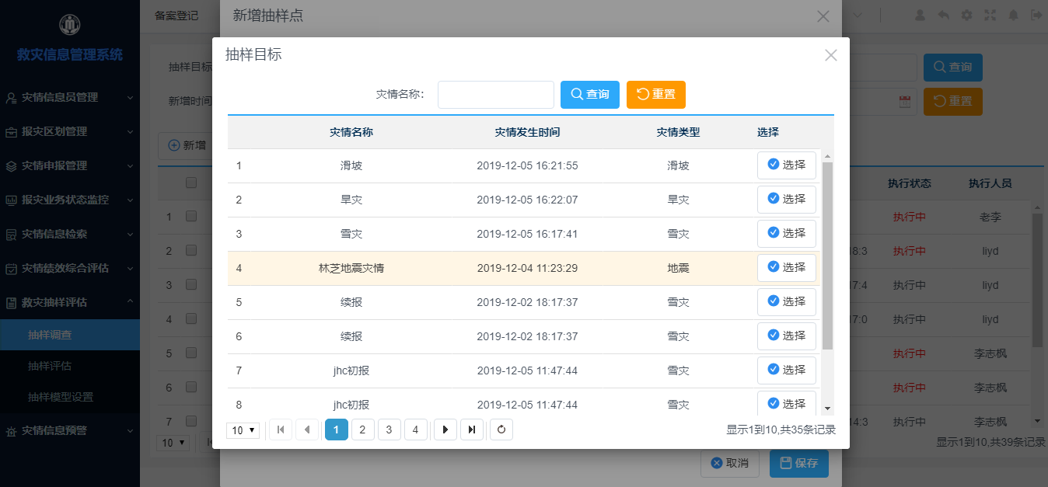

1. “抽样目标”选择后，自动带出对应灾情的灾情发生时间、灾情类型、所属区划、灾情地点，且不可编辑；“抽样范围”默认为已选灾情的所属区划，且不可编辑。

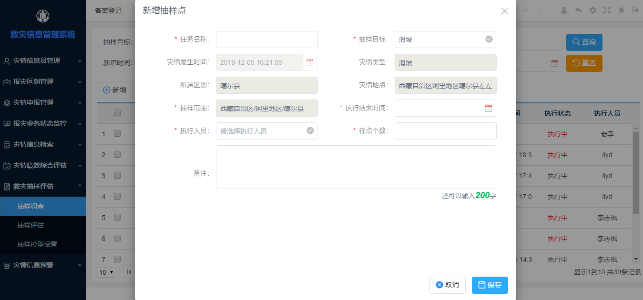

*注意：抽样任务创建成功后，为“待下发”状态，要执行【下发】操作到“待执行”状态后，对应执行人员才会在灾情管理APP接收到对应抽样任务。*

* **修改抽样任务**

1. 登录系统并进入〖救灾信息管理系统〗>>〖救灾抽样评估〗>>〖抽样调查〗页面；
2. 〖抽样调查〗页面在列表中勾选要修改的抽样任务，点击【修改】按钮，打开〖修改〗弹窗页面，可修改抽样任务信息。

说明：

1. 进行修改操作时只能勾选单条记录，不可多条记录同时勾选，否则会弹出提示“只能选择一条记录”；
2. 修改条件：只有待下发状态的抽样任务才可以进行修改操作，执行中和已完成状态的抽样任务不可修改，否则会弹出提示“执行中或已完成的记录不能修改！”。

* **删除抽样任务**

1. 登录系统并进入〖救灾信息管理系统〗>>〖救灾抽样评估〗>>〖抽样调查〗页面；
2. 〖抽样调查〗页面在列表中勾选要删除的抽样任务，点击【删除】按钮，弹出〖确认提示〗弹窗，点击弹窗的【确定】按钮，可删除选择的抽样任务信息。

说明：

1. 进行删除操作时可勾选多条记录，但是要全部符合删除条件才能删除成功，否则所选记录均会删除失败；
2. 删除条件：只有待下发状态的抽样任务才可以进行删除操作，执行中和已完成状态的抽样任务不可删除，否则会弹出提示“执行中或已完成的记录不能删除！”。

* **下发抽样任务**

〖抽样调查〗页面抽样任务新增成功后，为待下发状态，此时还需要进行下发操作，才能成功把抽样任务下发给灾情管理APP对应的抽查员。

1. 登录系统并进入〖救灾信息管理系统〗>>〖救灾抽样评估〗>>〖抽样调查〗页面；
2. 〖抽样调查〗页面在列表中勾选要下发的抽样任务，点击【下发】按钮，打开〖确认提示〗弹窗页面，点击【确定】按钮，提示操作成功后即成功下发抽样任务，此时对应的抽查员登录灾情管理APP后可查看到当前抽样任务。

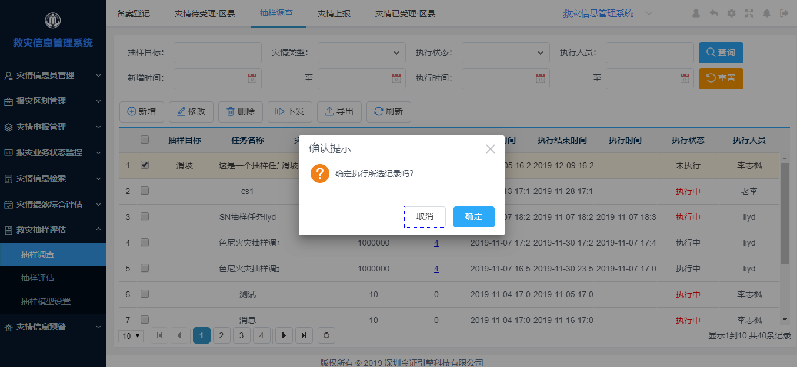

说明：

1. 进行下发操作时只能勾选单条记录，不可多条记录同时勾选，否则会弹出提示“只能选择一条记录”；
2. 下发条件：只有待下发状态的抽样任务才可以进行下发操作，执行中和已完成状态的抽样任务点击【下发】按钮，会弹出提示“任务执行中或已完成”，无法再次进行下发操作。
3. 抽样任务下发成功后，到了执行结束时间，灾情管理APP的抽查员仍未完成抽样任务时，执行状态“执行中”文字则标红显示，如下图。

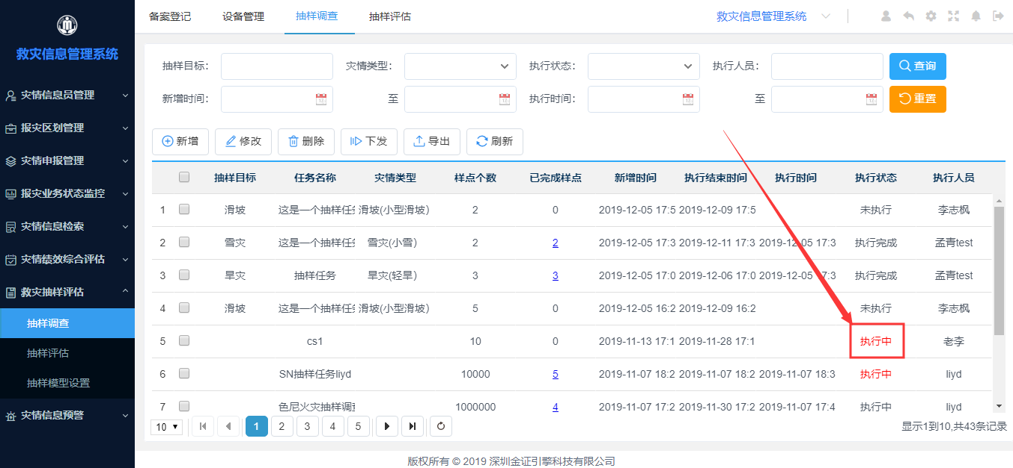

* **导出抽样任务**

〖抽样调查〗页面可对抽样任务列表进行导出操作：

1. 按查询条件筛选列表，不勾选任何数据，点击【导出】，导出列表全部数据；
2. 按查询条件筛选列表，勾选数据后，点击【导出】，仅导出列表中已勾选数据。

* **查询抽样任务**

〖抽样调查〗页面可对抽样任务列表进行查询操作。

1. 设置查询条件后，点击【查询】按钮，可根据设置的查询条件筛选抽样任务列表，仅显示符合条件的抽样任务。
2. 点击【重置】按钮，可重置查询条件为默认值，并自动刷新抽样任务列表。

* **刷新抽样任务**

〖抽样调查〗页面点击【刷新】按钮，即可对抽样任务列表进行刷新操作。

* **已完成样点查看**

〖抽样调查〗页面的抽样任务有已完成样点时，点击已完成样点的个数可打开〖样点任务〗弹窗页面，列表展示已完成样点的基本信息。若样点任务中含有附件，点击附件数量可查看/下载附件信息。

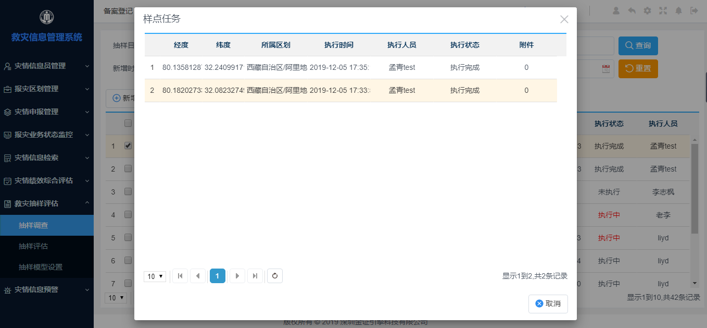

双击列表中的样点任务，可打开〖抽样评估〗弹窗页，查看抽查员填报的对应样点任务的灾情损失项，点击【导出】可对当前列表的损失数据进行导出操作。

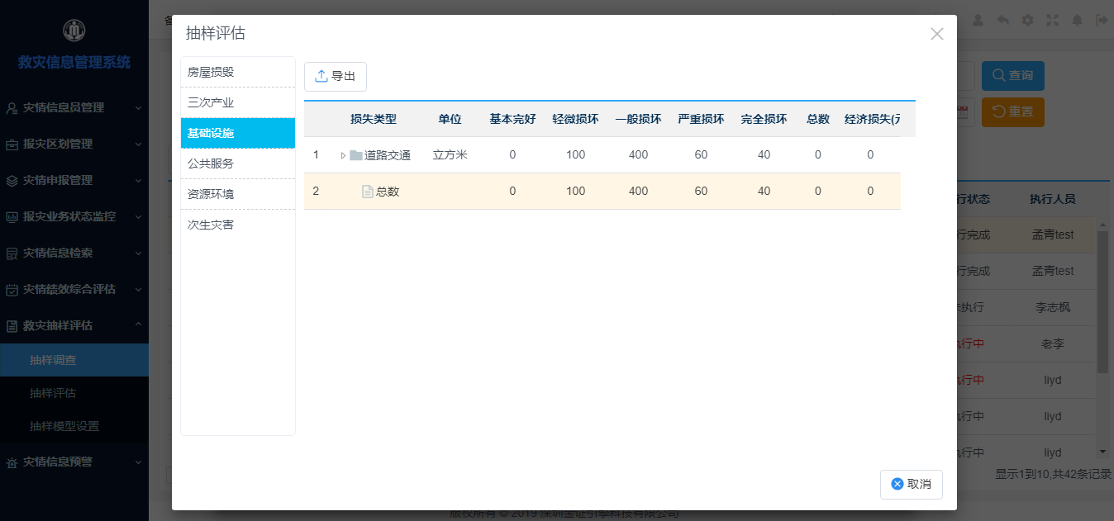

#### 抽样评估

〖抽样评估〗页面列表显示所有执行状态为已完成的抽样任务，实现对移动端已完成的抽样数据进行汇总展示。

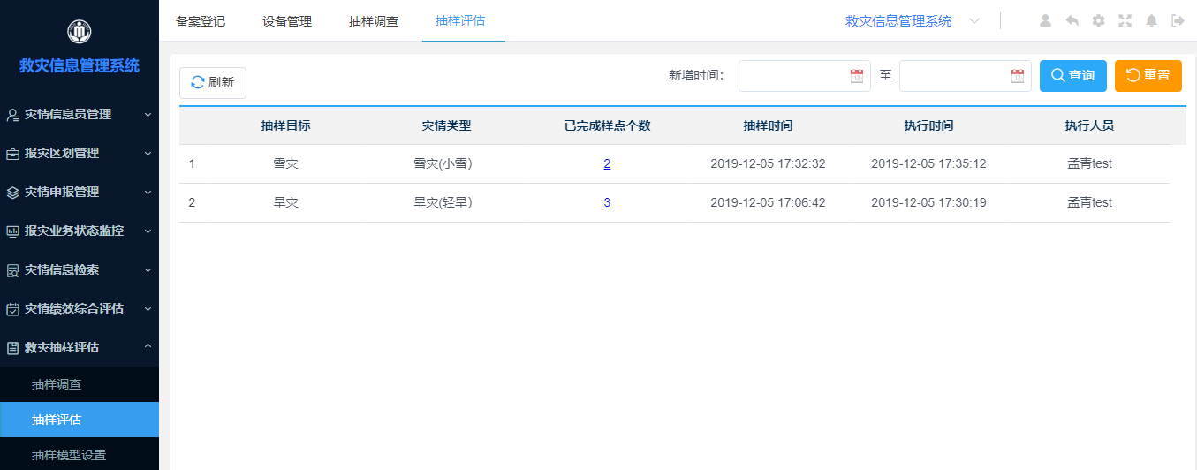

* **查询抽样评估**

〖抽样调查〗页面可按抽样任务的新增时间段对抽样任务列表进行查询操作。

1. 设置查询条件后，点击【查询】按钮，可根据设置的查询条件筛选列表，仅显示符合条件的抽样任务。
2. 点击【重置】按钮，可重置查询条件为默认值，并自动刷新抽样评估列表。

* **刷新抽样任务**

〖抽样评估〗页面点击【刷新】按钮，即可对抽样评估列表进行刷新操作。

* **已完成样点查看**

〖抽样评估〗页面点击已完成样点的个数可打开〖样点任务〗弹窗页面，列表展示已完成样点的基本信息。若样点任务中含有附件，点击附件数量可查看/下载附件信息。

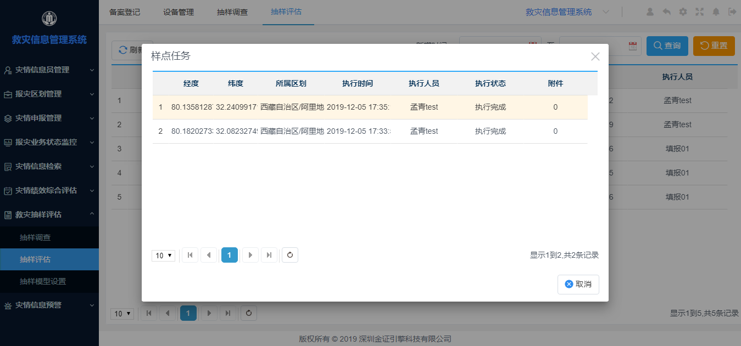

双击列表中的样点任务，可打开〖抽样评估〗弹窗页，查看抽查员填报的对应样点任务的灾情损失信息，以及根据抽样模型设置信息评估出的经济损失。

1. 点击【导出】按钮，可对当前列表的损失数据进行导出操作。
2. 【保存】按钮：

若点击【保存】按钮，保存成功后【保存】按钮立即隐藏，同时保存当前页面根据当前抽样模型设置计算出来的经济损失金额，保存后即使抽样模型设置的金额有所修改，此处的经济损失值也不会发生改变；

若一直不点击【保存】按钮，在抽样模型设置的金额有所修改时，此处的经济损失值则会根据修改后的抽样模型设置自动更新。

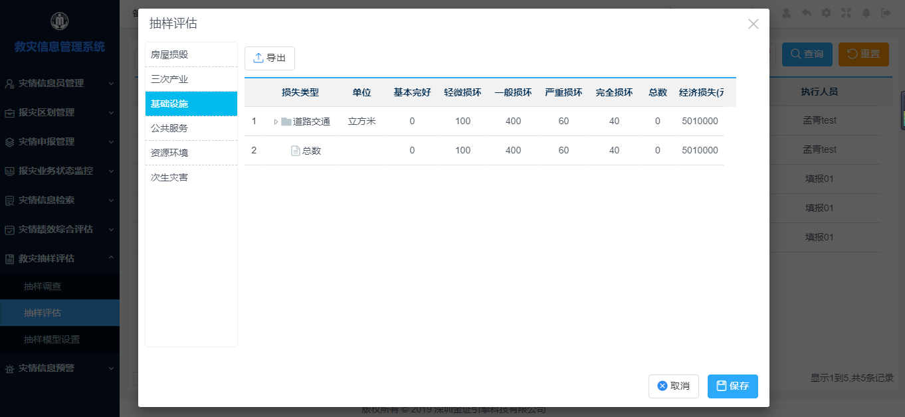

#### 抽样模型设置

实现支持按不同行业分类建立抽样模型。

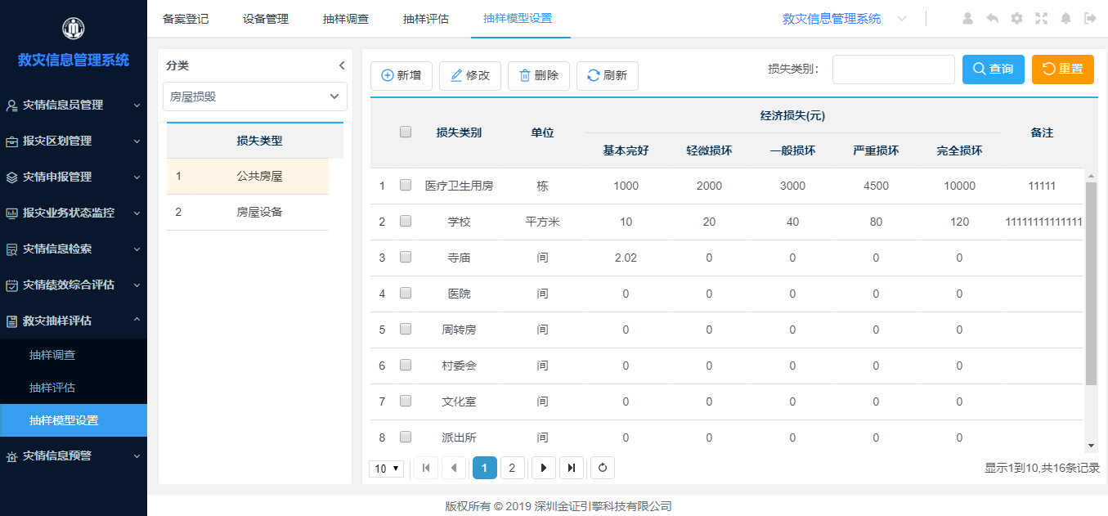

* **抽样模型新增**

进入〖救灾抽样评估〗，点击〖抽样模型设置〗，选择分类后点击【新增】按钮，可录入抽样模型数据，其中损失类别、单位、排序号为必填项，其他可选择录入。

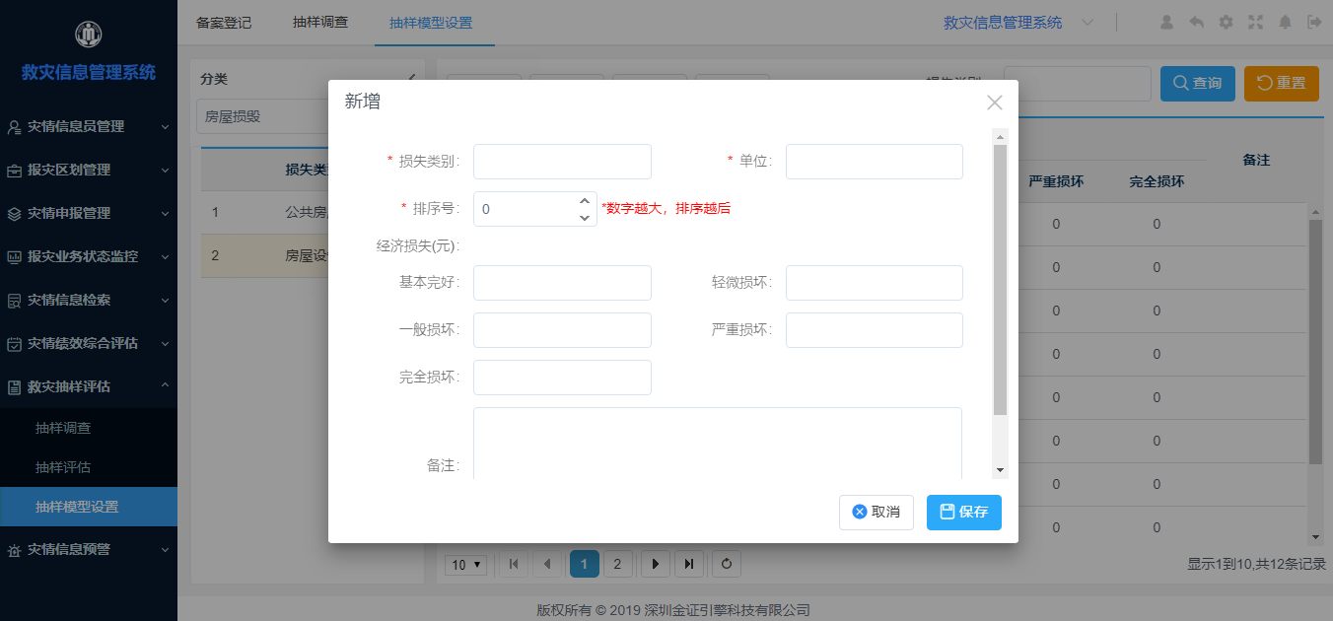

注意：

经济损失下的字段录入的数值为对应损失类型的损失项的评估标准，评估损失金额时，是按照此处设置的金额来计算，请谨慎填写。

举例：

如下图，该抽样模型设置后，对应抽样评估结果的损失金额为：

1*0+101*100+1000*400+10000*60+100000*40=5010100（元）

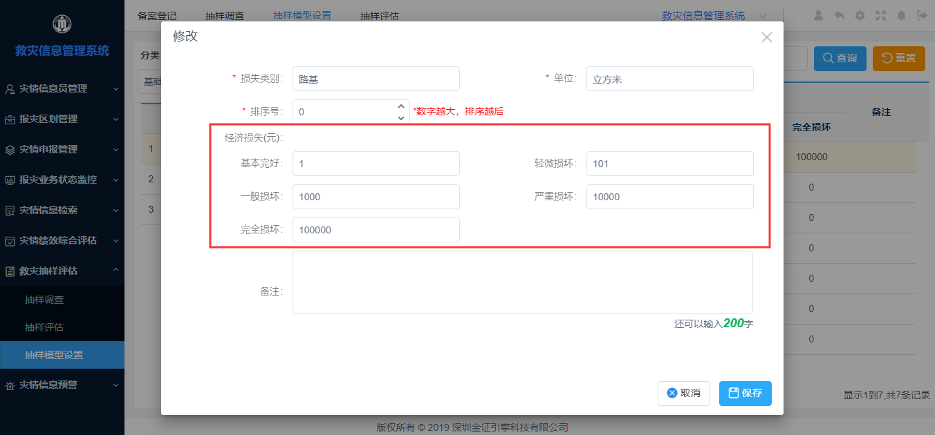

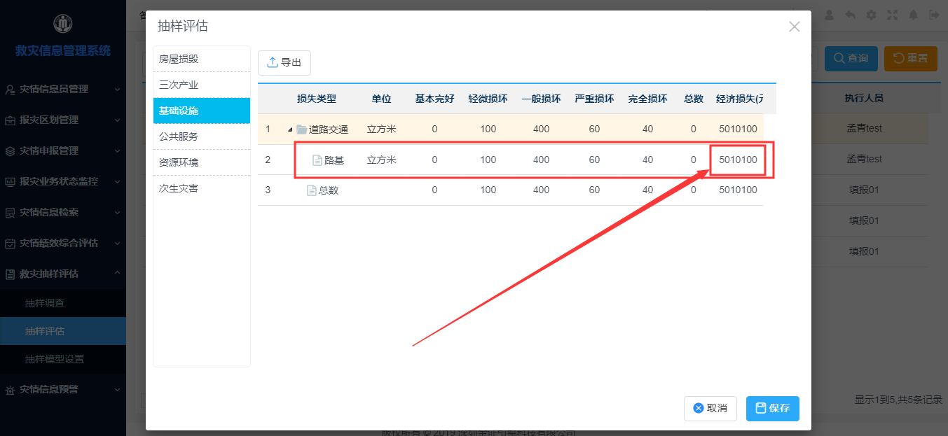

* **抽样模型修改**

1. 登录系统并进入〖救灾信息管理系统〗>>〖救灾抽样评估〗>>〖抽样模型设置〗页面；
2. 〖抽样模型设置〗页面，选择分类后在列表中勾选要修改的抽样模型，点击【修改】按钮，打开〖修改〗弹窗页面，可修改抽样模型信息。

说明：进行修改操作时只能勾选单条记录，不可多条记录同时勾选，否则会弹出提示“只能选择一条记录”；

* **抽样模型删除**

1. 登录系统并进入〖救灾信息管理系统〗>>〖救灾抽样评估〗>>〖抽样模型设置〗页面；
2. 〖抽样模型设置〗页面，选择分类后在列表中勾选要删除的抽样模型，点击【删除】按钮，弹出〖确认提示〗弹窗，点击弹窗的【确定】按钮可删除勾选的抽样模型。

说明：进行删除操作时可勾选多条记录，但是要全部符合删除条件才能删除成功，否则所选记录均会删除失败。

### 救灾业务监控管理

#### 功能描述

实现对报灾系统中硬件设备的运行状态、软件操作日志进行管理与维护。

#### 用户界面

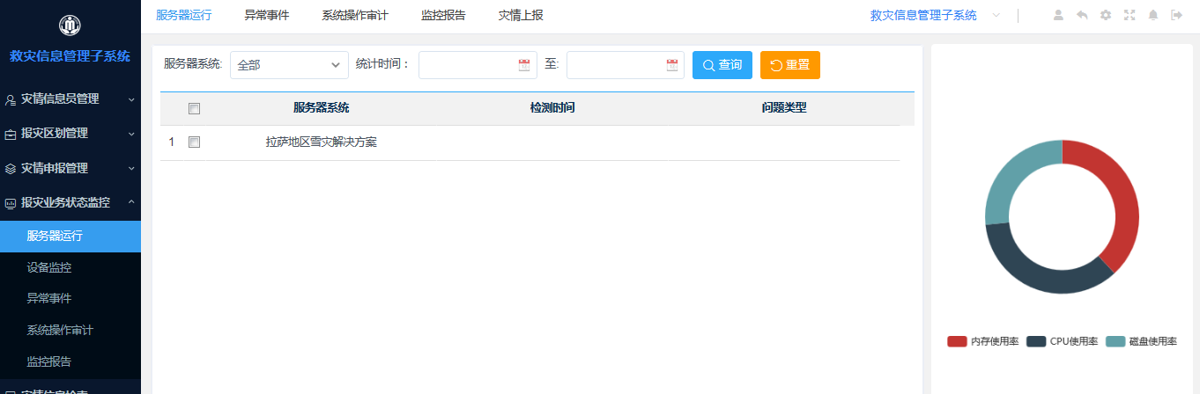

#### 操作步骤

* **服务器运行**

监测服务器的运行状态、内存使用率、cpu使用率、磁盘使用率情况。

1. **监控服务器**

进入报灾业务状态监控，点击【服务器运行】——>选择服务器——> 点击【查询】按钮查询服务器运行状态。

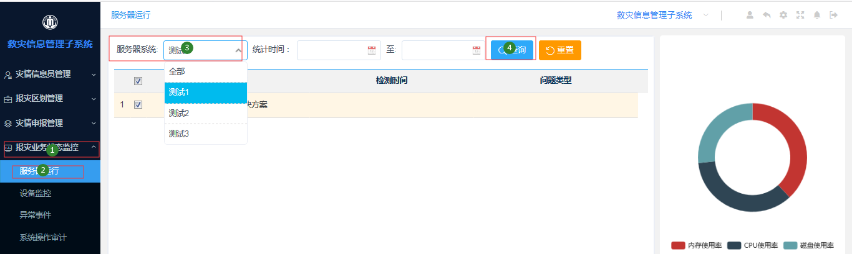

* **设备监控**

管理灾情员设备的使用情况，支持对设备的新增、修改、删除、查询功能。

1. **设备新增**

进入报灾业务状态监控，点击【设备监控】——>点击【新增】按钮添加设备信息。

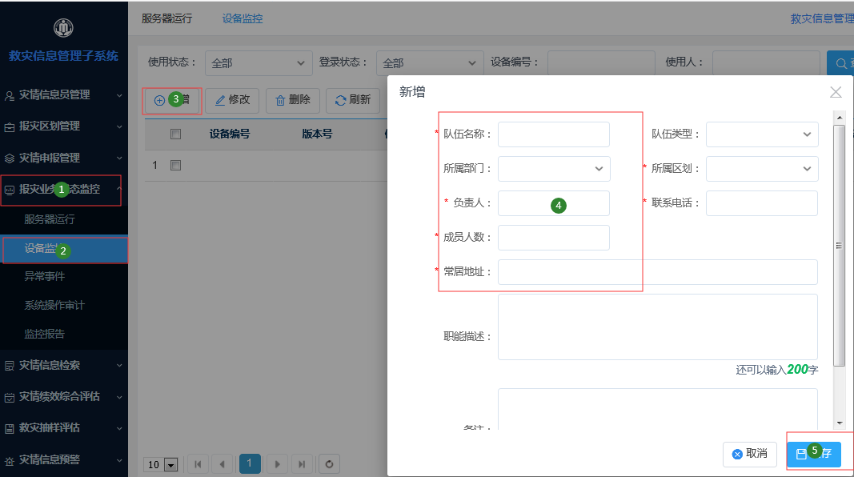

1. **设备修改**

进入报灾业务状态监控，点击【设备监控】——>点击【修改】按钮实现设备信息的修改操作。

1. **设备删除**

进入报灾业务状态监控，点击【设备监控】——>点击【删除】按钮实现设备信息的删除操作。

1. **设备查询：**

进入报灾业务状态监控，点击【设备监控】——>选择条件，点击【查询】按钮显示满足条件的数据。



* **异常事件**

主要实现对运行状态异常的服务器进行监控管理。

* **系统操作审计**

主要实现对报灾系统中用户操作日志的管理。

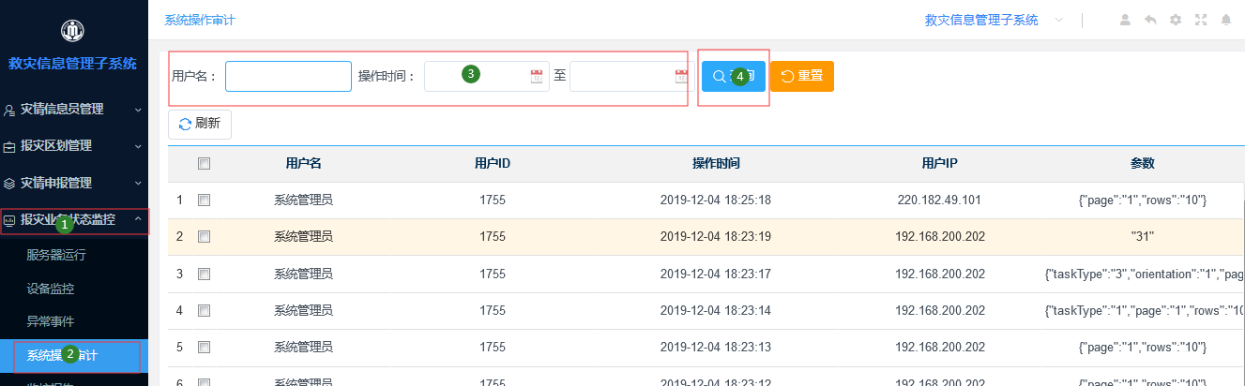

* **监控报告**

基于对报灾系统中硬件、软件的监控结果，输出监控报告。

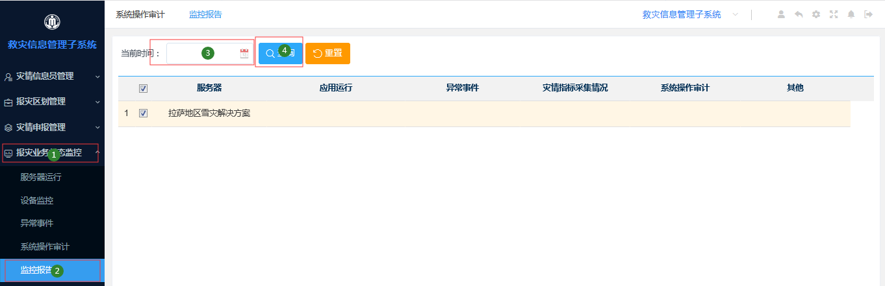

### 灾情信息检索

#### 功能描述

实现对灾情信息在空间上，属性上的分析功能。

#### 用户界面

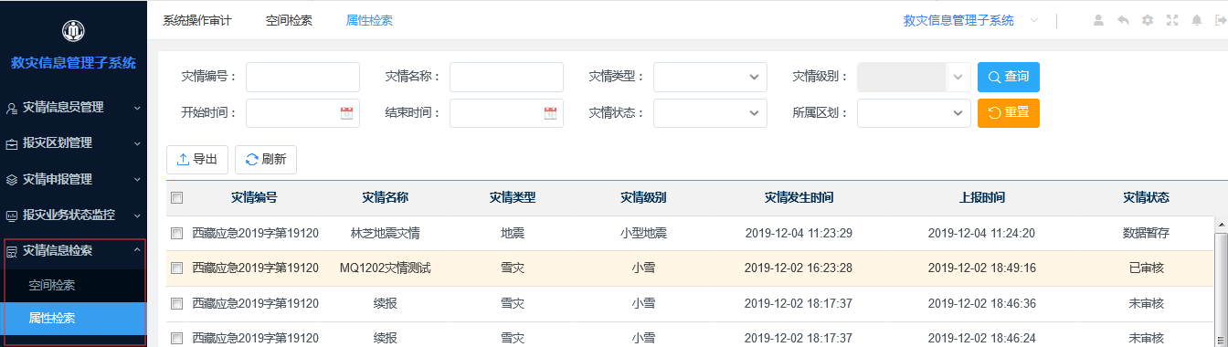

#### 操作步骤

* **空间检索**

利用GIS地理信息平台在空间上分析灾情数据情况。

* **属性检索**

利用灾情属性统计分析灾情数据情况。

1. **属性检索：**

进入灾情信息检索，点击【属性检索】选择查询——>点击【查询】按钮显示灾情数据。

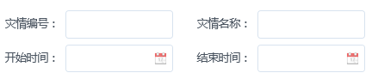

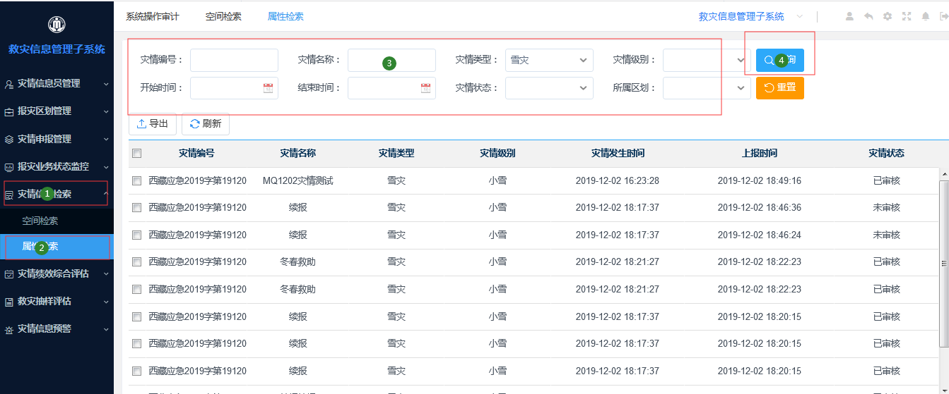

### 灾情绩效综合管理

#### 功能描述

实现根据报灾员上报的灾情数量，质量、及时性等属性进行灾情绩效评估管理。

#### 用户界面

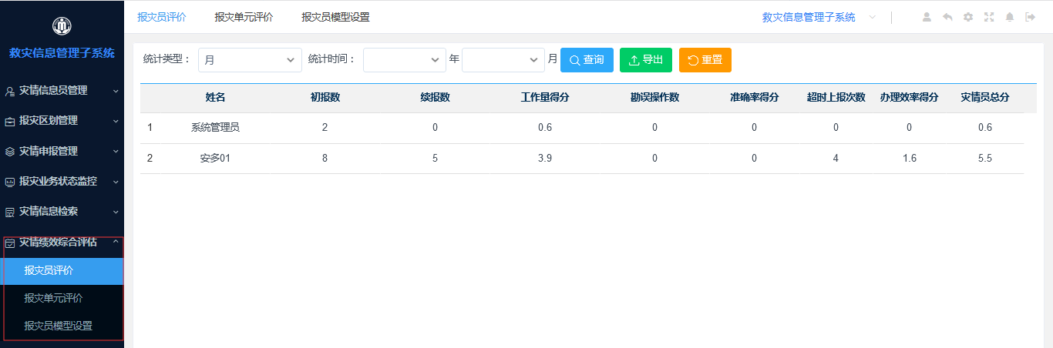

#### 操作步骤

* **报灾员评价**

根据月、季度、半年、年度等维度汇总分析系统中灾情员上报灾情数据的情况进行综合性评价；且支持数据的导出功能。

1. **报灾员评价查询：**

进入灾情绩效综合评估，点击【报灾员评价】——>选择查询条件——>点击【查询】按钮输出每个灾情员的综合评价情况。

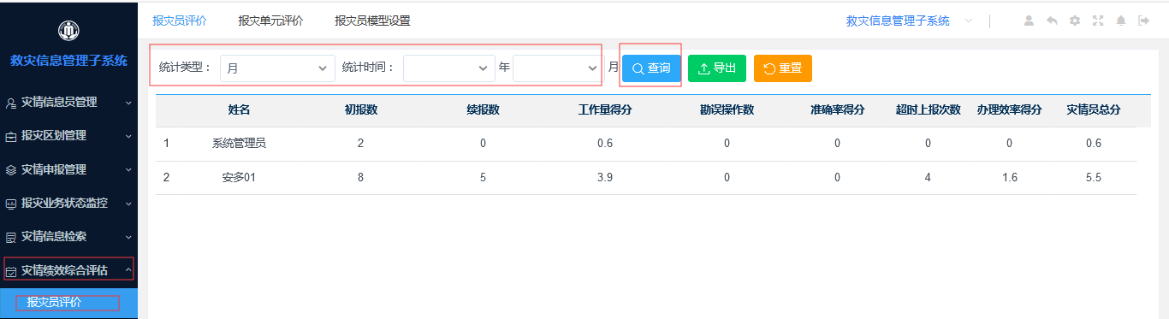

1. **报灾员评价导出：**

进入灾情绩效综合评估，点击【报灾员评价】——>选择查询条件——>点击【查询】按钮输出每个灾情员的综合评价情况——>【导出】按钮。

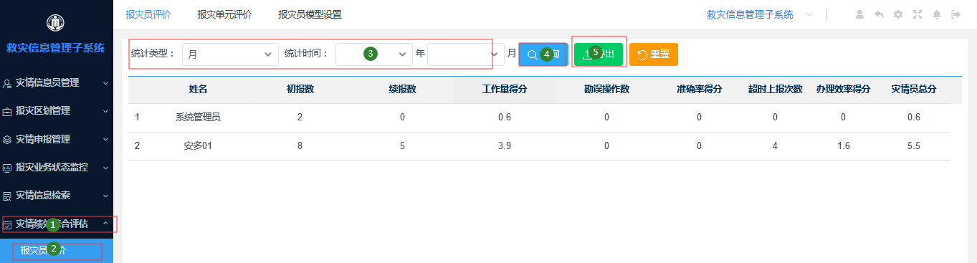

* **报灾单元评价**

根据报灾单元的维度，统计分析各报灾单元在灾情种类的上报情况。

1. **报灾单元评价查询：**

进入灾情绩效综合评估，点击【报灾单元评价】——>选择查询条件——>点击【查询】按钮输出每个报灾单元的灾情上报数据情况。

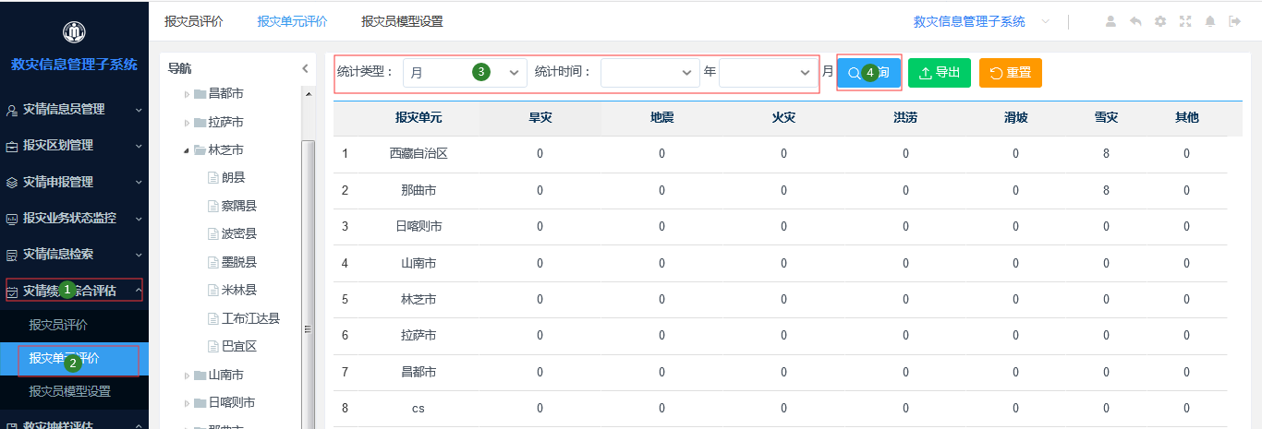

* **报灾员模型设置**

系统中针对灾情员的工作量、工作质量、办事效率等维度进行参数配置；便于在绩效评估时计算。

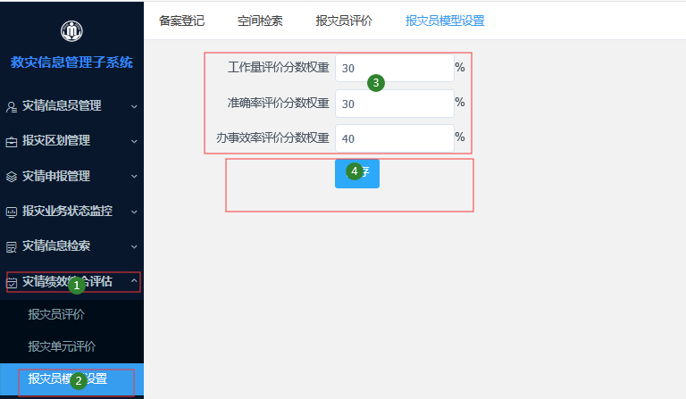

### 救灾信息APP

#### 用户登录

##### 功能描述

登录灾情管理APP，输入用户账号和密码，实现系统的登录操作。

##### 用户界面

灾情管理APP登录页面：

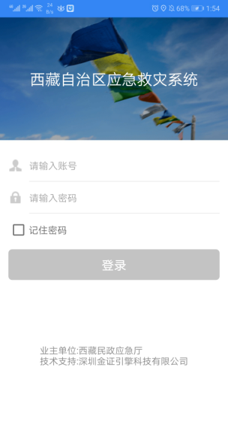

1. 下载并安装APP后，在手机系统桌面点击APP系统图标，进入灾情管理APP〖登录〗页面。
2. 在〖登录〗页面输入账号和密码，点击【登录】按钮，即可实现系统的登录操作。
3. 其中，点击【登录】按钮前，可选择勾选【记住密码】勾选框。
4. 登录时若勾选了【记住密码】，退出登录后再次进入〖登录〗页面时，自动带出上一次登录的账号和密码；
5. 登录时若未勾选【记住密码】，退出登录后再次进入〖登录〗页面时，上一次登录的账号和密码自动清空。

##### 其他描述

灾情管理APP的登录账号在〖民政救灾应急指挥综合管理平台〗系统>>〖灾情信息员管理〗子系统>>〖灾情信息员管理〗处添加。

* 灾情信息员的人员类型为“填报人员”，对应角色登录灾情管理APP，登录成功后展示灾情员角色对应功能菜单；
* 灾情信息员的人员类型为“调查人员”，对应角色登录灾情管理APP，登录成功后展示抽查员角色对应功能菜单。

注意：〖民政救灾应急指挥综合管理平台〗系统中添加灾情信息员时输入的“联系电话”即为灾情管理APP的登录账号，默认密码是手机号码后6位，登录后可修改密码。

#### 灾情初报

##### 功能描述

当灾情发生时，灾情员可通过〖灾情初报〗，实现灾情基本信息、损失程度的录入并快速上报灾情。

##### 用户界面

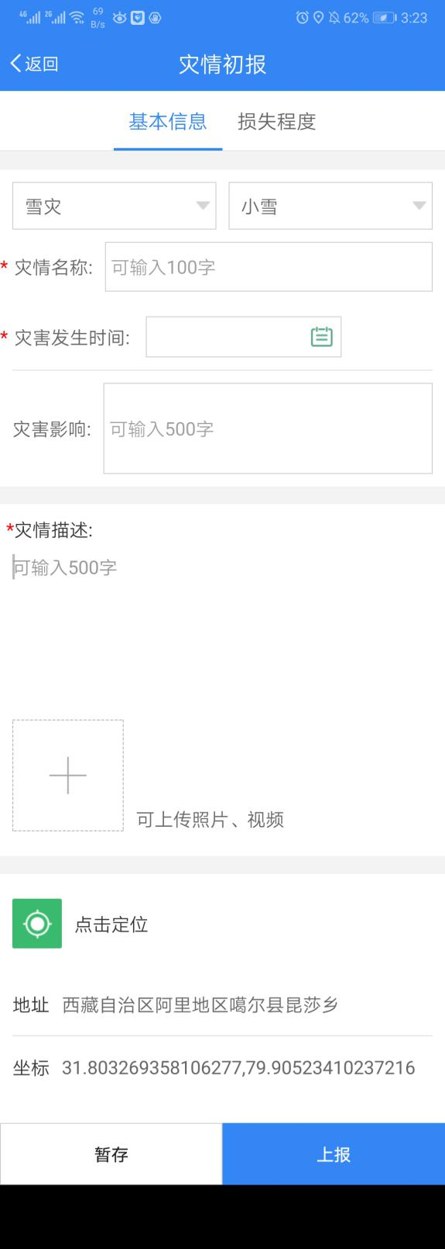

##### 操作步骤

1. 灾情员登录〖灾情管理APP系统〗后，在〖灾情〗页面点击【灾情初报】图标按钮，进入〖灾情初报〗页面。
2. 〖灾情初报〗页面填写〖基本信息〗和〖损失程度〗后点击【提交】按钮，可提交灾情到〖民政救灾应急指挥综合管理平台〗。

说明：

1. 单个灾情最多可上传9个灾情附件（照片+图片）；
2. 灾情位置只能选择灾情员所属区划范围内的地址，否则无法成功提交上报灾情；
3. 〖损失程度〗页签页的损失项在〖民政救灾应急指挥综合管理平台〗>>〖救灾信息管理系统〗>>〖灾情申报管理〗>>〖灾情损失项〗菜单下自定义配置；
4. 灾情初报提交成功后，灾情为待审核状态，可在〖历史记录〗>>〖初报列表〗页面查看。
5. 若在〖灾情初报〗填写过程中不提交【上报】，可以点击【暂存】，暂存到〖历史记录〗>>〖初报暂存〗列表中，可在初报暂存中查看并重新提交。

#### 灾情续报

##### 功能描述

灾情员上报的灾情记录审核通过后可以在〖灾情续报〗页面进行续报补充，且可以查看续报记录。

##### 用户界面

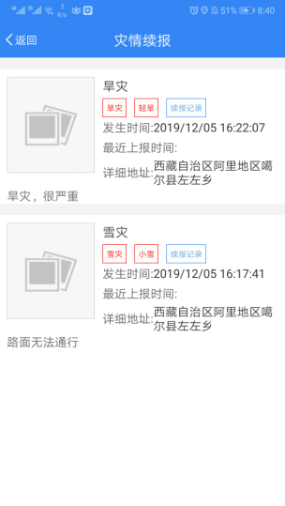

##### 操作步骤

1. 灾情员登录〖灾情管理APP系统〗后，在〖灾情〗页面点击【灾情续报】图标按钮，进入〖灾情续报〗页面。
2. 〖灾情续报〗页面列表展示所有审核通过的初报记录。点击要进行续报操作的灾情后，进入〖灾情续报〗页面。
3. 对附件和〖损失程度〗进行补充后，点击【上报】按钮，可提交续报记录到〖民政救灾应急指挥综合管理平台〗。

说明：

1. 续报只能修改附件和〖损失程度〗内容；
2. 灾情续报提交成功后，对应的续报记录为待审核状态，可点击灾情的【续报记录】按钮，进入〖续报记录〗页面，查看灾情续报记录；

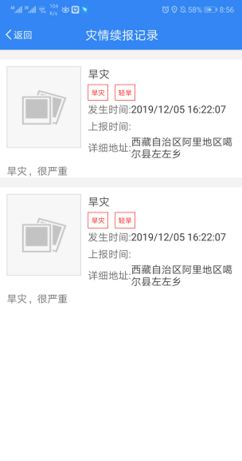

1. 若在〖灾情续报〗填写过程中不提交【上报】，可以点击【暂存】，暂存到〖历史记录〗>>〖续报暂存〗列表中，可在续报暂存列表中查看并重新提交灾情续报。

#### 事件核实

##### 功能描述

灾情员上传的灾情转核报后，可在〖事件核实〗列表查看到对应的灾情记录，并可点击列表中的记录进入〖灾情核报〗页面，修改不符合实情的损失程度后提交。

##### 用户界面

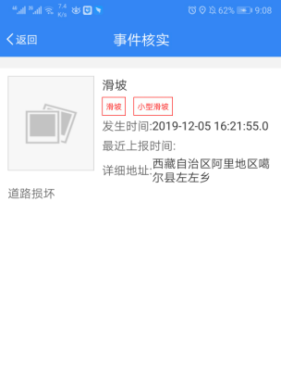

##### 操作步骤

点击〖事件核实〗列表中的记录，进入〖灾情核报〗页面，可修改附件和〖损失程度〗项，提供暂存功能，暂存可在历史记录模块，核报暂存中查看。

1. 灾情员登录〖灾情管理APP系统〗后，在〖灾情〗页面点击【事件核实】图标按钮，进入〖事件核实〗页面。
2. 〖事件核实〗页面列表展示所有转核报的灾情记录。点击要进行核实操作的灾情后，进入〖灾情核报〗页面。
3. 对附件和〖损失程度〗进行核实后，点击【上报】按钮，可提交核报记录到〖民政救灾应急指挥综合管理平台〗。

说明：

1. 核报只能修改附件和〖损失程度〗内容；
2. 灾情核报提交成功后，对应的核报记录为待审核状态，需要相关人员进行审核；
3. 若在〖灾情核报〗填写过程中不提交【上报】，可以点击【暂存】，暂存到〖历史记录〗>>〖核报暂存〗列表中，可在核报暂存列表中查看并重新提交灾情核报。

#### 历史记录

##### 功能描述

可查看提交成功的所有灾情初报及灾情初报、续报、核报的暂存记录。

##### 用户界面

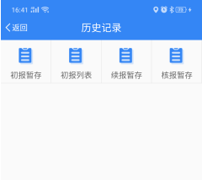

##### 操作步骤

* **初报暂存**

点击〖初报暂存〗，列表显示所有初报暂存记录，可点击进入详情页重新编辑并提交灾情初报。

* **初报列表**

点击〖初报列表〗，列表显示对应灾情员历史上报成功的所有初报记录，及对应初报记录的审核状态。审核不通过的灾情初报可点击进入详情页修改后重新提交。

* **续报暂存**

点击〖续报暂存〗，列表显示所有续报暂存记录，可点击进入详情页重新编辑并提交灾情续报。

* **核报暂存**

点击〖核报暂存〗，列表显示所有核报暂存记录，可点击进入详情页重新编辑并提交灾情核报。

#### 业务消息

##### 功能描述

可接收并查看系统发送的所有业务消息。

##### 用户界面



##### 操作步骤

登录灾情管理APP后，〖灾情〗页面点击【业务消息】按钮，进入〖业务消息〗页面，列表显示系统发送的所有业务消息详细内容。

#### 短报文上报

##### 功能描述

通过北斗盒子终端发送灾情短报文。

##### 用户界面

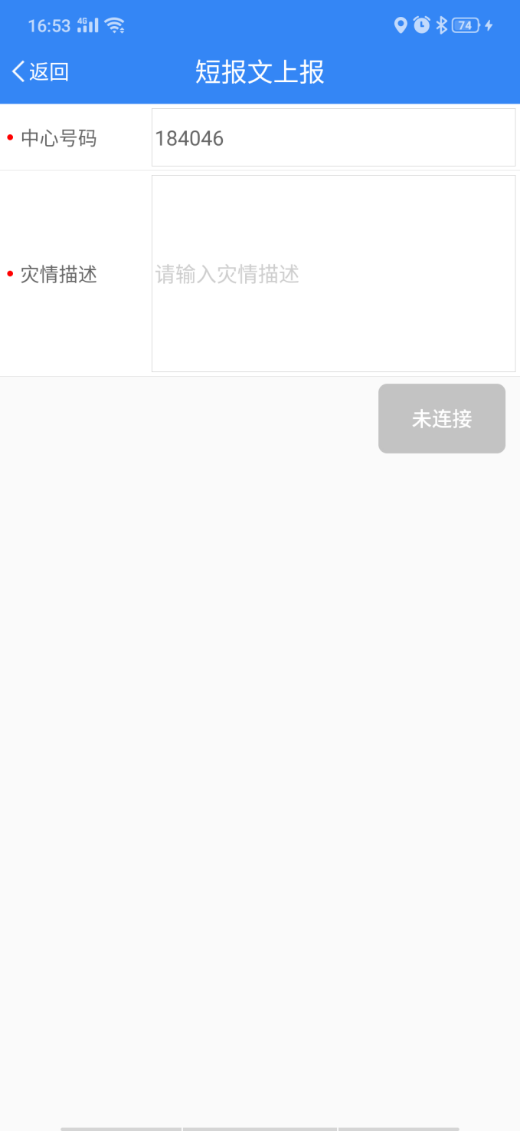

##### 操作步骤

当没有3G或者4G网络情况下，连接北斗后，可直接通过北斗系统发送灾情短报文。

#### 通讯录

##### 功能描述

提供系统所有灾情员及抽查员的联系方式。

##### 用户界面

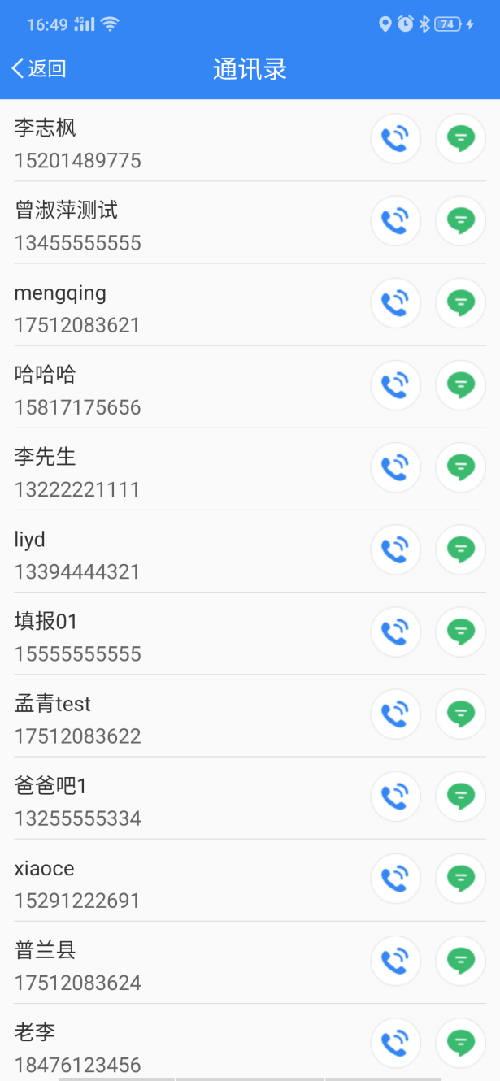

##### 操作步骤

1. 登录灾情管理APP后，〖灾情〗页面点击【通讯录】按钮，进入〖通讯录〗页面，列表显示系统所有灾情员及抽查员的联系方式；
2. 点击【拨打电话】图标按钮，直接进行拨号操作，可给对应人员拨打电话；
3. 点击【短信】图标按钮，打开手机系统发送短信页面，自动带出对应人员的手机号码，可以给对方发送短信。

#### 地图

##### 功能描述

系统嵌入高德地图，定位当前所在位置，可刷新当前位置及放大、缩小、移动查看地图。

##### 用户界面

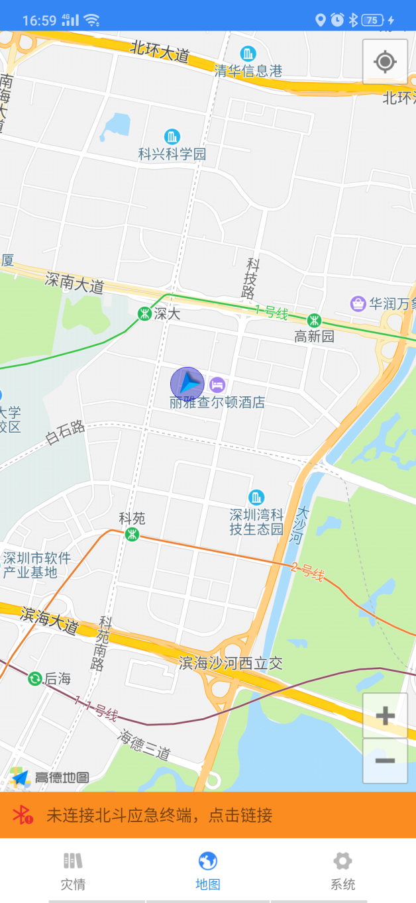

##### 操作步骤

1. 登录灾情管理APP后，进入〖灾情〗页面；
2. 〖灾情〗页面点击【地图】页签，进入〖地图〗页面。

* 点击右上角〖定位〗图标按钮可以刷新当前位置；
* 加减符号可以放大缩小地图，也可两指收缩进行地图的放大和缩小；
* 上下左右滑动页面，可进行地图的移动操作。

#### 修改密码

##### 功能描述

为当前登录用户提供修改密码功能。

##### 用户界面

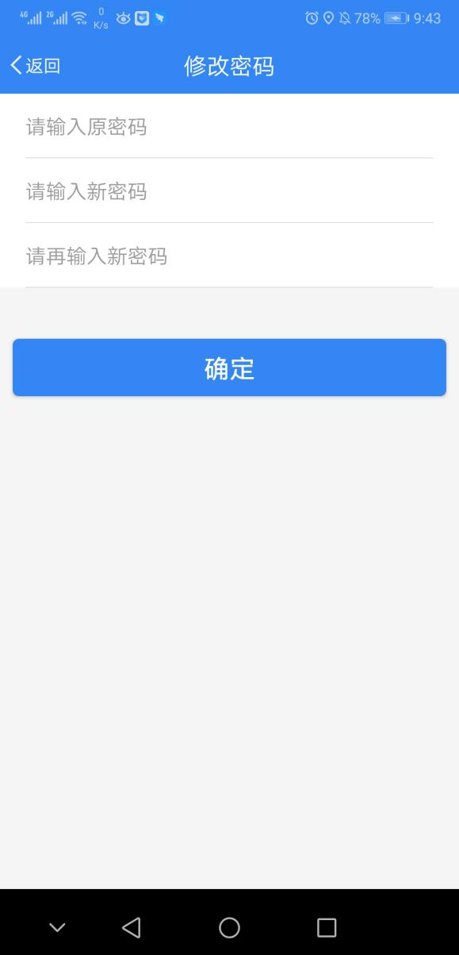

##### 操作步骤

1. 登录灾情管理APP后，进入〖灾情〗页面；
2. 〖灾情〗页面点击【系统】页签，进入〖系统〗页面；
3. 〖系统〗页面点击【修改密码】，进入〖修改密码〗页面；
4. 〖修改密码〗页面输入旧密码、二次输入新密码后，点击【确定】按钮，系统进行验证。验证通过，则密码修改成功；验证不通过，则弹出相应提示，密码修改失败。

修改密码校验项：

1. 旧密码输入正确；
2. 两次新密码输入一致，且至少6位字符。

#### 数据同步

##### 功能描述

通过手动同步数据，进行系统数据的同步操作。

##### 用户界面

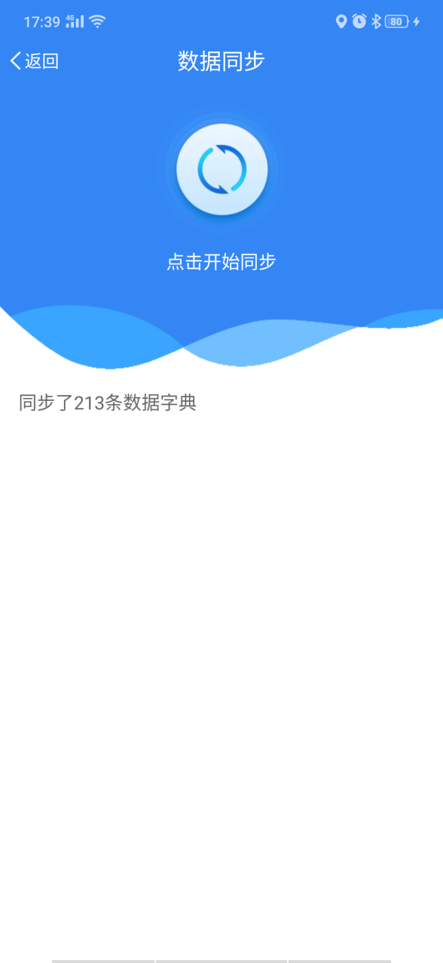

##### 操作步骤

1. 登录灾情管理APP后，进入〖灾情〗页面；
2. 〖灾情〗页面点击【系统】页签，进入〖系统〗页面；
3. 〖系统〗页面点击【数据同步】，进入〖数据同步〗页面；
4. 点击【点击开始同步】按钮，自动开始同步数据，同步完成后显示出同步数据内容。

#### 系统更新

##### 功能描述

提供APP的系统更新升级功能。

##### 用户界面

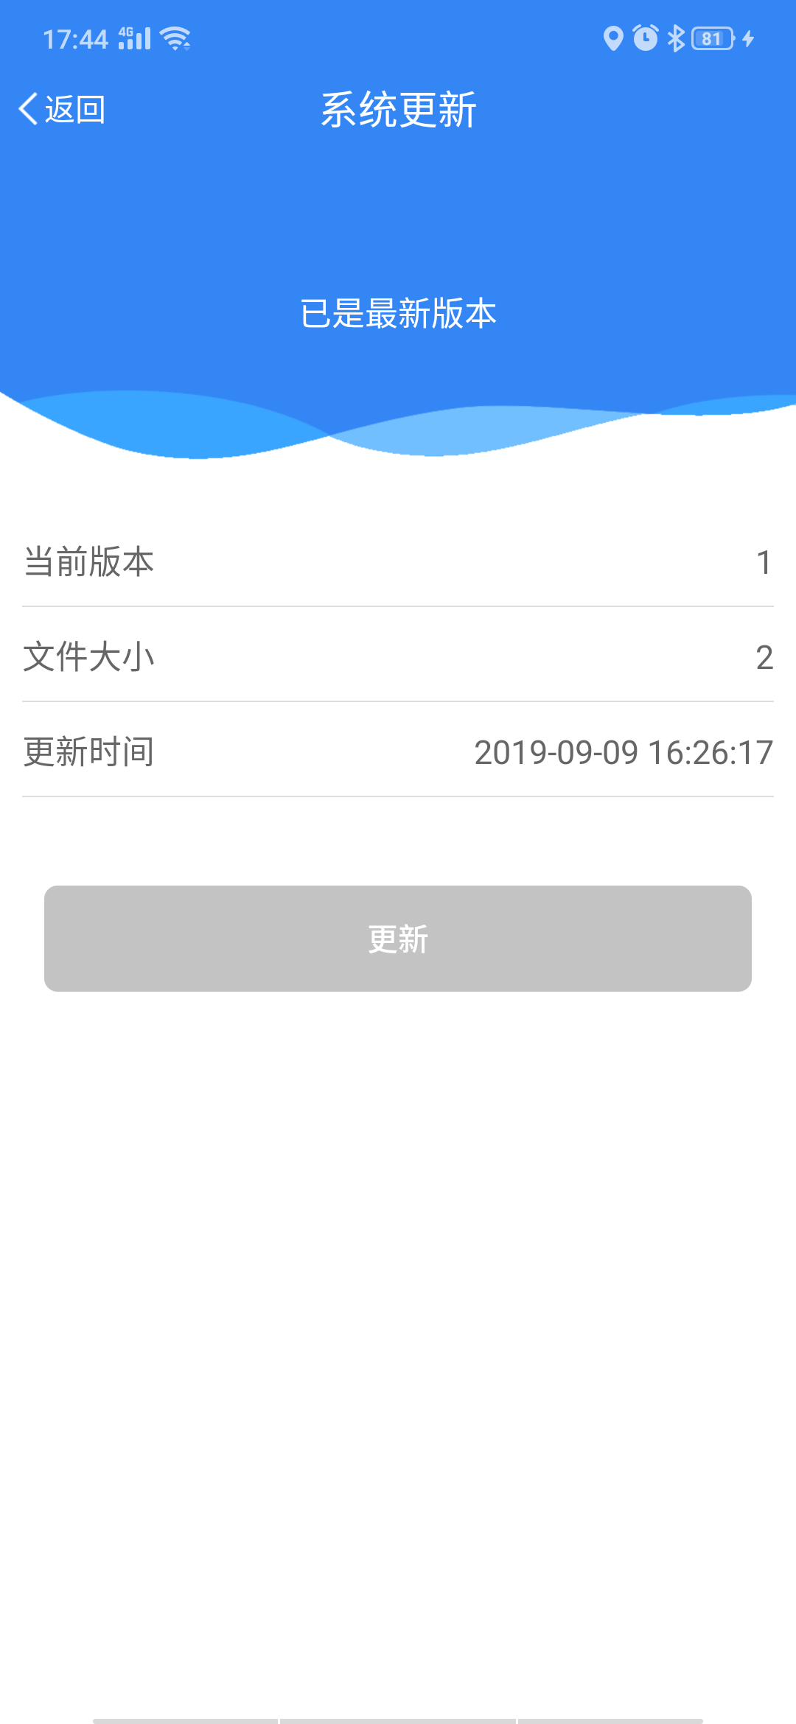

##### 操作步骤

当系统有新版本时提示升级更新。〖系统〗>>〖系统更新〗页面，点击【更新】按钮，等待系统下载新应用包，下载完成后点击【安装】，即完成系统更新。

#### 灾情抽样

##### 功能描述

系统下发抽样任务到指定灾情信息员灾情管理APP中后，灾情员可在〖灾情抽样〗模块进行抽样任务的执行。

##### 用户界面

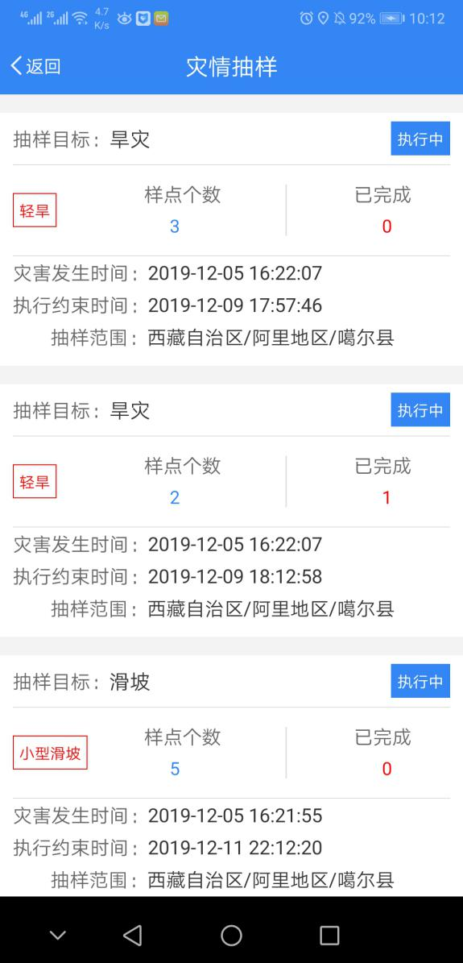

##### 操作步骤

1. 灾情员角色登录灾情管理APP后，进入〖灾情〗页面；
2. 〖灾情〗页面点击【灾情抽样】按钮进入〖灾情抽样〗页面；
3. 〖灾情抽样〗页面列表展示所有下发给当前灾情员的未完成的抽样任务，点击要执行的抽样任务，进入对应抽样任务的灾情抽样详情页面。灾情抽样详情页面显示灾情基本信息，及已完成的样点列表并在地图上打点显示已完成样点的位置信息。

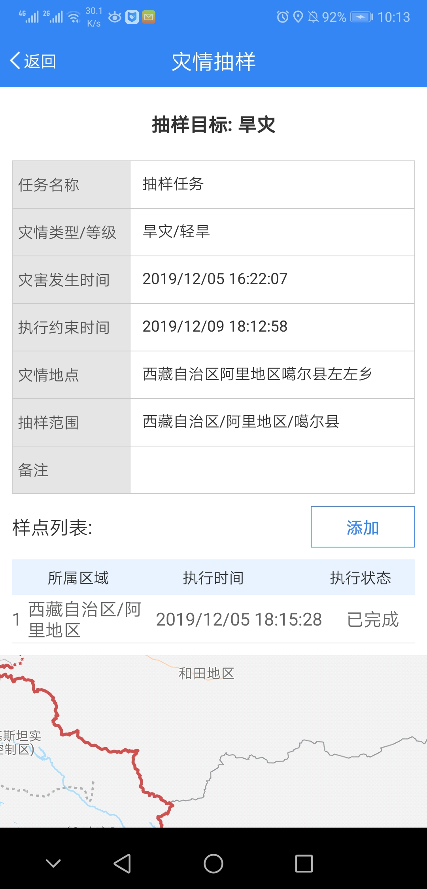

1. 点击【添加】按钮，进入〖样点新增〗页面，点击【点击定位】进入地图页完成定位后，点击【确定】返回到〖样点新增〗页面；

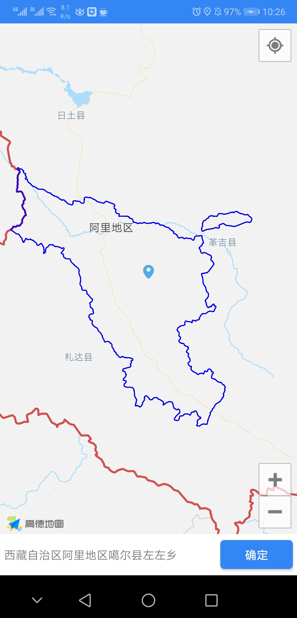

1. 选择类型并点击【新增损失项】按钮，新增损失项信息，并点击【保存类型数据】。

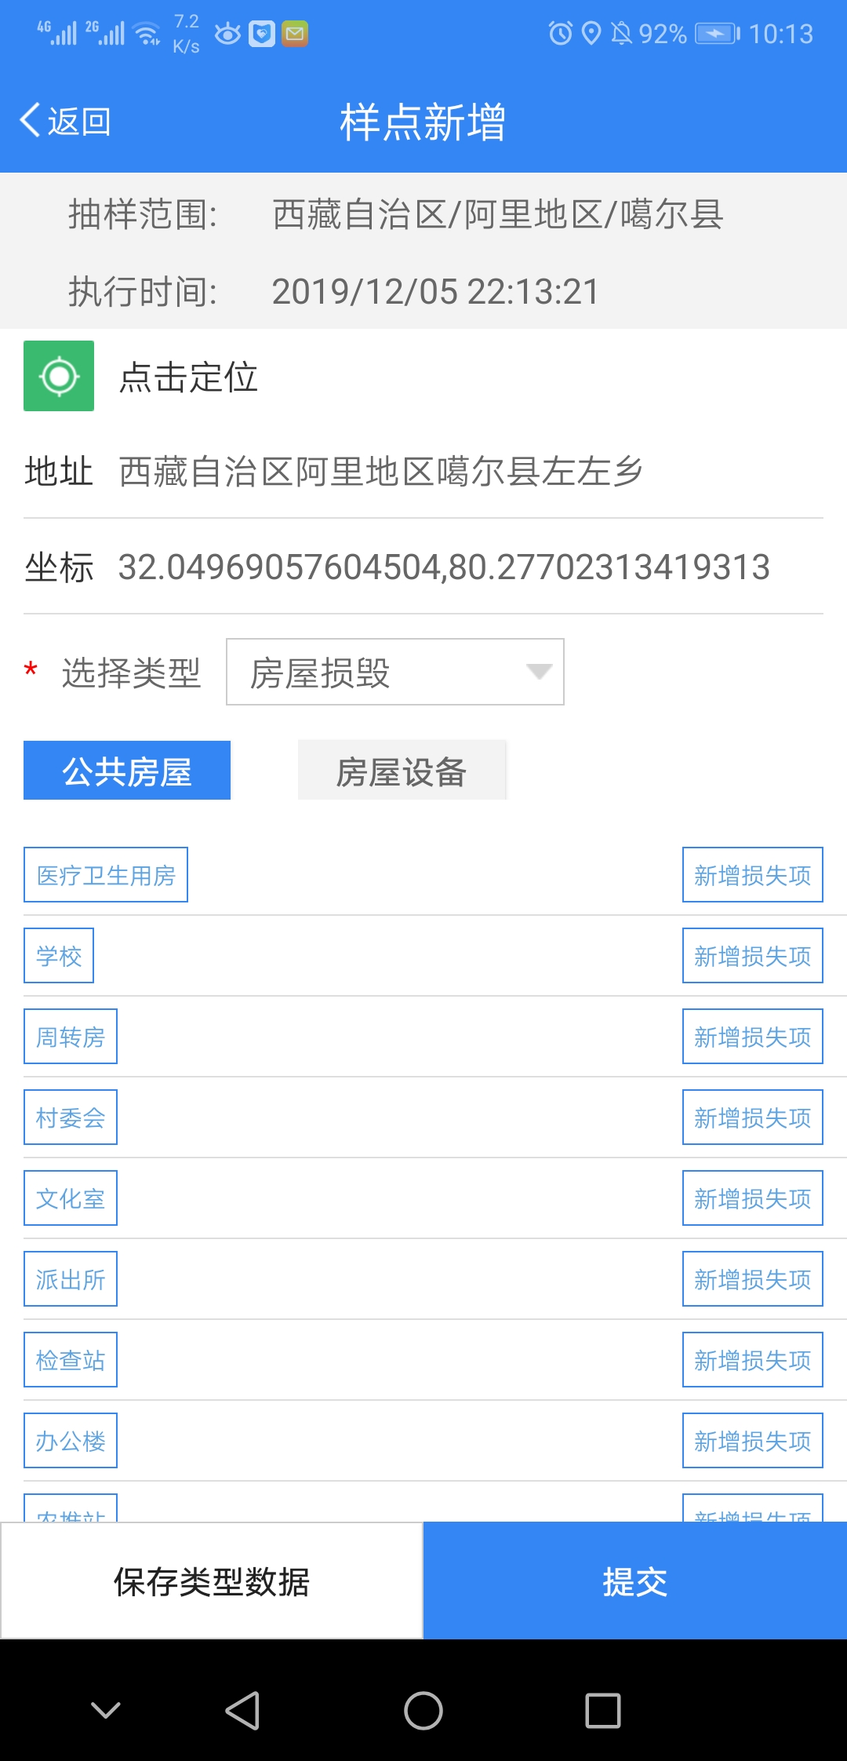

1. 所有类型损失项均添加完成后，点击【提交】按钮，即可成功提交样点信息，提交成功后返回到灾情抽样详情页面，并把提交成功的所有样点信息显示在样点列表中。
2. 所有样点全部提交完成后，在灾情抽样详情页面点击【返回】按钮，返回到〖灾情抽样〗页面，刷新页面后，当前抽样任务自动消失，当前抽样任务即完成。

## 应急指挥调度系统

**操作步骤：**

1. 登录【民政救灾应急指挥综合管理系统】，点击进入【应急指挥调度系统】

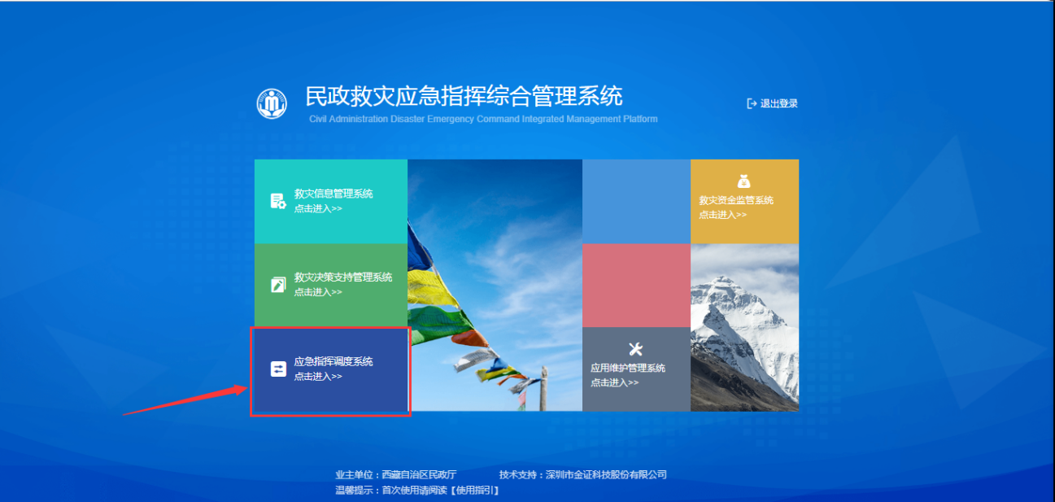

1. 或在其他子系统界面通过“系统切换”进入【应急指挥调度系统】

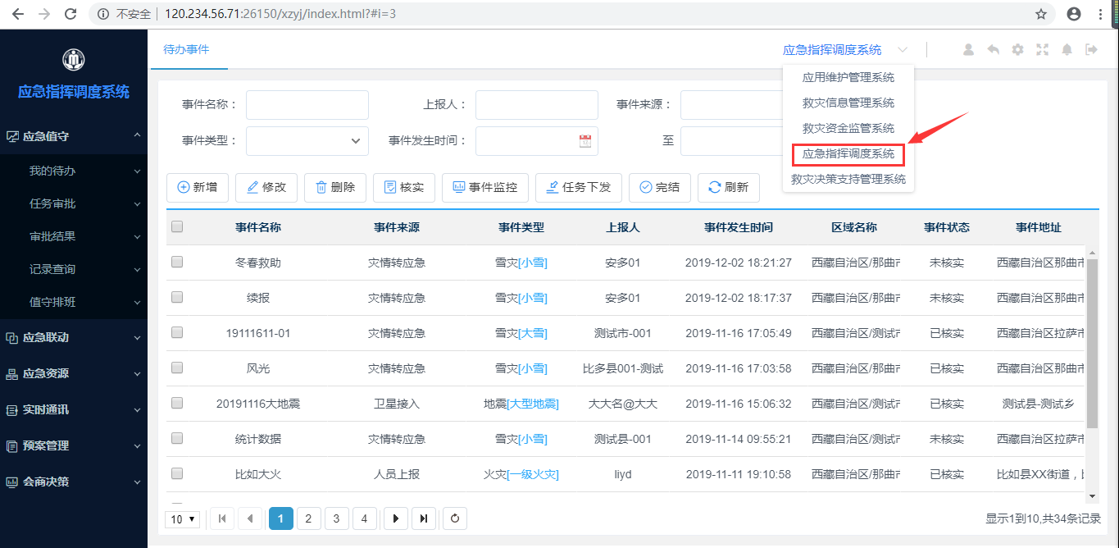

### 应急值守

应急值守子系统用于建立完善的应急值班和交接班制度，对应急来往的信息进行快速处理，上传下达，统一接收来自电话呼入、灾情转应急、人工登记等多种形式的上报信息，并对上报信息进行分级和分类。平时产生日常任务，紧急情况下则产生应急事件，通过事件类型、级别等匹配对应的应急预案。

操作用户可分为普通业务人员、审批人员和管理员。

1. 管理员：可进行班次设置、调整，排班等操作。
2. 业务人员：可进行交接班、归席操作；事件登记、监控日志记录、核实，任务创建、分配、下发、执行、执行记录、完结，救助（车辆、队伍等应急资源）/资金/物资申请等操作；
3. 审批人员：可进行救助（车辆、队伍等应急资源）/资金/物资申请审批，事件完结等操作。

#### 我的待办

##### 待办事件

**操作步骤：**

进入【应急值守子系统-我的待办-待办事件】模块

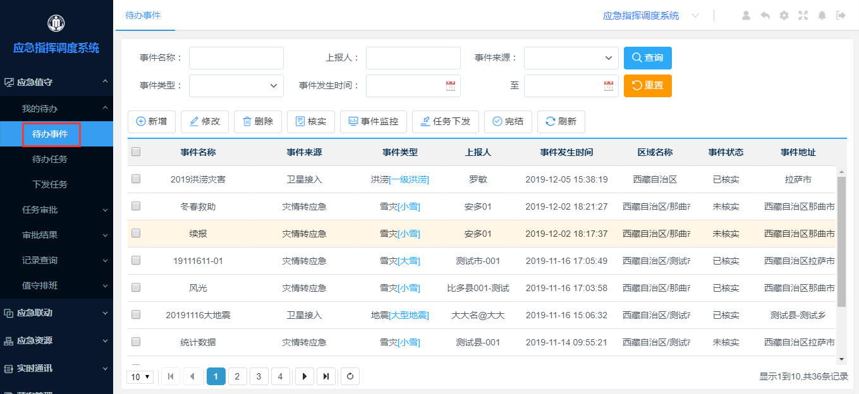

事件来源包括灾情转应急、人员上报。

1. 灾情转应急：在【救灾信息管理系统】中进行“转应急”操作后产生；
2. 人员上报：在当前模块进行“事件登记”操作产生。

* 事件登记

点击[新增]按钮->录入应急事件信息并保存->列表新增一条应急事件数据，状态为“未核实”

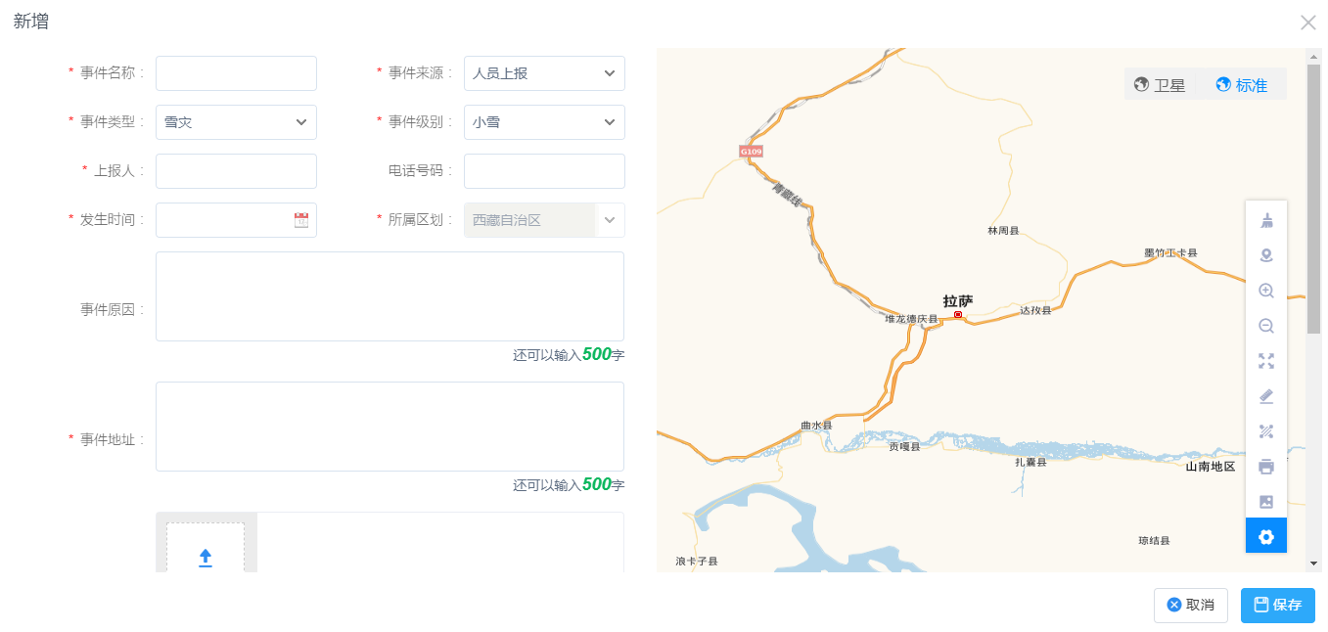

* 事件核实

勾选一条“未核实”数据->点击[核实]按钮

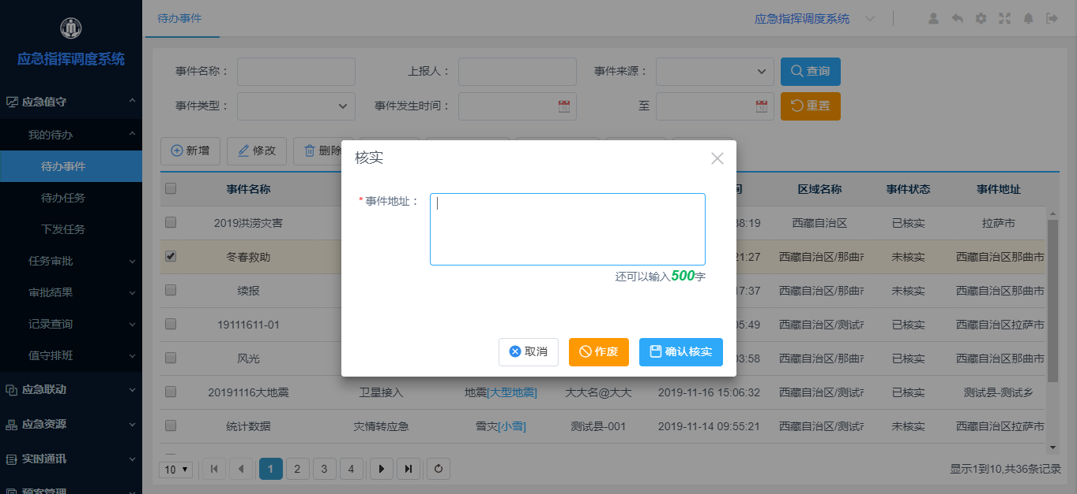

1. 输入确认后事件地址点击[确认核实]按钮完成核实->该应急事件更新为“已核实”状态，可进行任务下发等下一步操作。
2. 点击[作废]按钮->该应急事件更新为“已作废”状态，从待办事件列表移除；已作废事件可在【记录查询-事件查询】模块查看。

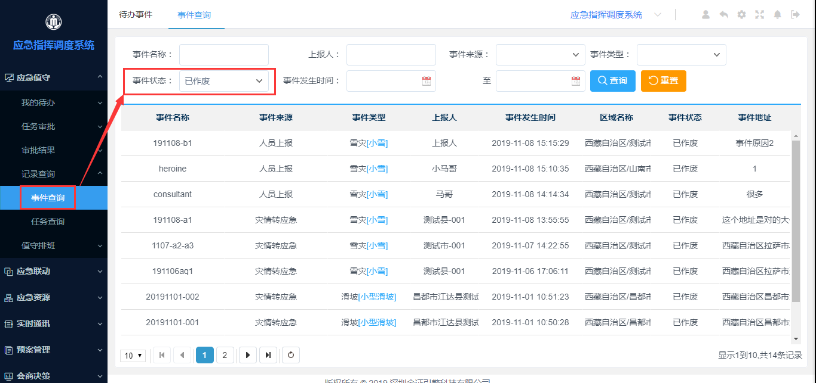

注：

1. 事件核实后不允许修改、删除；
2. 事件核实后才能下发任务；
3. 事件未核实或存在关联任务未结束，事件不能完结。

* 修改应急事件信息

勾选一条“未核实”数据->点击[修改]按钮->编辑信息并保存->该应急事件信息更新

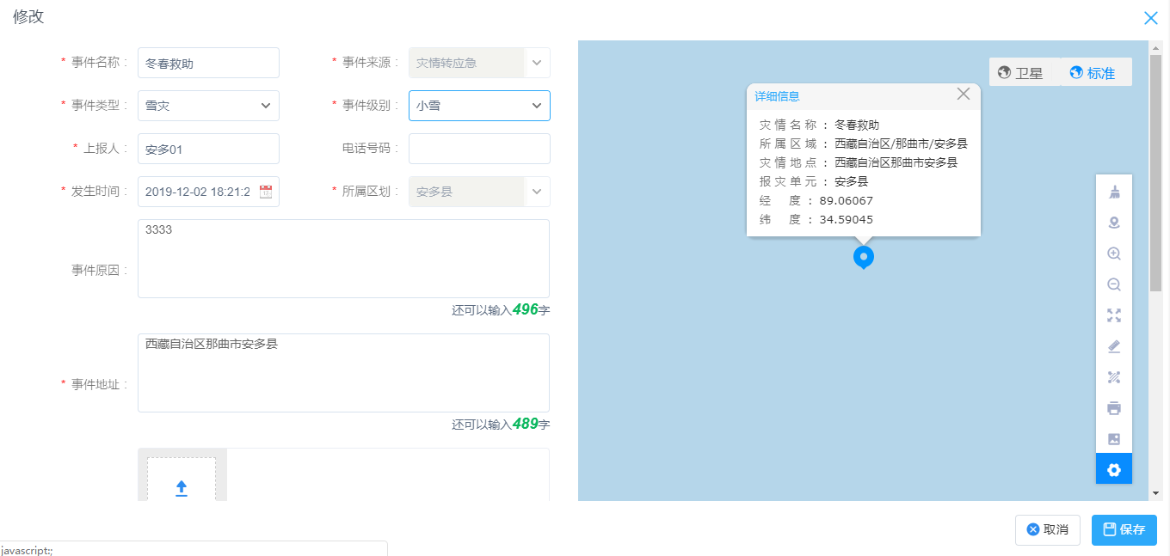

* 查看应急事件详情

选择一条数据->鼠标双击查看应急事件详情

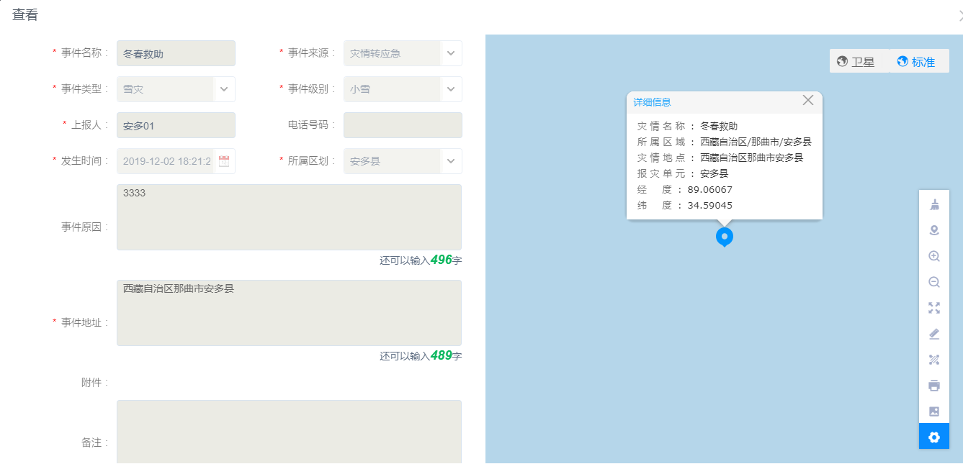

* 删除应急事件信息

勾选一条“未核实”数据->点击[删除]按钮->输入删除理由并保存->对所选数据进行删除

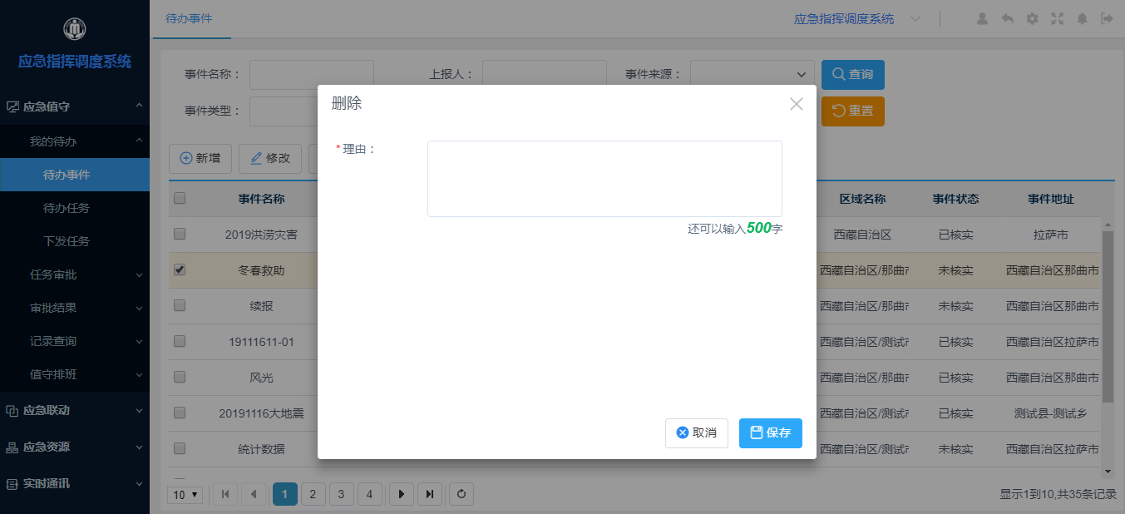

* 应急事件监控

勾选一条数据->点击[事件监控]按钮->弹出事件监控页面

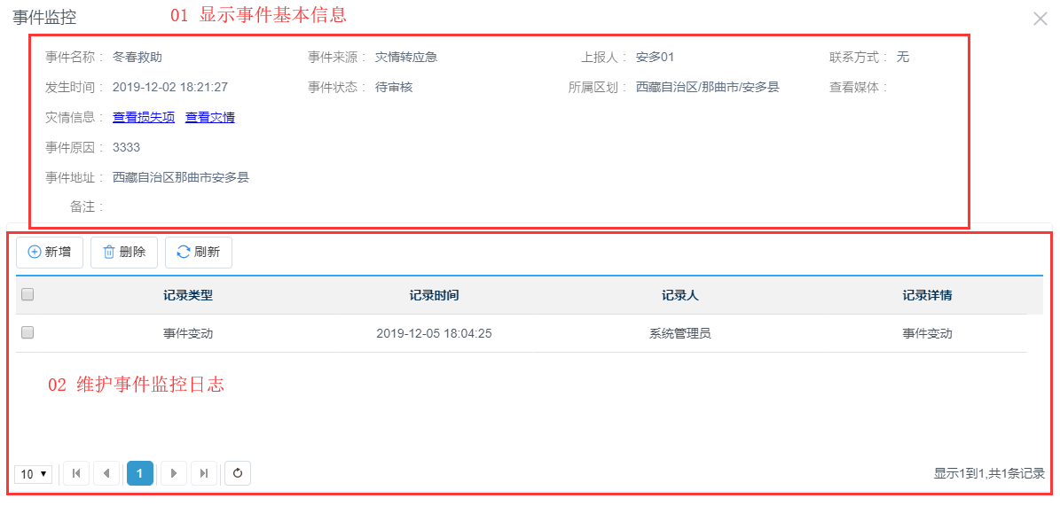

1. 界面上半部分：显示所选事件基本信息
2. 界面下半部分：显示事件监控日志
3. 新增记录--点击[新增]按钮，录入日志内容并保存完成记录新增；
4. 删除记录--勾选1条或多条记录，点击[删除]按钮对所选记录进行删除；
5. 查看记录详情--选择1条记录，双击查看日志内容。

* 参考应急预案-创建、下发任务

勾选一条“已核实”数据->点击[任务下发]按钮

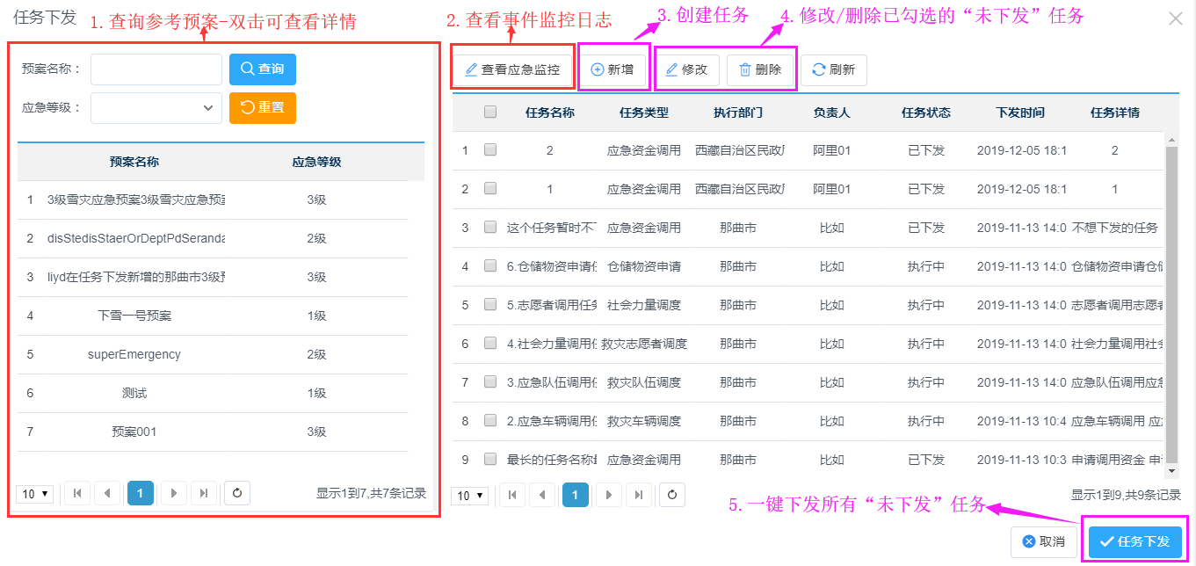

1. 界面左侧：用于查询参考应急预案（预案数据在【预案管理】模块进行维护)；双击可查看预案详情。
2. 界面右侧：用于任务创建、修改、删除和下发。
3. 查看事件监控日志--点击[查看应急监控]按钮，弹出事件监控界面（**操作同前文<待办事件：● 应急事件监控>**）；
4. 创建任务--点击[新增]按钮，录入任务信息、选择“执行部门”及“负责人”并保存完成任务创建；

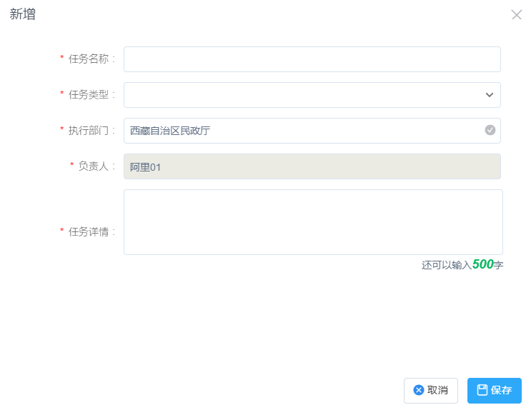

1. 修改任务--勾选1条“未下发”任务，点击[修改]按钮，编辑任务信息并保存完成任务信息修改；
2. 删除任务--勾选1条或多条“未下发”任务，点击[删除]按钮对所选记录进行删除；
3. 下发任务--点击[任务下发]按钮，一键下发“未下发”任务--对应负责人登录【民政救灾应急指挥综合管理系统】进入【我的待办-待办任务】模块，可查看所有下发给自己的任务，并进行任务执行等下一步操作；
4. 查看任务详情--选择1条任务，双击查看任务详情。

* 事件完结

勾选一条“已核实”且任务全部“已结束”的应急事件->点击[完结]按钮并确定

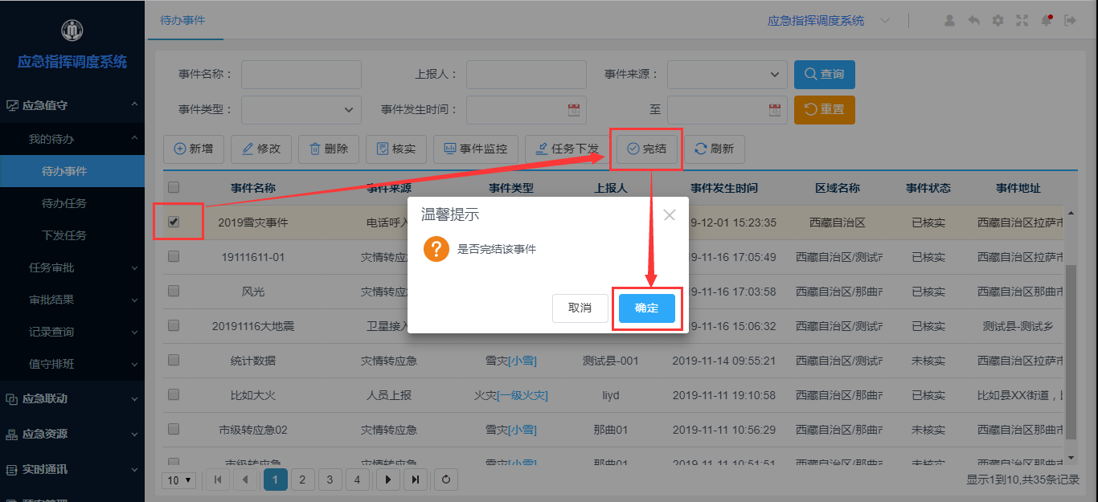

1. 该应急事件更新为“已结束”状态，从待办事件列表移除；
2. “已结束”事件可在【记录查询-事件查询】模块查看。

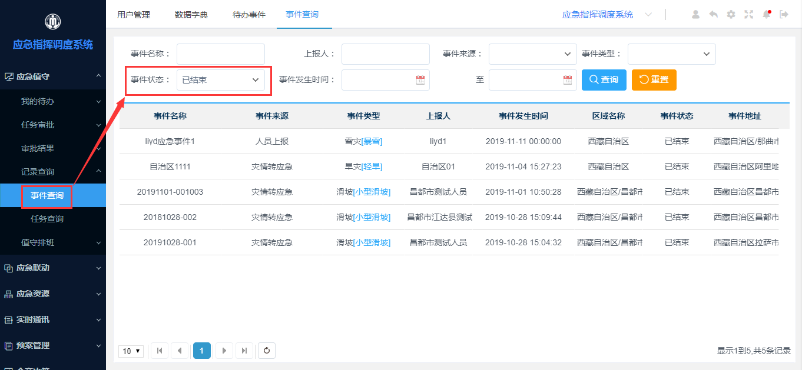

##### 待办任务

**操作步骤：**

进入【应急值守子系统-我的待办-待办任务】模块

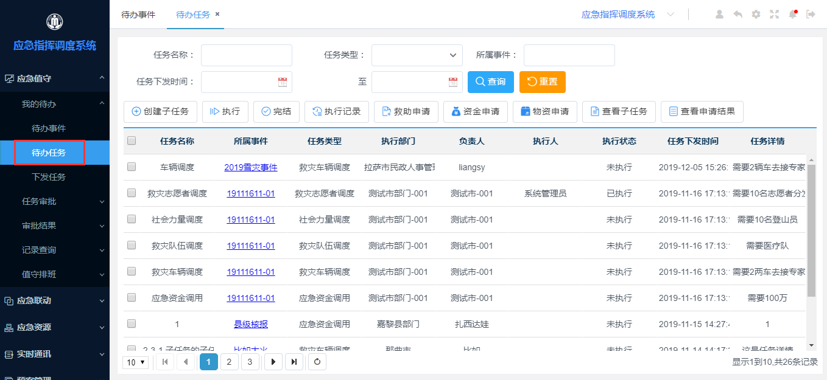

列表默认显示下发至当前登录用户的全部待办任务，也可以根据查询条件进行筛选。

* 创建子任务

选择1条任务->点击[创建子任务]按钮->录入任务信息、选择下级“执行部门”及“负责人”并保存，完成子任务创建。

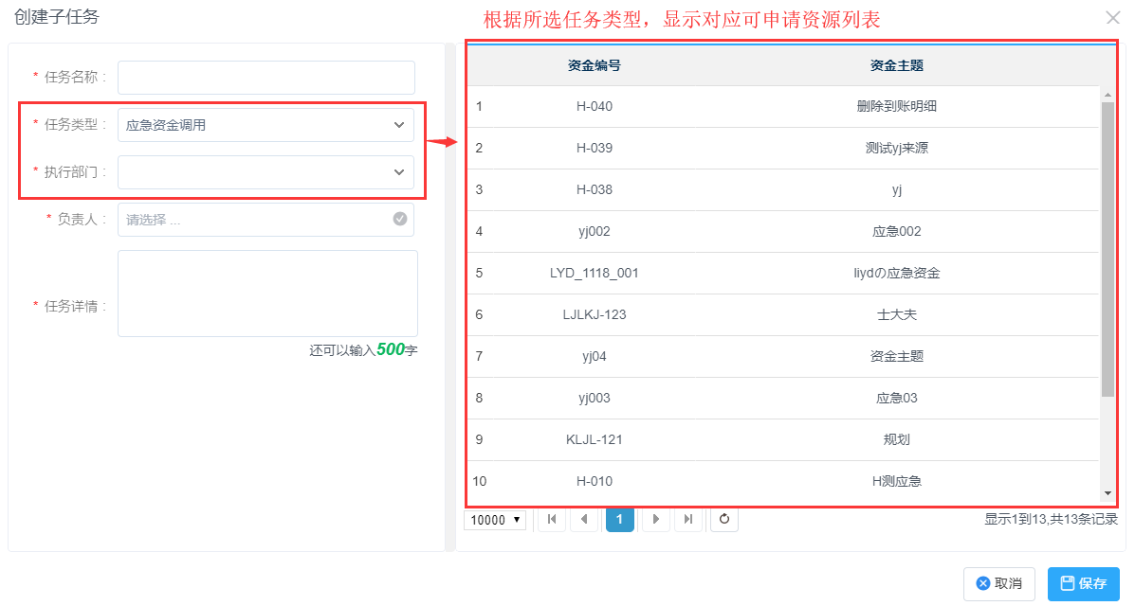

1. 界面左侧：子任务信息录入部分。
2. 界面右侧：根据所选任务类型(应急资金、救灾车辆、救灾队伍等)，显示对应可申请资源列表。
3. 子任务创建成功后，状态为“未下发”，可在【我的待办-下发任务】模块进行查看和下发。

* 任务执行

选择1条“未执行”任务->点击[执行]按钮并确定->任务更新为“已执行”状态。

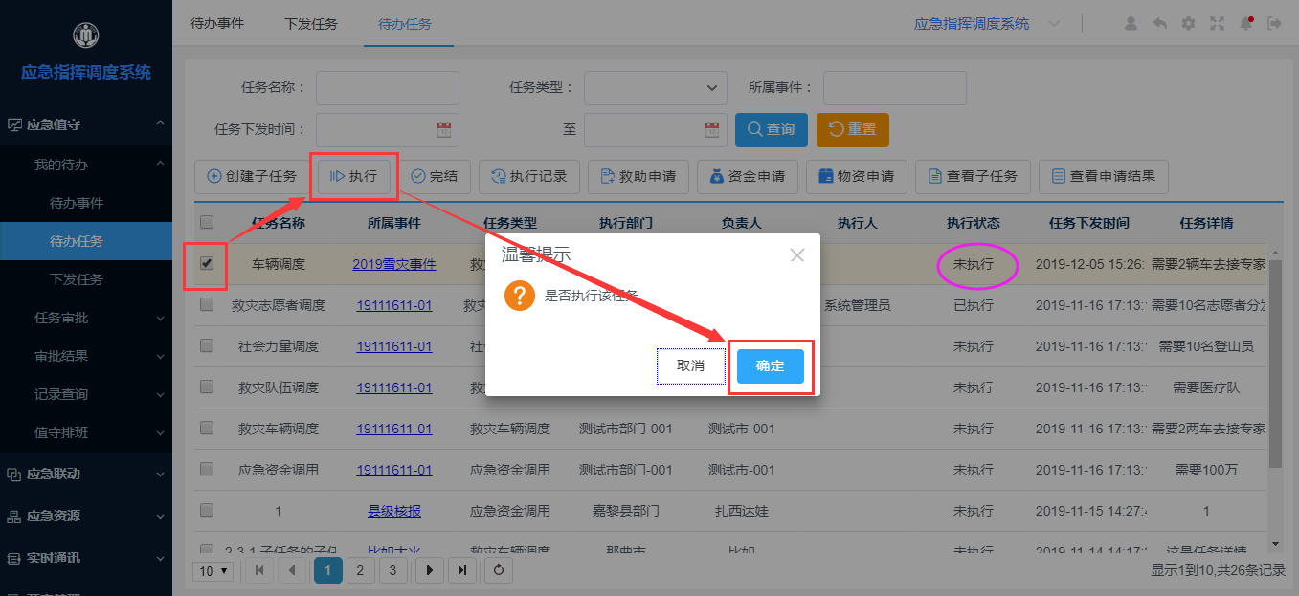

注：任务执行后才能进行完结操作！

* 任务完结

勾选一条“已执行”任务->点击[完结]按钮并确定

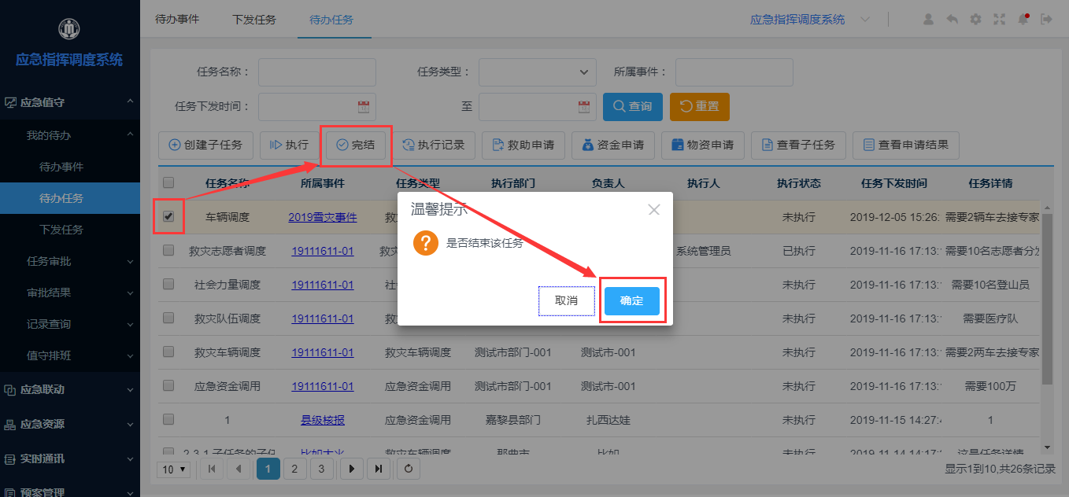

1. 该任务更新为“已完成”状态，从待办任务列表移除；
2. “已完成”任务可在【记录查询-任务查询】模块查看。

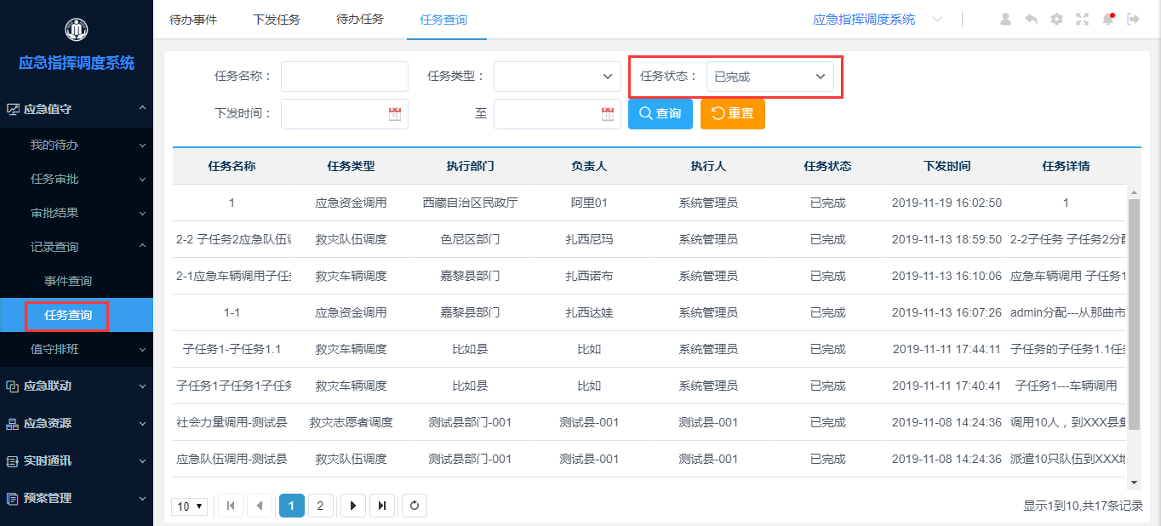

* 任务执行记录

勾选一条数据->点击[执行记录]按钮->弹出执行记录页面

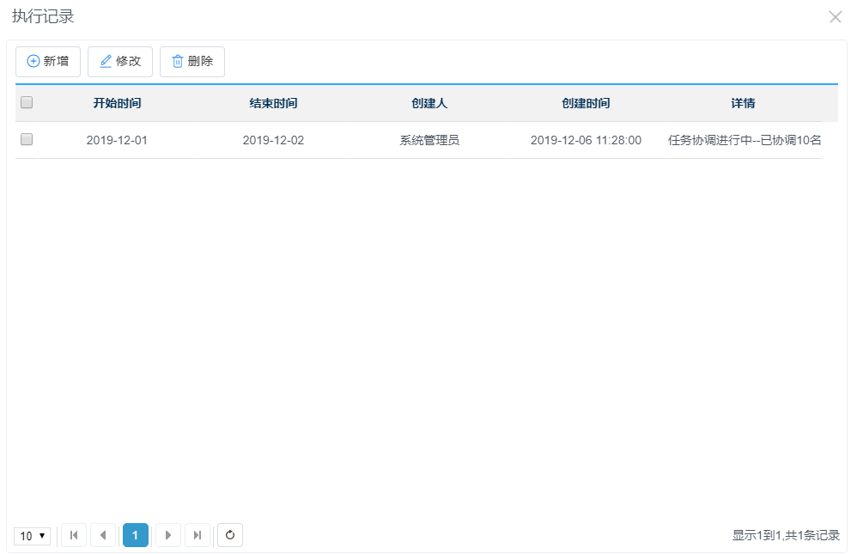

1. 新增记录--点击[新增]按钮，录入执行记录并保存完成新增；

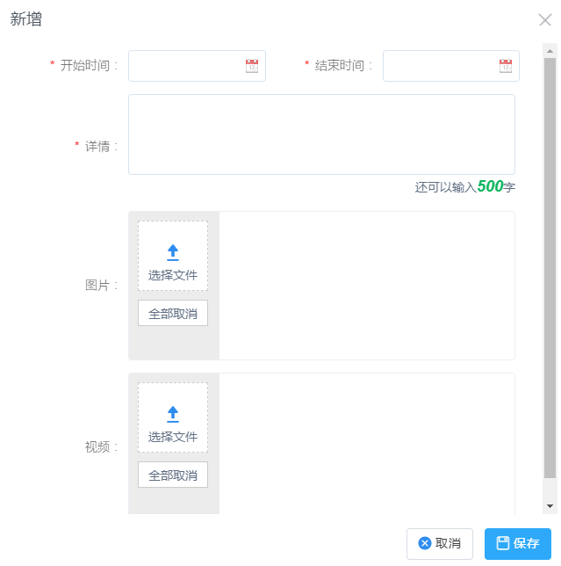

1. 修改记录--勾选1条记录，点击[修改]按钮，编辑记录内容并保存完成修改；

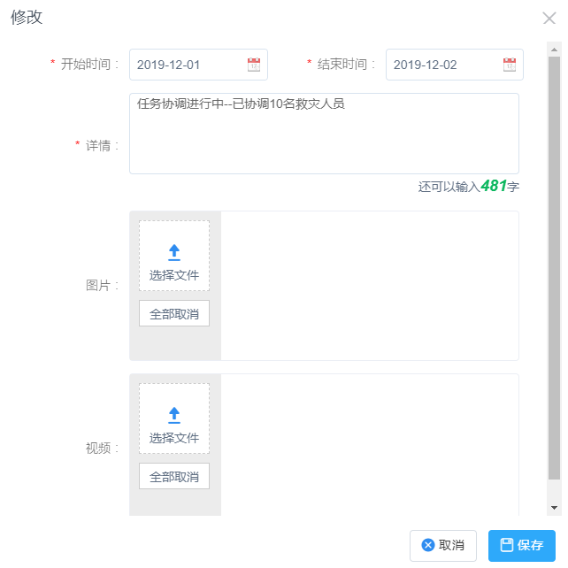

1. 删除记录--勾选1条或多条记录，点击[删除]按钮对所选记录进行删除；

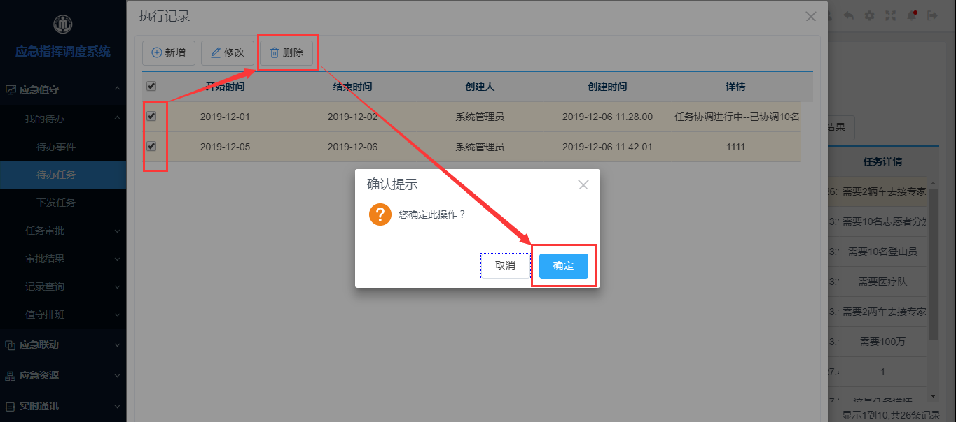

1. 查看记录详情--选择1条记录，双击查看记录内容。

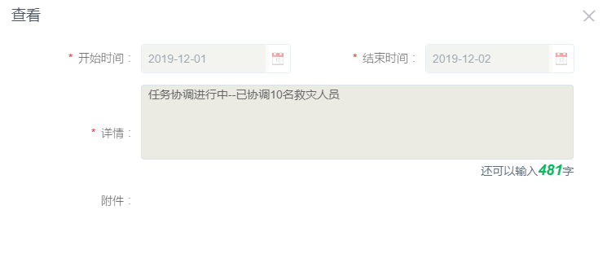

* 救助申请

1. 救灾志愿者申请

勾选1条任务->点击[救助申请]按钮->选择“救灾志愿者调度”、录入申请信息并保存完成救灾志愿者调度申请

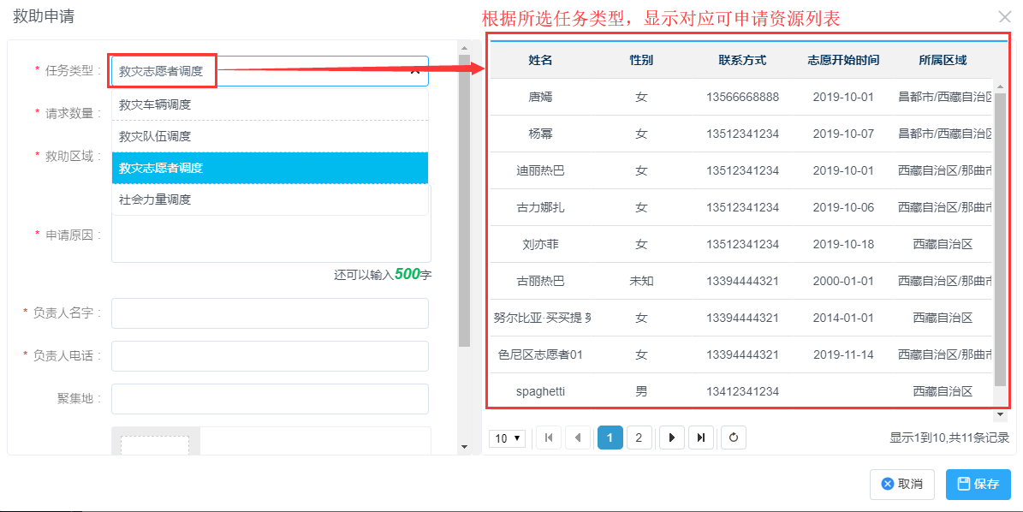

1. 根据所选任务类型(救灾志愿者)，显示对应可申请资源列表；
2. 对应区域的审批人员登录【民政救灾应急指挥综合管理系统】进入【任务审批-救灾志愿者审批】模块，可查看全部待审批的申请并进行审批。
3. 救灾车辆申请

勾选1条任务->点击[救助申请]按钮->选择“救灾车辆调度”、录入申请信息并保存完成救灾车辆调度申请

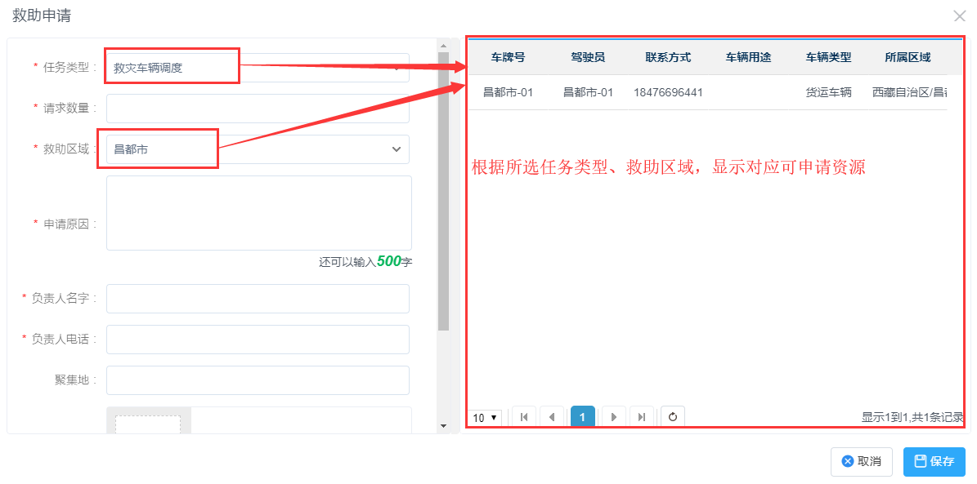

对应区域的审批人员登录【民政救灾应急指挥综合管理系统】进入【任务审批-救灾车辆审批】模块，可查看全部待审批的申请并进行审批。

1. 救灾队伍申请

勾选1条任务->点击[救助申请]按钮->选择“救灾队伍调度”、录入申请信息并保存完成救灾队伍调度申请

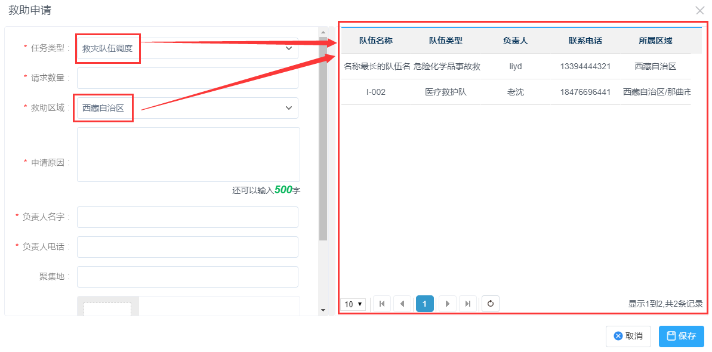

对应区域的审批人员登录【民政救灾应急指挥综合管理系统】进入【任务审批-救灾队伍审批】模块，可查看全部待审批的申请并进行审批。

1. 社会力量申请

勾选1条任务->点击[救助申请]按钮->选择“社会力量调度”、录入申请信息并保存完成社会力量调度申请。

对应区域的审批人员登录【民政救灾应急指挥综合管理系统】进入【任务审批-社会力量审批】模块，可查看全部待审批的申请并进行审批。

* 资金申请

勾选1条任务->点击[资金申请]按钮->选择资金并确认，完成应急资金申请。

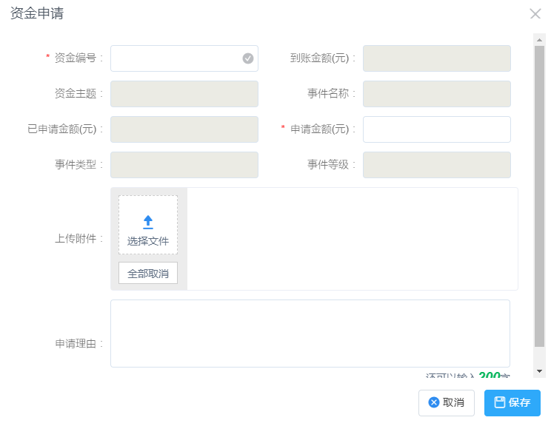

对应区域的审批人员登录【救灾资金监管系统】进入【救灾资金调度监管子系统-应急救灾-资金审核】模块，可查看待审批申请进行审批。

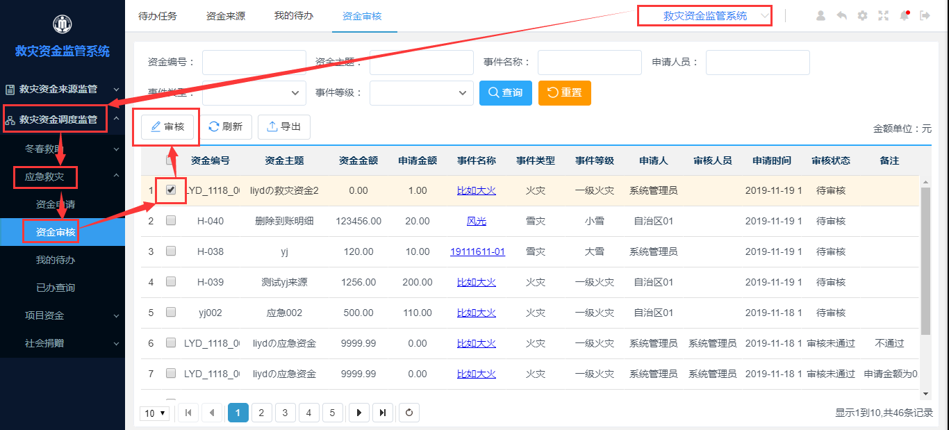

* 物资申请

1. 勾选1条任务->点击[物资申请]按钮->选择“救灾车辆调度”、录入申请信息并保存完成救灾车辆调度申请

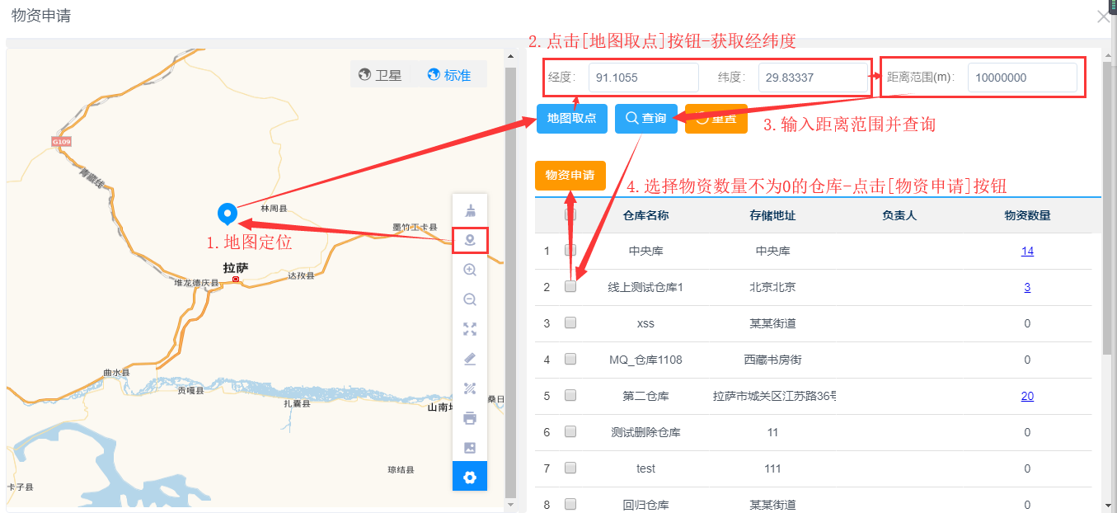

1. 在物资申请界面录入申请信息及物资申请动用数量

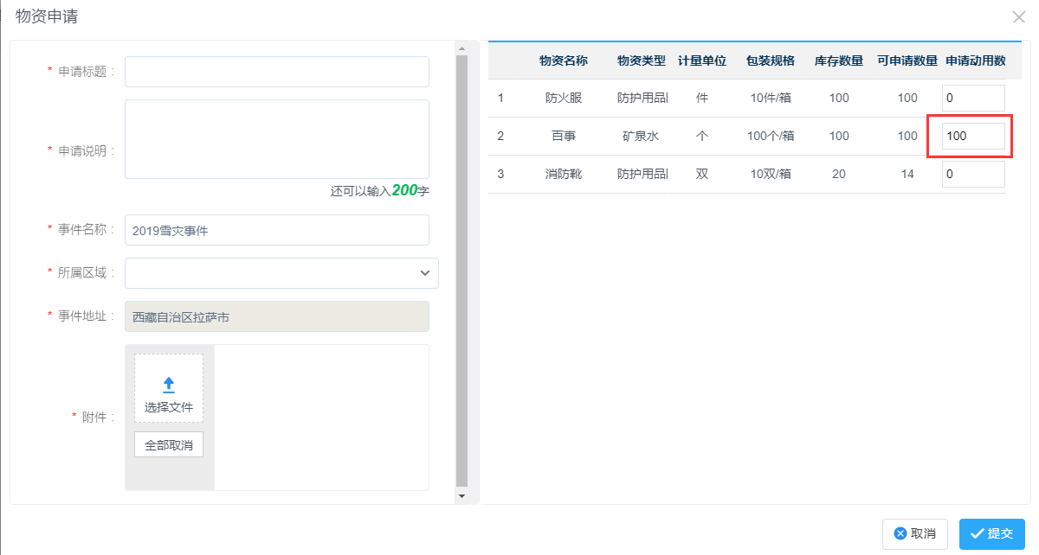

对应区域的审批人员登录【救灾物资储备监管系统】，可查看全部物资申请并进行审批。

* 查看子任务

勾选1条任务->点击[查看子任务]按钮->弹出查看子任务界面查看各子任务状态

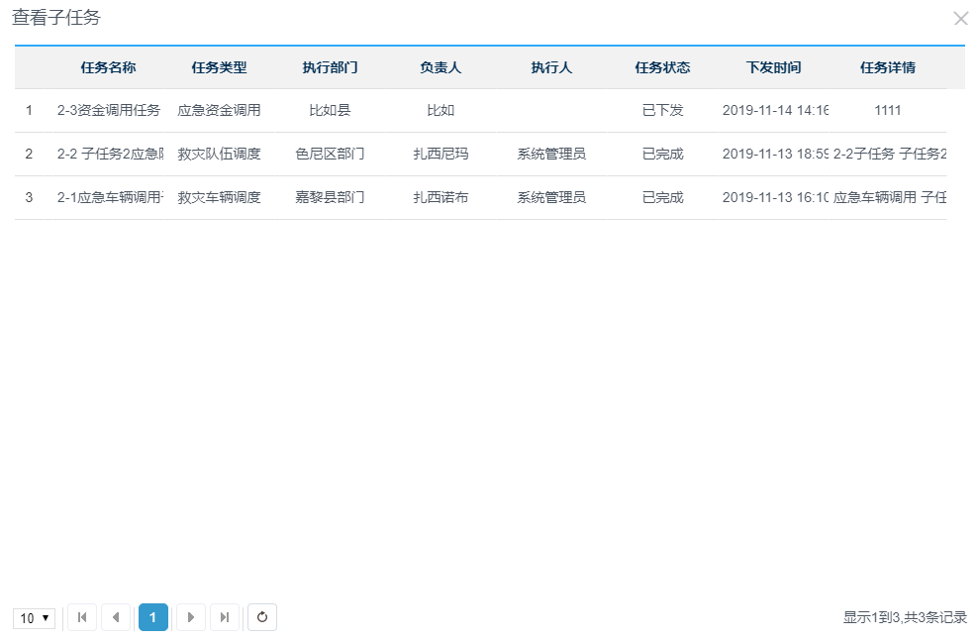

* 查看申请结果

选择一条数据->点击[查看申请结果]按钮->弹出查看申请结果界面

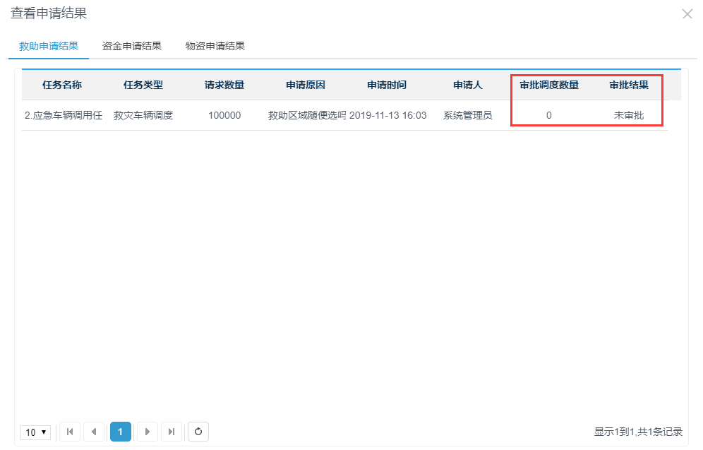

1. 救助申请页签：显示救灾车辆、救灾队伍、救灾志愿者和社会力量申请结果
2. 资金申请页签：显示资金申请结果
3. 物资申请页签：显示物资申请结果

* 查看待办任务详情

选择一条数据->鼠标双击查看待办任务详情

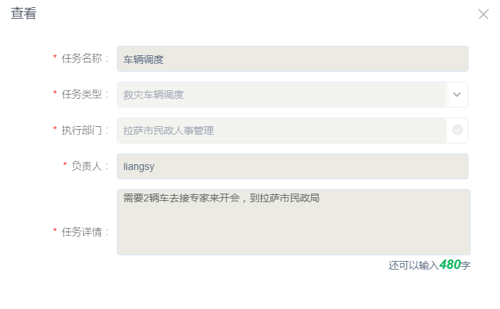

* 查看所属事件

选择一条数据->点击“所属事件”查看事件详情

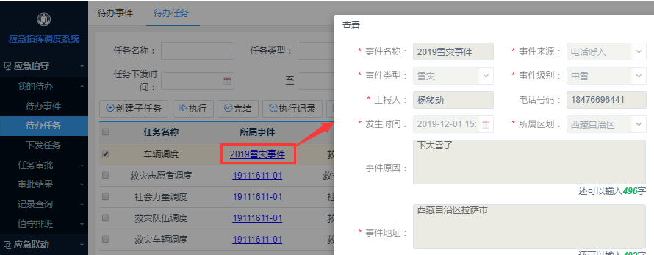

##### 下发任务

**操作步骤：**

进入【应急值守子系统-我的待办-下发任务】模块

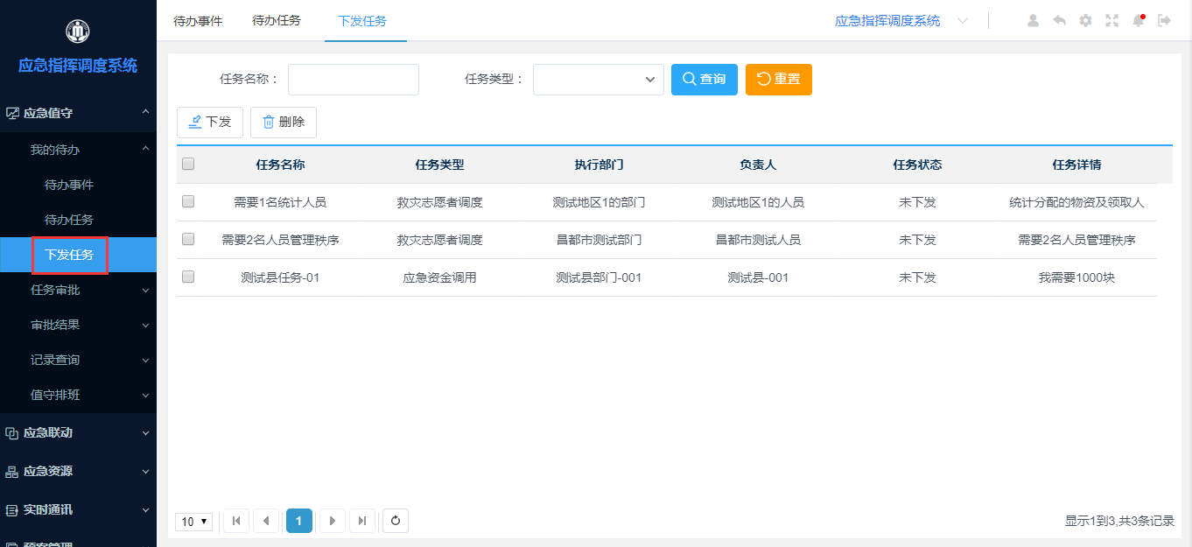

列表默认显示“未下发”的全部子任务，也可以根据查询条件进行筛选。

* 下发子任务

选择1条数据->点击[下发]按钮并确定->子任务状态更新为“已下发”，从【下发任务】列表移除->对应下级部门负责人登录【民政救灾应急指挥综合管理系统】进入【我的待办-待办任务】模块，可查看所有下发给自己的任务，并进行任务执行等下一步操作。

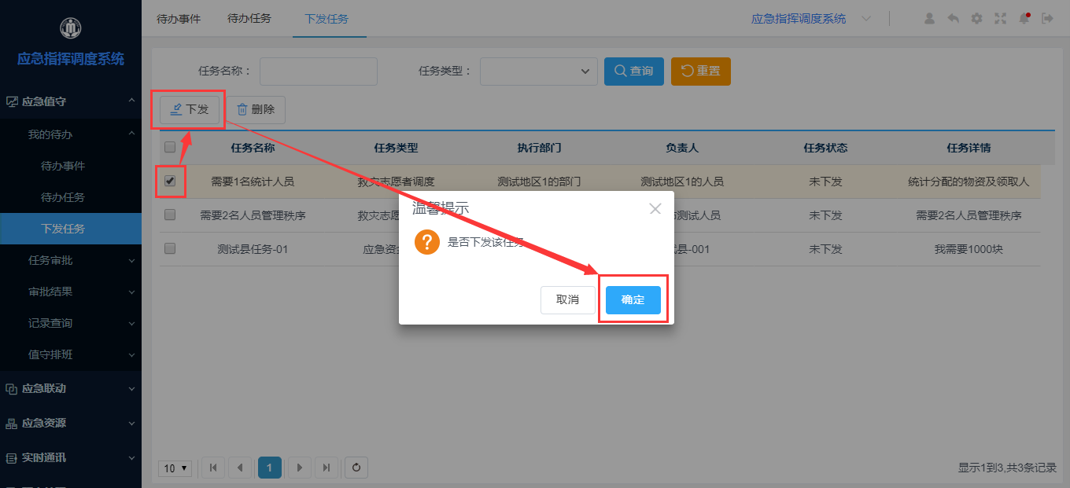

* 查看子任务详情

选择一条数据->鼠标双击查看子任务详情

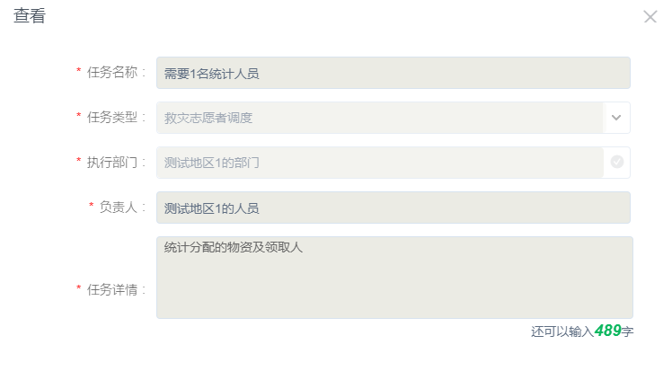

#### 任务审批

根据当前用户区域，进行不同救助申请的任务审批

##### 救灾车辆审批

**操作步骤：**

1. 进入【应急值守-任务审批-救灾车辆审批】模块
2. 根据条件查询需要审批救助申请

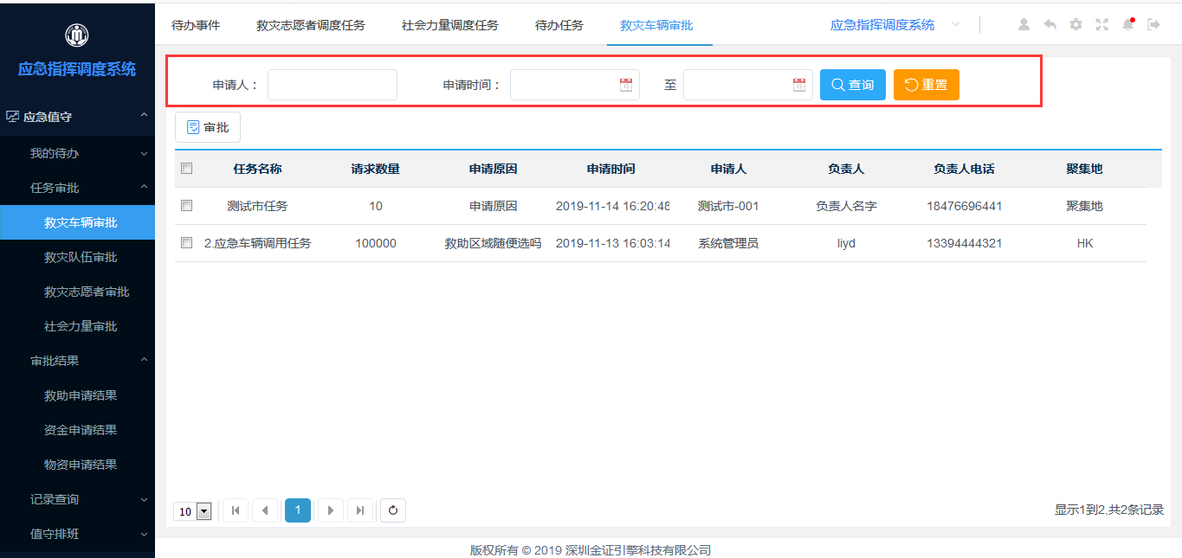

1. 选择单条救助申请，进行【审批】，审批中新增的数据来源为【应急资源-救灾车辆】中空闲的救灾车辆。

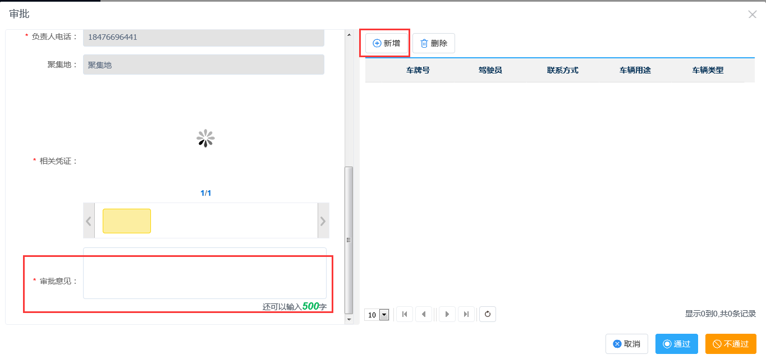

##### 救灾队伍审批

**操作步骤：**

1. 进入【应急值守-任务审批-救灾队伍审批】模块
2. 根据条件查询需要审批救助申请

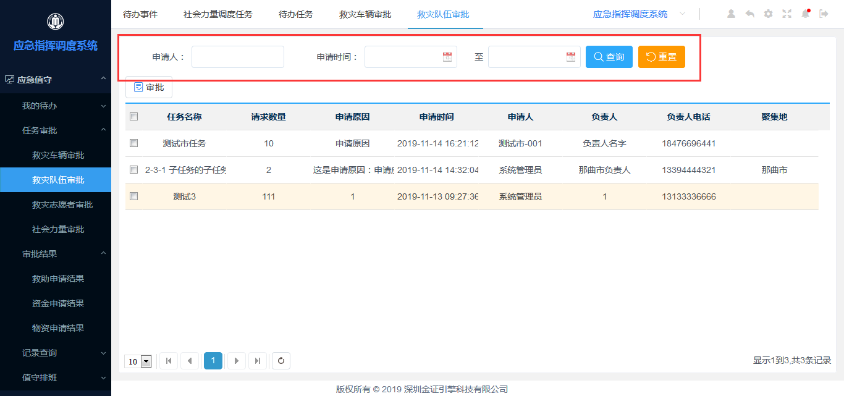

1. 选择单条救助申请，进行【审批】，审批中新增的数据来源为【应急资源-救灾队伍】中空闲的救灾队伍

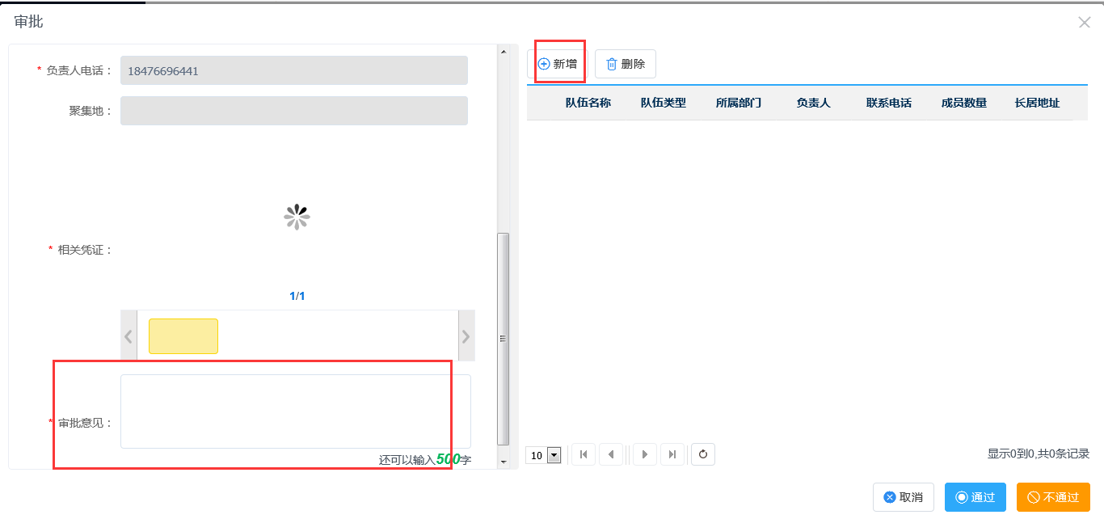

##### 救灾志愿者审批

**操作步骤：**

1. 进入【应急值守-任务审批-救灾志愿者审批】
2. 根据条件查询需要审批救助申请

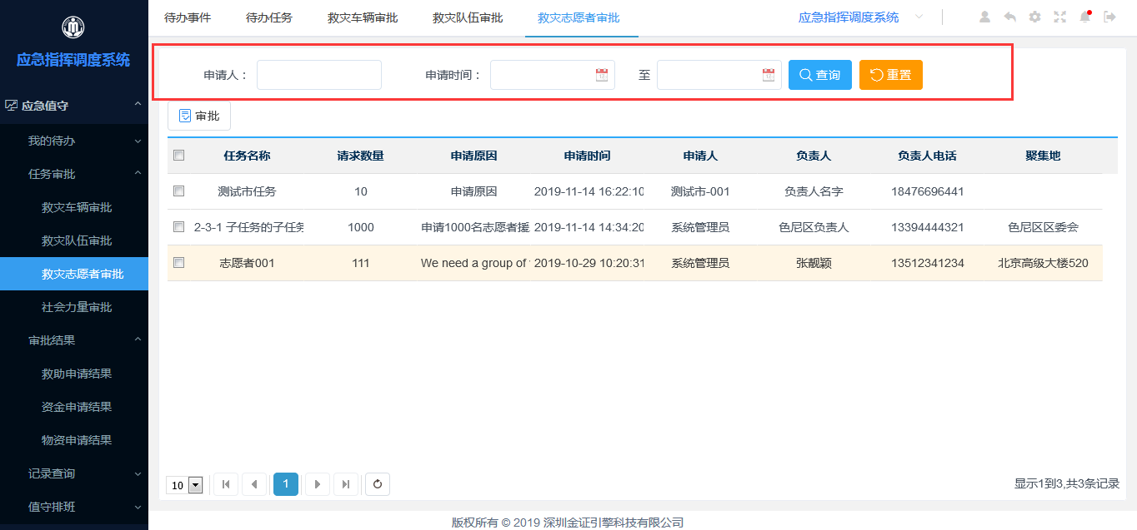

1. 选择单条救助申请，进行【审批】，审批中新增的数据来源为【应急资源-救灾志愿者】中空闲的救灾志愿者

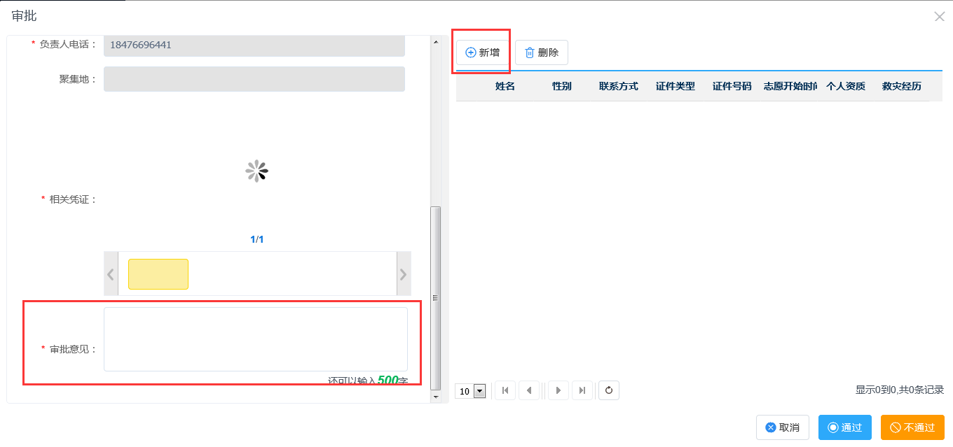

##### 社会力量审批

**操作步骤：**

1. 进入【应急值守-任务审批-社会力量审批】
2. 根据条件查询需要审批救助申请

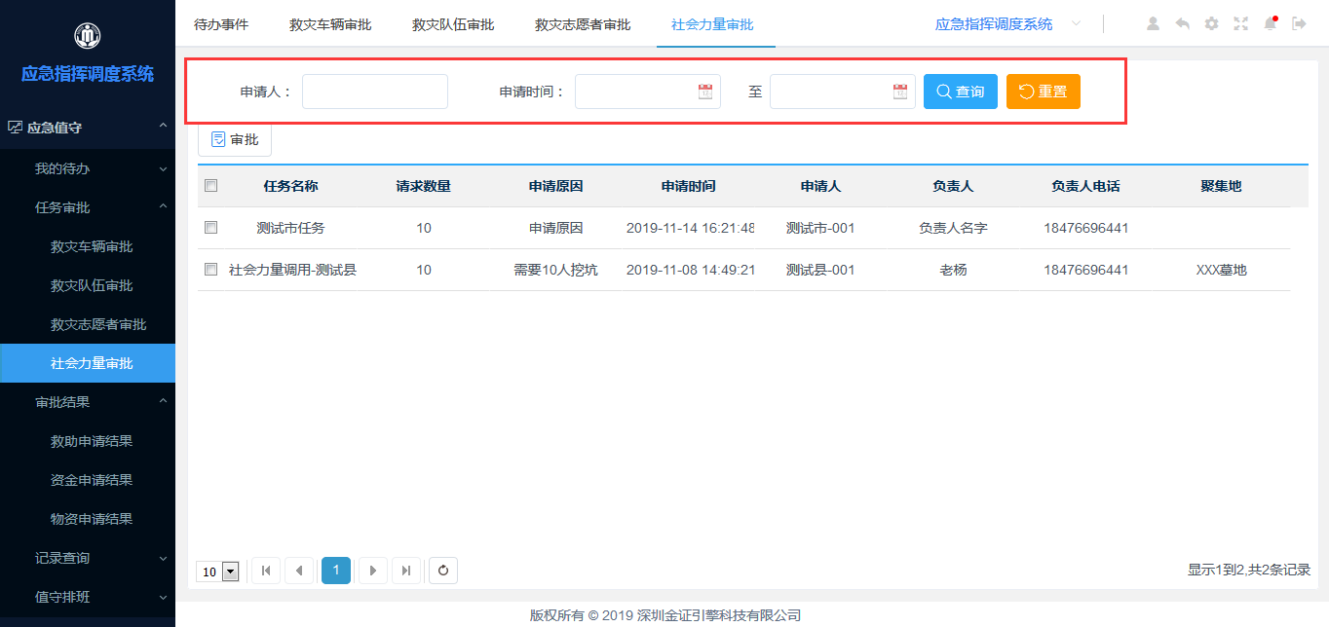

1. 选择单条救助申请，进行【审批】，审批中新增的数据来源为【应急资源-社会力量】中空闲的社会力量

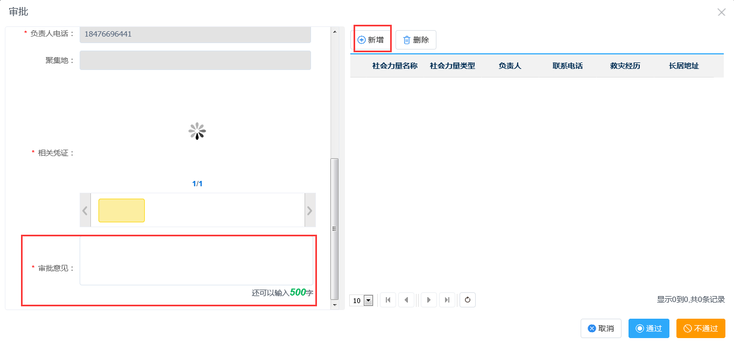

#### 审批结果

##### 救助申请结果

**操作步骤：**

进入【应急值守子系统-审批结果-救助申请结果】模块

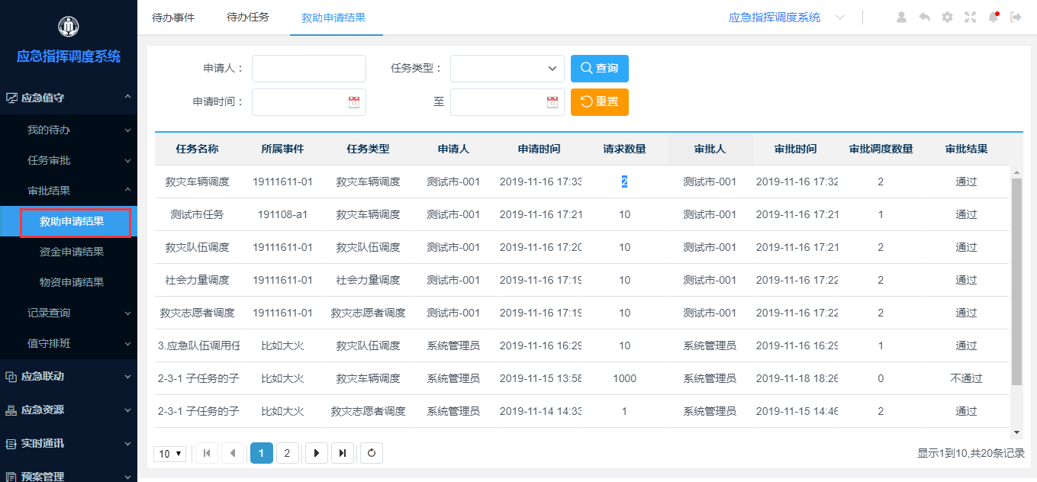

列表默认显示全部救灾车辆、救灾队伍、救灾志愿者及社会力量调度申请记录，也可以根据查询条件进行筛选。

* 查看申请详情

选择一条数据->鼠标双击查看救助申请详情

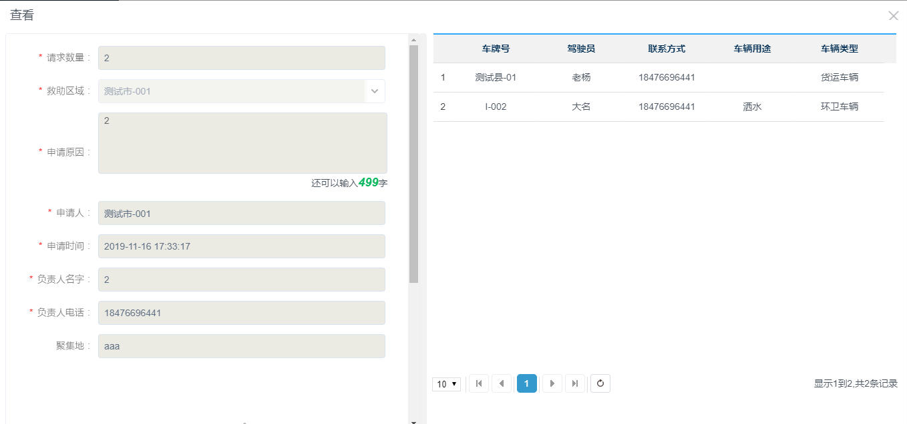

##### 资金申请结果

进入【应急值守子系统-审批结果-物资申请结果】模块

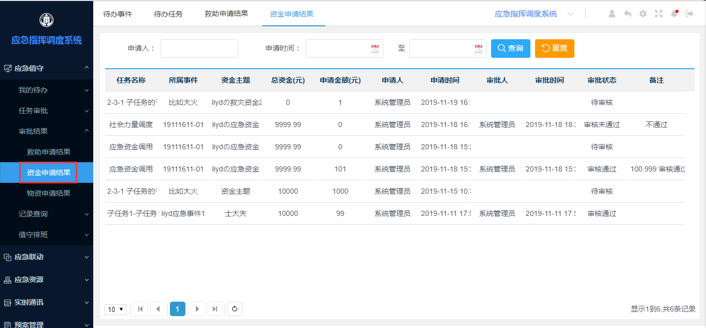

列表默认显示全部应急资金申请记录，也可以根据查询条件进行筛选。

##### 物资申请结果

**操作步骤：**

进入【应急值守子系统-审批结果-救助申请结果】模块

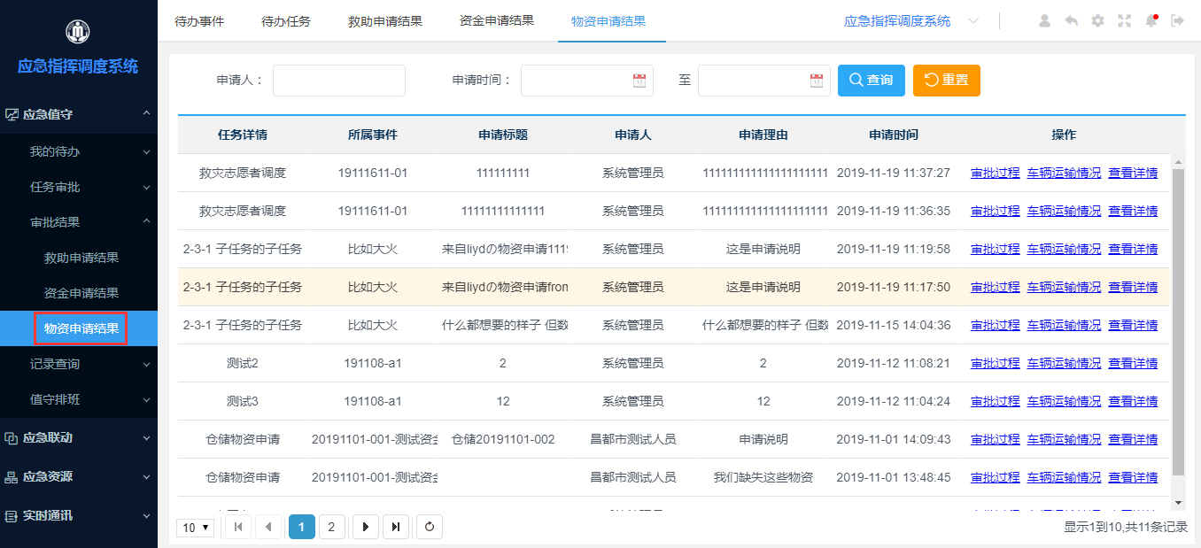

列表默认显示全部物资申请记录，也可以根据查询条件进行筛选。

* 查看审批过程

选择一条数据->点击[审批过程]按钮查看物资审批流程

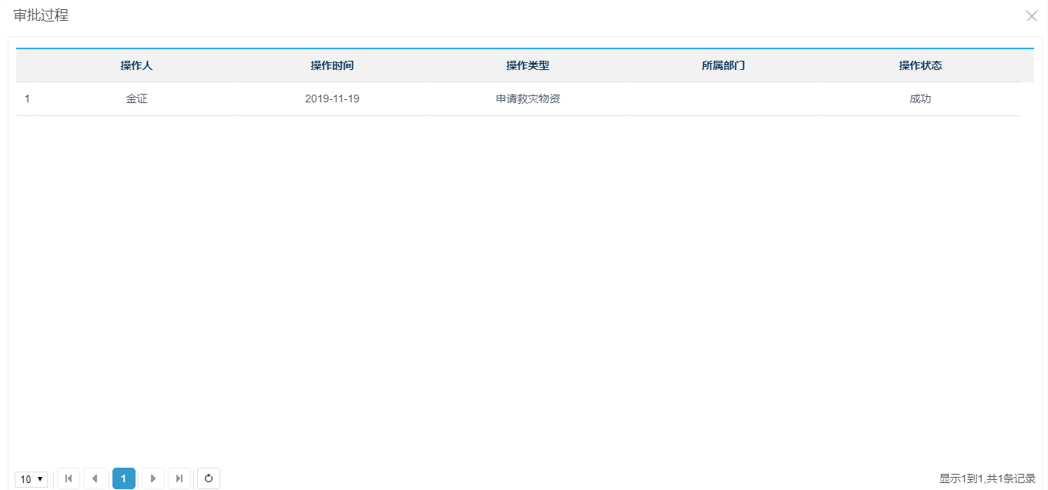

* 查看详情

选择一条数据->点击[查看详情]按钮查看物资申请及审批详情

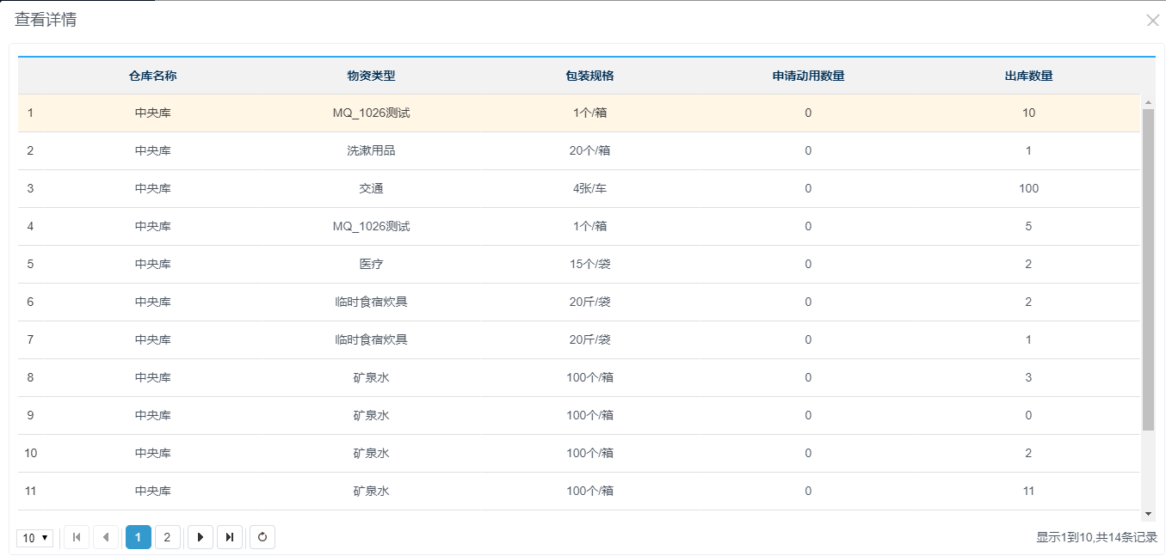

#### 记录查询

##### 事件查询

**操作步骤：**

进入【应急值守子系统-记录查询-事件查询】模块。列表默认显示全部应急事件，也可以根据查询条件进行筛选。

* 查看事件详情

选择一条应急事件数据->双击查看应急事件详情

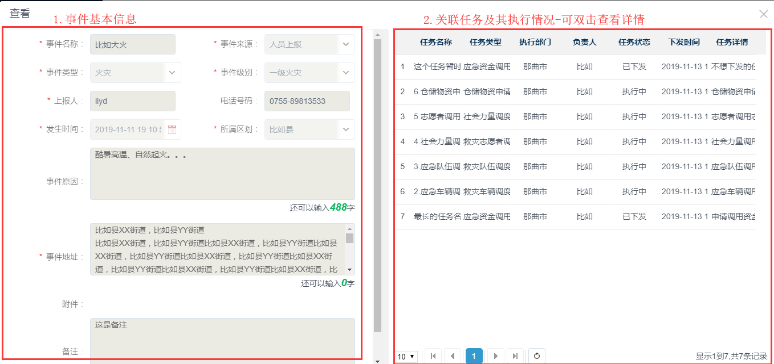

* 查看任务详情

选择一条任务数据->双击查看任务详情

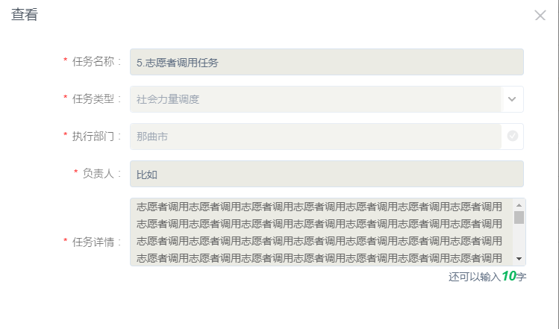

##### 任务查询

进入【应急值守子系统-记录查询-任务查询】模块。

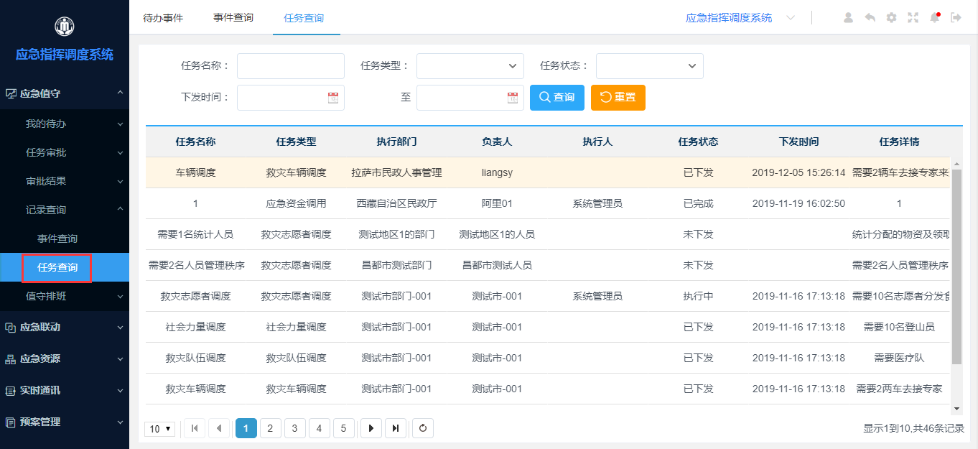列表默认显示全部任务，也可以根据查询条件进行筛选。

* 查看任务详情

选择一条任务数据->双击查看任务详情

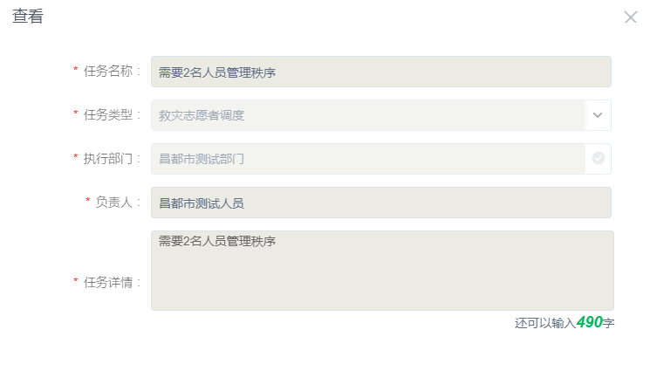

#### 值守排班

该模块主要针对用户，进行排班。新增排班和删除排班需要相应的角色，角色为【排班新增与删除】，班次的设定只能是管理员用户，该模块下其他操作普通业务人员及管理员都可以进行操作。

##### 排班管理

**操作步骤：**

1. 进入【应急值守-值守排班-排班管理】
2. 默认进入时，查询当前月份的排班记录

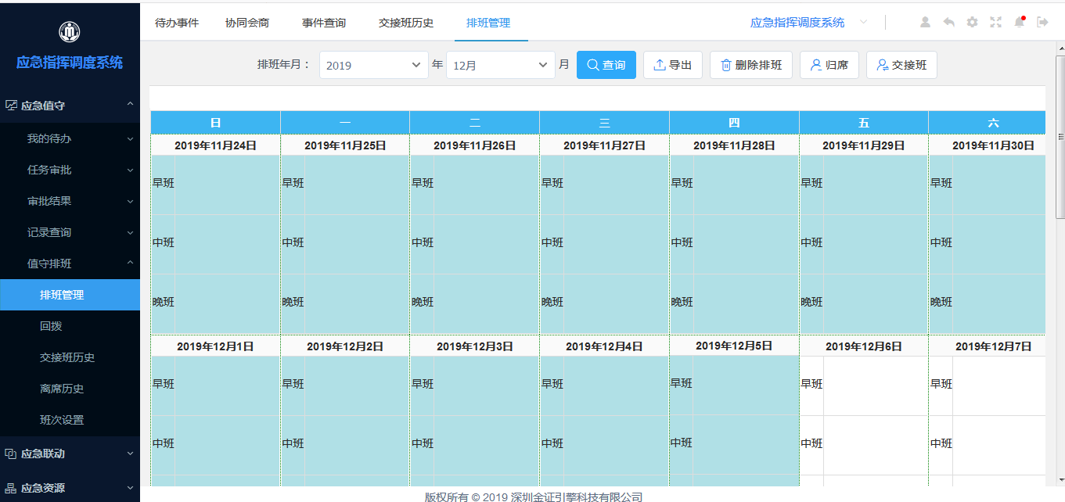

1. 【导出】导出当前排班信息

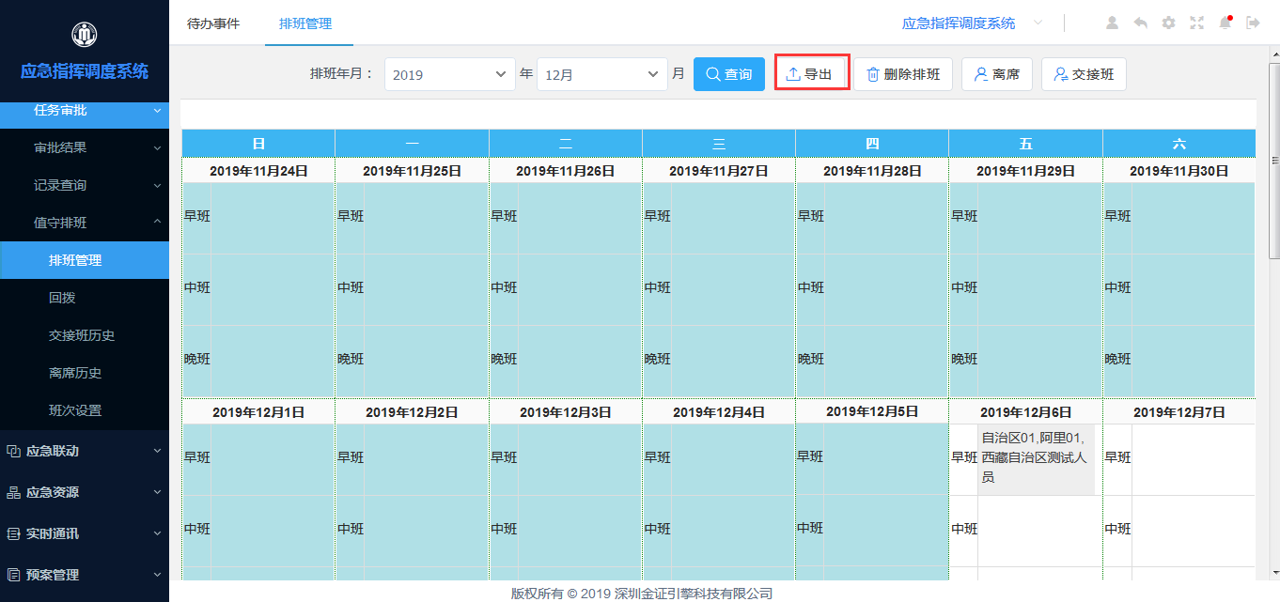

4.选择蓝色外，选择排班点击【删除排班】删除选择的排班

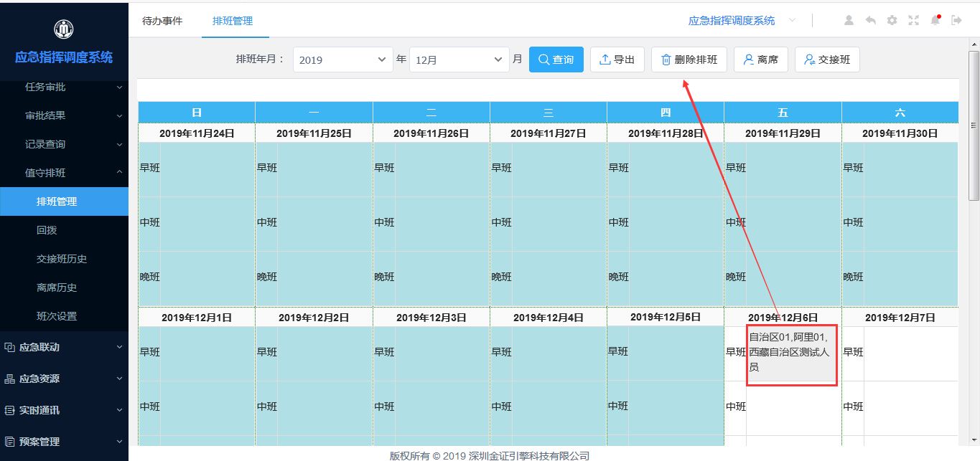

5.双击选择蓝色外，选择排班人员，【新增】排班

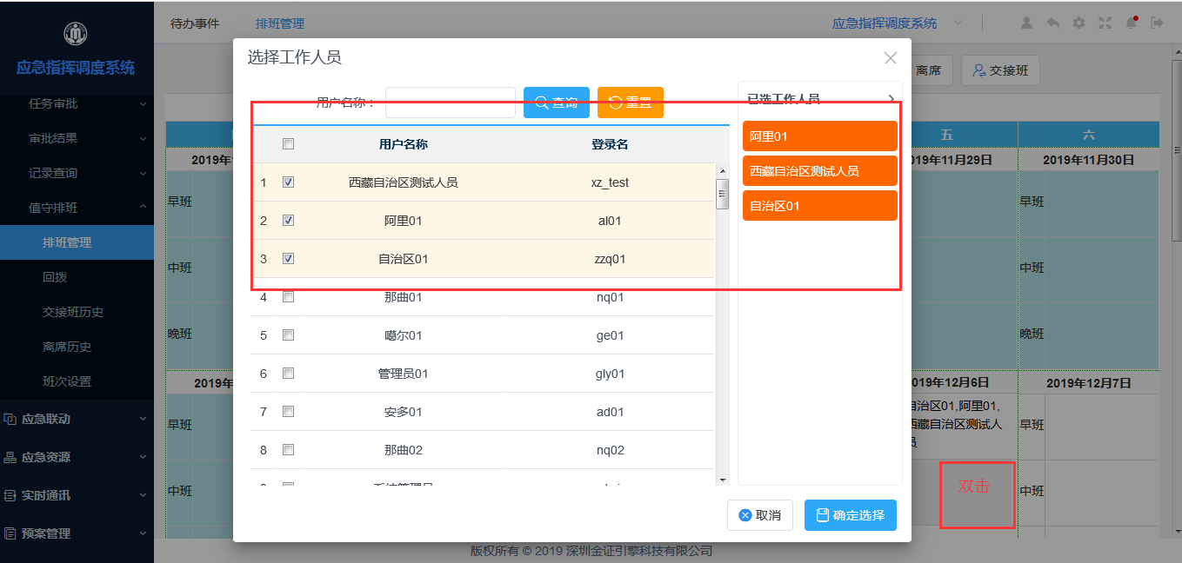

1. 【交接班】，选择交接人员

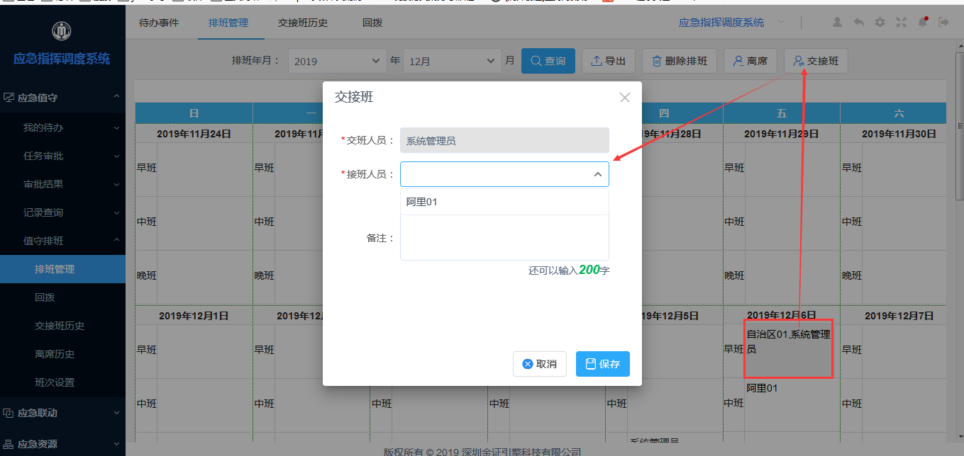

1. 【离席】分自动离席和手动离席，自动离席为在排班时间内，为上班。手动离席为点击离席添加离席原因

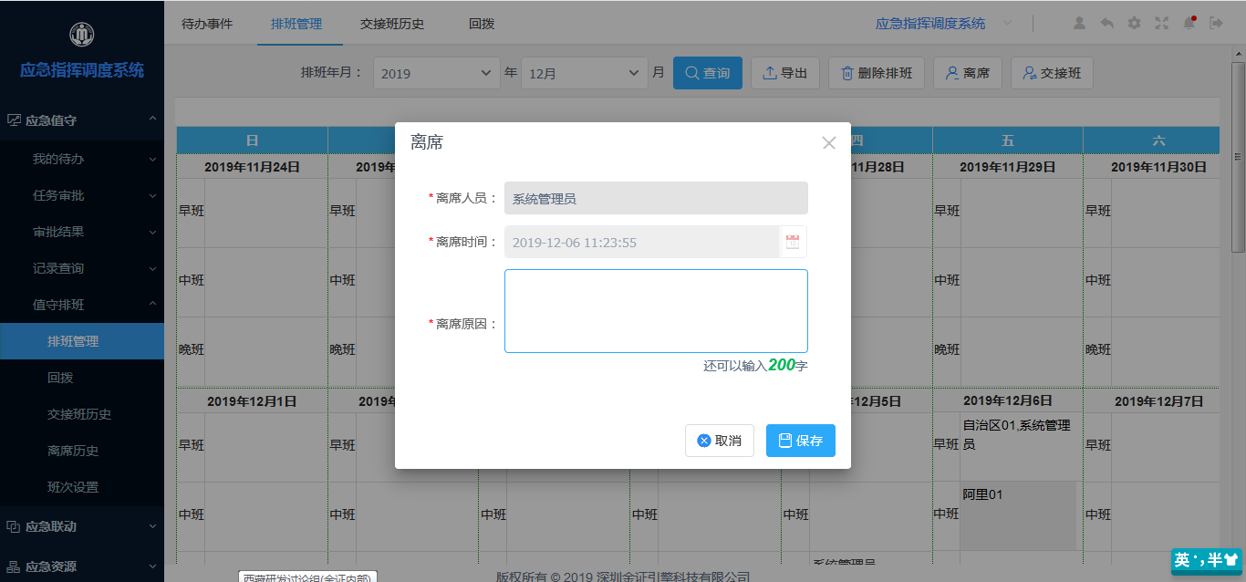

1. 归席为登录系统时自动归席，或者手动点击【归席】

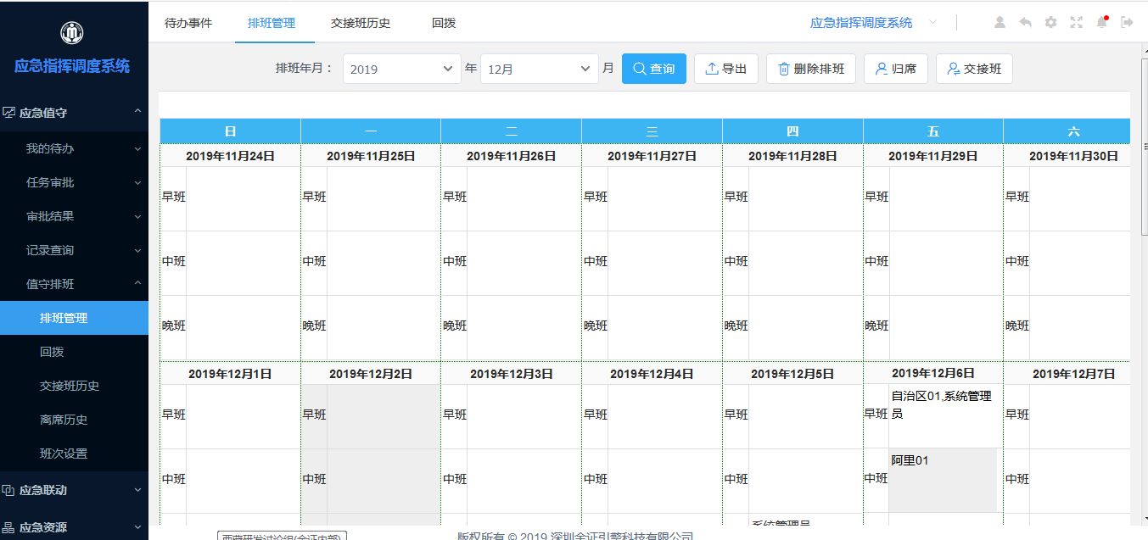

##### 回拨

**操作步骤：**

1. 进入【应急值守-值守排班-回拨】

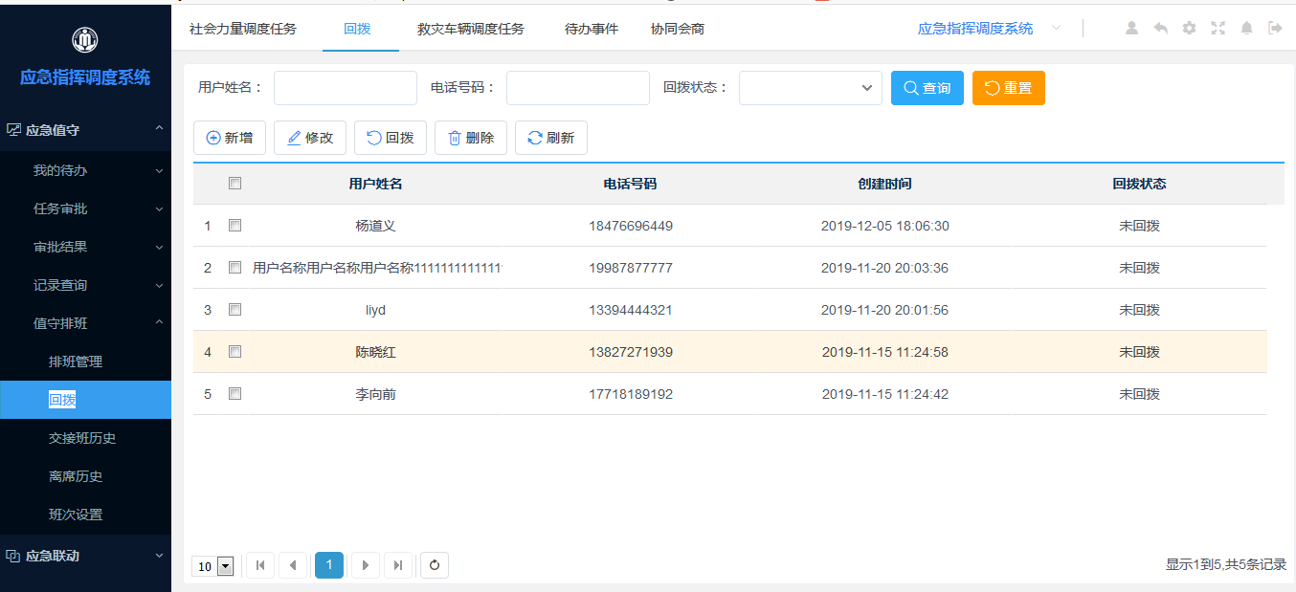2.由相应的值班人员进行【新增】回拨记录

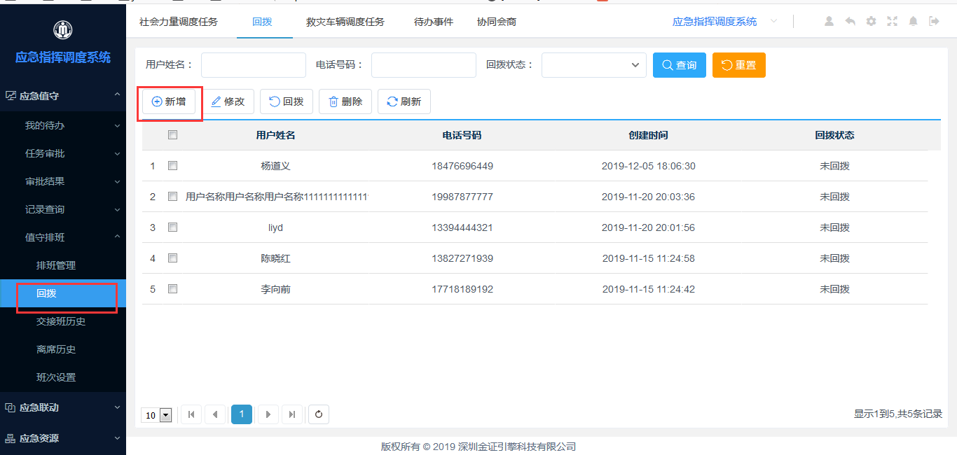

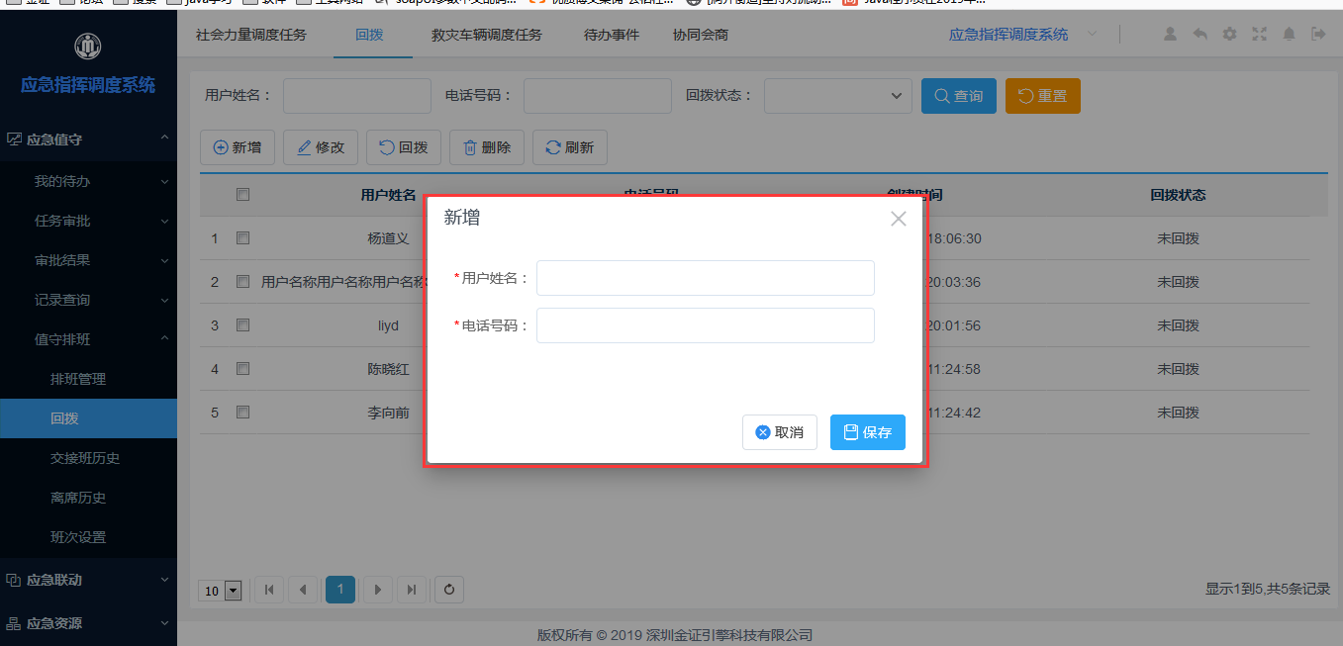

3【修改】回拨记录

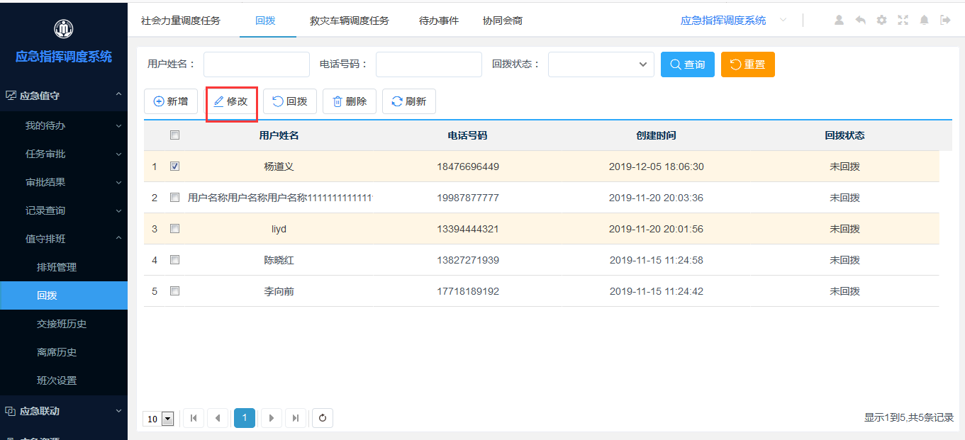

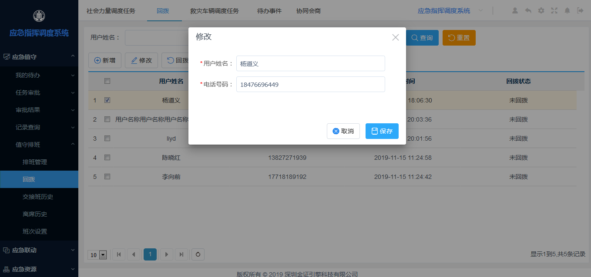

1. 选择一条记录进行【回拨】

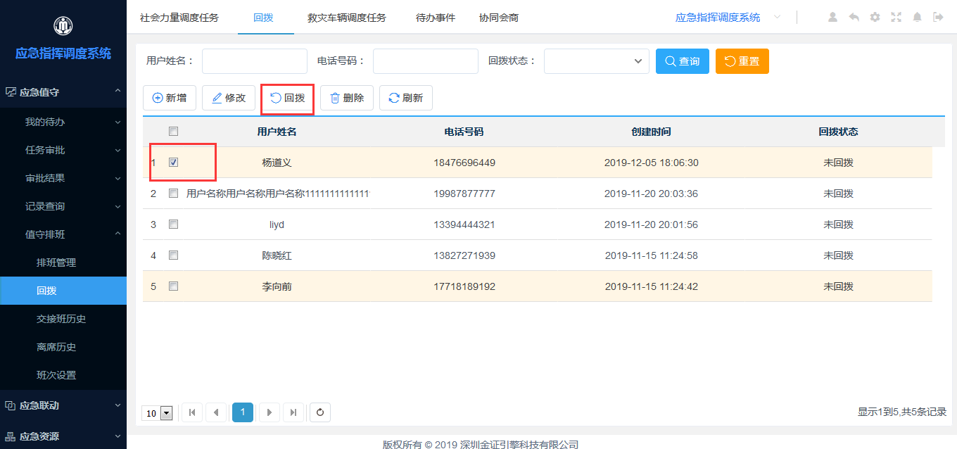

1. 选择一条或者多条，【删除】回拨记录

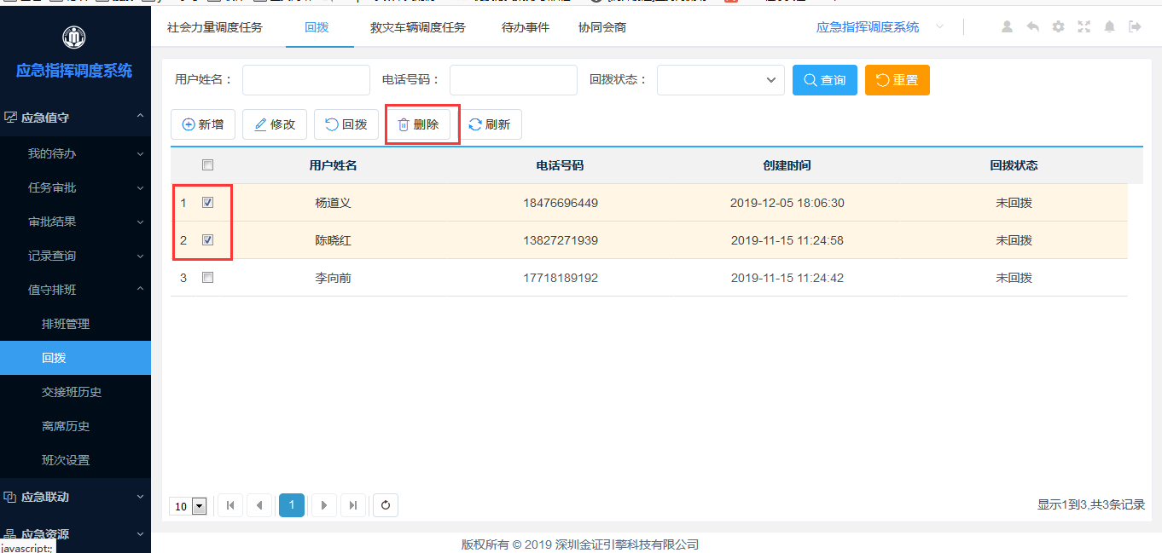

1. 根据条件查询回拨记录

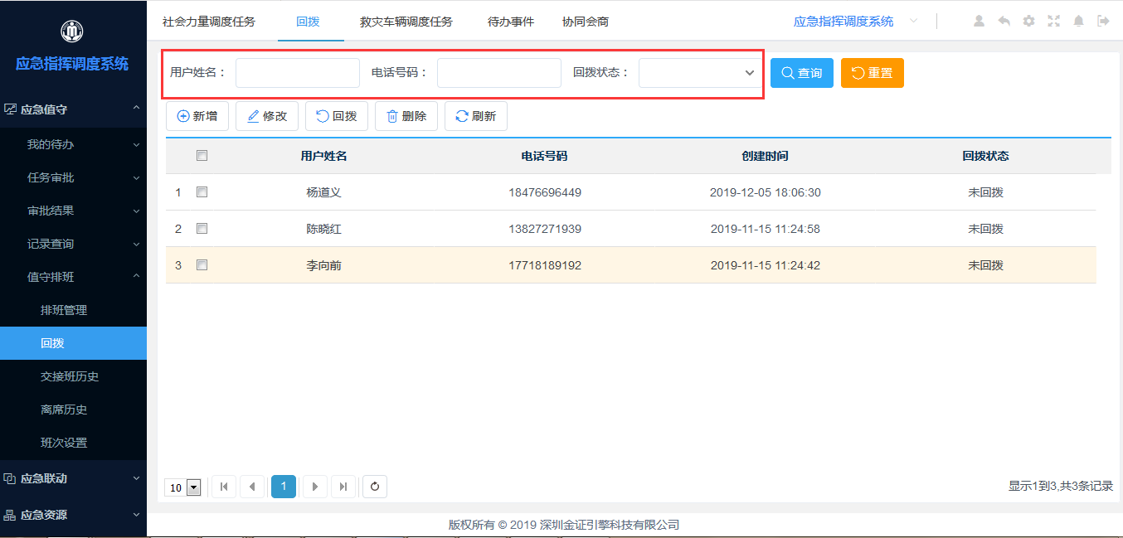

##### 交接班历史

**操作步骤：**

1. 进入【应急值守-值守排班-交接班历史】
2. 根据条件进行查询

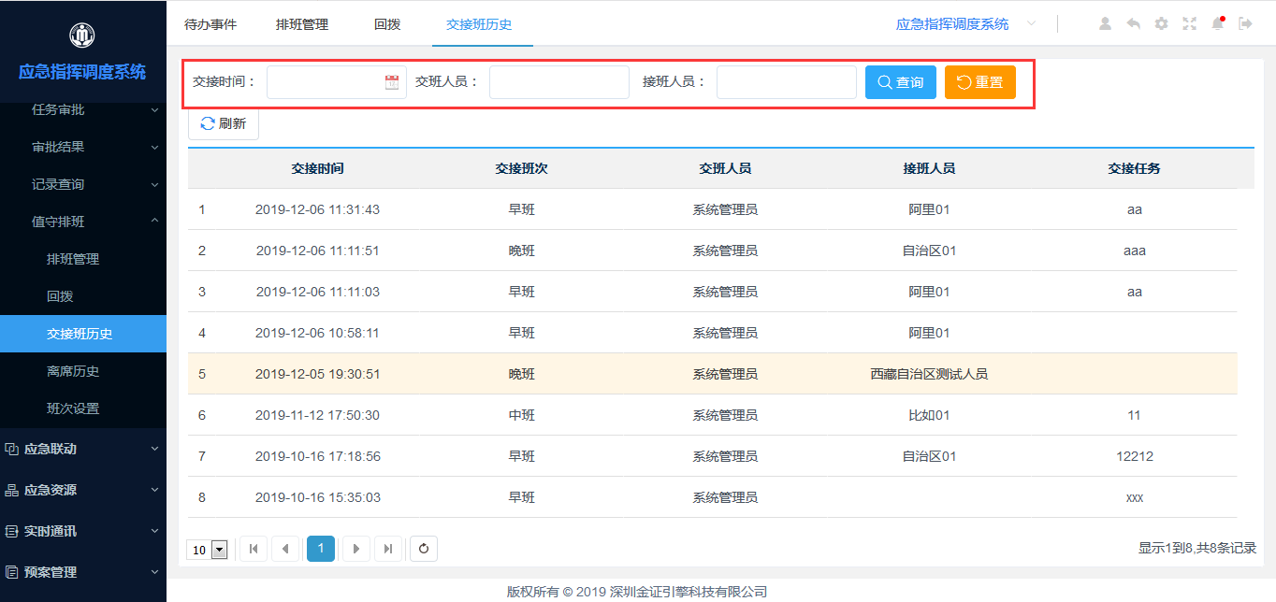

1. 双击【查询详情】

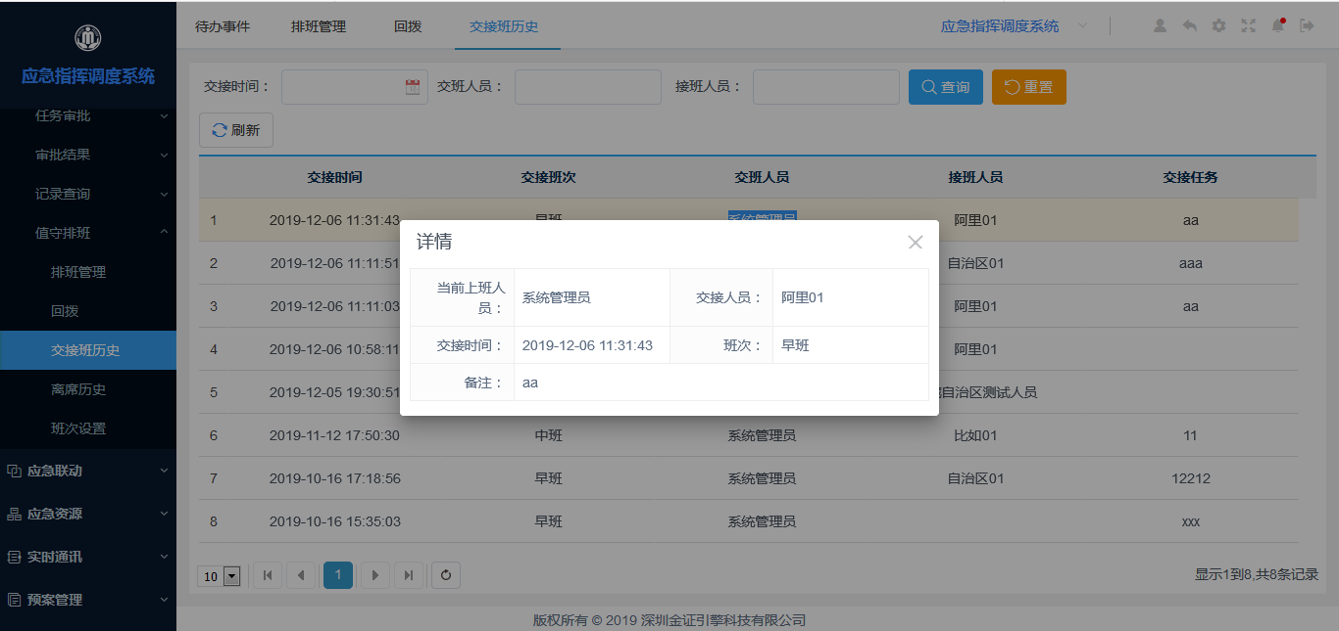

##### 离席历史

**操作步骤：**

1.进入【应急值守-值守排班-离席历史】

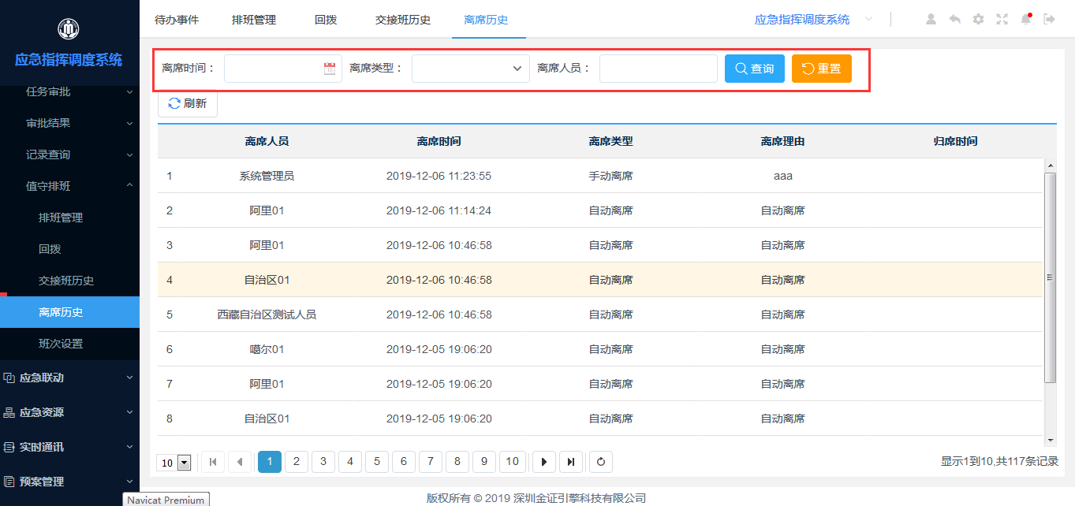

2.双击【查询详情】

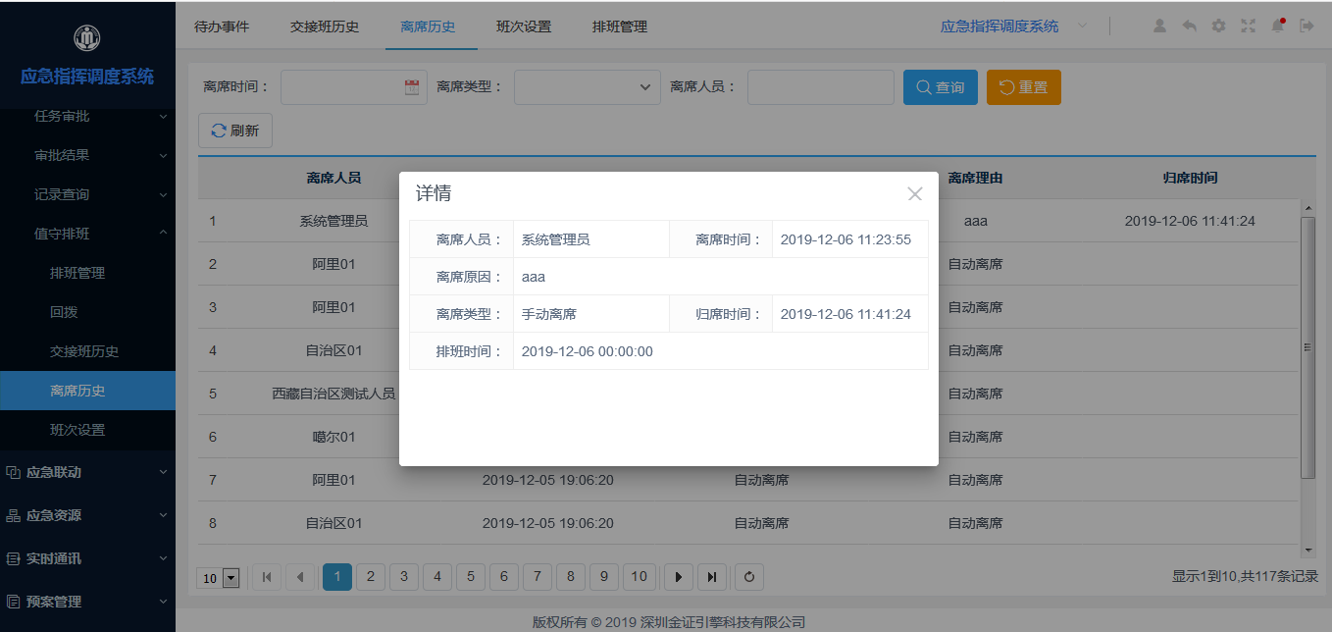

##### 班次设置

**操作步骤：**

1. 进入【应急值守-值守排班-班次设置】
2. 【新增】班次

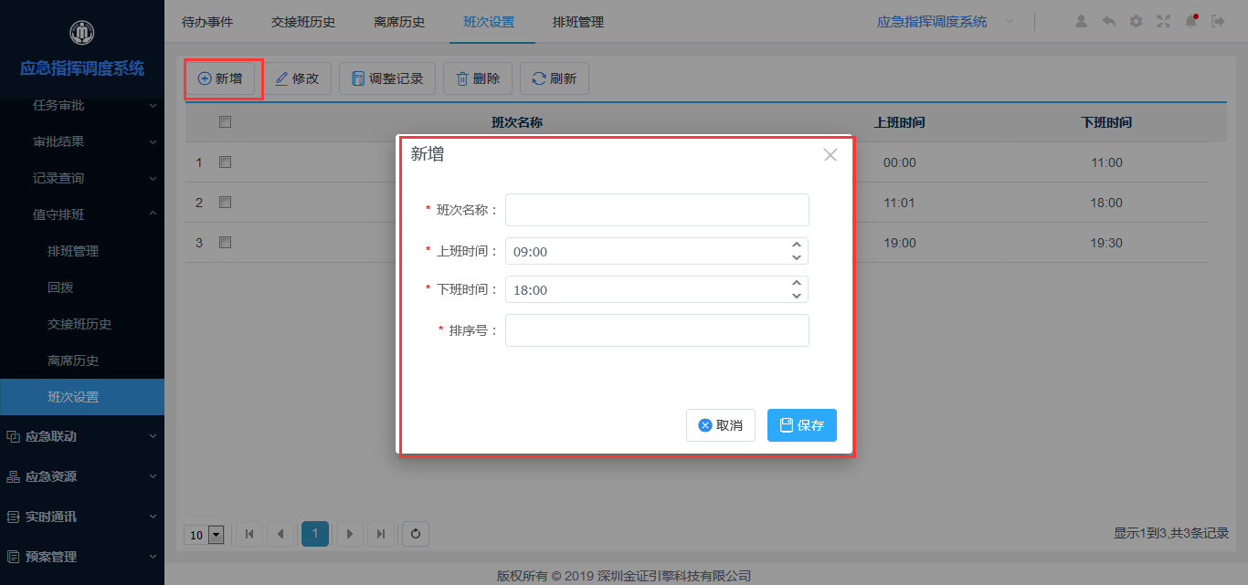

1. 选择班次，进行【修改】

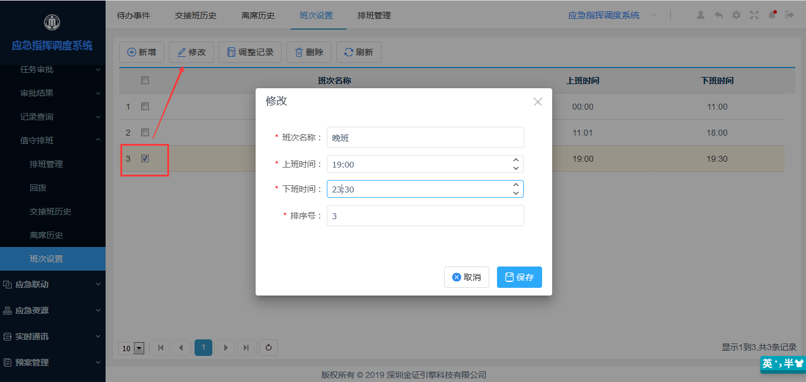

1. 勾选一个或多个班次，进行【删除】

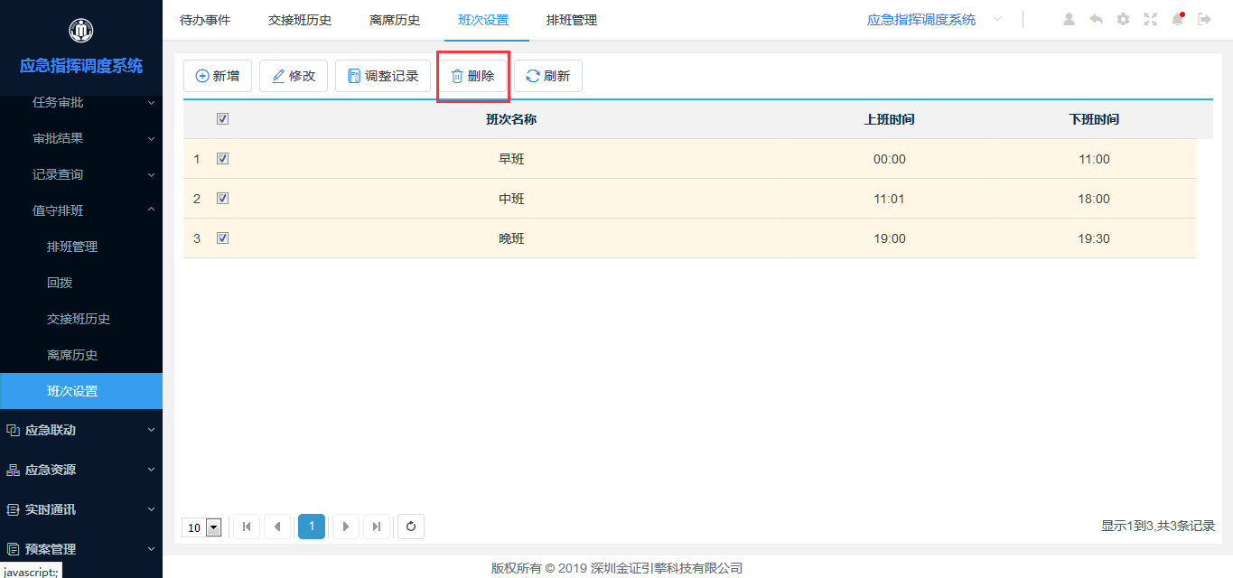

1. 点击一行，双击【查看详情】

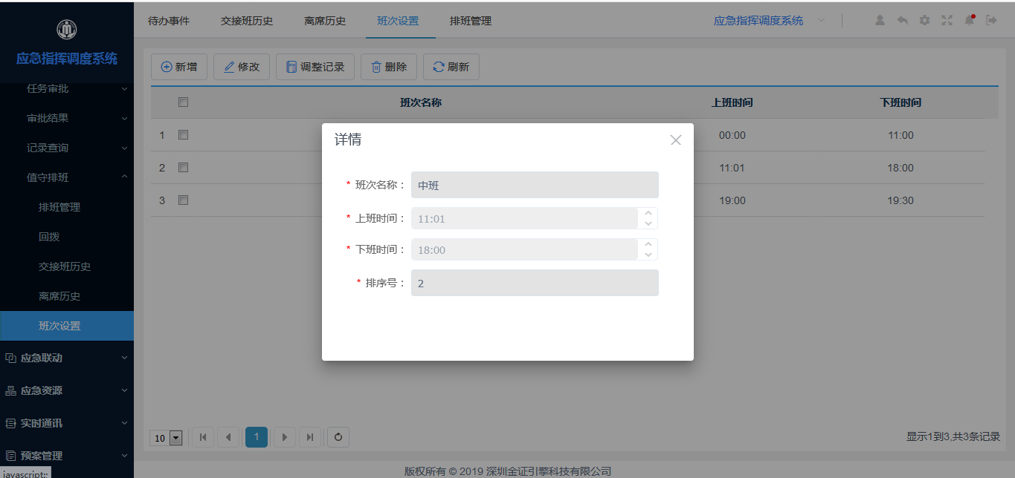

1. 选择单条记录，点击【调整记录】，查看修改记录

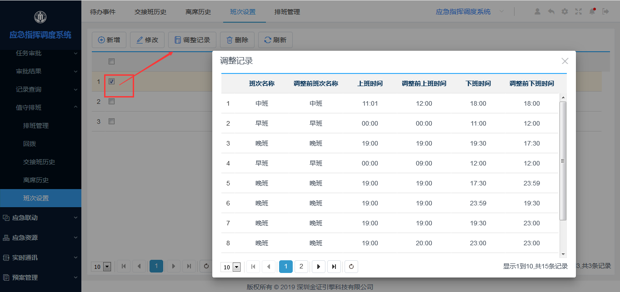

### 应急联动

应急联动子系统通过已审批救助申请，获取不同调度任务。相应部门可以查看当前部门所拥有的调度任务，进行任务执行。当当前部门完成该调度实，可以手动结束该调度任务。应急态势为分析应急事件的损失项，提供应急事件的分析。

#### 任务调度

##### 救灾车辆调度任务

**操作步骤：**

进入【应急联动-任务调度-救灾车辆调度任务】模块

1. 根据查询条件查询当前部门车辆的任务

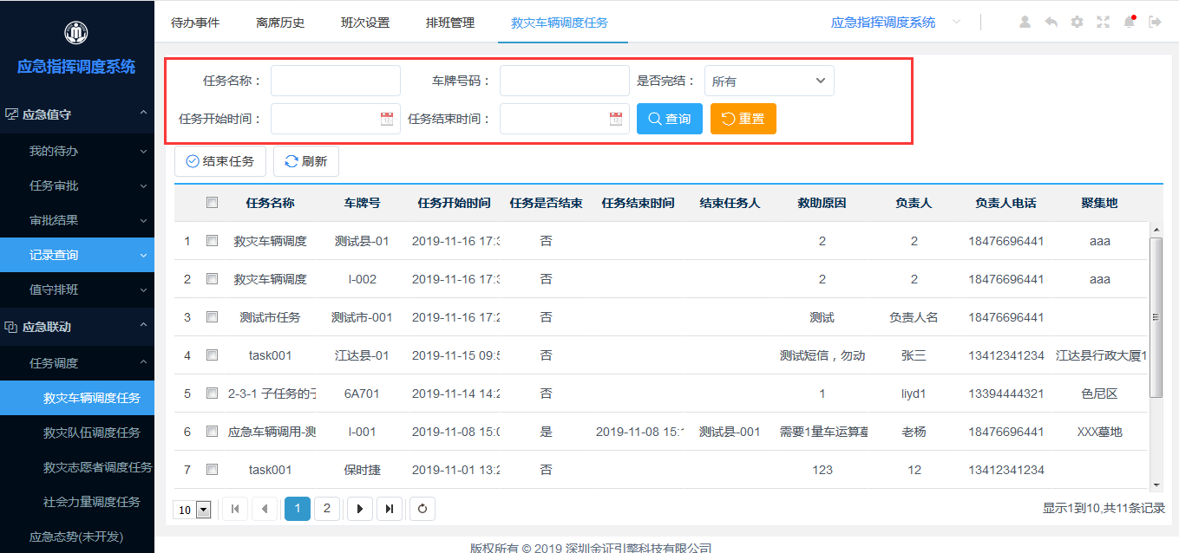

1. 选择单条任务，点击【结束任务】

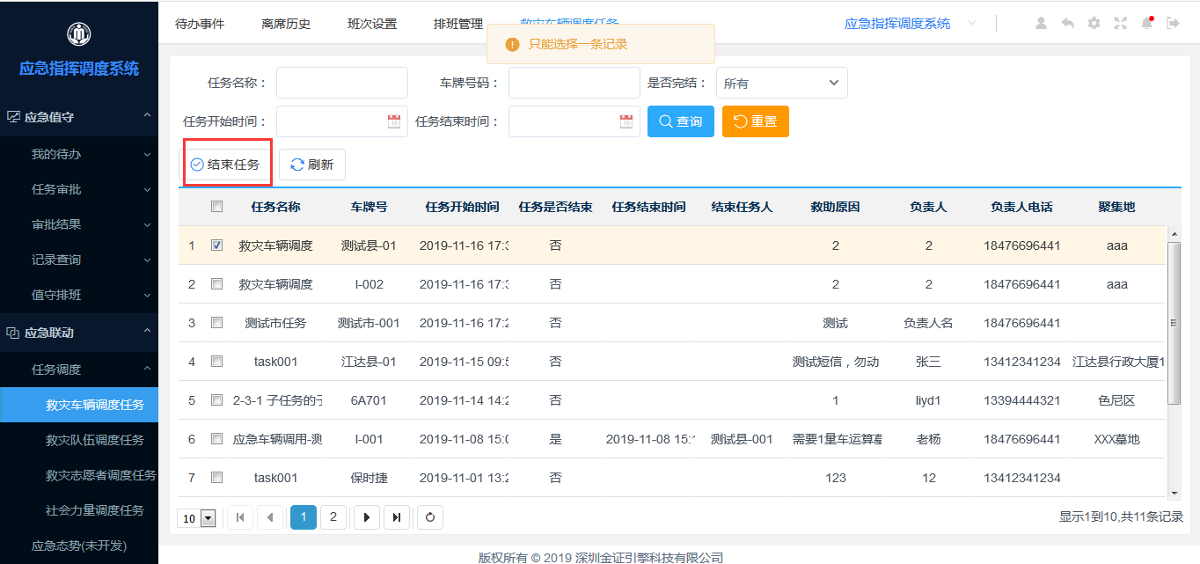

##### 救灾队伍调度任务

**操作步骤：**

进入【应急联动-任务调度-救灾队伍调度任务】模块

1. 根据查询条件查询当前部门救灾队伍调度任务

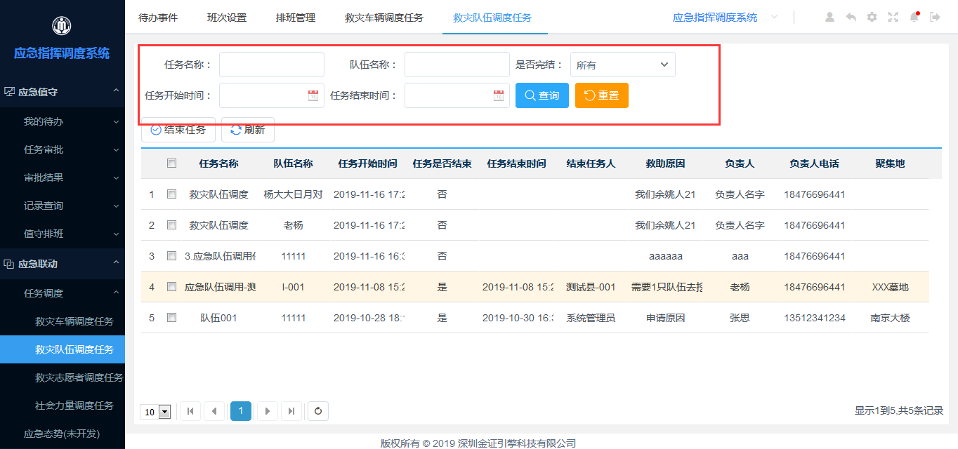

1. 选择单条任务，点击【结束任务】

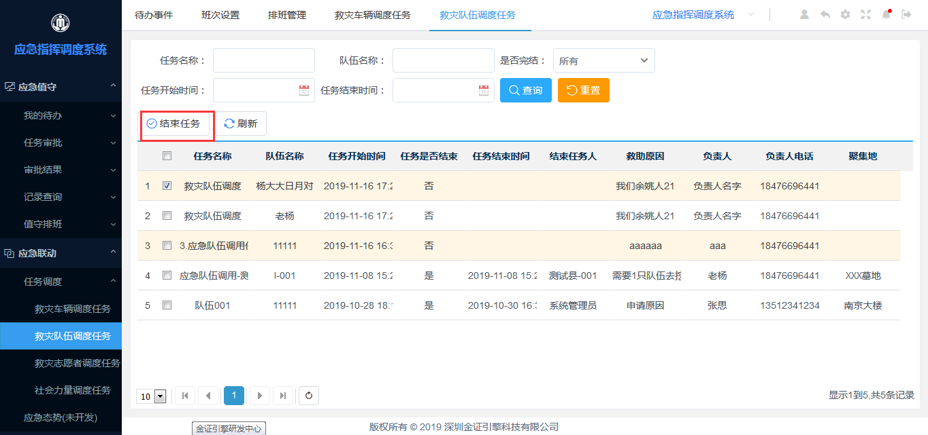

##### 救灾志愿者调度任务

**操作步骤：**

进入【应急联动-任务调度-救灾志愿者调度任务】模块

1. 根据查询条件查询当前部门救灾志愿者调度任务

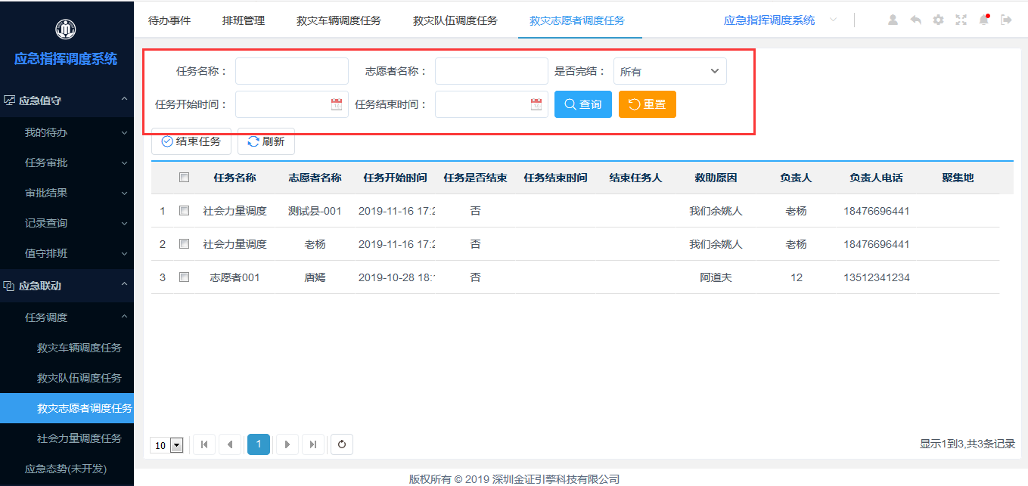

1. 选择单条任务，点击【结束任务】

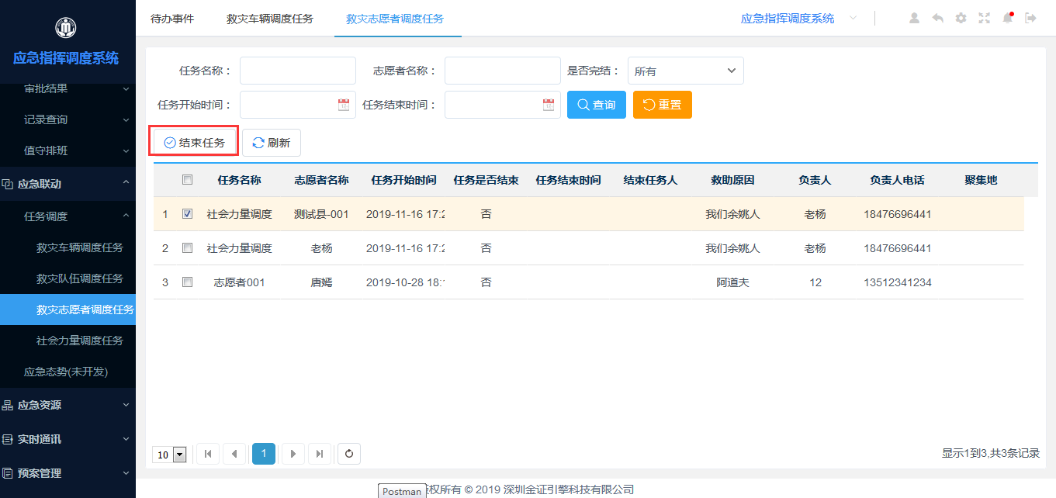

##### 社会力量调度任务

**操作步骤：**

进入【应急联动-任务调度-社会力量调度任务】模块

1. 根据查询条件查询当前部门社会力量调度任务

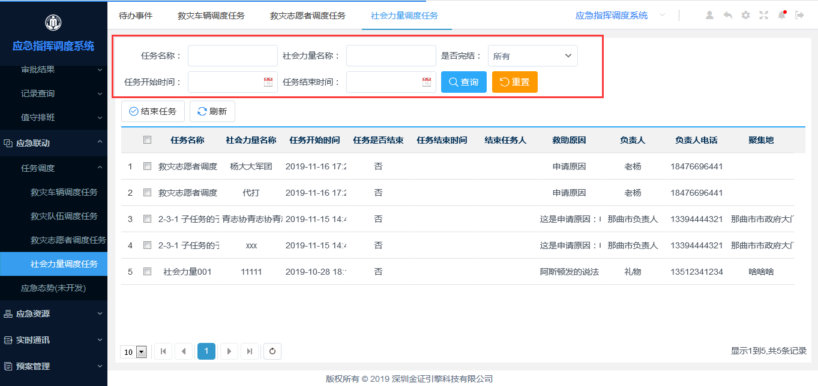

1. 选择单条任务，点击【结束任务】

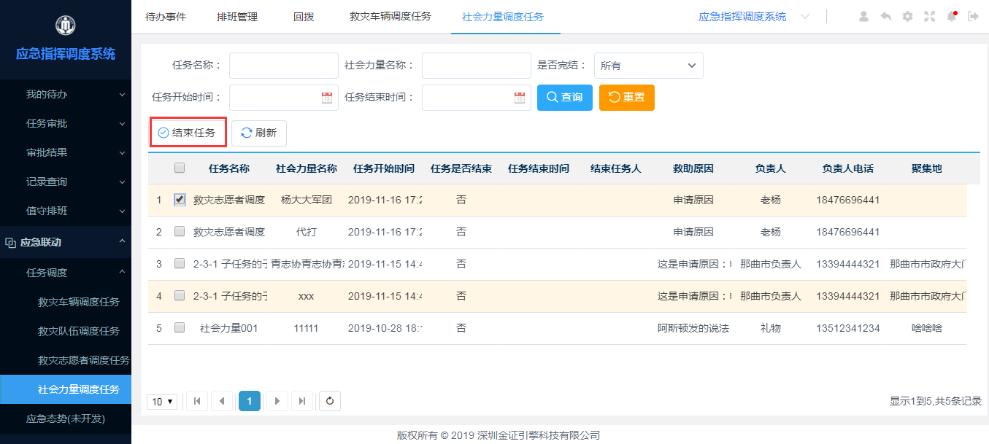

#### 应急态势

**操作步骤：**

进入【应急联动-应急态势】，点击【事件名称】，选择应急事件，之后选择相应的损失项，这里存在灾情损失项仅为灾情申报系统灾情转应急的事件。选择【灾情损失项】和选择统计时间，查询当前损失项某段时间内的变化。

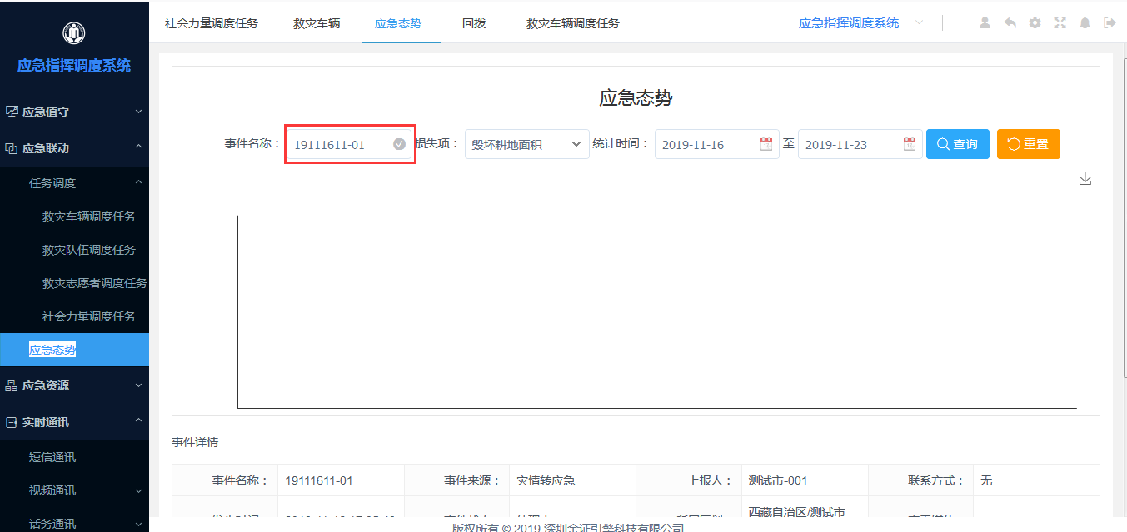

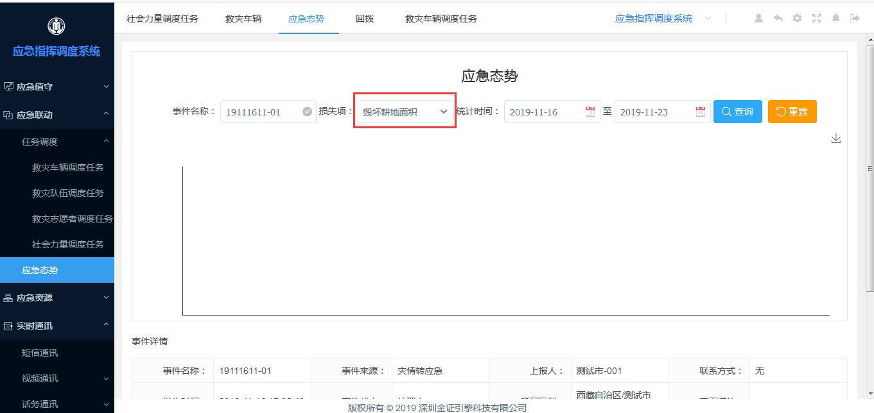

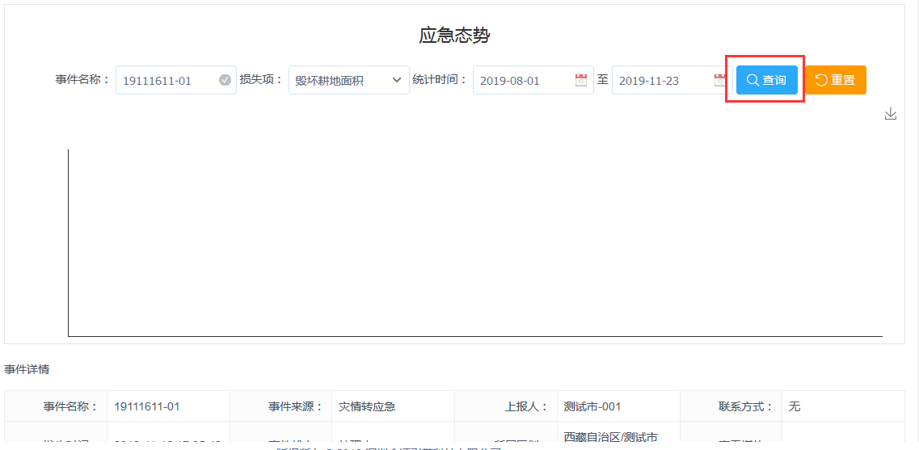

### 应急资源

应急资源子系统可对救灾车辆、救灾队伍、救灾志愿者和社会力量4类应急资源进行管理，支持应急资源基本信息的录入（新增），修改，删除，“是否空闲”的状态查看及手动置为空闲等操作。

各模块可查看全部的应急资源数据，也可以根据不同的查询条件进行筛选。

#### 救灾车辆

**操作步骤：**

进入【应急资源子系统-救灾车辆】模块

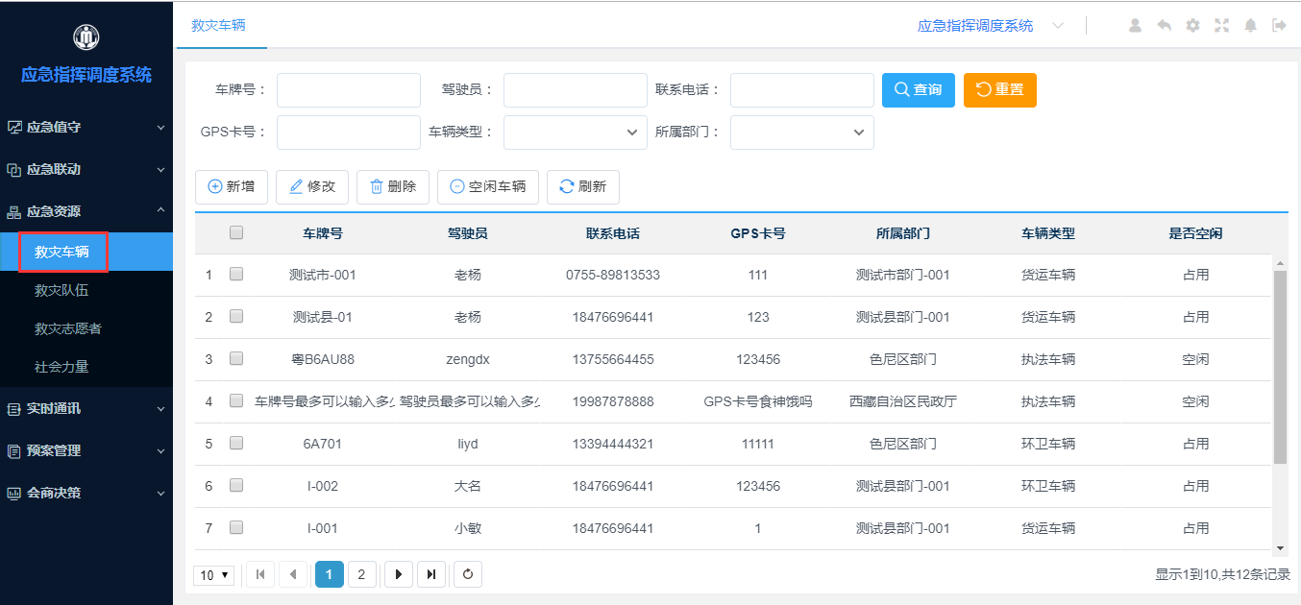

* 新增救灾车辆

点击[新增]按钮->录入救灾车辆信息并保存->列表新增一条救灾车辆数据，[是否空闲]状态默认为“空闲”

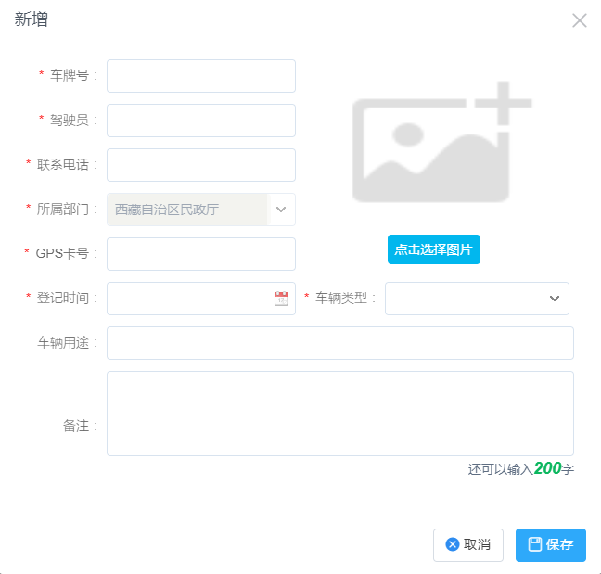

* 修改救灾车辆

勾选一条数据->点击[修改]按钮->编辑救灾车辆信息并保存->该救灾车辆信息更新

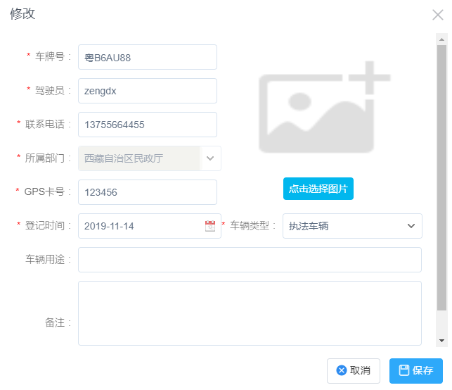

* 查看救灾车辆详情

选择一条数据->鼠标双击查看救灾车辆信息详情

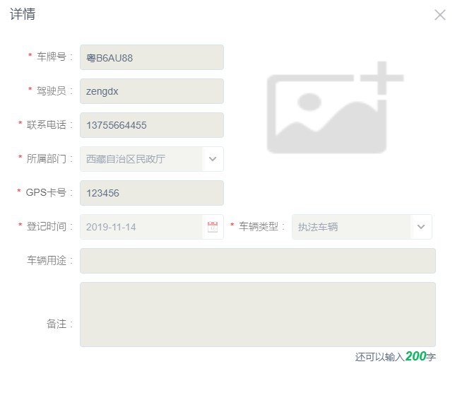

* 删除救灾车辆信息

勾选一条或多条数据->点击[删除]按钮对所选数据进行删除

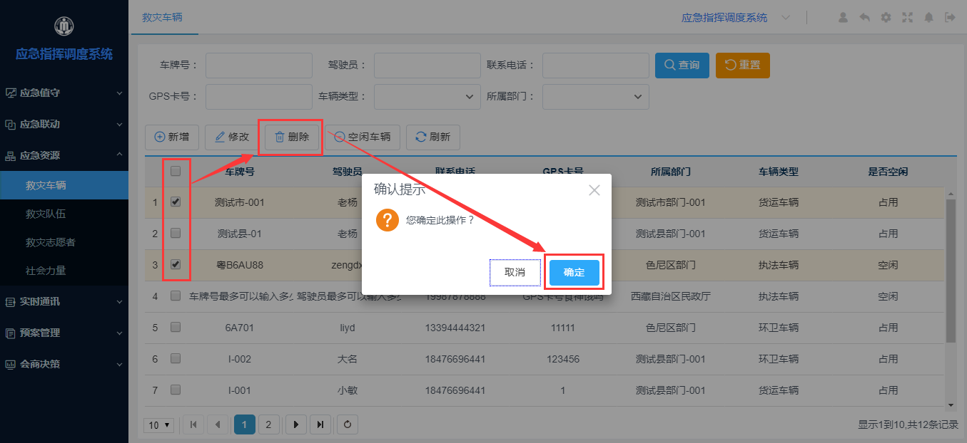

* 空闲车辆

勾选一条“占用”状态的数据->点击[空闲车辆]按钮将所选数据置为“空闲”状态

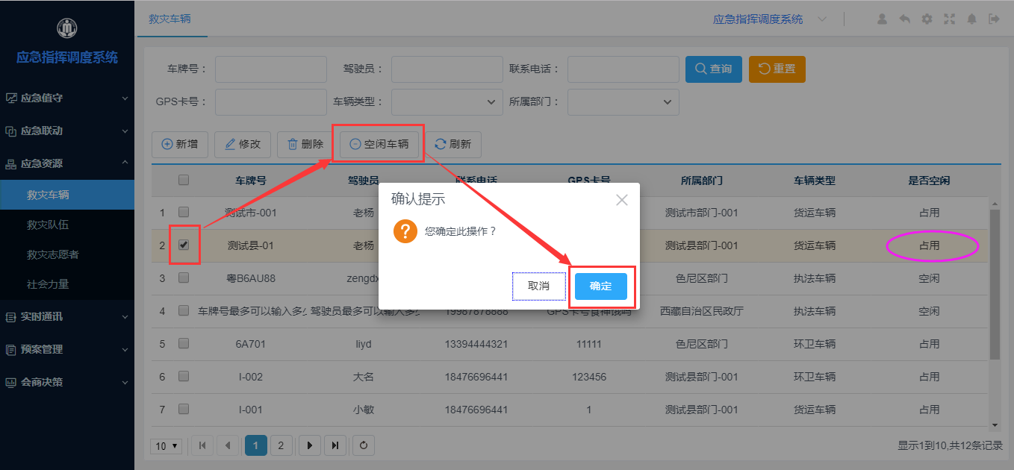

#### 救灾队伍

**操作步骤：**

进入【应急资源子系统-救灾队伍】模块

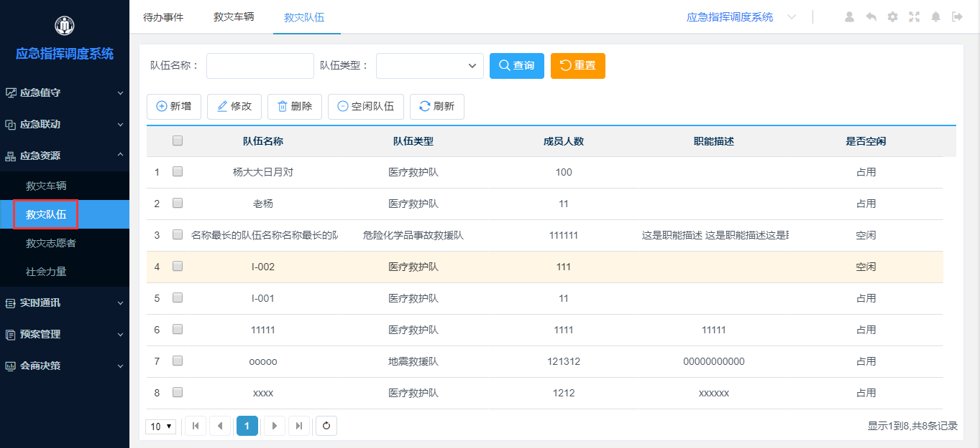

* 新增救灾队伍

点击[新增]按钮->录入救灾队伍信息并保存->列表新增一条救灾队伍数据，[是否空闲]状态默认为“空闲”

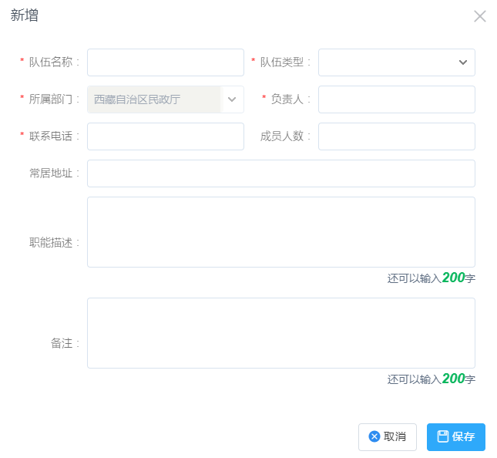

* 修改救灾队伍信息

勾选一条数据->点击[修改]按钮->编辑救灾队伍信息并保存->该救灾队伍信息更新

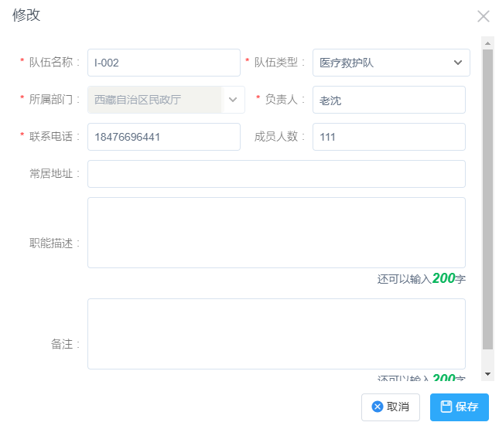

* 查看救灾队伍详情

选择一条数据->鼠标双击查看救灾队伍信息详情

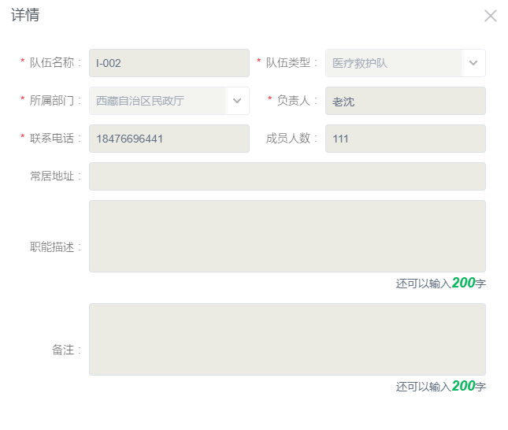

* 删除救灾队伍信息

勾选一条或多条数据->点击[删除]按钮对所选数据进行删除

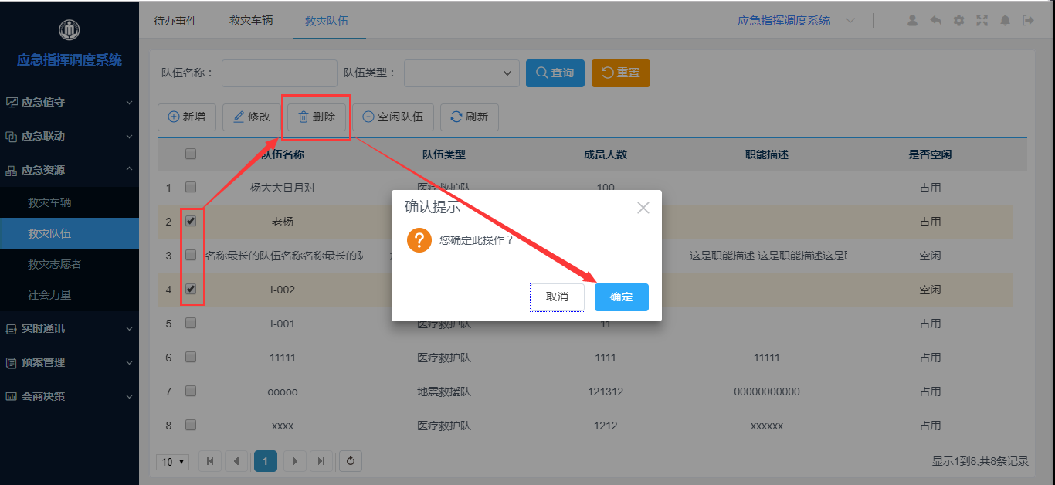

* 空闲队伍

勾选一条“占用”状态的数据->点击[空闲队伍]按钮将所选数据置为“空闲”状态

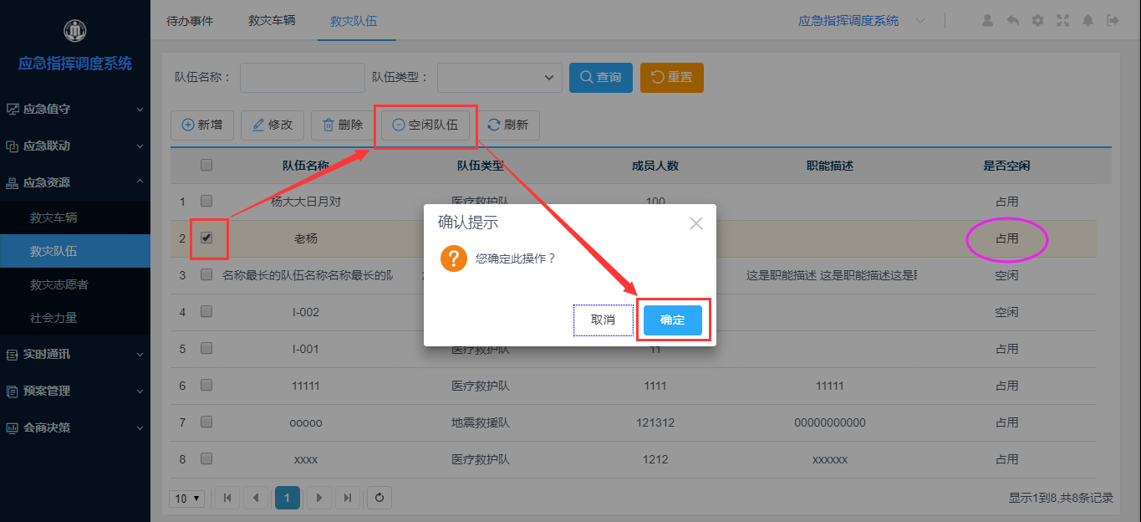

#### 救灾志愿者

**操作步骤：**

进入【应急资源子系统-救灾志愿者】模块

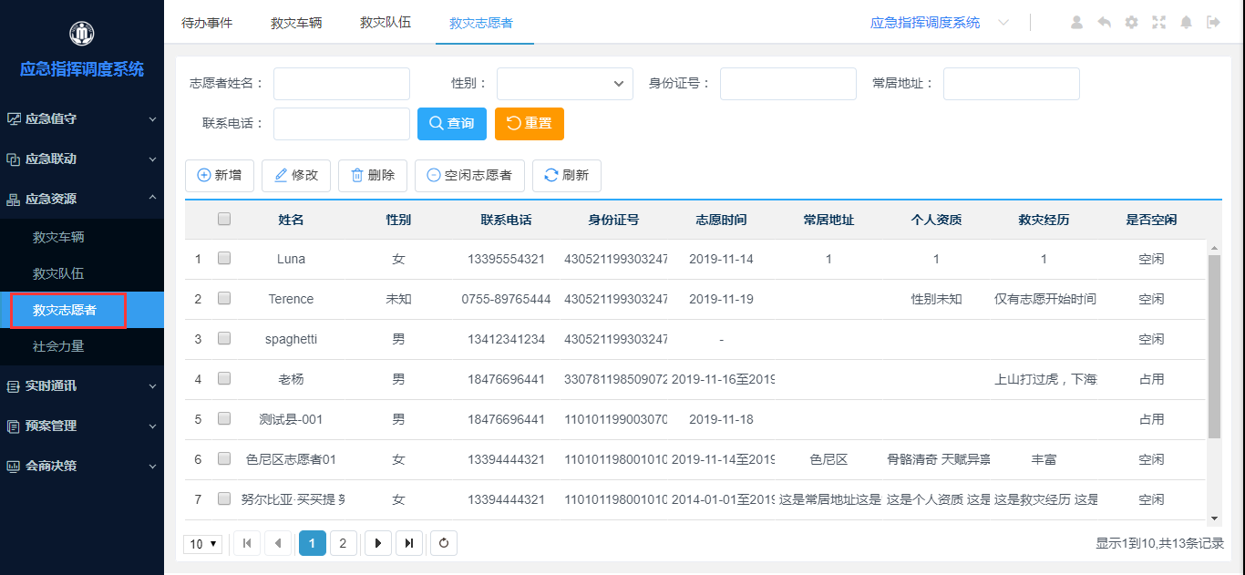

* 新增救灾志愿者

点击[新增]按钮->录入救灾志愿者信息并保存->列表新增一条救灾志愿者数据，[是否空闲]状态默认为“空闲”

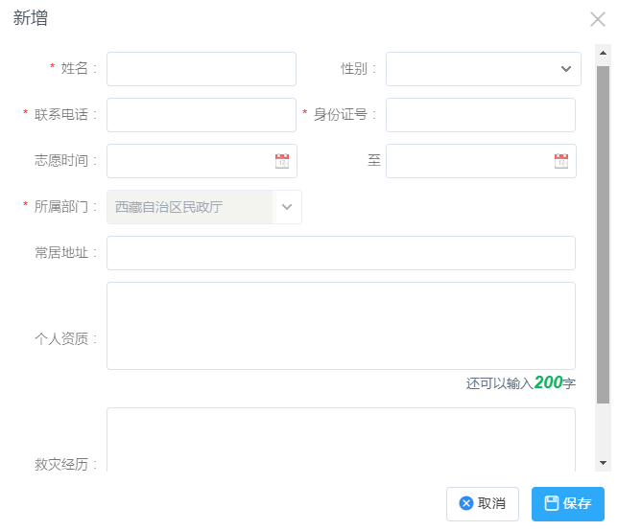

* 修改救灾志愿者信息

勾选一条数据->点击[修改]按钮->编辑救灾志愿者信息并保存->该救灾志愿者信息更新

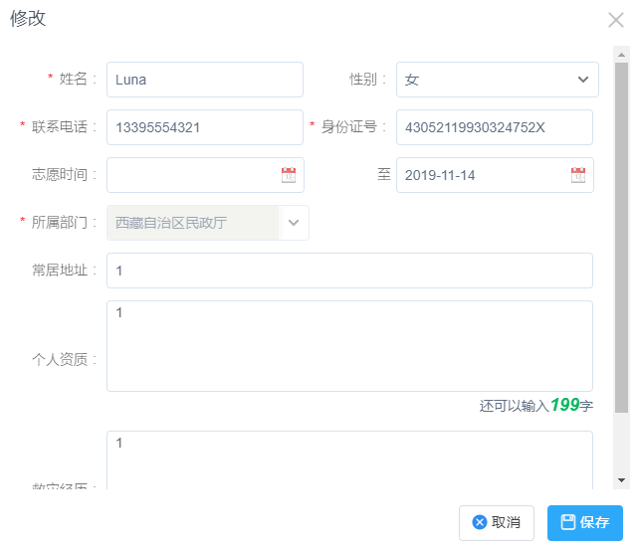

* 查看救灾志愿者详情

选择一条数据->鼠标双击查看救灾志愿者信息详情

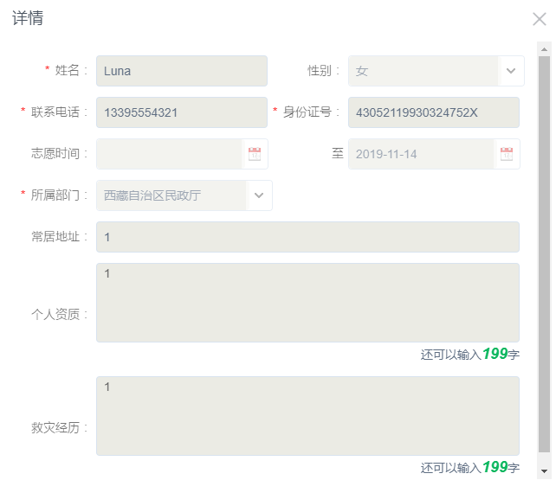

* 删除救灾志愿者信息

勾选一条或多条数据->点击[删除]按钮对所选数据进行删除

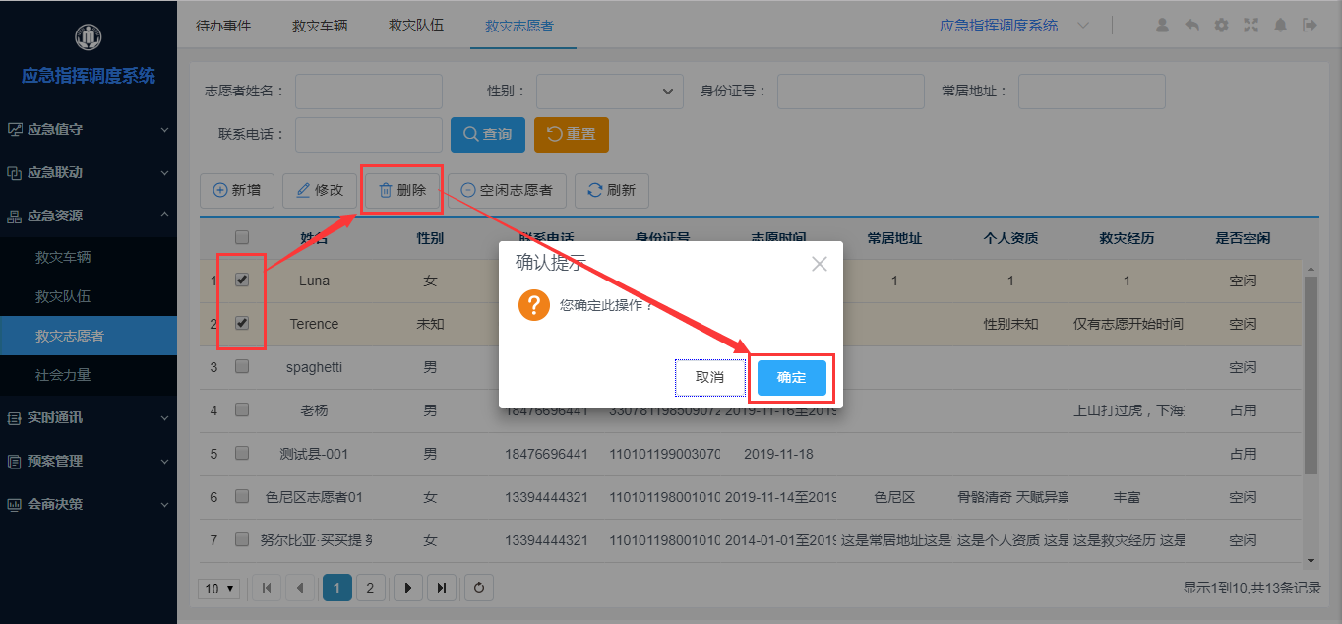

* 空闲志愿者

勾选一条“占用”状态的数据->点击[空闲志愿者]按钮将所选数据置为“空闲”状态

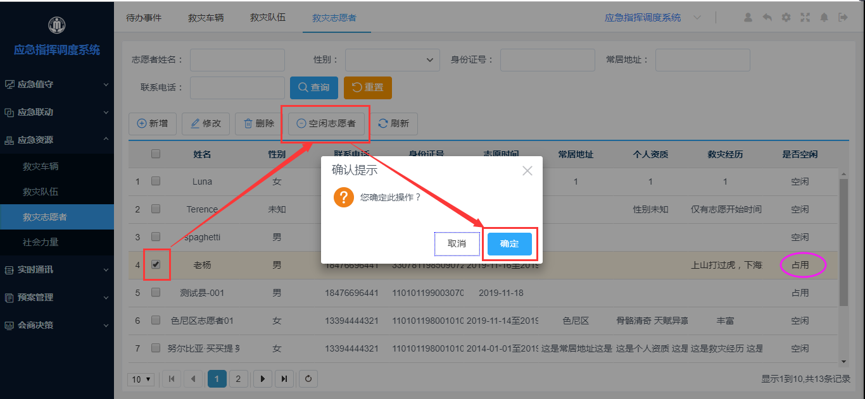

#### 社会力量

**操作步骤：**

进入【应急资源子系统-社会力量】模块

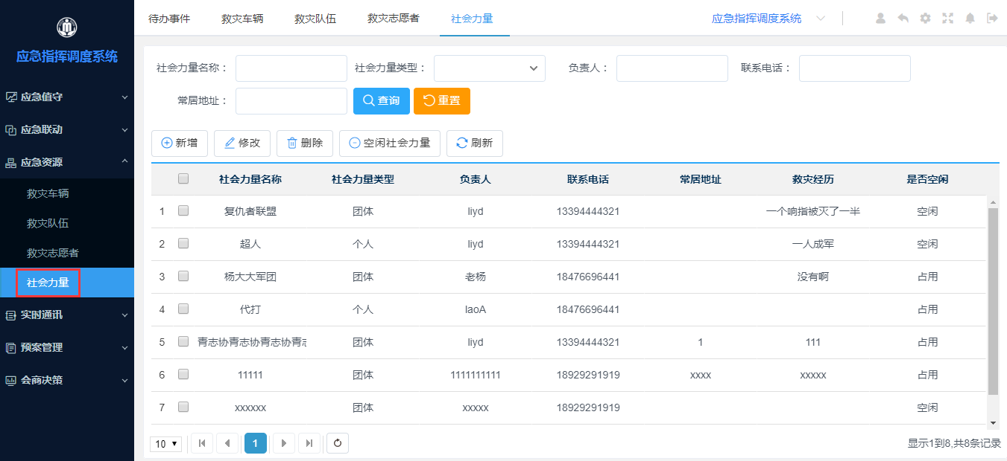

* 新增社会力量

点击[新增]按钮->录入社会力量信息并保存->列表新增一条社会力量数据，[是否空闲]状态默认为“空闲”

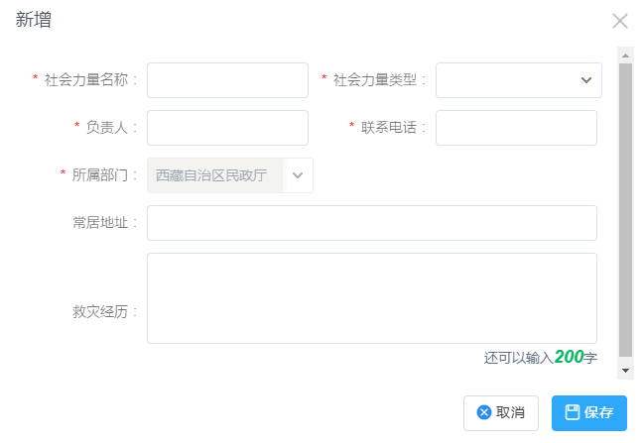

* 修改社会力量信息

勾选一条数据->点击[修改]按钮->编辑社会力量信息并保存->该社会力量信息更新

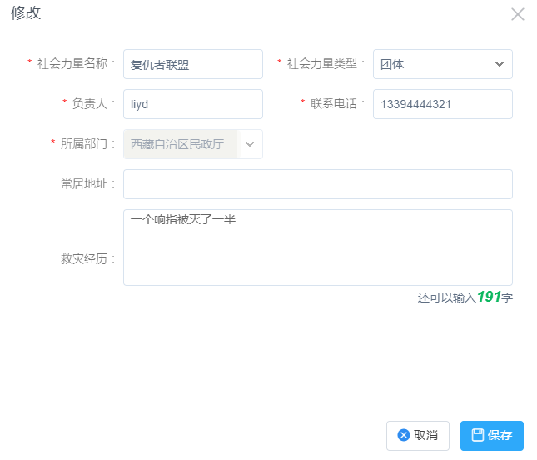

* 查看社会力量详情

选择一条数据->鼠标双击查看社会力量信息详情

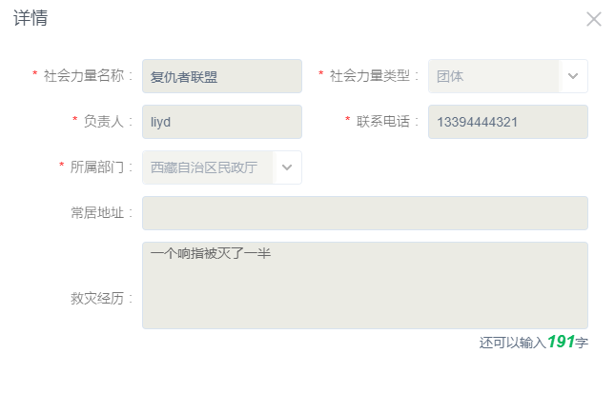

* 删除社会力量信息

勾选一条或多条数据->点击[删除]按钮对所选数据进行删除

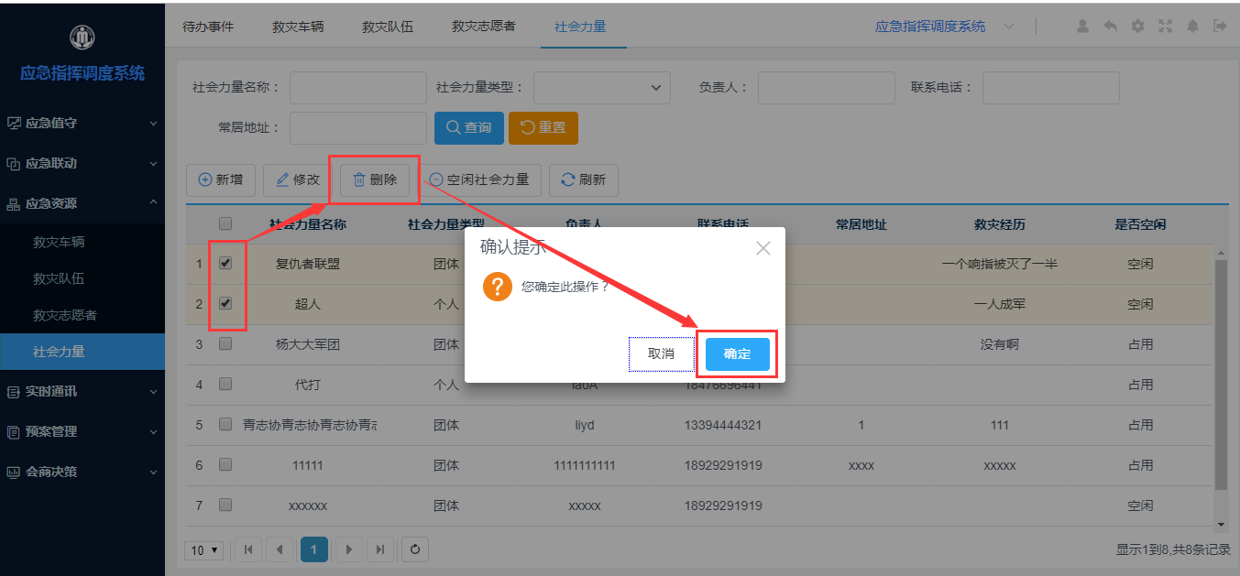

* 空闲社会力量

勾选一条“占用”状态的数据->点击[空闲社会力量]按钮将所选数据置为“空闲”状态

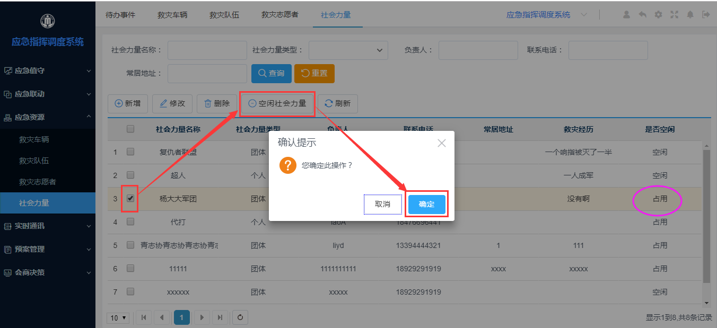

### 实时通讯

#### 短信通讯

**操作步骤：**

进入【实时通讯-短信通讯】，新增、修改短信，并对所有短信进行查询。并且对短信发送失败的短信进行手动在进行发送。新增和修改时请根据页面提示填写内容。

1. 点击【新增】，填写相应数据

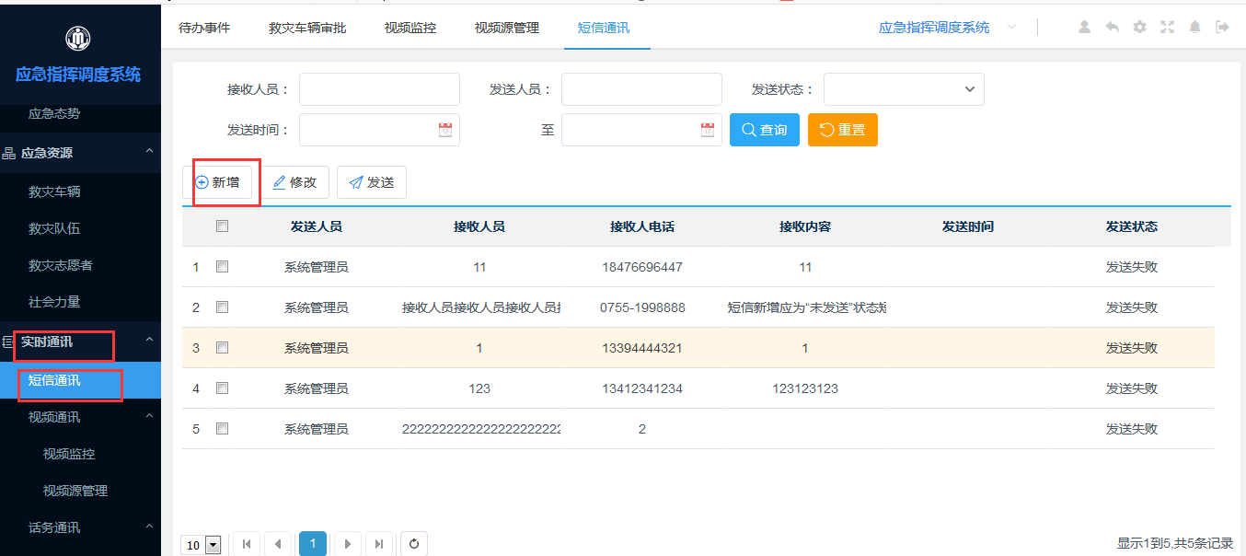

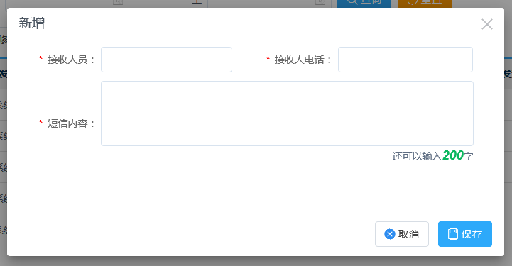

1. 选择单条记录点击【修改】，对发送失败短信进行修改

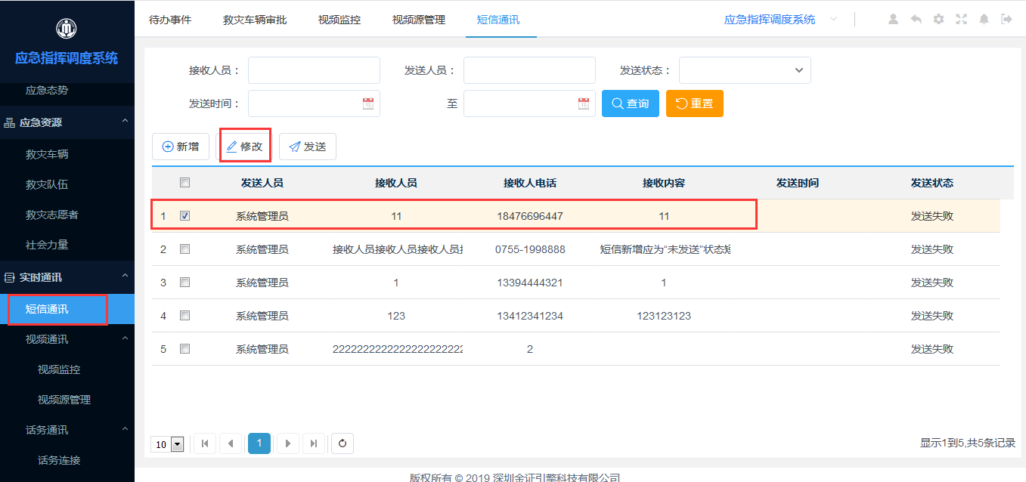

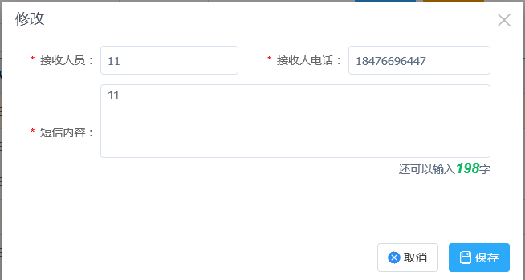

1. 选择发送失败的短信，点击【发送】

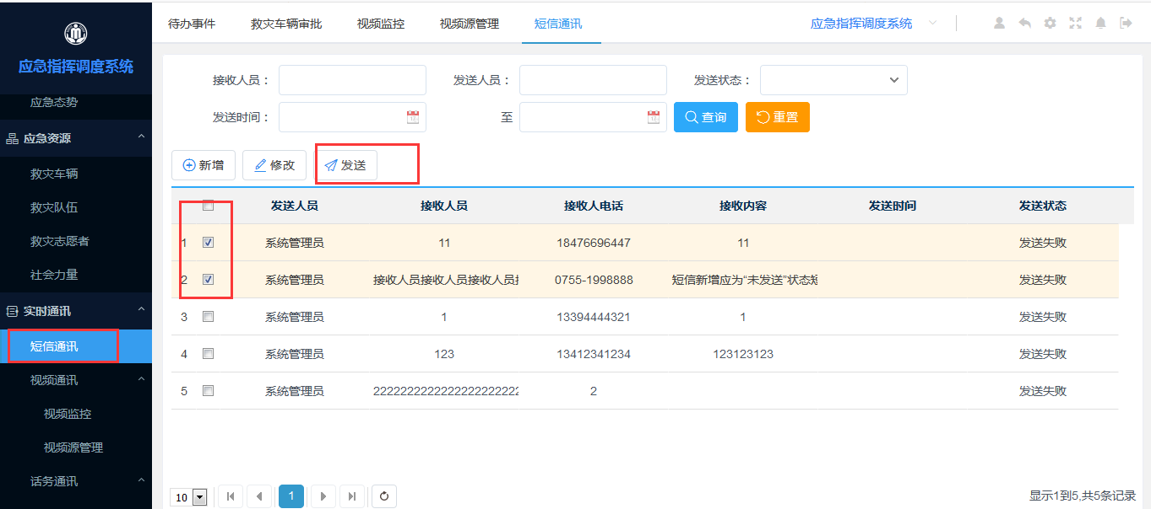

1. 查询，根据相应条件查询用户需要的短信

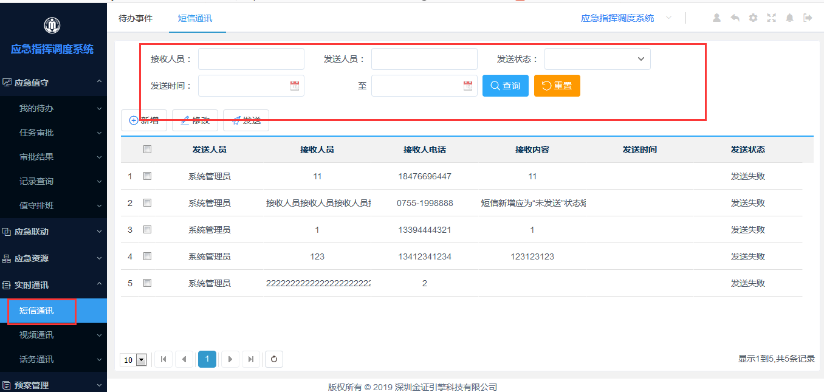

1. 双击记录查看详情

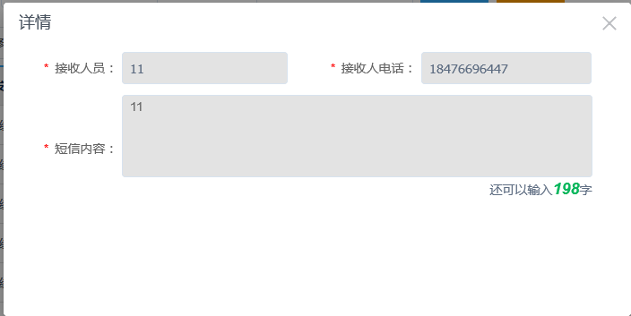

#### 视频通讯

##### 视频监控

进入【实时通讯-视频通讯-视频监控】对已有的探头进行页面展示，及点击相应的探头进行视频监控。

1. 查看实时视频

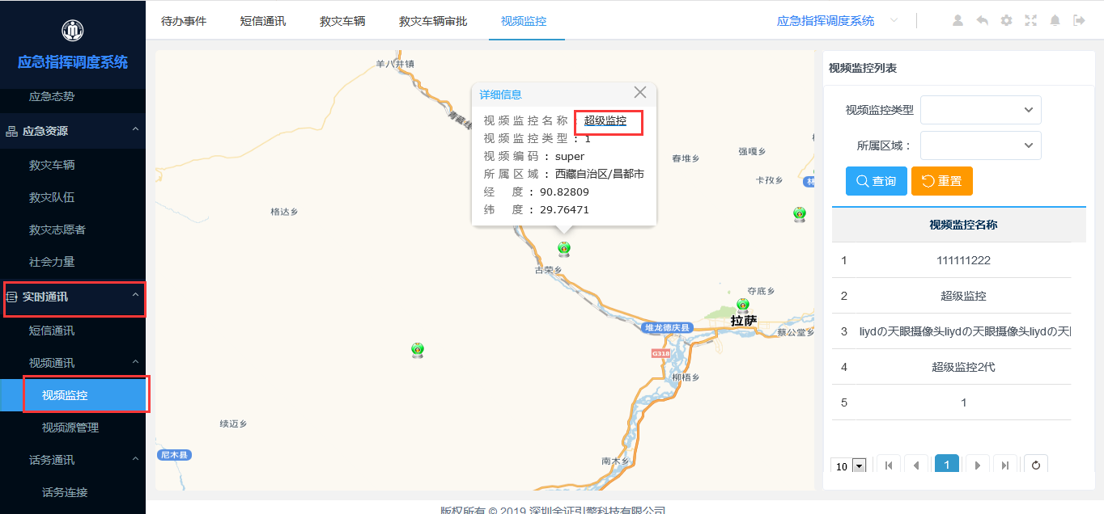

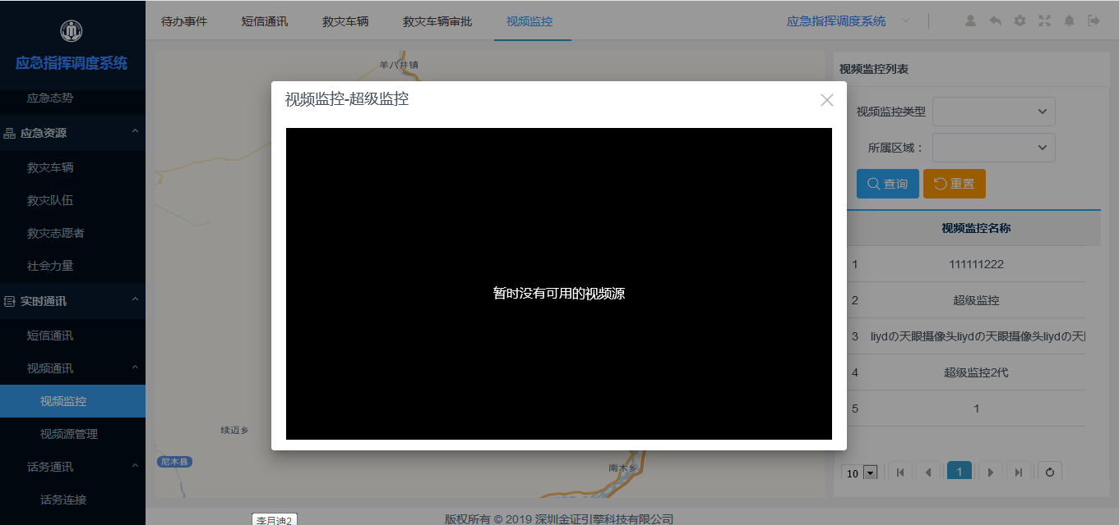

1. 对探头进行查询

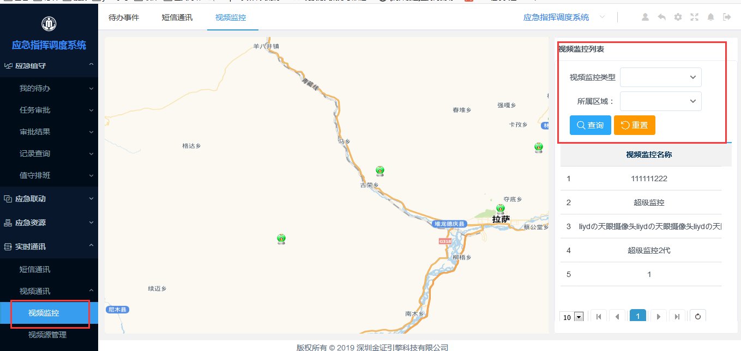

##### 视频源管理

1. 进入【实时通讯-视频通讯-视频源管理】对视频的来源进行管理。实现视频源的新增、修改、删除、及查询。
2. 点击【新增】，新增视频来源

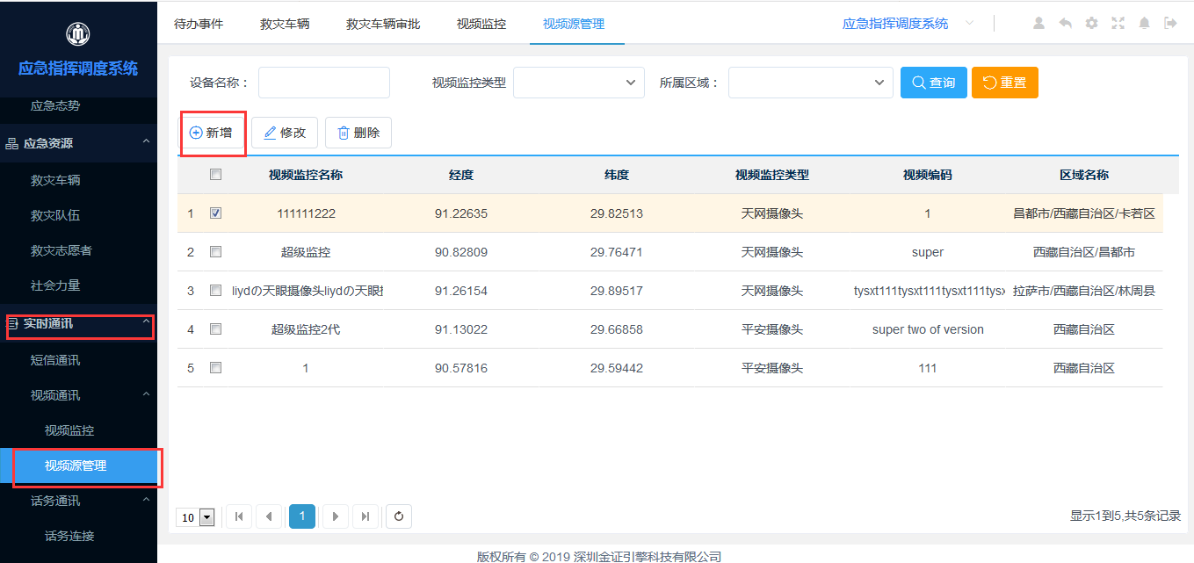

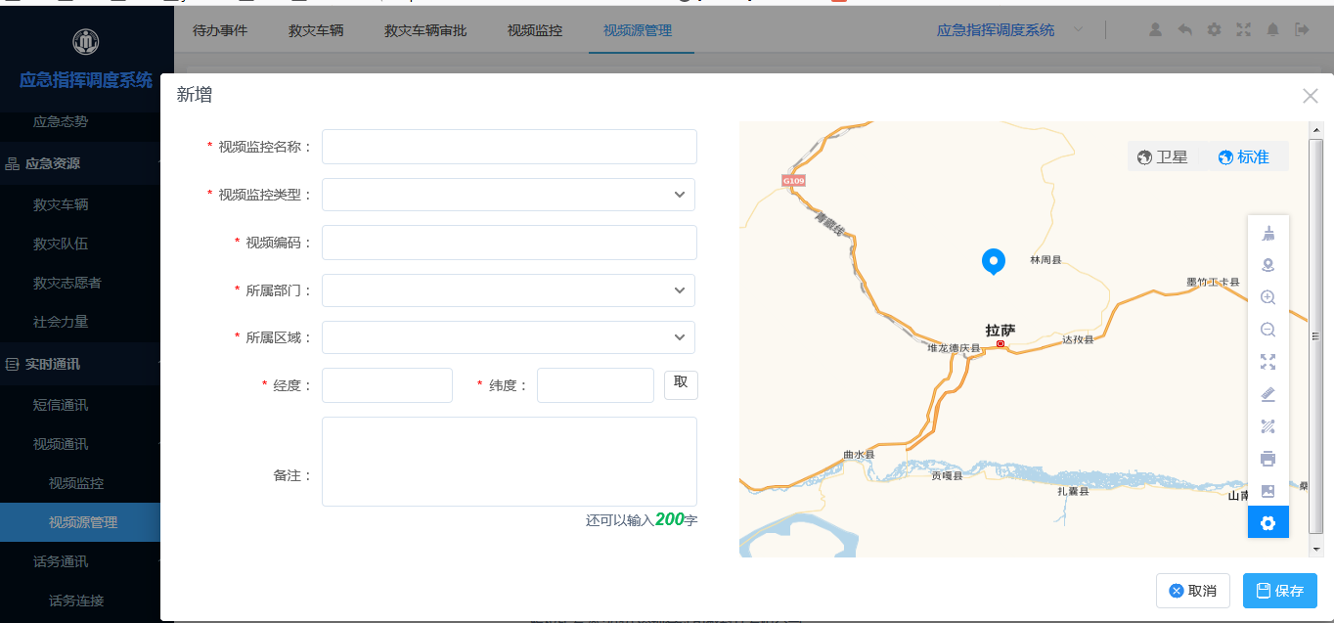

1. 选择但单条记录，点击【修改】对单条记录进行修改

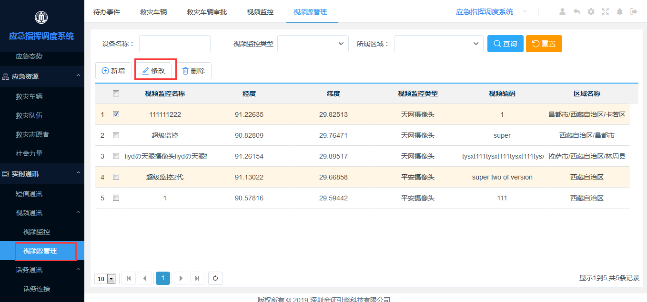

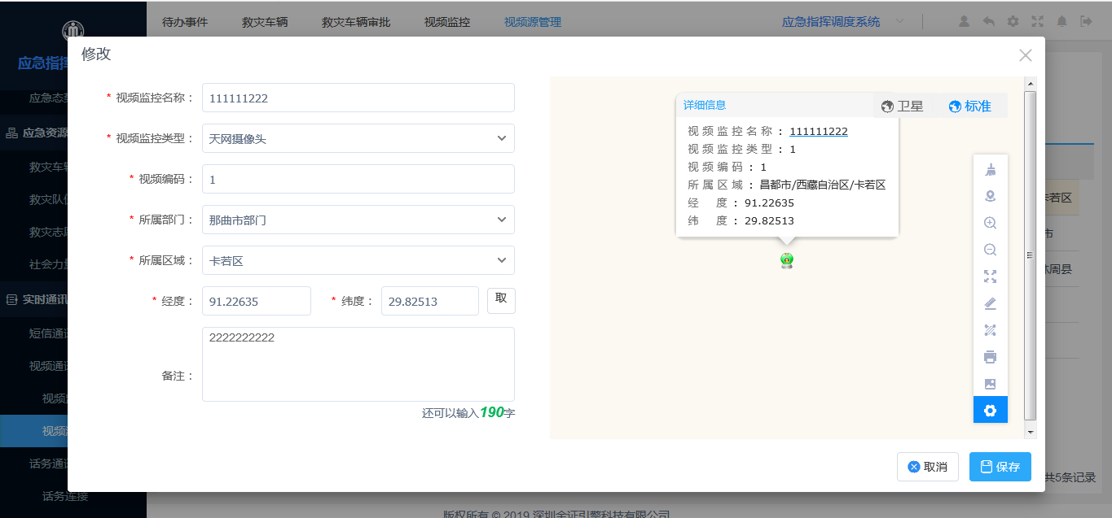

1. 对视频来源进行查询

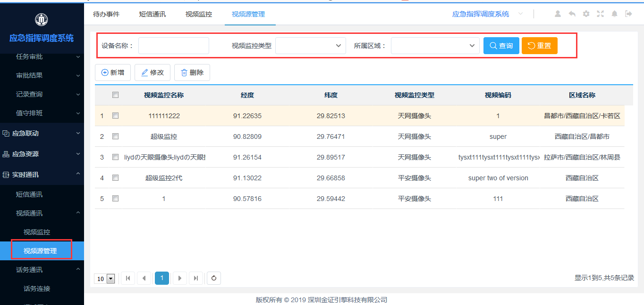

1. 双击单条记录，查看详情

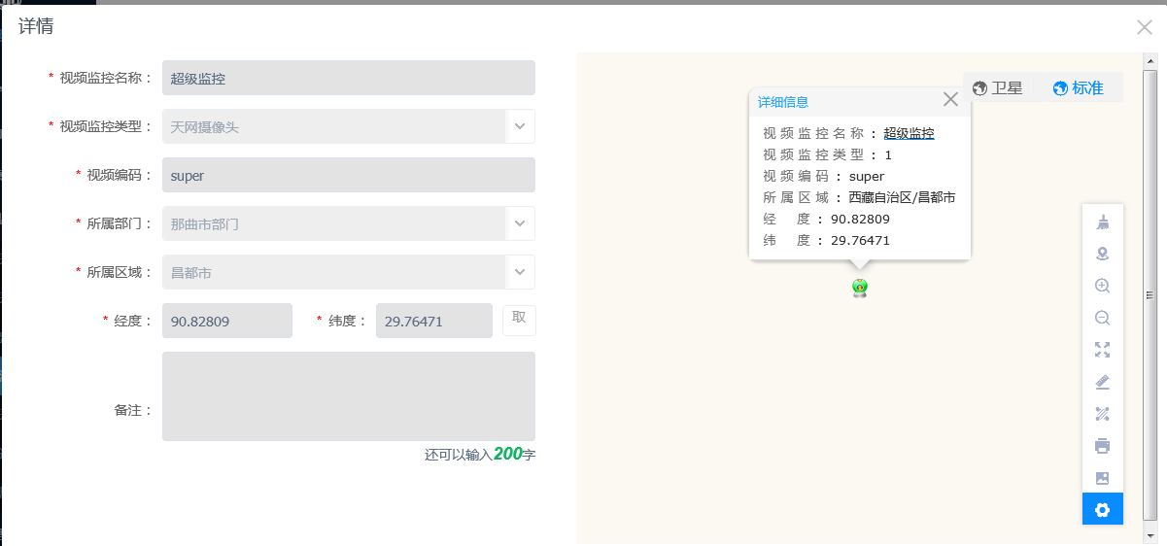

#### 话务通讯

##### 话务连接

进入【实时通讯-话务通讯-话务连接】，查询到当天接入电话的记录

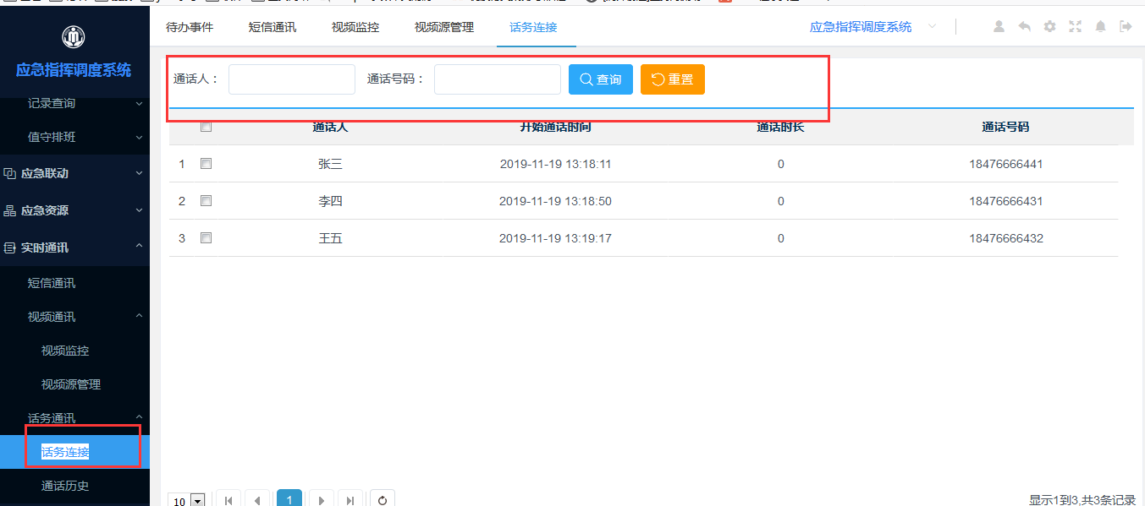

##### 通话历史

进入【实时通讯-话务通讯-通话历史】，查询到历史的接入电话的记录

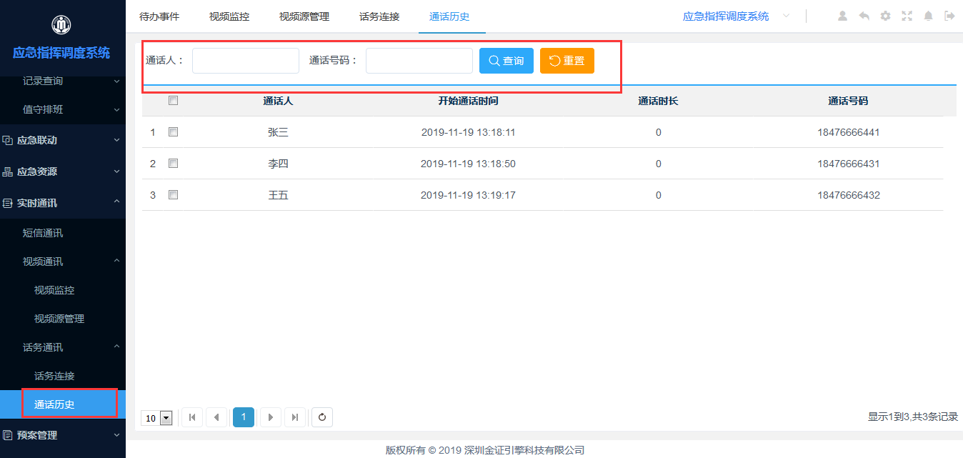

### 预案管理

预案管理子系统可对应急预案进行管理，支持应急预案新增，修改，删除操作。可对任务执行过程中应用过的预案（即历史方案）进行查看，支持历史方案详情查看、关联任务查看。

默认查看全部预案或方案数据，也可以根据不同的查询条件进行筛选。

#### 预案管理

**操作步骤：**

进入【预案管理子系统-预案管理】模块

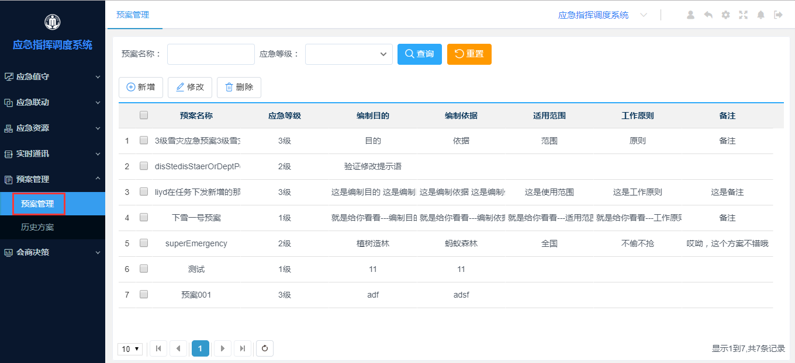

* 新增应急预案

点击[新增]按钮->录入应急预案信息并保存->列表新增一条应急预案数据

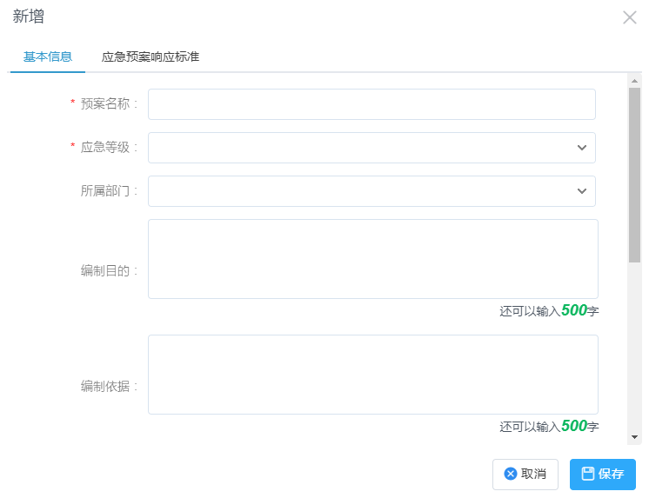

* 修改应急预案

勾选一条数据->点击[修改]按钮->编辑应急预案信息并保存->该应急预案信息更新

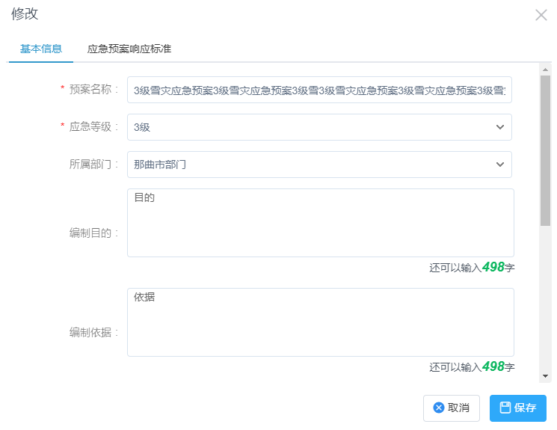

* 查看应急预案详情

选择一条数据->鼠标双击查看应急预案信息详情

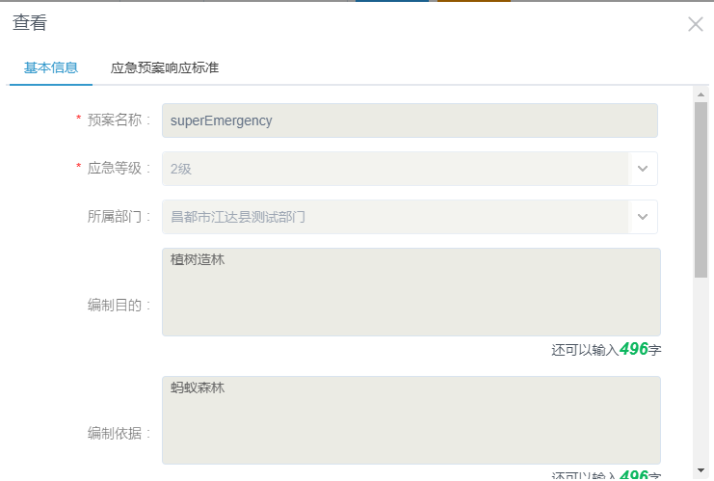

* 删除应急预案信息

勾选一条或多条数据->点击[删除]按钮对所选数据进行删除

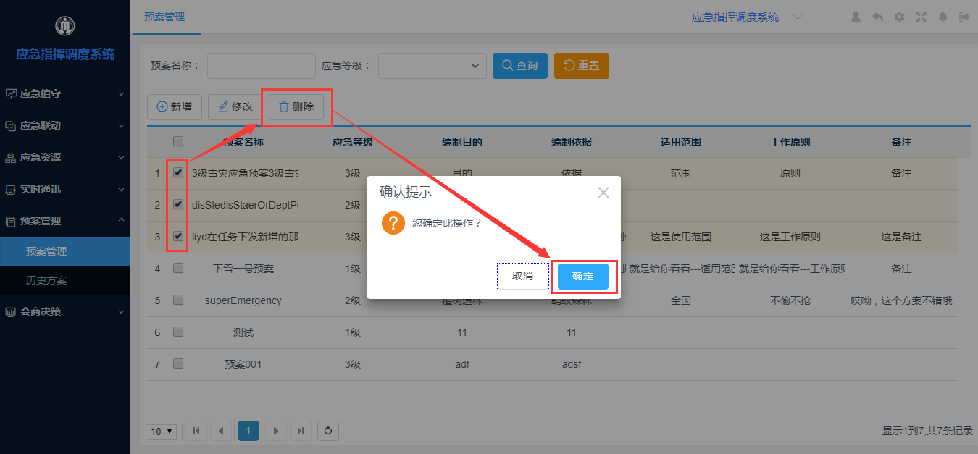

#### 历史方案

**操作步骤：**

进入【预案管理子系统-历史方案】模块

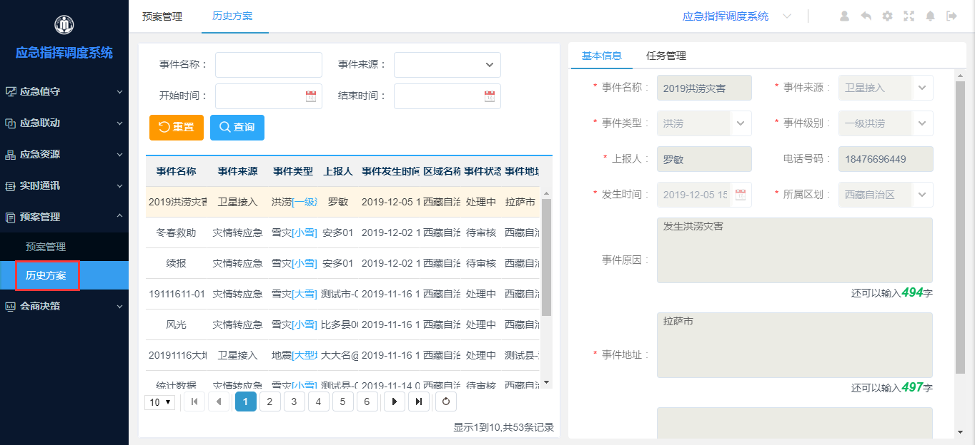

* 查看历史方案详情--包括事件基本信息，任务下发及完成情况（即实际处理方案）

1. 选择一条数据->鼠标双击查看历史事件基本信息

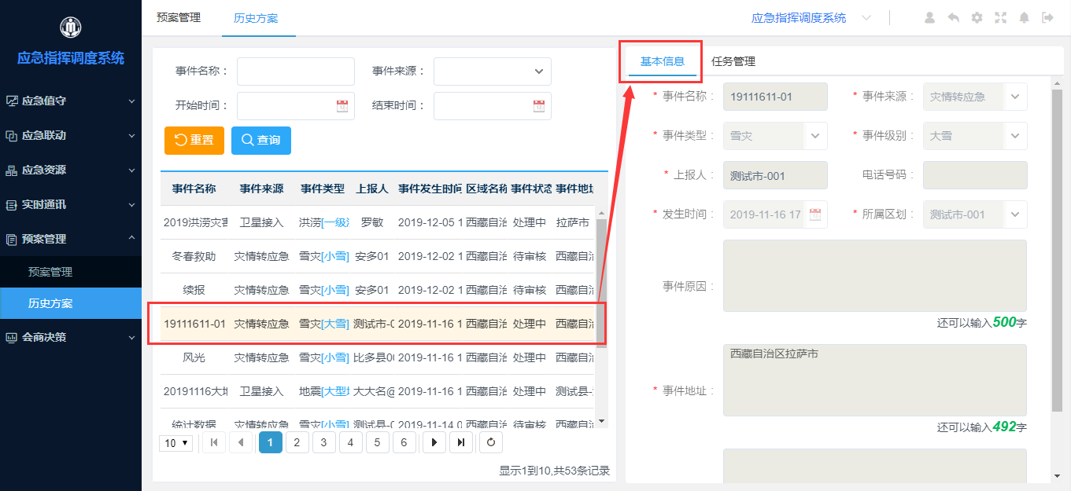

1. 点击切换页签->查看任务下发及完成情况

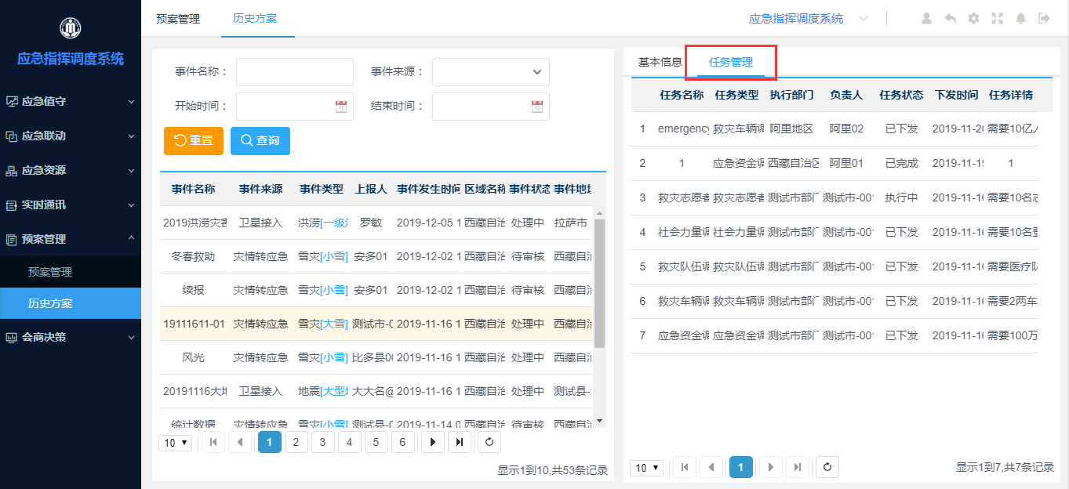

### 会商决策

会商决策子系统用于对应急事件数据进行分析和展示，展示内容主要包括事件基本信息，人员、物资等资源的实时调度情况和任务记录。

#### 协同会商

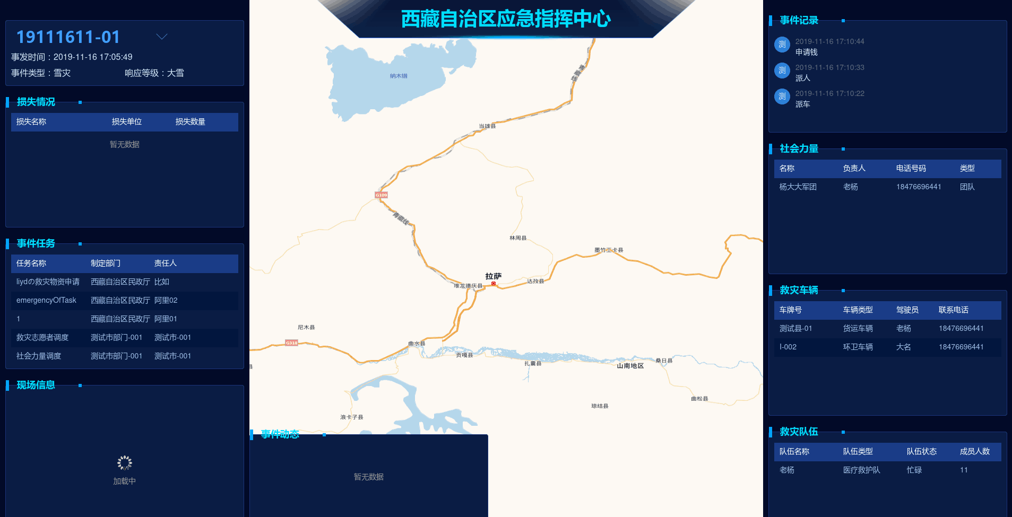

1. 选择相应应急事件，查看其它记录

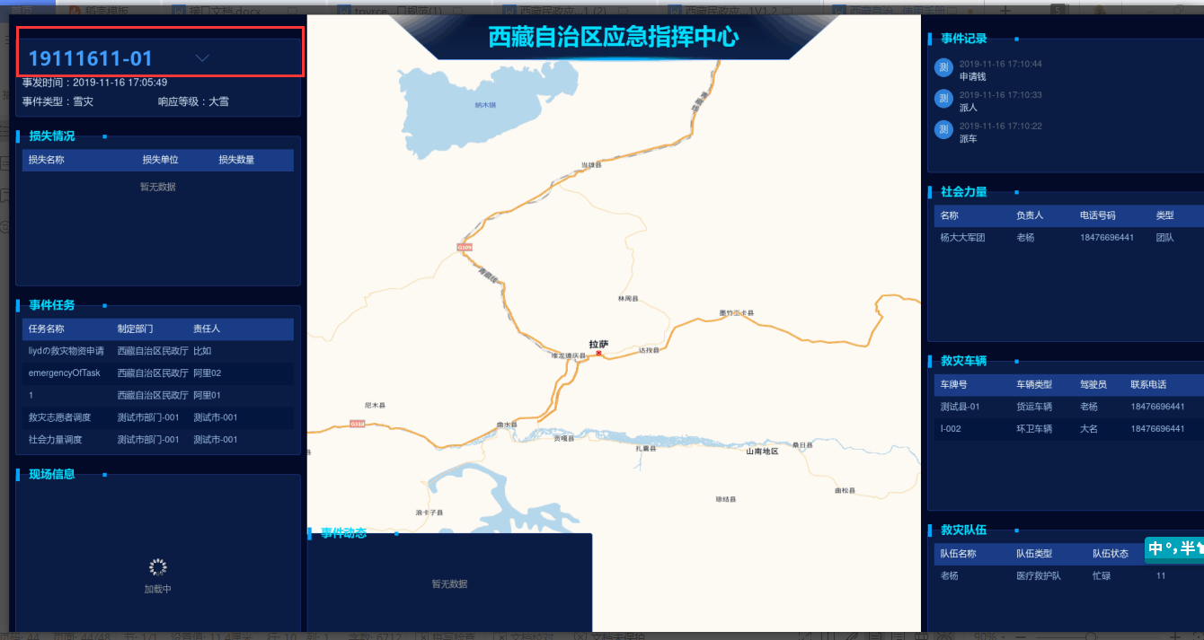

1. 【损失情况】为灾情申报系统转应急指挥系统的应急事件展示相应的损失情况，该损失项为所有所属当前应急事件的灾情的损失项累和

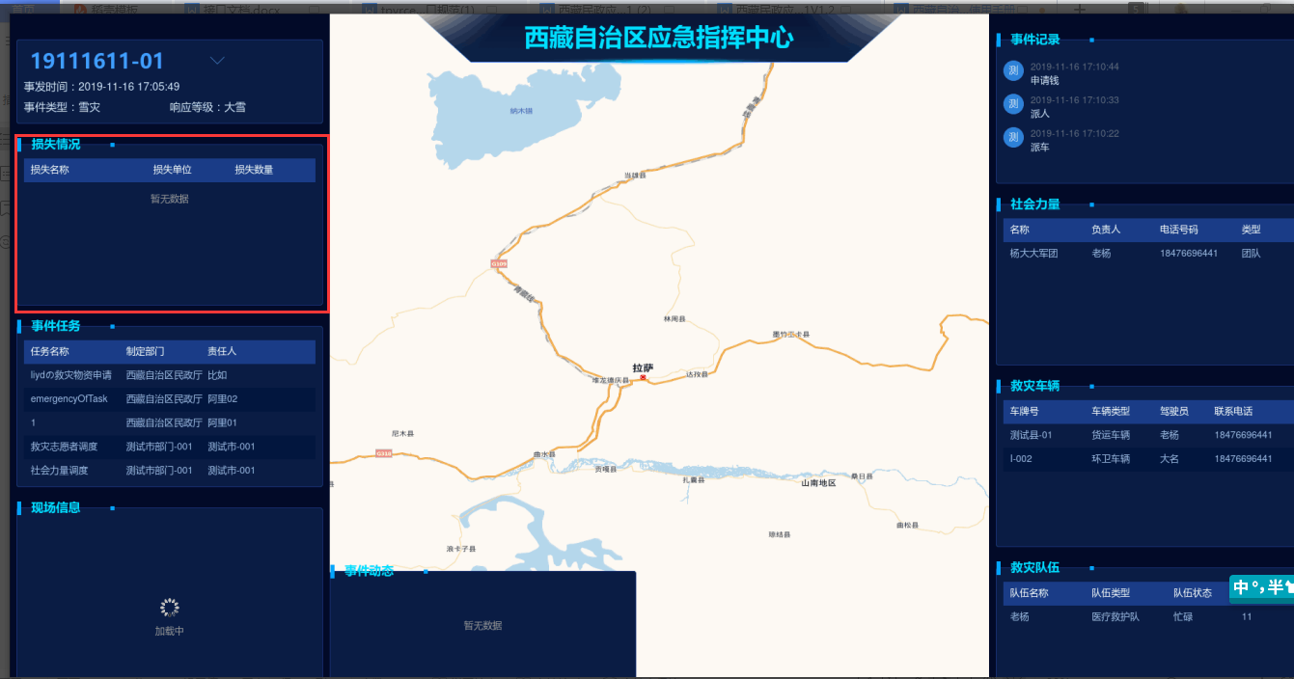

1. 事件任务，人员制定的任务【应急值守-我的待办-待办事件-任务下发-新增/下发任务】或者是【应急值守-我的待办-待办任务-创建子任务】并且点击【应急值守-下发任务-下发】

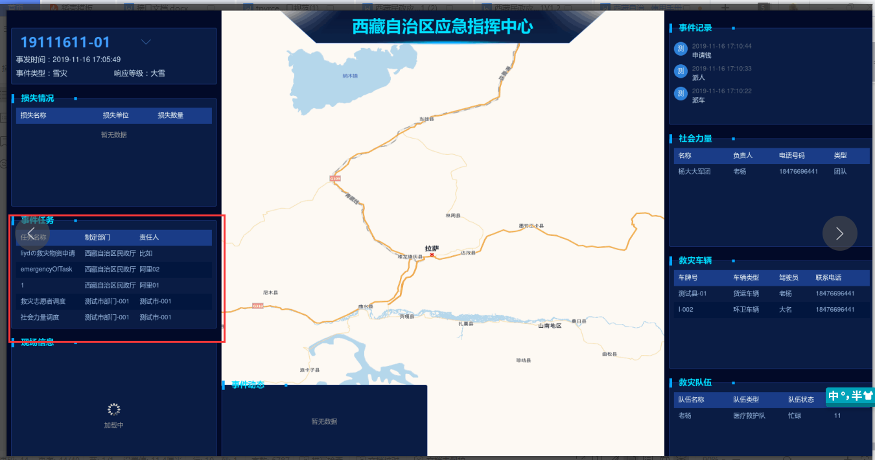

1. 【现场信息】数据来源为指定的不变的视频源

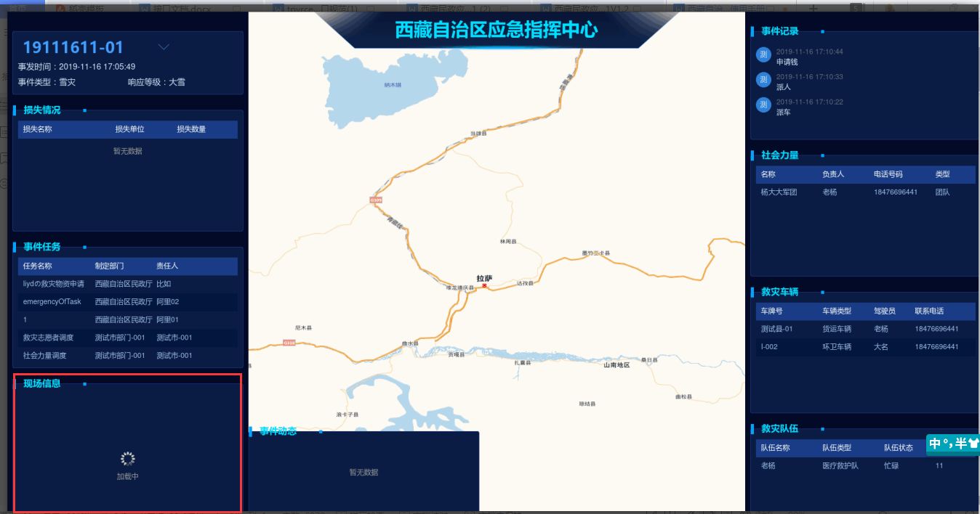

1. 事件记录为【应急值守-我的待办-待办事件-事件监控】事件记录

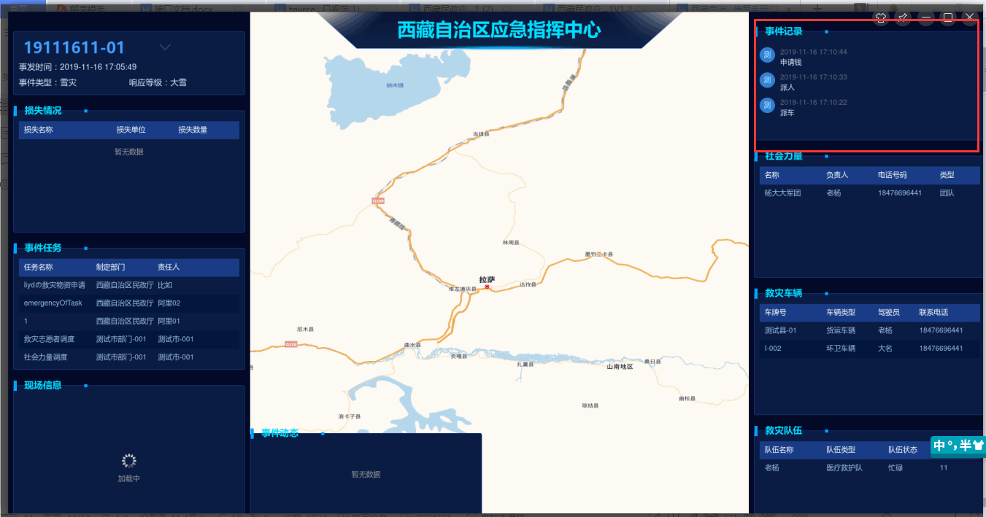

1. 社会力量的数据来源为：当前应急事件有应急任务的社会力量可查看【应急联动-任务调度-社会力量调度任务】任务未结束的社会力量

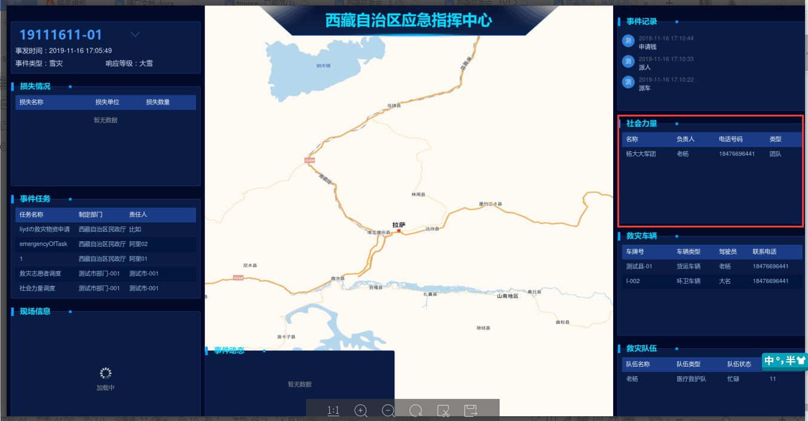

1. 救灾车辆数据来源:当前应急事件有应急任务的救灾车辆可查看【应急联动-任务调度-救灾车辆调度任务】任务未结束的救灾车辆

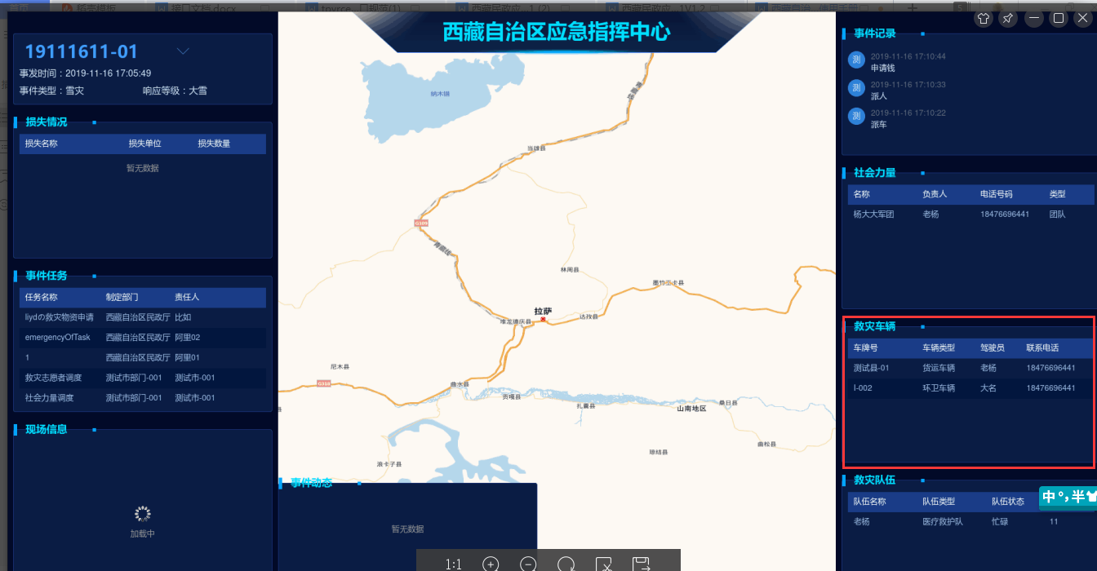

1. 救灾队伍数据来源:当前应急事件有应急任务的救灾队伍可查看【应急联动-任务调度-救灾队伍调度任务】任务未结束的救灾队伍

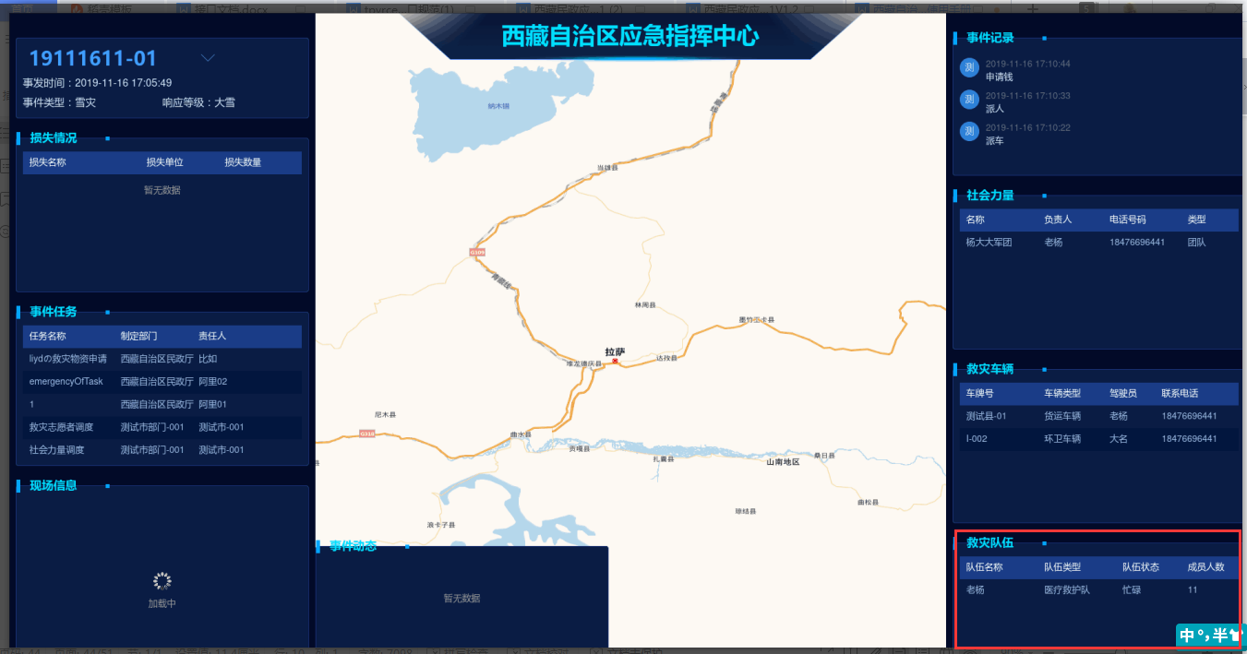

#### 会议记录

进入【会商决策-会议记录】，对开会情况进行相应的记录。

1. 点击【新增】，新增会议

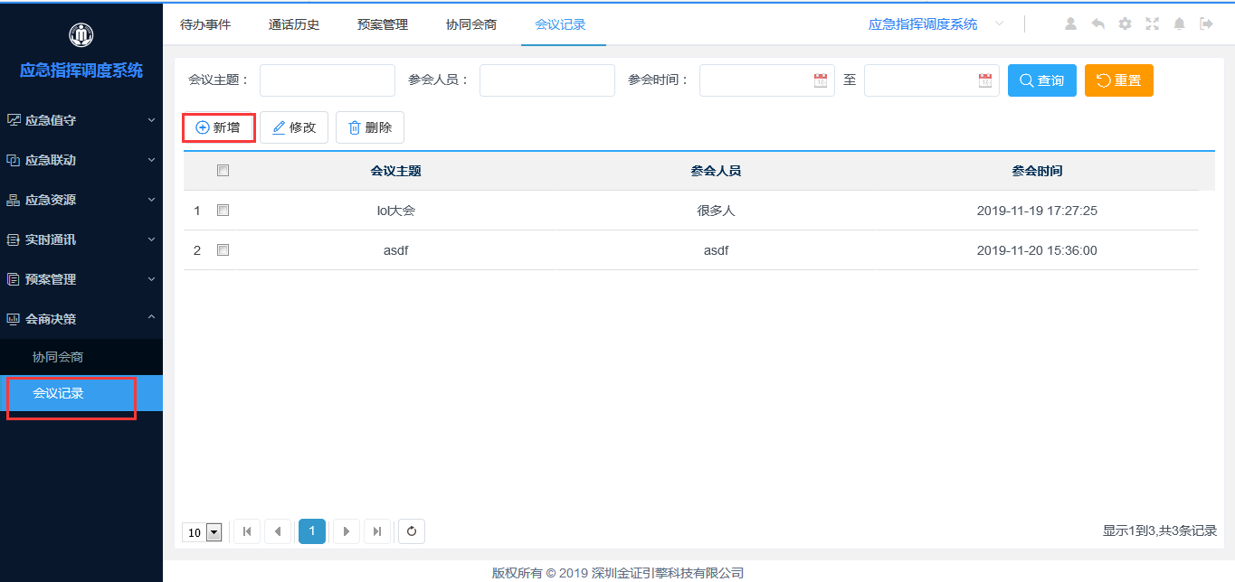

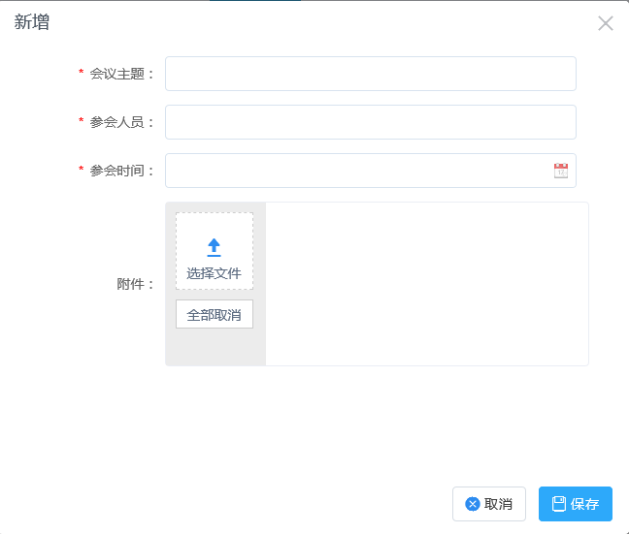

1. 选择单条记录，进行【修改】

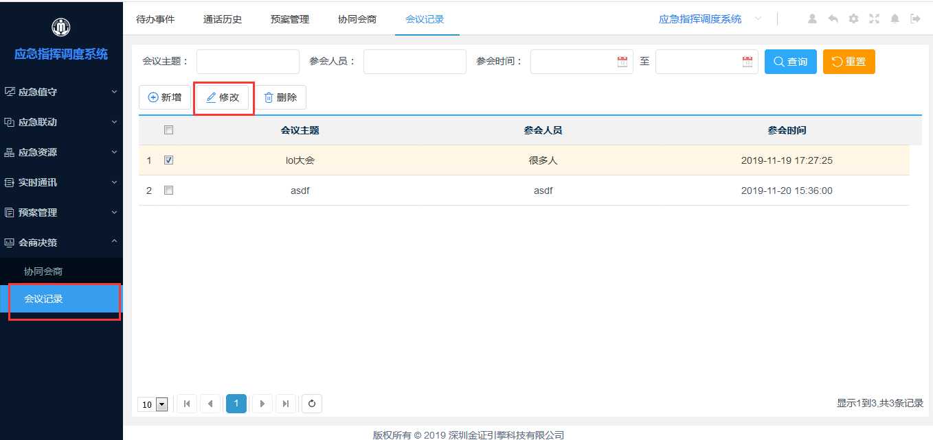

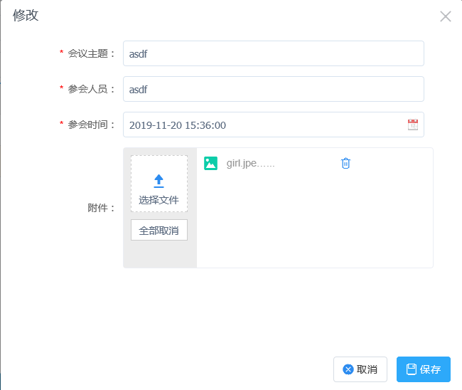

1. 根据查询条件查询会议记录

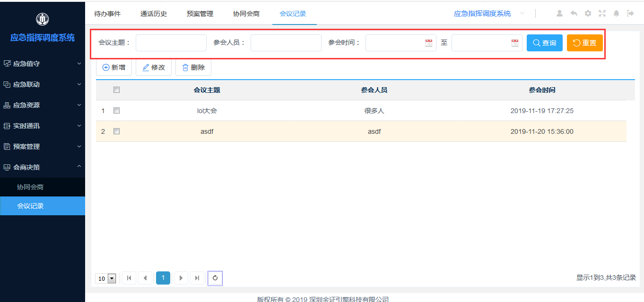

1. 双击某条记录，查看详情

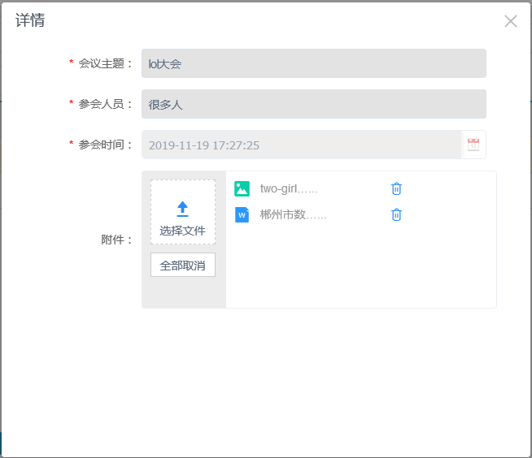

## 救灾资金监管系统

### 救灾资金监管系统

实现救灾资金的登记管理，支持资金的新增、修改、删除、查询操作以及资金数据的统计功能。

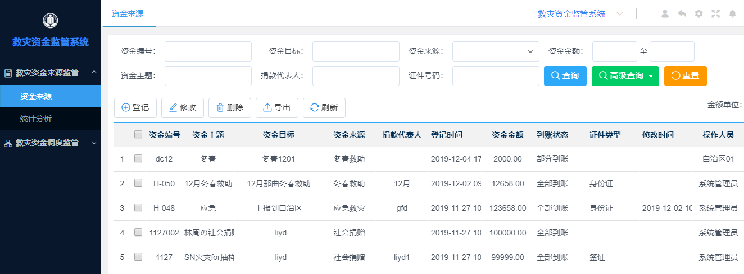

**操作步骤：**

* **资金来源**：〖救灾资金来源监管〗>>〖资金来源〗>> 主要实现救灾资金的基础信息录入功能，支持资金登记、修改、查询、删除、数据导出功能。

1. **登记**：点击【登记】>> 登记资金相关信息，带*号为必填项 >> 点击【保存】完成资金登记操作。

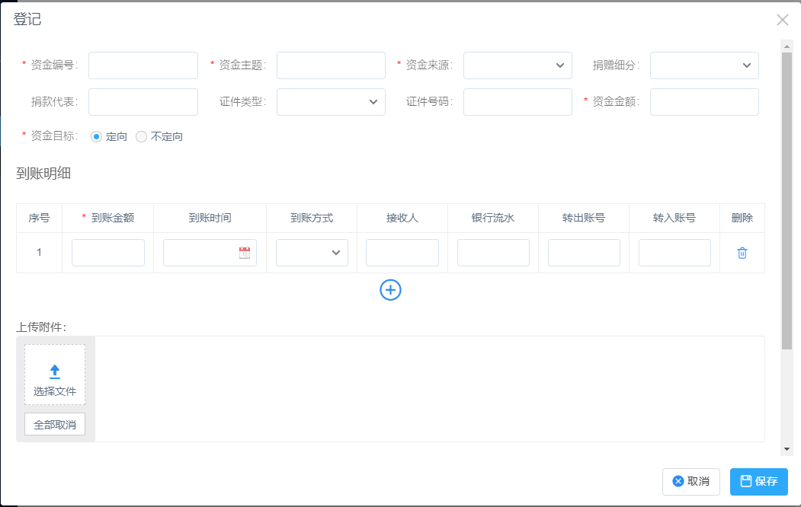

1. 资金编号：不能与已存在的资金编号重复。
2. 资金目标：

①冬春救助资金，资金目标为定向，需要选择一个冬春救助（弹出“选择冬春救助”窗口进行选择）；

②应急救灾资金，资金目标为定向，需要选择一个事件（弹出“选择事件”窗口进行选择）；

③项目资金，资金目标为定向，需要手动输入项目名称；

④社会捐赠，资金目标选择定向，需要选择一个灾情（弹出“选择灾情”窗口进行选择），可指定具体目标（手动输入）；资金目标选择不定向，不需要输入资金目标。

1. 最迟领取时间：冬春救助资金需要设置最迟领取时间；资金超时未领用完，最迟领取时间红色显示。
2. 到账明细：

①冬春救助资金、项目资金、社会捐赠定向资金，新增到账明细后对应资金会自动生成待办记录；修改、删除未处理的到账金额，待办数据将同步更新；已处理的到账明细不能再修改、删除；

②应急救灾、社会捐赠不定向，申请资金后，之前添加的到账明细不能再修改、删除。

1. 附件：图片、视频支持在线查看，文档需要下载查看。
2. 自治区用户可以查看、修改彼此创建的资金数据。
3. **修改**：选择数据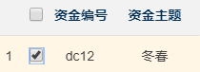 >> 点击【修改】>> 修改资金相关信息，带*号为必填项 >> 点击【保存】保存修改内容。

a. 资金来源、资金目标是否定向不允许修改；其他信息修改后，〖救灾资金调度监管〗里的数据将同步更新。

1. **删除**：选择数据 >> 点击【删除】删除勾选的数据。

a. 已处理、已申请的资金数据不允许删除。

1. **查询**：输入查询条件

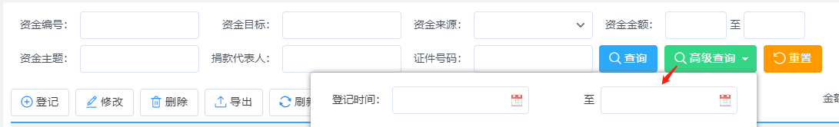 >>点击【查询】按所选条件输出相关资金信息 >> 点击【重置】清空查询条件并刷新列表。

1. **导出**：选择数据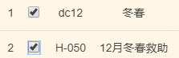 >> 点击【导出】以Excel文件格式导出所选数据。
2. 不勾选数据时，将导出列表全部数据；
3. 按查询条件进行查询后、且不勾选数据，将导出查询结果的全部数据。

* **统计分析：**〖救灾资金来源监管〗>>〖统计分析〗>> 按所选时间范围统计各类救灾资金的到账情况。

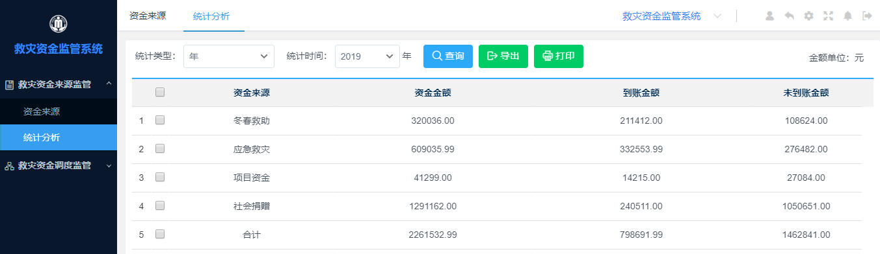

1. **查询：**选择查询条件 >> 点击【查询】按所选时间范围输出资金统计信息。
2. **导出：**选择数据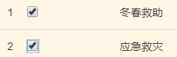 >> 点击【导出】5)点击【导出】以Excel文件格式导出所选数据。
3. 不勾选数据时，将导出列表全部数据；
4. 按查询条件进行查询后、且不勾选数据，将导出查询结果的全部数据。
5. **打印：**选择数据 >> 点击【导出】弹出打印预览界面，可对目标输出内容进行设置 >> 点击【保存】完成打印操作。

a. 不勾选数据时，将打印列表全部数据；

b. 按查询条件进行查询后、且不勾选数据，将打印查询结果的全部数据。

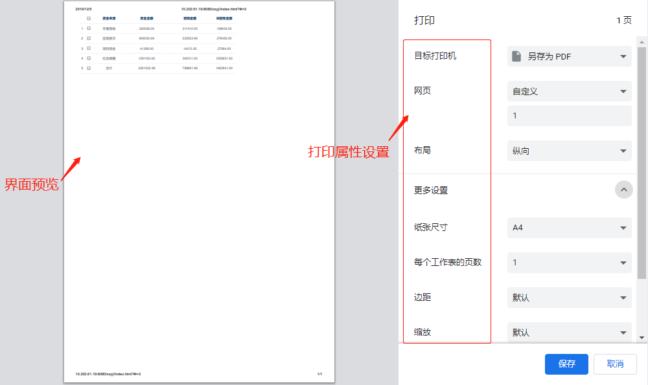

### 救灾资金调度监管

#### 功能描述

实现资金的申请、审批、分拨、领用、反馈操作。保证资金流向、发放情况可查可追溯。

#### 用户界面

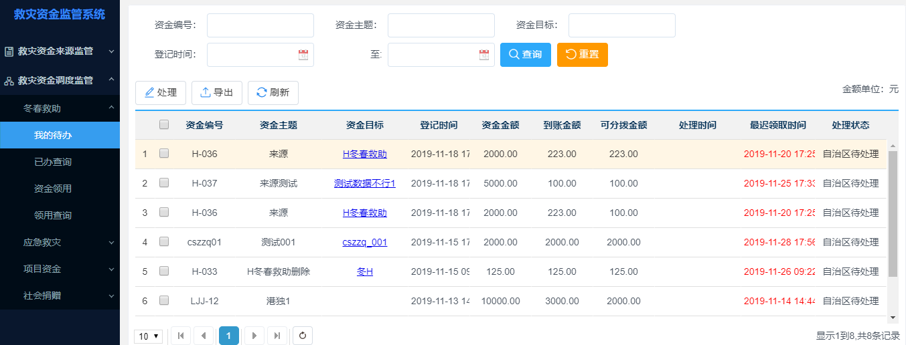

#### 操作步骤

##### 冬春救助

* **我的待办：**〖救灾资金调度监管〗>>〖冬春救助〗>>〖我的待办〗>> 实现资金的逐级下拨功能。

1. **处理：**选择数据 >>点击【处理】>> 弹出“处理”界面，输入相关信息 >>点击【保存】完成资金分拨。

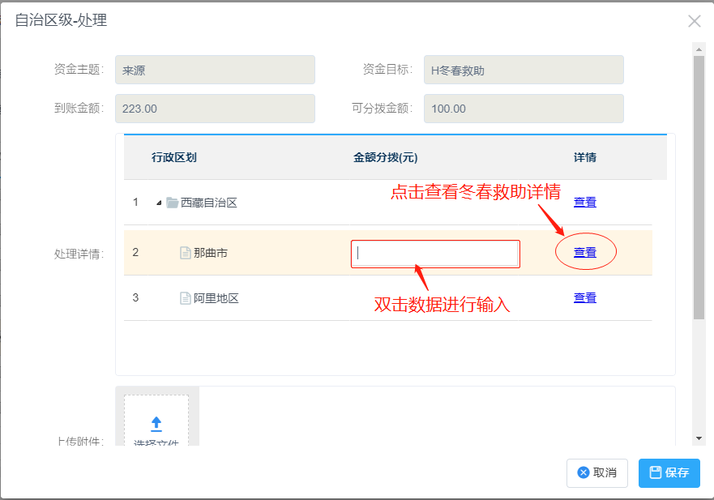

1. 资金下拨对象为下级冬春救助所在的行政区划；
2. 双击行政区划数据 >> 显示金额输入框 >> 点击输入框外的部分完成输入。
3. 当前待办数据（处理状态为“xx级待处理”）处理完后，数据移至〖已办查询〗（处理状态为“xx级已处理”），资金下拨对象所在行政区划〖我的待办〗新增一条数据；
4. 区县级为最后一级，不能再进行处理；未领用完分拨到自己区县的资金，处理状态为“区县级待领用”；领用完分拨到自己区县的资金、同一笔资金（包括分拨到其他区县）未全部领用完，处理状态为“区县级已领用”；一笔资金全部领用完，数据移至〖已办查询〗，处理状态为“归档”。
5. 一笔资金全部领用完，这笔资金的所有数据的处理状态都为“归档”。
6. **查询：**输入查询条件

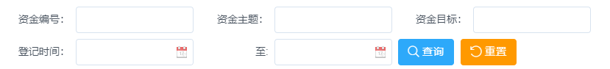 >>点击【查询】按所选条件输出相关待办数据 >> 点击【重置】清空查询条件并刷新列表。

1. **导出：**选择数据 >> 点击【导出】以Excel文件格式导出所选数据。

a. 不勾选数据时，将导出列表全部数据；

b. 按查询条件进行查询后、且不勾选数据，将导出查询结果的全部数据。

1. **冬春救助详情**：列表点击冬春救助名称（蓝色字体）>> 弹出“详情”窗口。

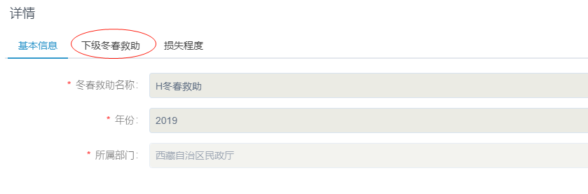

a. 上级可通过“下级冬春救助”查看下级行政区划的冬春救助数据；

b. 区县级无“下级冬春救助”，可查看“冬春救助灾情”。

* **已办查询：**〖救灾资金调度监管〗>>〖冬春救助〗>>〖已办查询〗>> 实现查看资金处理过程的功能。

1. **查询：**输入查询条件** >>点击【查询】按所选条件输出相关已办数据 >> 点击【重置】清空查询条件并刷新列表。
2. **导出：**选择数据 >> 点击【导出】以Excel文件格式导出所选数据。

a. 不勾选数据时，将导出列表全部数据；

b. 按查询条件进行查询后、且不勾选数据，将导出查询结果的全部数据。

1. **冬春救助详情**：列表点击冬春救助名称（蓝色字体）>> 弹出“详情”窗口。

**

a. 上级可通过“下级冬春救助”查看下级行政区划的冬春救助数据；

b. 区县级无“下级冬春救助”，可查看“冬春救助灾情”。

1. **处理详情：**选择数据双击 >> 弹出“处理详情”窗口。

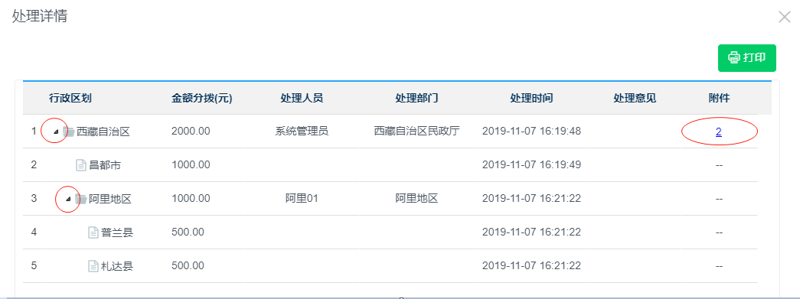

a. 用户可查看当前及下级行政区划的处理详情；

b. 点击数字（蓝色字体）可查看附件。

c. 打印：点击【打印】弹出打印预览界面，可对目标输出内容进行设置 >> 点击【保存】完成打印操作。

* **资金领用：**〖救灾资金调度监管〗>>〖冬春救助〗>>〖资金领用〗>> 实现登记资金领用情况的功能。

1. **领用：**选择数据 >>点击【领用】>> 弹出“领用”界面，输入相关信息 >>点击【保存】完成资金领用登记。

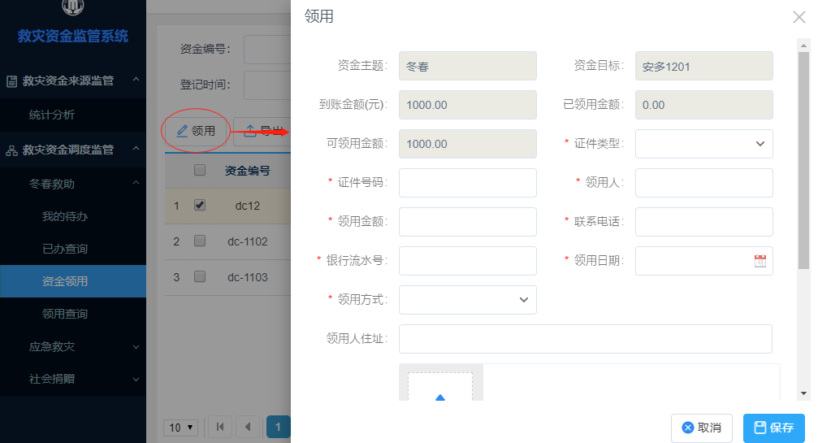

1. 只有区县级用户有【领用】按钮权限，自治区、市级用户可以查看下属区县的资金领用数据。
2. 资金下拨到区县级后，列表将自动生成待领用数据。
3. 分拨到自己区县的金额全部领用完，数据将从〖资金领用〗列表移除。
4. **查询：**输入查询条件

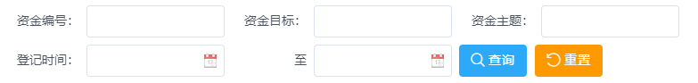 >>点击【查询】按所选条件输出相关待领用的资金数据 >> 点击【重置】清空查询条件并刷新列表。

1. **导出：**选择数据 >> 点击【导出】以Excel文件格式导出所选数据。

a. 不勾选数据时，将导出列表全部数据；

b. 按查询条件进行查询后、且不勾选数据，将导出查询结果的全部数据。

1. **冬春救助详情：**列表点击冬春救助名称（蓝色字体）>> 弹出“详情”窗口。

**

a. 上级可通过“下级冬春救助”查看下级行政区划的冬春救助数据；

b. 区县级无“下级冬春救助”，可查看“冬春救助灾情”。

* **领用查询：**〖救灾资金调度监管〗>>〖冬春救助〗>>〖领用查询〗>> 实现查询资金领用情况的功能。

1. **查询：**输入查询条件 >>点击【查询】按所选条件输出相关待领用的资金数据 >> 点击【重置】清空查询条件并刷新列表。
2. 资金下拨到区县级后，列表将自动生成资金领用数据。
3. **导出：**选择数据 >> 点击【导出】以Excel文件格式导出所选数据。

a. 不勾选数据时，将导出列表全部数据；

b. 按查询条件进行查询后、且不勾选数据，将导出查询结果的全部数据。

1. **冬春救助详情：**列表点击冬春救助名称（蓝色字体）>> 弹出“详情”窗口。

**

a. 上级可通过“下级冬春救助”查看下级行政区划的冬春救助数据；

b. 区县级无“下级冬春救助”，可查看“冬春救助灾情”。

1. **领用详情：**选择数据双击 >> 弹出“领用详情”窗口。

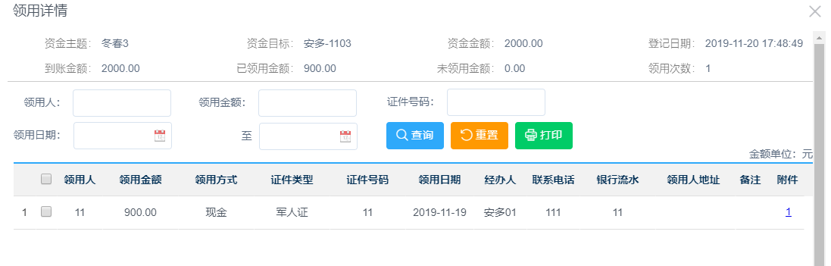 >>点击【查询】按所选条件输出相关资金数据 >> 点击【重置】清空查询条件并刷新列表。

a. 自治区、市级用户可以查看下属区县的资金领用数据。

b. 点击数字（蓝色字体）可查看附件。

##### 应急救灾

* **资金申请：**〖救灾资金调度监管〗>>〖社会捐赠〗>>〖已办查询〗>>“不定向”>> 实现为应急事件申请资金的功能。

1. **申请：**点击【申请】>> 弹出“申请”界面，输入相关信息 >>点击【保存】完成资金申请操作。

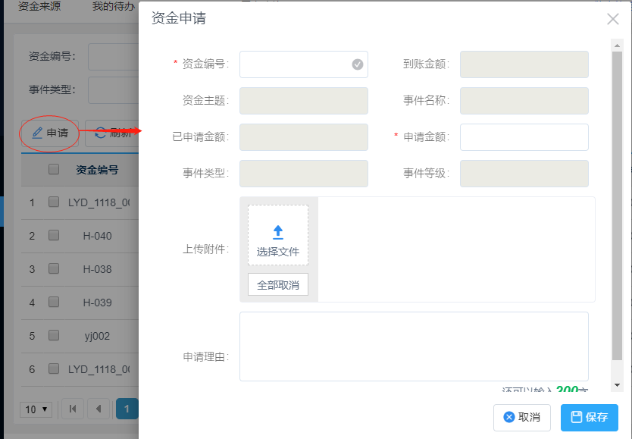

1. 只有自治区级用户有〖资金申请>>菜单权限，其他用户看不到这个菜单；
2. 资金编号：点击弹出“选择资金主题”窗口；
3. 新增的数据状态为“待审核”；
4. 已审核的数据将从列表移除。
5. **查询：**输入查询条件

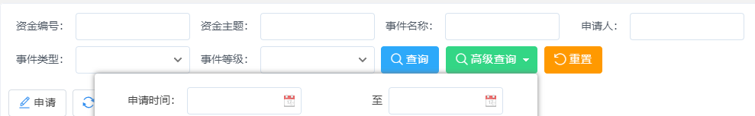 >>点击【查询】按所选条件输出相关资金申请数据 >> 点击【重置】清空查询条件并刷新列表。

1. **导出：**选择数据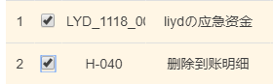 >> 点击【导出】以Excel文件格式导出所选数据。

a. 不勾选数据时，将导出列表全部数据；

b. 按查询条件进行查询后、且不勾选数据，将导出查询结果的全部数据。

1. **事件详情：**列表点击事件名称（蓝色字体）>> 弹出“详情”窗口。

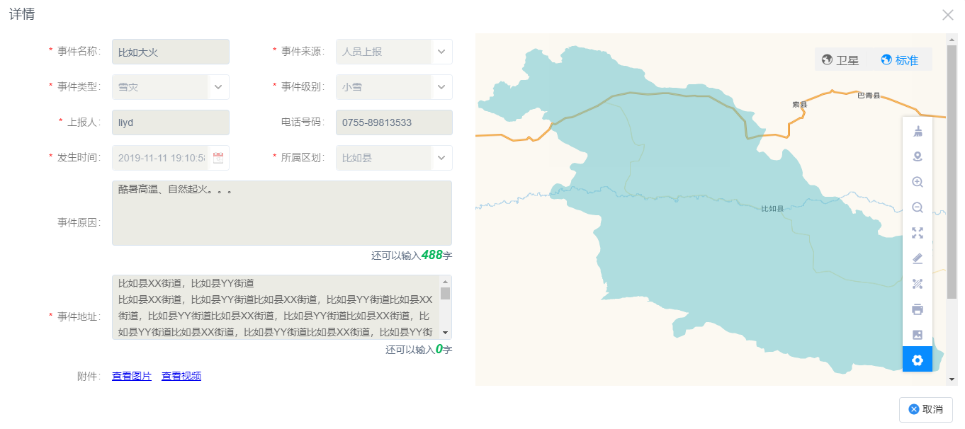

* **资金审核：**〖救灾资金调度监管〗>>〖应急救灾〗>>〖资金审核〗>> 实现申请数据的审核的功能。

1. **审核：**选择数据>>点击【审核】>>弹出“审核”界面，选择审核通过或审核未通过（审核未通过可填写备注）>> 点击【保存】完成审核操作。

a. 审核完成后数据审核状态自动更新。

1. **查询：**输入查询条件

 >>点击【查询】按所选条件输出资金申请数据 >> 点击【重置】清空查询条件并刷新列表。

1. **导出：**选择数据 >> 点击【导出】以Excel文件格式导出所选数据。

a. 不勾选数据时，将导出列表全部数据；

b. 按查询条件进行查询后、且不勾选数据，将导出查询结果的全部数据。

1. **事件详情：**列表点击事件名称（蓝色字体）>> 弹出“详情”窗口。

* **我的待办：**〖救灾资金调度监管〗>>〖应急救灾〗>>〖我的待办〗>> 实现资金的逐级下拨功能。

1. **处理：**选择数据 >>点击【处理】>> 弹出“处理”界面，输入相关信息 >>点击【保存】完成资金分拨。

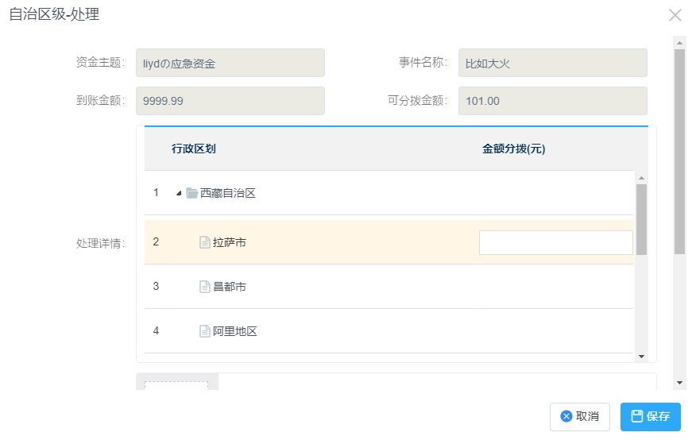

1. 列表只显示审核通过的申请数据；
2. 资金需要逐级下拨；
3. 双击行政区划数据 >> 显示金额输入框 >> 点击输入框外的部分完成输入。
4. 当前待办数据（处理状态为“xx级待处理”）处理完后，数据移至〖已办查询〗（处理状态为“xx级已处理”），资金下拨对象所在行政区划〖我的待办〗新增一条数据；
5. 区县级为最后一级，不能再进行处理；这笔资金未全部分拨区县级，处理状态为“区县级待领用”；这笔资金全部分拨区县级，数据移至〖已办查询〗，处理状态为“归档”。
6. 一笔资金全部分拨区县级，这笔资金的所有数据的处理状态都为“归档”。
7. **查询：**输入查询条件

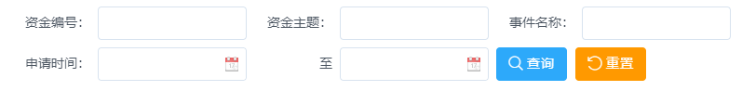 >>点击【查询】按所选条件输出相关待办数据 >> 点击【重置】清空查询条件并刷新列表。

1. **导出：**选择数据 >> 点击【导出】以Excel文件格式导出所选数据。

a. 不勾选数据时，将导出列表全部数据；

b. 按查询条件进行查询后、且不勾选数据，将导出查询结果的全部数据。

1. **事件详情**：列表点击事件名称（蓝色字体）>> 弹出“详情”窗口。

* **已办查询：**〖救灾资金调度监管〗>>〖应急救灾〗>>〖已办查询〗>> 实现查看资金处理过程的功能。

1. **查询：**输入查询条件

 >>点击【查询】按所选条件输出相关已办数据 >> 点击【重置】清空查询条件并刷新列表。

1. **导出：**选择数据 >> 点击【导出】以Excel文件格式导出所选数据。

a. 不勾选数据时，将导出列表全部数据；

b. 按查询条件进行查询后、且不勾选数据，将导出查询结果的全部数据。

1. **事件详情**：列表点击事件名称（蓝色字体）>> 弹出“详情”窗口。
2. **处理详情：**选择数据双击 >> 弹出“处理详情”窗口。



a. 用户可查看当前及下级行政区划的处理详情；

b. 点击数字（蓝色字体）可查看附件。

c. 打印：点击【打印】弹出打印预览界面，可对目标输出内容进行设置 >> 点击【保存】完成打印操作。

##### 项目资金

* **我的待办：**〖救灾资金调度监管〗>>〖项目资金〗>>〖我的待办〗>> 实现资金的逐级下拨功能。

1. **审核：**选择数据>>点击【审核】>> 弹出“审核”界面，选择审核通过或审核未通过（审核未通过可填写备注）>> 点击【保存】完成审核操作。

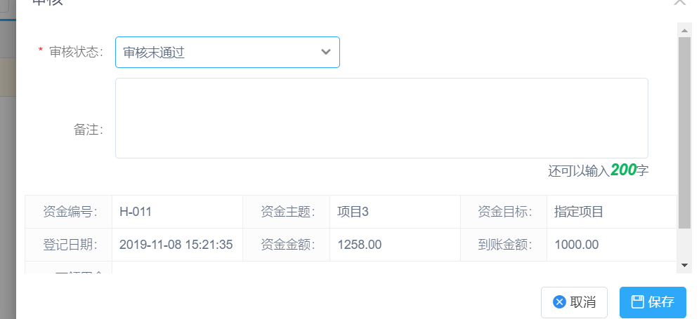

a .已审核的数据，将移至〖已办查询〗；

b. 只有自治区级用户有〖项目资金〗菜单权限，其他用户看不到这个菜单。

1. **查询：**输入查询条件

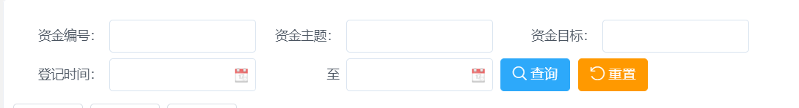 >>点击【查询】按所选条件输出相关待办数据 >> 点击【重置】清空查询条件并刷新列表。

1. **导出：**选择数据 >> 点击【导出】以Excel文件格式导出所选数据。

a. 不勾选数据时，将导出列表全部数据；

b. 按查询条件进行查询后、且不勾选数据，将导出查询结果的全部数据。

* **已办查询：**〖救灾资金调度监管〗>>〖项目资金〗>>〖已办查询〗>> 查看（我的待办）审核过得数据。

1. **查询：**输入查询条件

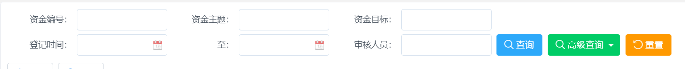 >>点击【查询】按所选条件输出相关已办数据 >> 点击【重置】清空查询条件并刷新列表。

a. 列表显示已审核的数据。

1. **导出：**选择数据 >> 点击【导出】以Excel文件格式导出所选数据。

a. 不勾选数据时，将导出列表全部数据；

b. 按查询条件进行查询后、且不勾选数据，将导出查询结果的全部数据。

* **资金领用：**〖救灾资金调度监管〗>>〖项目资金〗>>〖资金领用〗>> 实现登记资金领用情况的功能。

1. **领用：**选择数据 >>点击【领用】>> 弹出“领用”界面，输入相关信息 >>点击【保存】完成资金领用登记。



1. 资金审核通过后，列表会自动生成待领用数据。
2. **查询：**输入查询条件

 >>点击【查询】按所选条件输出相关待领用的资金数据 >> 点击【重置】清空查询条件并刷新列表。

1. **导出：**选择数据 >> 点击【导出】以Excel文件格式导出所选数据。

a. 不勾选数据时，将导出列表全部数据；

b. 按查询条件进行查询后、且不勾选数据，将导出查询结果的全部数据。

* **领用查询：**〖救灾资金调度监管〗>>〖项目资金〗>>〖领用查询〗>> 实现查询资金领用情况的功能。

1. **查询：**输入查询条件

 >>点击【查询】按所选条件输出相关待领用的资金数据 >> 点击【重置】清空查询条件并刷新列表。

1. 资金审核通过后，列表将自动生成资金领用数据。
2. **导出：**选择数据 >> 点击【导出】以Excel文件格式导出所选数据。

a. 不勾选数据时，将导出列表全部数据；

b. 按查询条件进行查询后、且不勾选数据，将导出查询结果的全部数据。

1. **领用详情：**选择数据双击 >> 弹出“领用详情”窗口。

 >>点击【查询】按所选条件输出相关资金数据 >> 点击【重置】清空查询条件并刷新列表。

a. 点击数字（蓝色字体）可查看附件。

* **项目反馈：**〖救灾资金调度监管〗>>〖项目资金〗>>〖项目反馈〗>> 实现查询资金反馈情况的功能。

**1) 反馈：**选择数据 >>点击【反馈】>> 弹出“反馈”界面，输入相关信息 >>点击【保存】完成反馈录入。

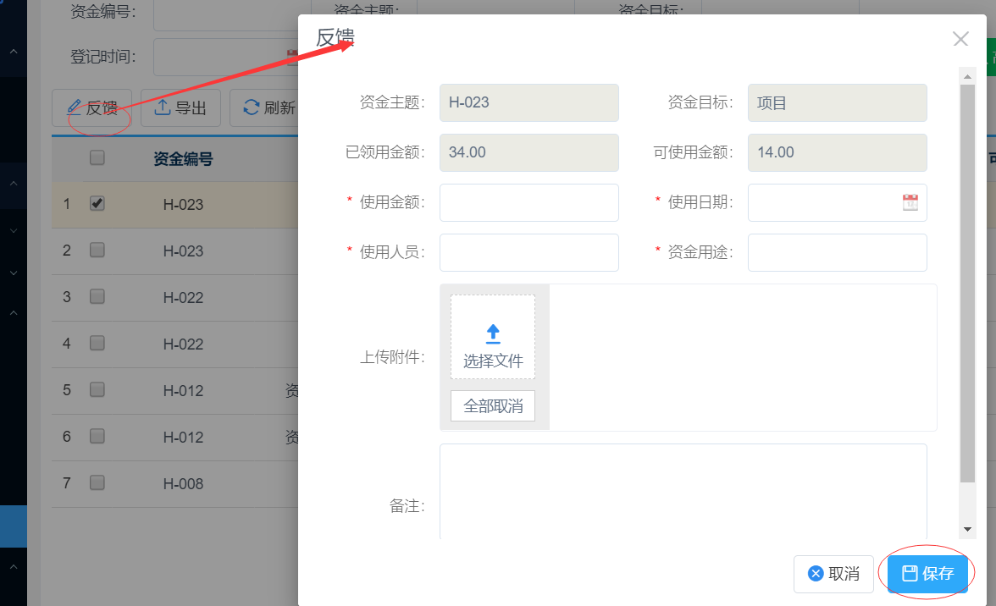

1. **查询：**输入查询条件

 >>点击【查询】按所选条件输出相关待领用的资金数据 >> 点击【重置】清空查询条件并刷新列表。

1. **导出：**选择数据 >> 点击【导出】以Excel文件格式导出所选数据。

a. 不勾选数据时，将导出列表全部数据；

b. 按查询条件进行查询后、且不勾选数据，将导出查询结果的全部数据。

1. **反馈详情：**选择数据双击 >> 弹出“反馈详情”窗口。

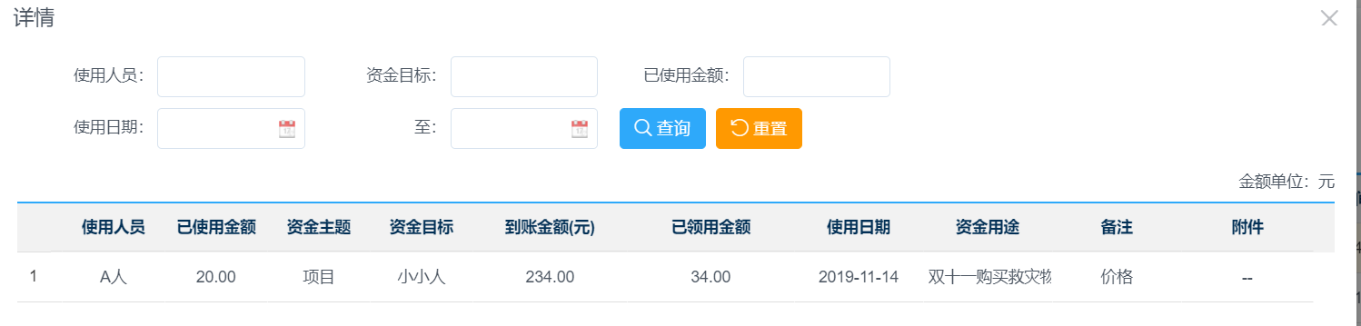

a. 点击数字（蓝色字体）可查看附件。

##### 社会捐赠-定向

* **我的待办：**〖救灾资金调度监管〗>>〖社会捐赠〗>>〖我的待办〗>>“定向”>> 实现资金的逐级下拨功能。

1. **处理：**勾选一条数据 >>点击【处理】>> 弹出“处理”界面，输入相关信息 >>点击【保存】完成资金分拨。

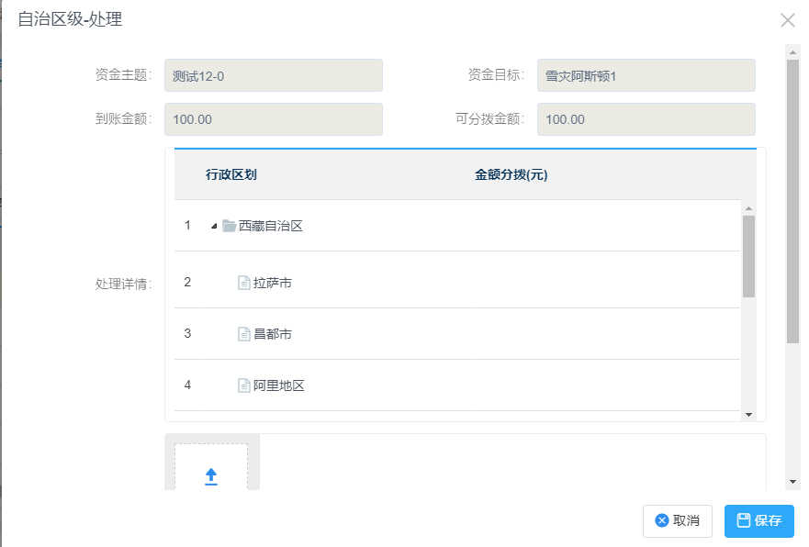

1. 资金只能逐级下拨；
2. 当前待办数据（处理状态为“xx级待处理”）处理完后，数据移至〖已办查询〗（处理状态为“xx级已处理”），资金下拨对象所在行政区划〖我的待办〗新增一条数据；
3. 区县级为最后一级，不能再进行处理；未领用完分拨到自己区县的资金，处理状态为“区县级待领用”；领用完分拨到自己区县的资金、同一笔资金（包括分拨到其他区县）未全部领用完，处理状态为“区县级已领用”；一笔资金全部领用完，数据移至〖已办查询>>，处理状态为“归档”。
4. 一笔资金全部领用完，这笔资金的所有数据的处理状态都变为“归档”。
5. **查询：**输入查询条件

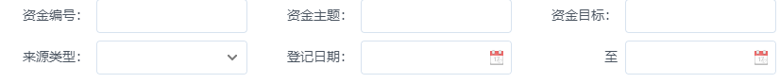 >>点击【查询】按所选条件输出相关待办数据 >> 点击【重置】清空查询条件并刷新列表。

1. **导出：**选择数据 >> 点击【导出】以Excel文件格式导出所选数据。

a. 不勾选数据时，将导出列表全部数据；

b. 按查询条件进行查询后、且不勾选数据，将导出查询结果的全部数据。

1. **灾情详情**：列表点击灾情名称（蓝色字体）>> 弹出“详情”窗口。

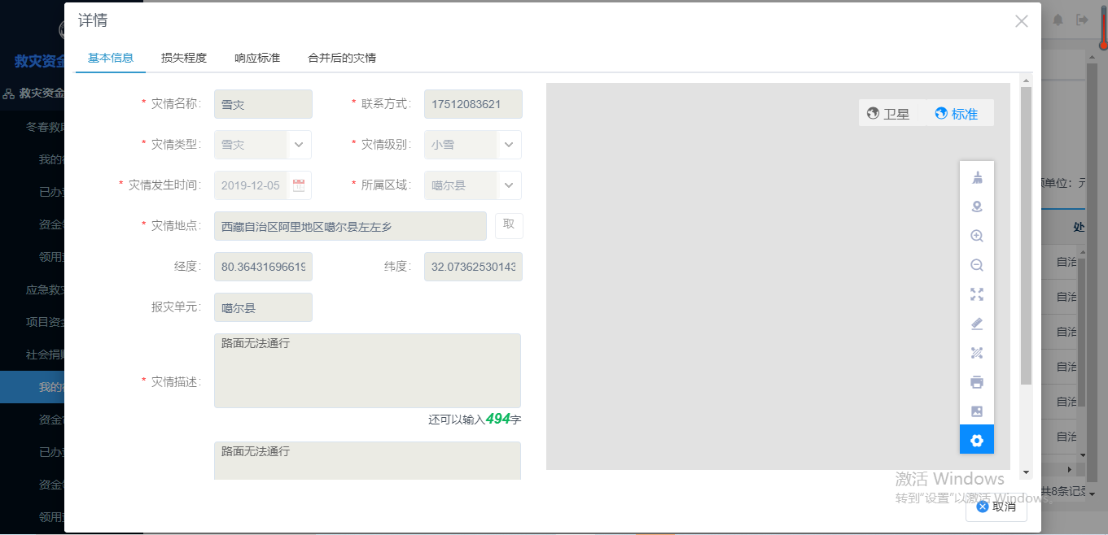

* **已办查询：**〖救灾资金调度监管〗>>〖社会捐赠〗>>〖已办查询〗>>“定向” 实现查看资金处理过程的功能。

1. **查询：**输入查询条件

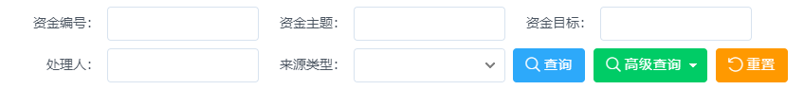 >>点击【查询】按所选条件输出相关已办数据 >> 点击【重置】清空查询条件并刷新列表。

1. **导出：**选择数据 >> 点击【导出】以Excel文件格式导出所选数据。

a. 不勾选数据时，将导出列表全部数据；

b. 按查询条件进行查询后、且不勾选数据，将导出查询结果的全部数据。

1. **灾情详情**：列表点击灾情名称（蓝色字体）>> 弹出“详情”窗口。
2. **处理详情：**选择数据双击 >> 弹出“处理详情”窗口。



a. 用户可查看当前及下级行政区划的处理详情；

b. 点击数字（蓝色字体）可查看附件。

* **资金领用：**〖救灾资金调度监管〗>>〖社会捐赠〗>>〖已办查询〗>>“定向”>> 实现登记资金领用情况的功能。

1. **领用：**选择数据 >>点击【领用】>> 弹出“领用”界面，输入相关信息 >>点击【保存】完成资金领用登记。

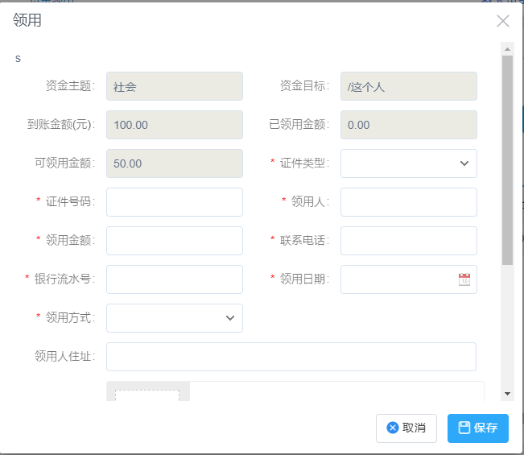

1. 只有区县级用户有【领用】按钮权限，自治区、市级用户可以查看下属区县的资金领用数据。
2. 资金下拨到区县级后，列表将自动生成待领用数据。
3. 分拨到自己区县的金额全部领用完，数据将从〖资金领用〗列表移除。
4. **查询：**输入查询条件

 >>点击【查询】按所选条件输出相关待领用的资金数据 >> 点击【重置】清空查询条件并刷新列表。

1. **导出：**选择数据 >> 点击【导出】以Excel文件格式导出所选数据。

a. 不勾选数据时，将导出列表全部数据；

b. 按查询条件进行查询后、且不勾选数据，将导出查询结果的全部数据。

1. **灾情详情：**列表点击灾情名称（蓝色字体）>> 弹出“详情”窗口。

* **领用查询：**〖救灾资金调度监管〗>>〖社会捐赠〗>>〖已办查询〗>>“定向”>> 实现查询资金领用情况的功能。

1. **查询：**输入查询条件

 >>点击【查询】按所选条件输出相关待领用的资金数据 >> 点击【重置】清空查询条件并刷新列表。

1. 资金下拨到区县级后，列表将自动生成资金领用数据。
2. **导出：**选择数据 >> 点击【导出】以Excel文件格式导出所选数据。

a. 不勾选数据时，将导出列表全部数据；

b. 按查询条件进行查询后、且不勾选数据，将导出查询结果的全部数据。

1. **灾情详情：**列表点击灾情名称（蓝色字体）>> 弹出“详情”窗口。
2. **领用详情：**选择数据双击 >> 弹出“领用详情”窗口。

 >>点击【查询】按所选条件输出相关资金数据 >> 点击【重置】清空查询条件并刷新列表。

a. 自治区、市级用户可以查看下属区县的资金领用数据。

b. 点击数字（蓝色字体）可查看附件。

##### 社会捐赠-不定向

* **我的待办：**〖救灾资金调度监管〗>>〖社会捐赠〗>>〖已办查询〗>>“不定向”>> 实现申请不定向捐赠资金的功能。

1. **申请：**点击【申请】>> 弹出“申请”界面，输入相关信息 >>点击【保存】完成资金申请操作。

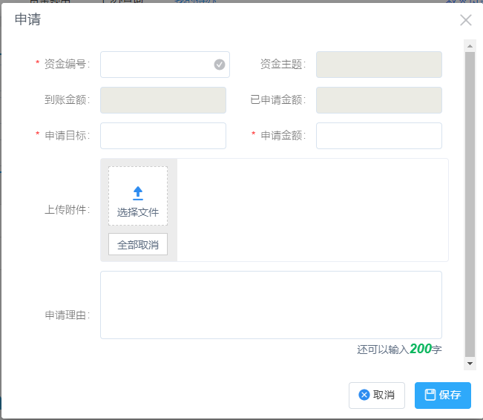

1. 只有自治区级用户有“不定向”页签权限，其他用户看不到这个页签；
2. 资金编号：点击弹出“选择资金主题”窗口；
3. 新增的数据状态为“待审核”；
4. 已审核的数据从列表移除。
5. **查询：**输入查询条件

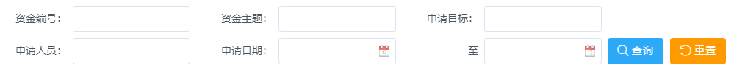 >>点击【查询】按所选条件输出相关资金申请数据 >> 点击【重置】清空查询条件并刷新列表。

1. **导出：**选择数据 >> 点击【导出】以Excel文件格式导出所选数据。

a. 不勾选数据时，将导出列表全部数据；

b. 按查询条件进行查询后、且不勾选数据，将导出查询结果的全部数据。

* **资金审核：**〖救灾资金调度监管〗>>〖社会捐赠〗>>〖资金审核〗>> 实现申请数据的审核的功能。

1. **审核：**选择数据>>点击【审核】>>弹出“审核”界面，选择审核通过或审核未通过（审核未通过可填写备注）>> 点击【保存】完成审核操作。

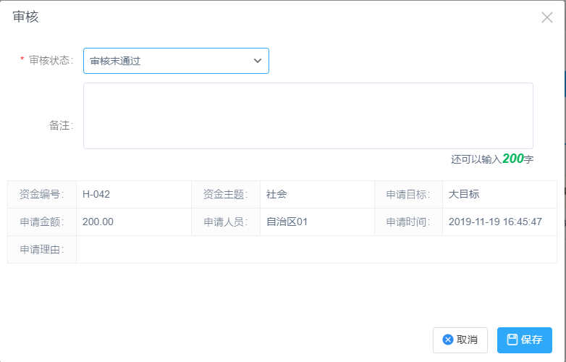

a. 审核完成后数据审核状态自动更新。

1. **查询：**输入查询条件

 >>点击【查询】按所选条件输出资金申请数据 >> 点击【重置】清空查询条件并刷新列表。

1. **导出：**选择数据 >> 点击【导出】以Excel文件格式导出所选数据。

a. 不勾选数据时，将导出列表全部数据；

b. 按查询条件进行查询后、且不勾选数据，将导出查询结果的全部数据。

* **已办查询：**〖救灾资金调度监管〗>>〖社会捐赠〗>>〖已办查询〗>> “不定向”>>查看（我的待办）审核过得数据。

1. **查询：**输入查询条件

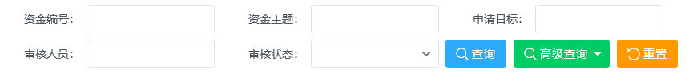 >>点击【查询】按所选条件输出相关已办数据 >> 点击【重置】清空查询条件并刷新列表。

a. 列表只显示审核通过的申请数据。

1. **导出：**选择数据 >> 点击【导出】以Excel文件格式导出所选数据。

a. 不勾选数据时，将导出列表全部数据；

b. 按查询条件进行查询后、且不勾选数据，将导出查询结果的全部数据。

* **资金领用：**〖救灾资金调度监管〗>>〖社会捐赠〗>>〖资金领用〗>>“不定向”>> 实现登记资金领用情况的功能。

1. **领用：**选择数据 >>点击【领用】>> 弹出“领用”界面，输入相关信息 >>点击【保存】完成资金领用登记。

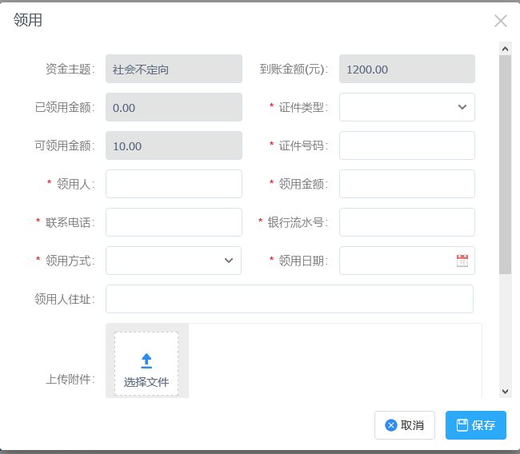

1. 资金审核通过后，列表会自动生成待领用数据。
2. **查询：**输入查询条件

 >>点击【查询】按所选条件输出相关待领用的资金数据 >> 点击【重置】清空查询条件并刷新列表。

1. **导出：**选择数据 >> 点击【导出】以Excel文件格式导出所选数据。

a. 不勾选数据时，将导出列表全部数据；

b. 按查询条件进行查询后、且不勾选数据，将导出查询结果的全部数据。

* **领用查询：**〖救灾资金调度监管〗>>〖社会捐赠〗>>〖领用查询〗>>“不定向”>> 实现查询资金领用情况的功能。

1. **查询：**输入查询条件

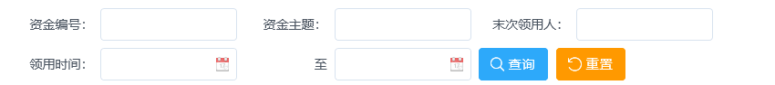 >>点击【查询】按所选条件输出相关待领用的资金数据 >> 点击【重置】清空查询条件并刷新列表。

1. 资金审核通过后，列表将自动生成资金领用数据。
2. **导出：**选择数据 >> 点击【导出】以Excel文件格式导出所选数据。

a. 不勾选数据时，将导出列表全部数据；

b. 按查询条件进行查询后、且不勾选数据，将导出查询结果的全部数据。

1. **领用详情：**选择数据双击 >> 弹出“领用详情”窗口。



a. 点击数字（蓝色字体）可查看附件。

## 救灾决策支持系统

### 灾害风险评估子系统

灾情风险评估子系统分为普通业务人员及管理员，管理员可进行模型配置和编辑。

模块通过历史灾害数据和时时气象数据评估灾害发生的概率和风险，模块主要用于灾前风险预测。

#### 灾害风险评估

##### 灾害风险分析

**操作步骤：**

1.登录应急指挥调度系统并进入救灾决策支持系统

2.选择灾情风险评估子系统并

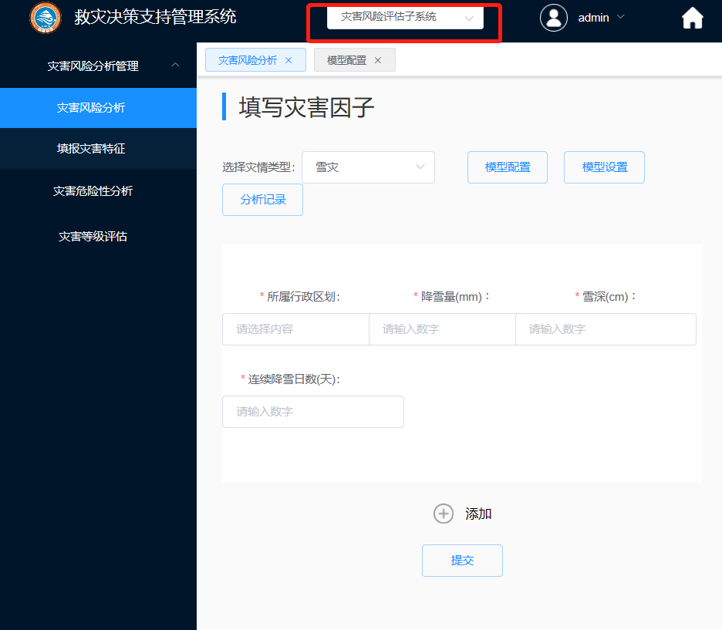

3.点击模型配置按钮

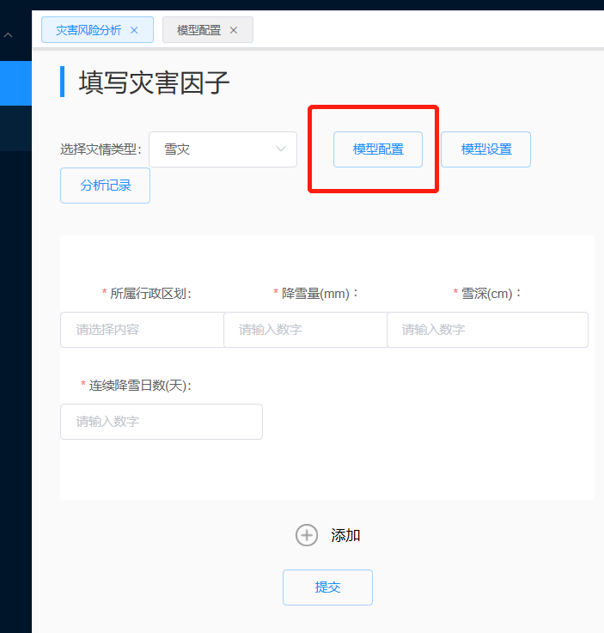

4.点击按钮后程序将跳转到模型配置页面，填写模型参数然后点击保存，以此来创建一个评估模型。

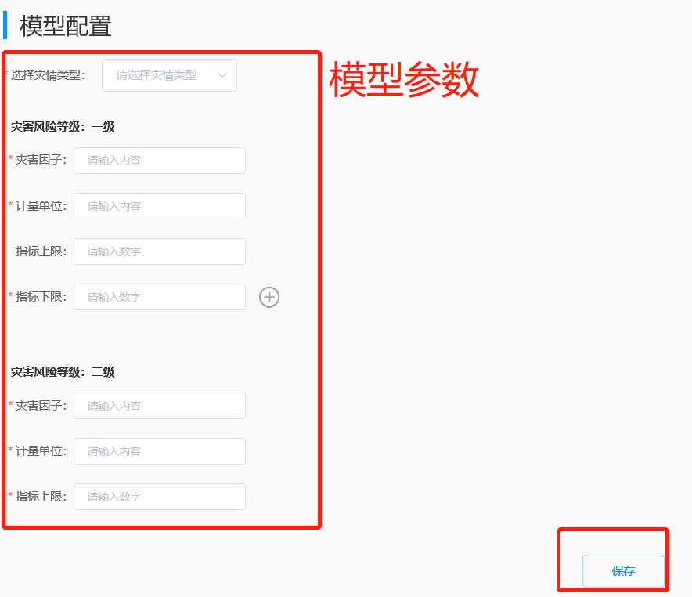

5.模型设置

单击“模型设置”按钮，进入“模型设置”页面。

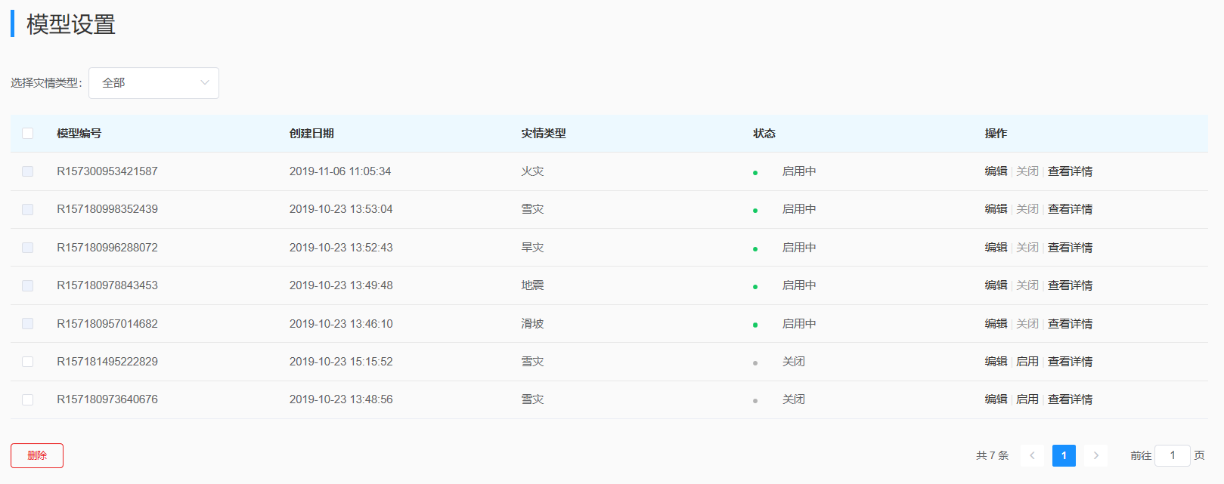

“模型设置”页面功能为编辑模型、关闭或启用模型、查看详情、删除模型。

* 编辑模型

选择需要编辑的模型单击编辑按钮，进入编辑页面

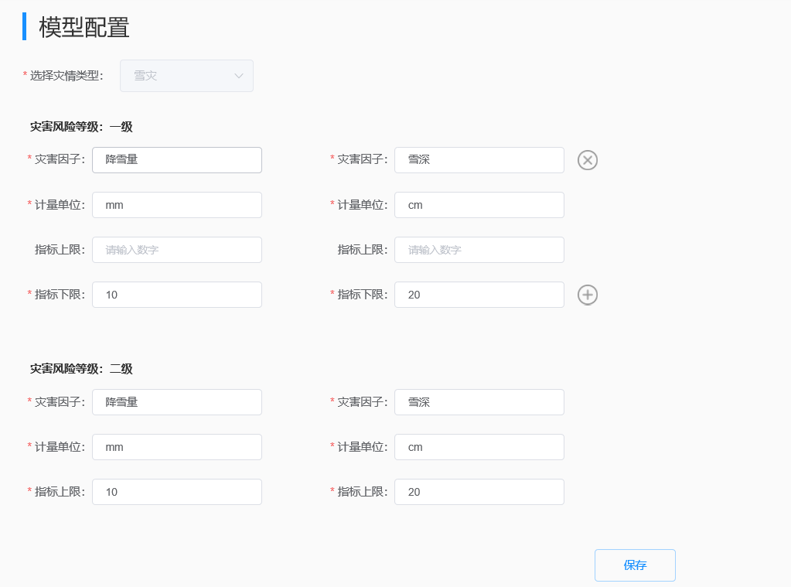

编辑完成后点击保存按钮保存本次修改内容。

* 启用模型

在“模型设置”页面点击启用模型任意模型启用按钮即可启用。

注：模型规则每种灾害类型必须有一个是启用状态，并且同一个灾情类型只能有一个模型启用。

* 查看模型详情

在“模型设置”页面点击查看详情按钮，弹出模型详情框体。

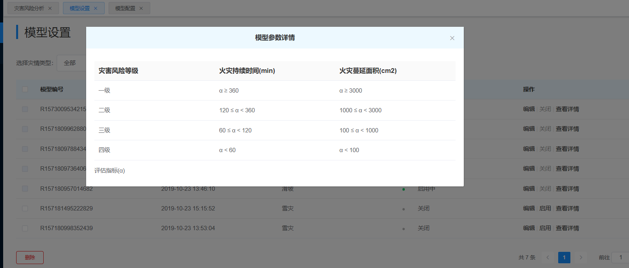

* 删除模型

在模型设置页面勾选需要删除的模型然后点击删除按钮进行删除（已启用的模型不能被选中）

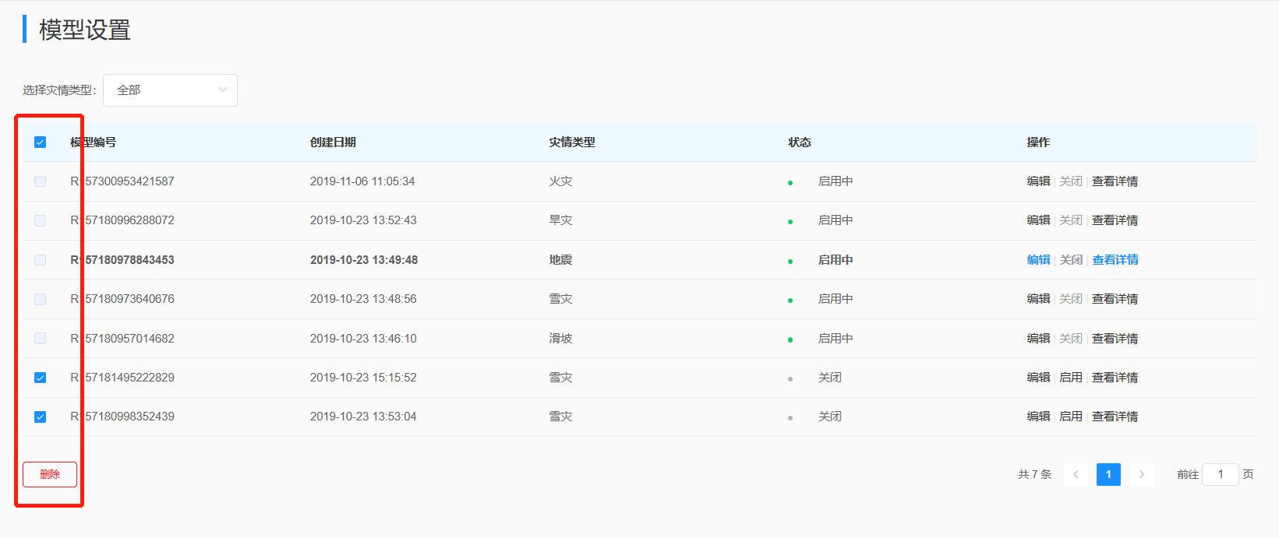

6.分析记录

在灾害风险分析页面点击分析记录按钮进入“分析记录”页面，在“分析记录”页面选择需要查看的记录点击查看详情按钮就可以查看对应的分析记录。

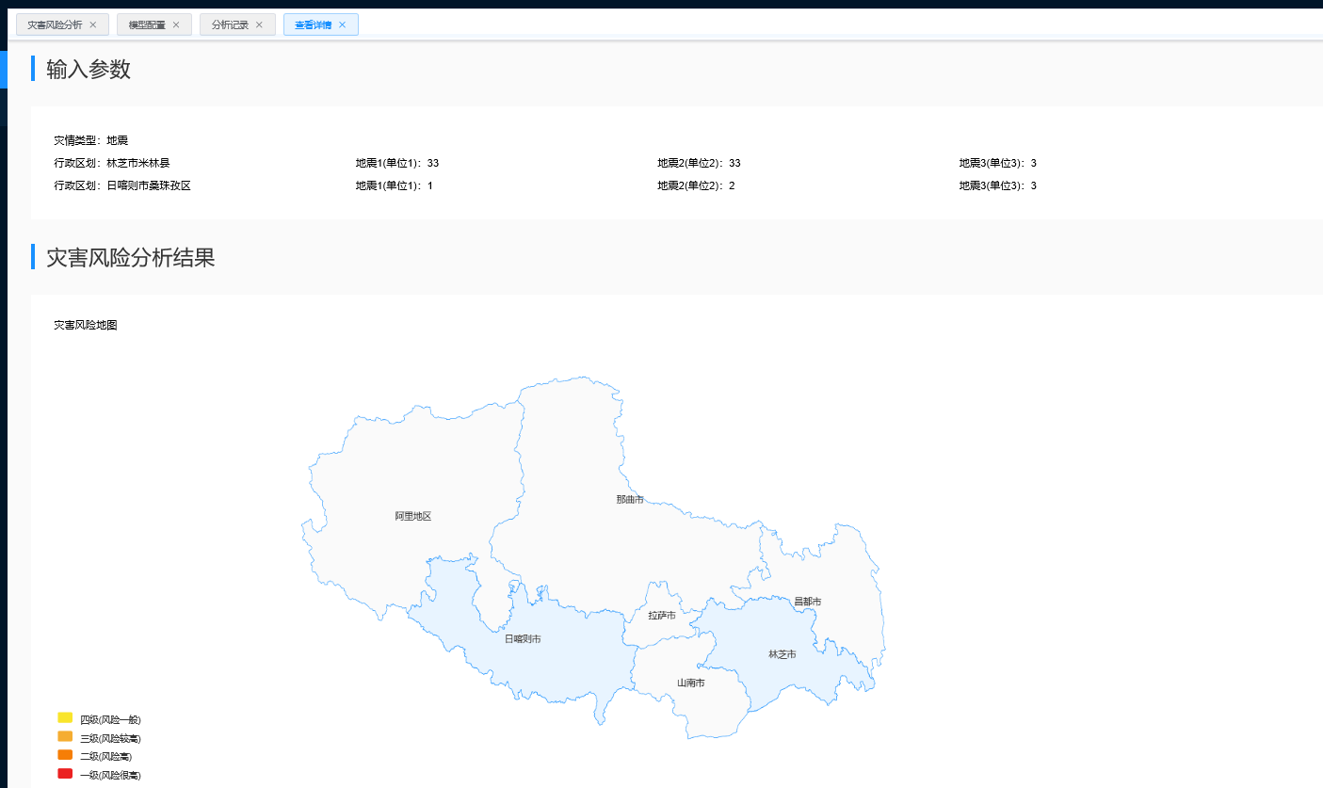

7.灾害风险分析

在“灾害风险分析”页面填写灾害因子参数并提交完成一次灾害风险分析

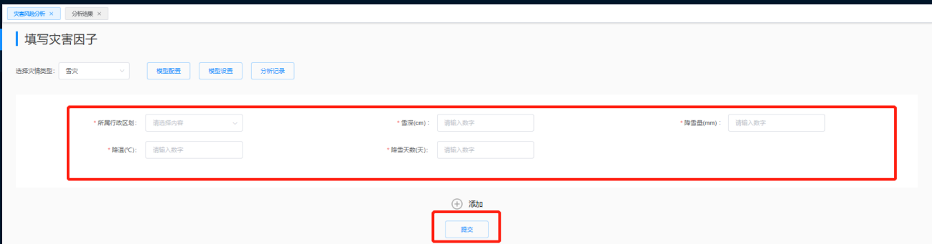

##### 填报灾害特征

填报灾害特征功能目的是收集历史灾害的各项特征值和参数，便于对灾害风险的分析。

**操作说明：**

1.选择灾害风险评估子系统。

2.在左侧导航栏，单击“填报灾害特征”模块，进入灾害特征的界面。

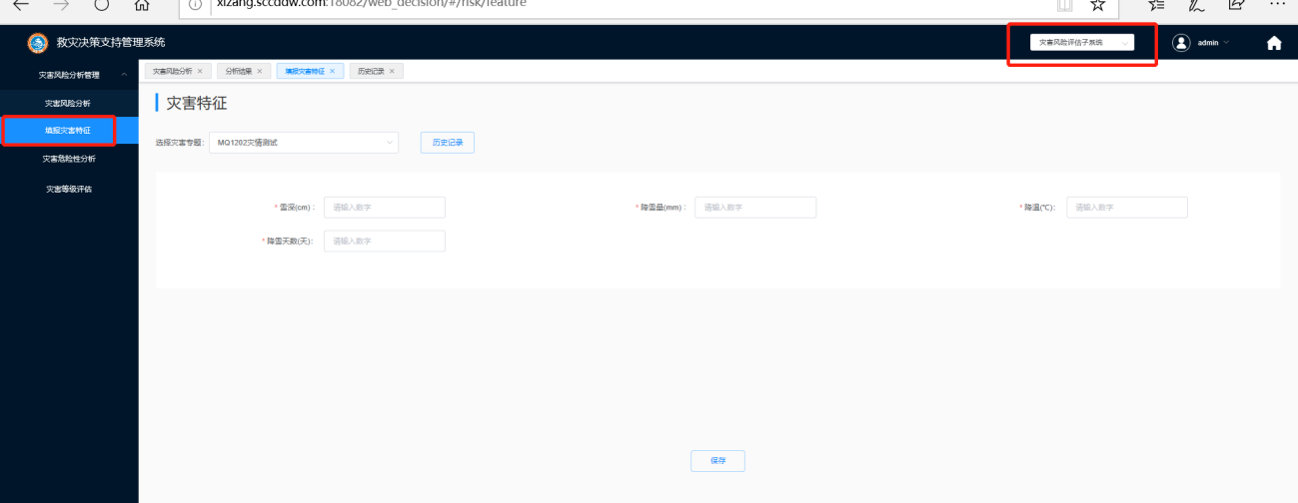

进入页面后选择需要填报的灾害，然后填写关键参数并单击保存按钮完成一次灾害特征的填报

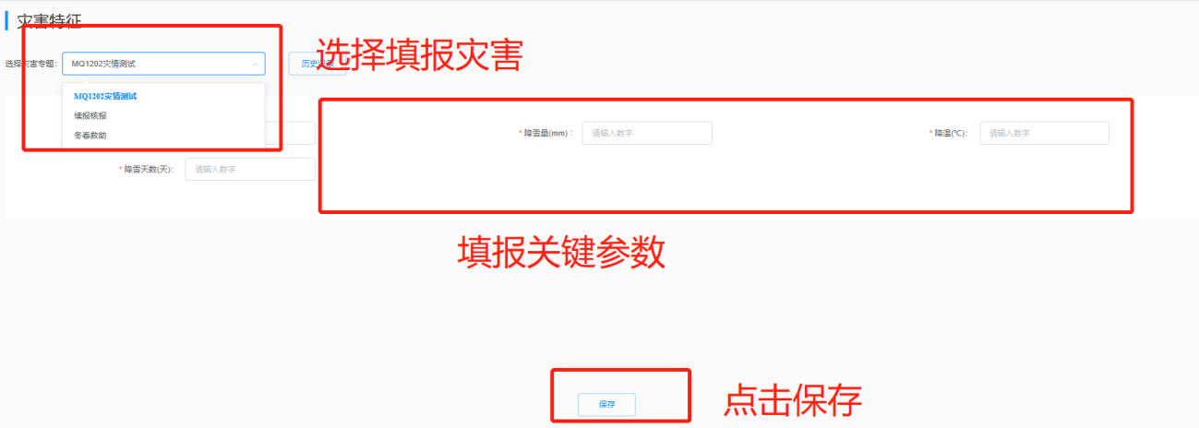

3. 历史记录

填报完成后单击历史记录按钮进入历史记录查看页面进行查看。

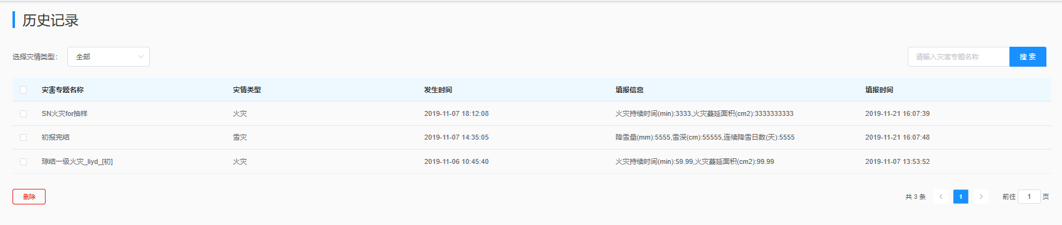

4. 删除历史记录

在历史记录页面选择要删除的灾害填报记录然后单击删除按钮完成历史记录删除。

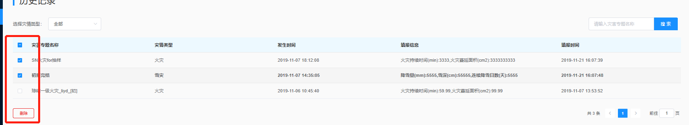

##### 灾害危险性分析

灾害危险性分析是根据已发生灾害参数和评估模型进行危险性分析。

**操作说明：**

1. 模型配置

在灾害危险性分析页面点击模型配置按钮进入模型配置页面

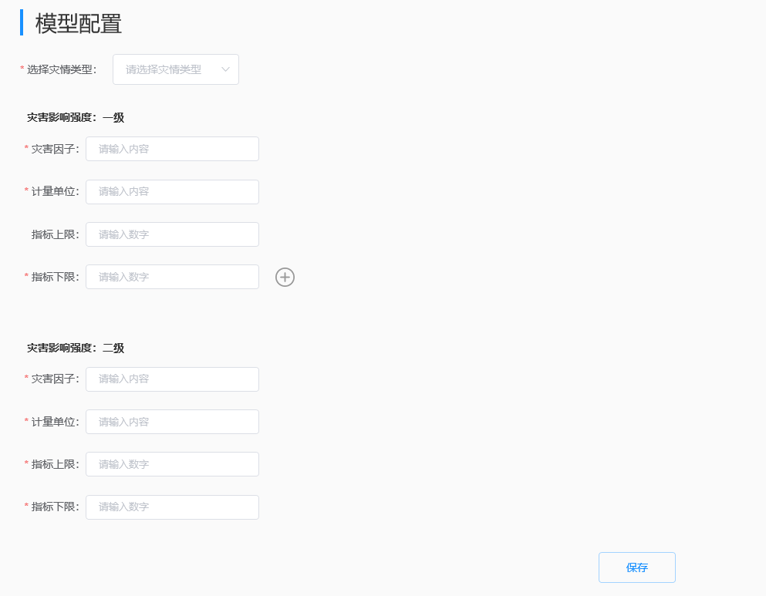

完整填写模型参数然后单击保存按钮完成模型的配置。

1. 模型设置

在灾害危险性分析页面点击模型设置按钮进入模型设置页面

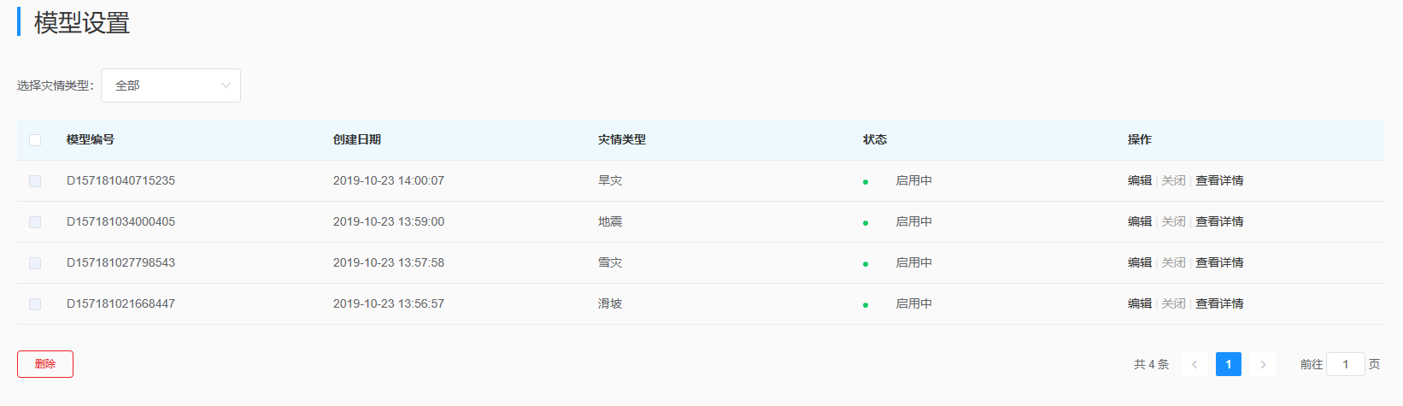

模型设置页面功能有编辑模型、启用模型、查看详情、删除模型

* 编辑模型

在模型设置页面查找需要编辑的模型，然后点击编辑，进入模型编辑页面

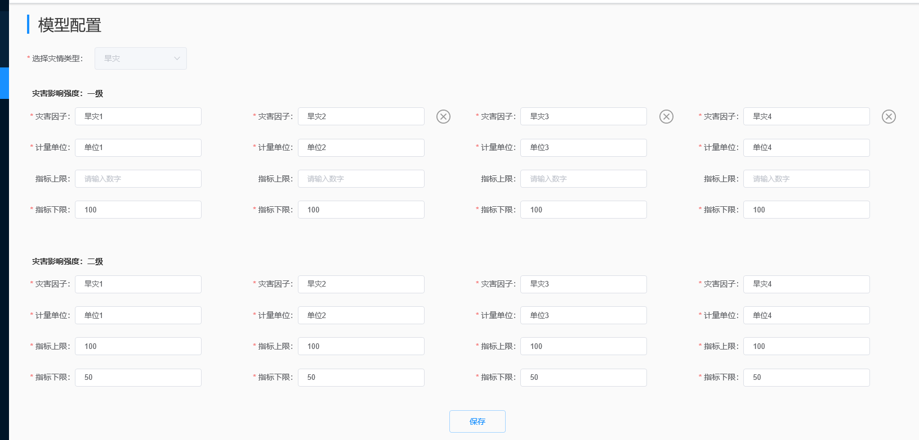

编辑完成后点击保存按钮后编辑成功

* 启用模型

在模型设置页面单击启用按钮则启用对应的模型，每一种灾害类型只能开启一个模型且必须开启一个模型

* 查看详情

在模型设置页面单击查看详情按钮弹出模态框显示模型详情，查看完毕单击右上角X建关闭

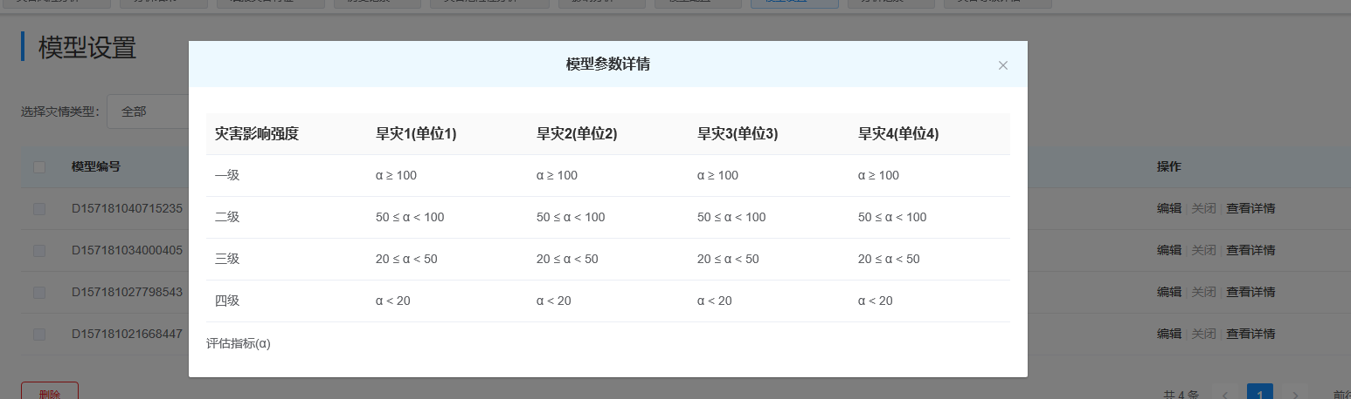

* 删除模型

在模型设置页面选择需要删除的模型并点击删除按钮完成删除操作（正在启用的模型不能删除）

1. 分析记录

在灾害危险性分析页面单击分析记录按钮进入分析记录页面

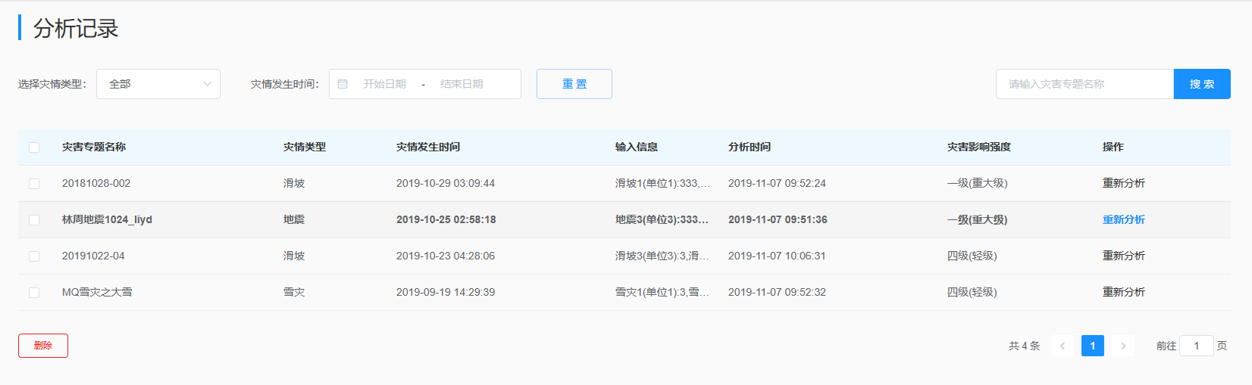

* 重新分析

在分析记录页面可以根据现在的模型参数重新分析灾害危险性

* 删除分析记录

不需要的分析记录可以选择并单击删除按钮完成删除操作

1. 危险性分析

在灾害危险性分析页面选择需要进行分析的灾情，然后单击影响分析按钮进入影响分析页面

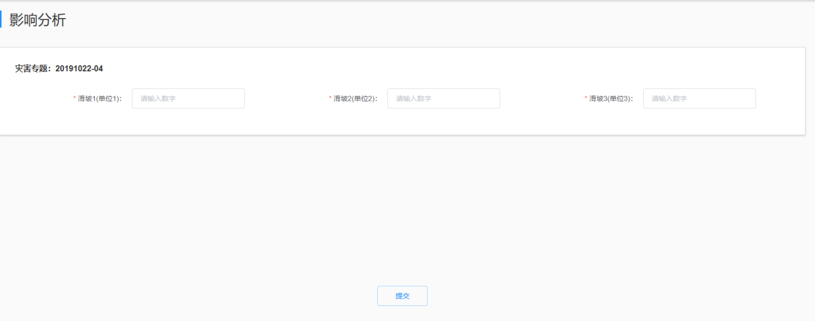

在影响分析页面填写参数点击提交完成分析

##### 灾害等级评估

灾害等级评估是对已发生灾害的等级评估功能

**操作说明：**

1. 选择灾害风险评估子系统，单击左侧菜单“灾害等级评估”进入等级评估页面

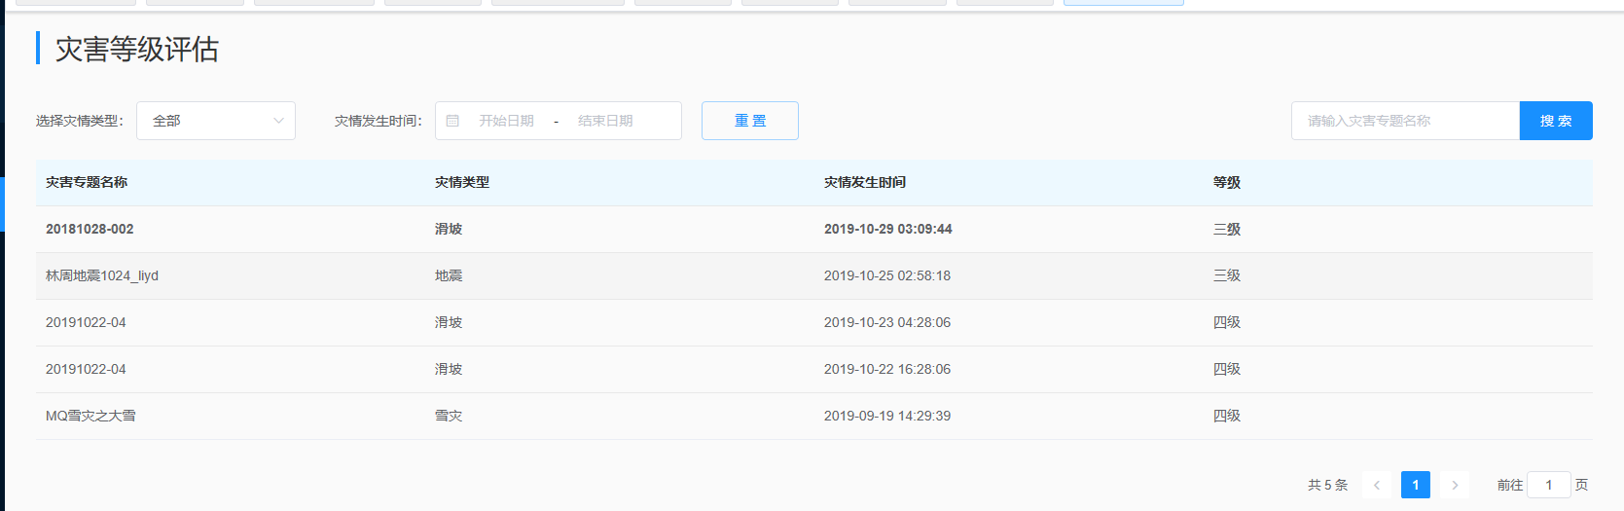

栏，单击“我发布的题库”模块，进入我发布的题库的界面，选择科目默认为“全部”。

3.选择科目。

4.在搜索框输入需要搜索的题库名称单击“搜索”。

搜索到的题库信息会显示在我发布的题库列表中。

### 灾害损失评估子系统

#### 灾害损失评估

灾害损失评估子系统主要功能是对已发生灾害的评估分析和统计

**操作步骤：**

1. 进入救灾决策支持系统选择灾害损失评估子系统

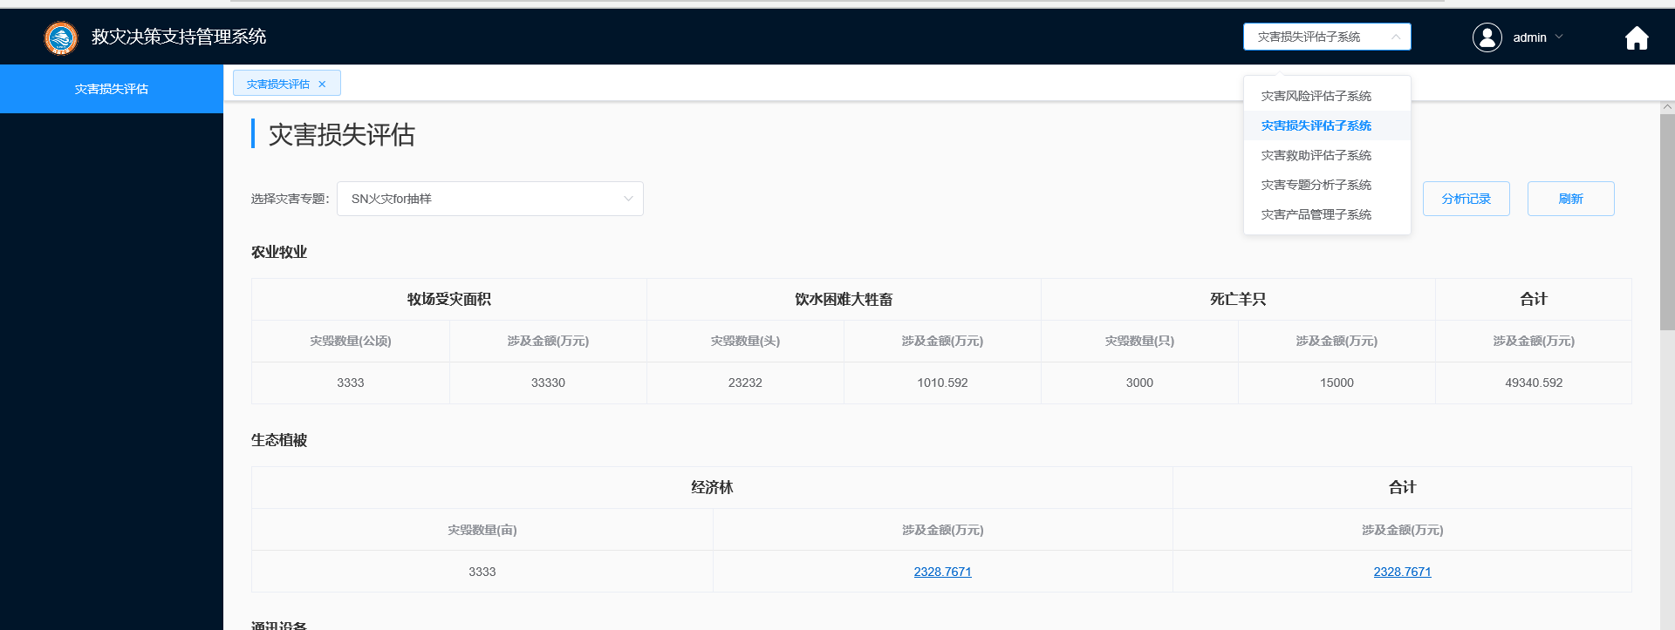

1. 在灾害损失评估页面选择需要评估的灾情系统自动完成评估

### 救助评估子系统

#### 救助需求评估

救助需求评估主要是用于对已发生灾害的救助需求评估，模块通过救助预案模型和具体的灾害损失项进行评估。

##### 救助预案配置

救助预案配置功能模块用于管理和配置救助预案

**操作步骤：**

1. 进入救灾决策支持系统选择救助评估子系统并在左侧菜单栏选择救助需求评估

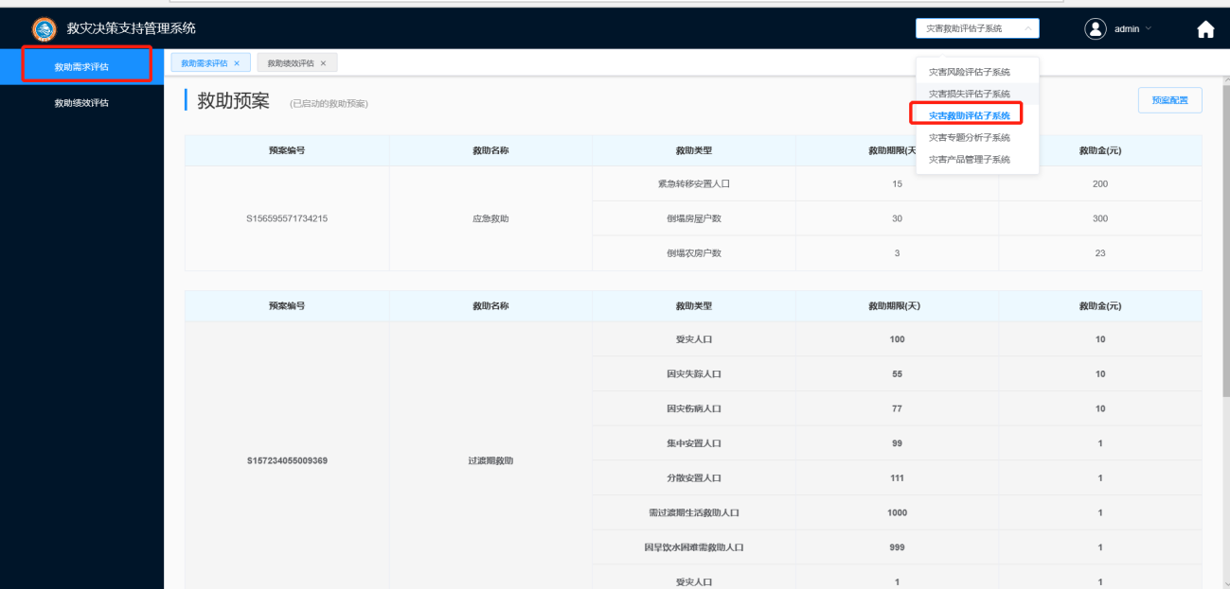

1. 在救助需求评估页面单击预案配置，进入救助预案配置页面

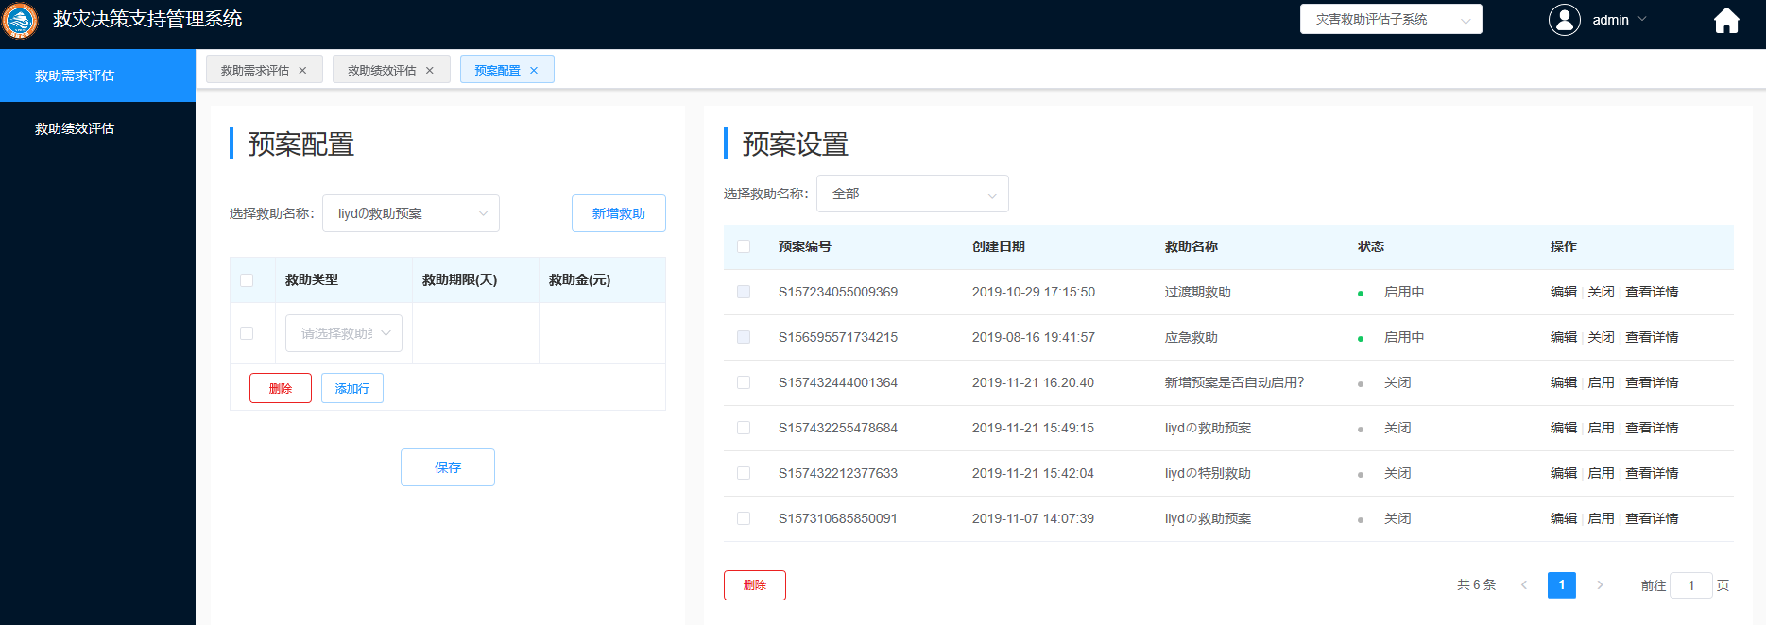

1. 新增救助预案

在救助预案配置页面点击新增救助按钮弹出模态框

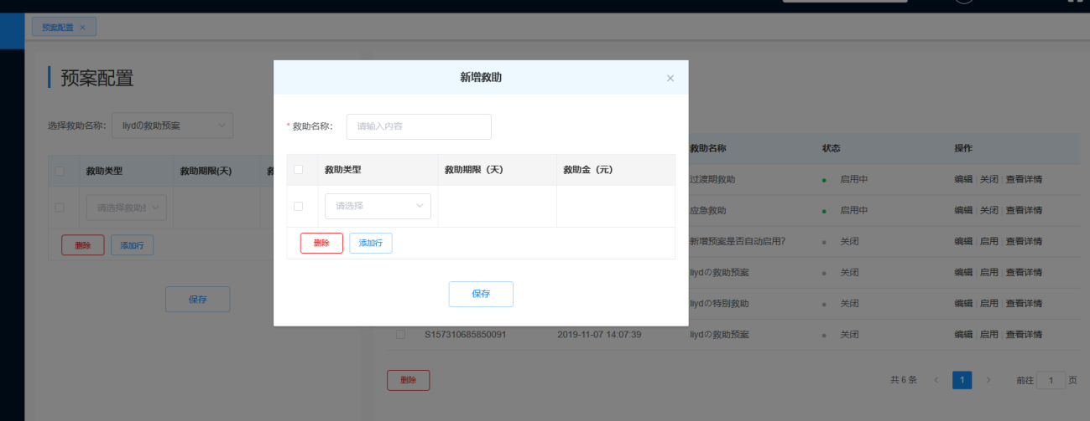

填写模态框内容单击保存按钮，模型添加成功

1. 编辑救助预案

在救助预案配置页面选择需要编辑的救助预案，单击后面的编辑按钮完成救助预案，预案出现在左侧编辑界面可供编辑

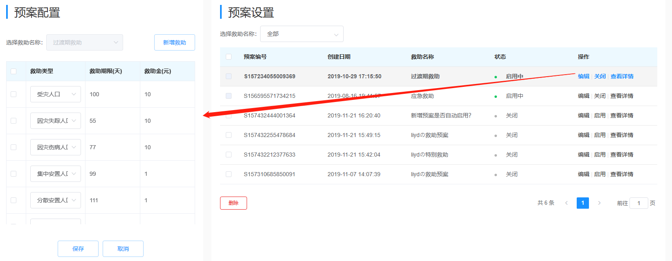

编辑完成后单击保存则保存修改内容，单击取消则不做修改并重置界面

1. 关闭或启用救助预案

在救助预案配置页面选择需要启用或者关闭的救助模型然后单击关闭或者启用按钮完成操作（同一个救助预案名称只能同时开启一个预案）

1. 查看预案详情

在救助预案配置页面选择一个需要查看的预案单击查看详情按钮查看预案详情

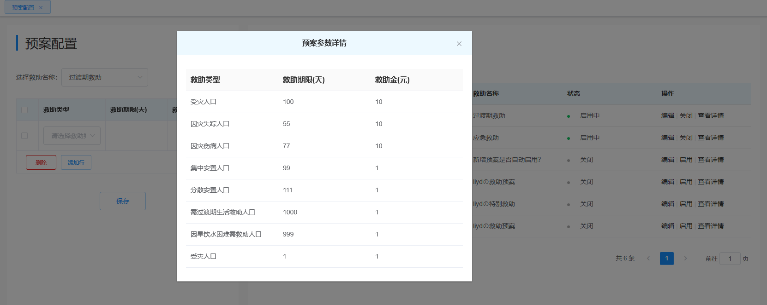

1. 删除救助预案

在救助预案配置页面勾选需要删除的预案，然后单击删除按钮完成删除操作（已启用的预案不能被删除）

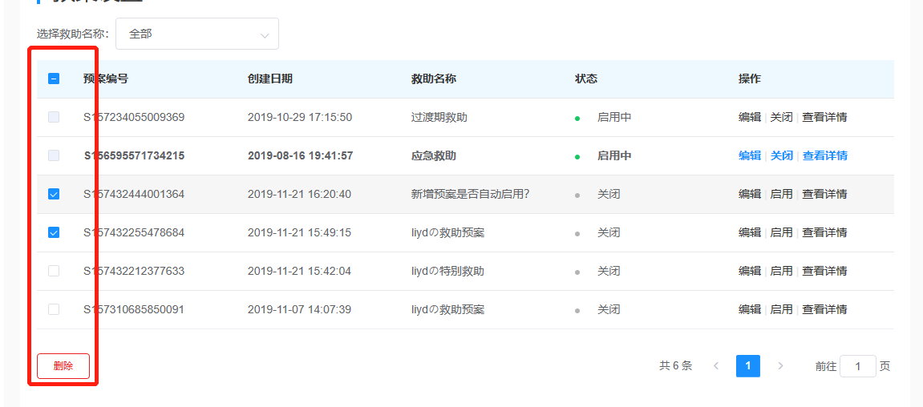

##### 救助需求评估

**操作步骤：**

1. 进入救灾决策支持系统选择救助评估子系统并在左侧菜单栏选择救助需求评估

2. 在救助需求评估页面会查询已启用救助预案，滚动条往下拉选择需要救助的灾情和救助预案，就可以动态评估救助需求

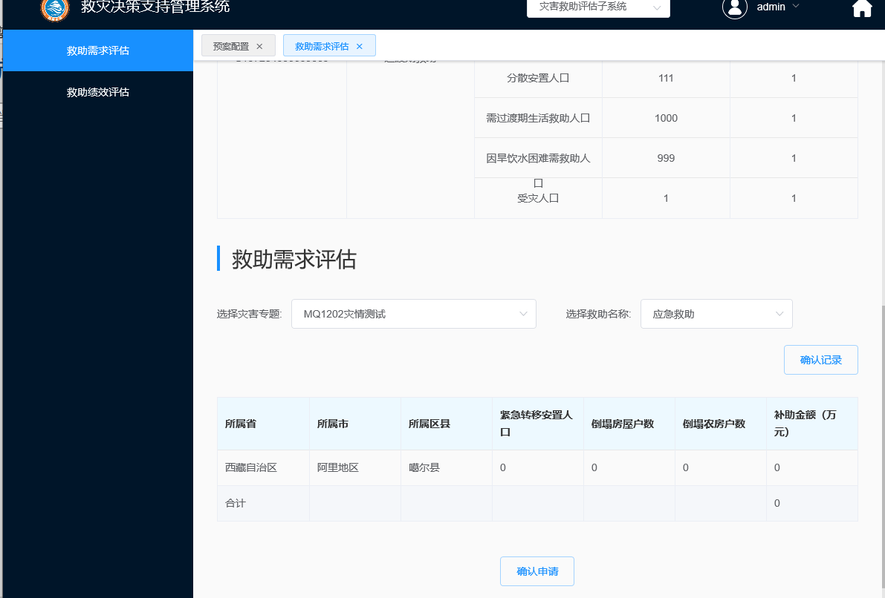

单击“确认申请”按钮可保存需求评估。

1. 确认记录

在救助需求评估页面单击确认记录跳转确认记录。

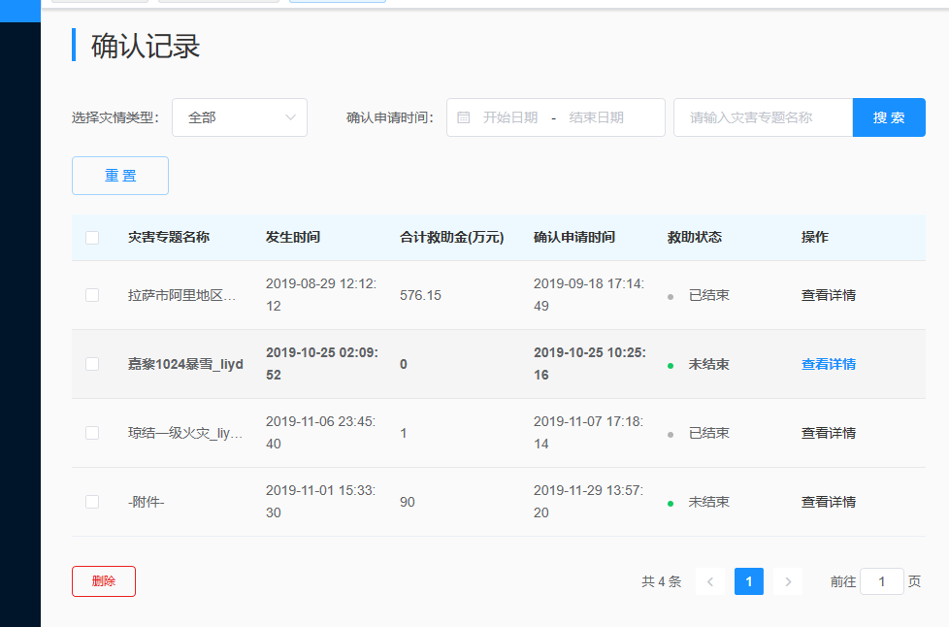

在此页面可选择需要删除的记录，然后单击删除按钮完成删除。

单击查看详情按钮可跳转救助评估详情页面，在评估详情页面可单击结束救助按钮结束此灾害专题的救助。

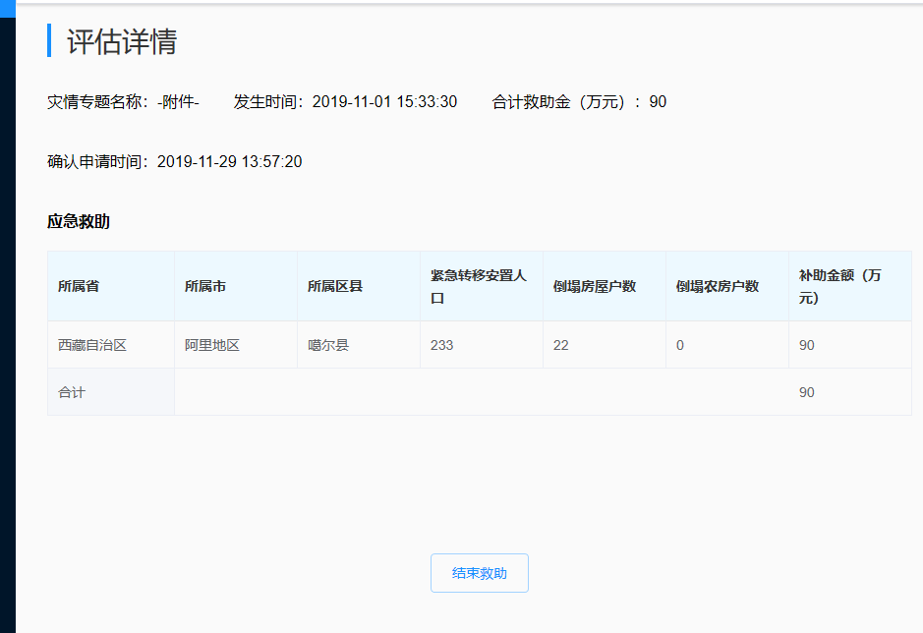

#### 救助绩效评估

救助绩效评估模块是对灾情救助人员的工作效率评估模块，所有灾害救助都分为未考核、未合格、合格三个状态，从灾害救助自己申请单据创建开始到归档为止若超过72小时则不合格否在合格，若在流程中则是未考核状态。

**操作步骤：**

1. 进入救灾决策支持系统，选择救助评估子系统，左侧菜单栏单击救助绩效评估进入模块

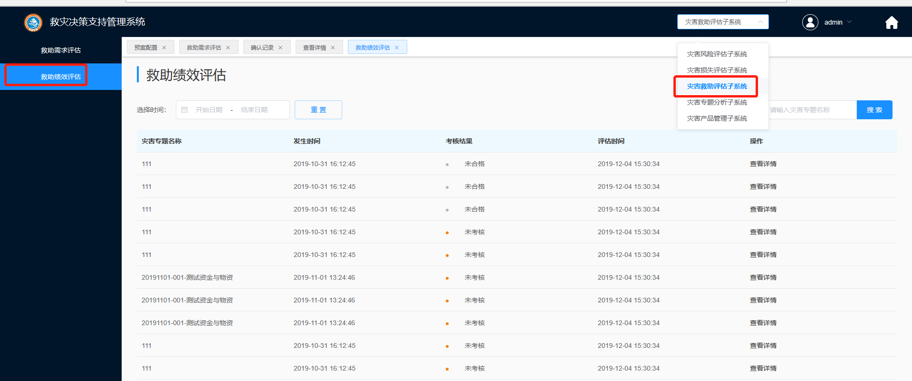

1. 在救助绩效评估可选择需要查看的灾害专题单击查看详情按钮进入详情查看页面

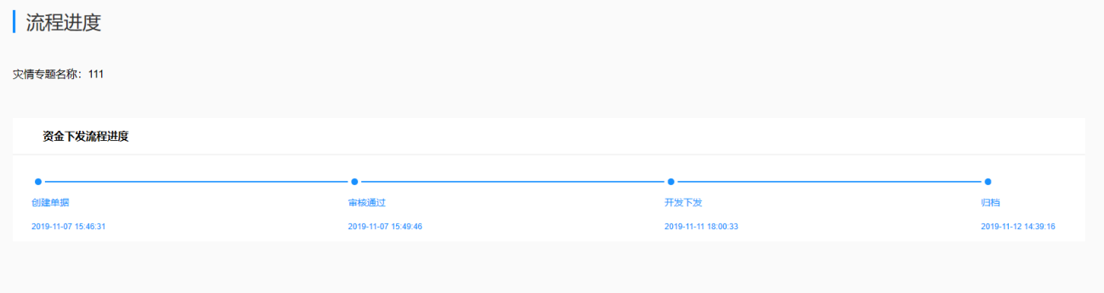

### 灾害专题分析子系统

灾害专题分析子系统主要分为全区灾害分析和专题灾害分析，全区灾害分析主要包括受灾范围统计、报送次数统计、重复受灾统计等统计分析功能；专题灾害分析主要包括重特大灾害分析、重灾报送次数统计、重灾重复受灾统计分析功能。

#### 受灾范围统计

受灾范围统计功能模块可根据灾害类型和统计年份统计出灾害发生区域，可以选择相同灾害类型不同灾害年份做对比，也可以选择不同灾害类型相同灾害年份做对比。

**操作步骤：**

1. 进入灾害专题分析子系统
2. 左侧菜单栏单击受灾范围统计进入受灾范围统计页面

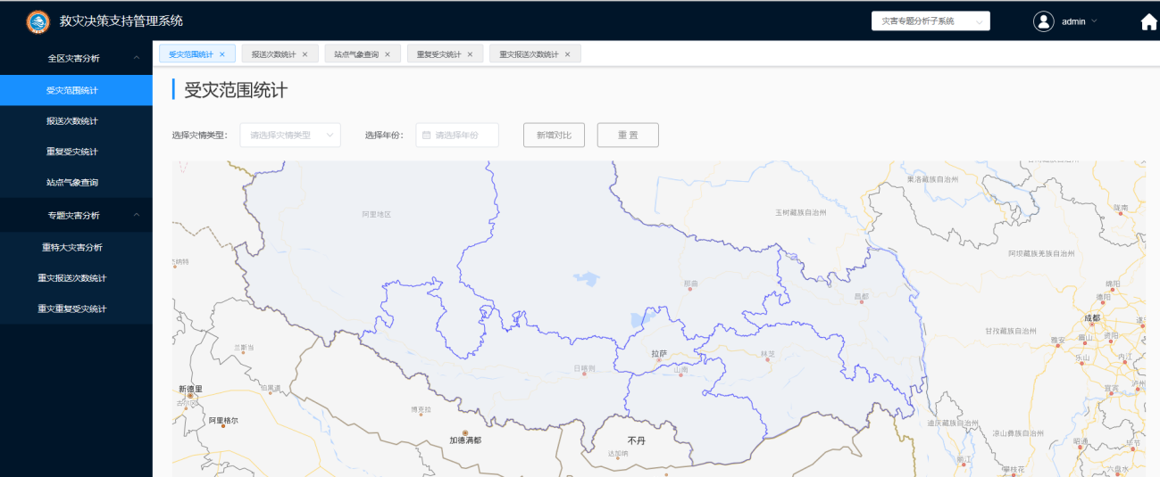

1. 进入页面选择灾害类型和年份自动统计该年份的对应灾害分布情况

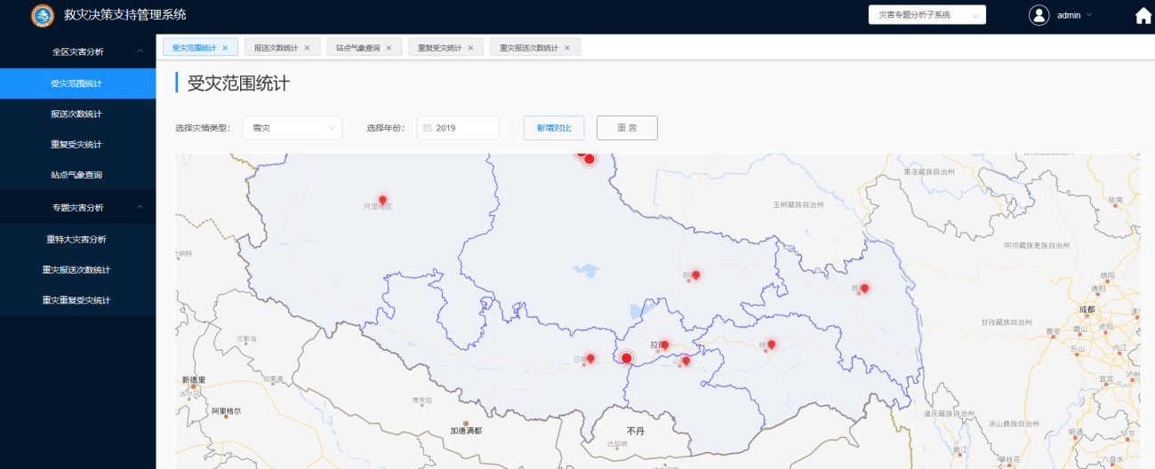

1. 在上一步操作的基础上可以单击新增对比按钮再次选择一个不同的灾害类型和年份，然后两次选择统计内容对比。

#### 报送次数统计

报送次数统计功能统计同一个灾害专题下一共报送次数。

**操作步骤：**

1. 进入灾害专题分析子系统
2. 左侧菜单栏单击报送次数统计进入报送次数统计页面，页面自动查询灾害专题和报送次数

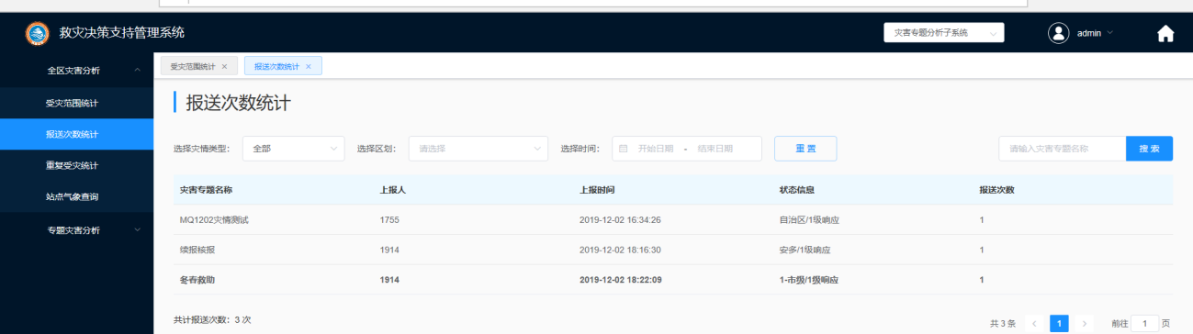

1. 报送次数页面可以选择灾情类型、灾情发生区域、灾情发生时间、灾害专题名称等条件进行搜索

#### 重复受灾统计

重复受灾统计可以选择统计在一定时间范围内一种灾害在某个区域内发生的次数。

**操作步骤：**

1. 进入灾害专题分析子系统
2. 左侧菜单栏单击重负受灾统计菜单进入页面

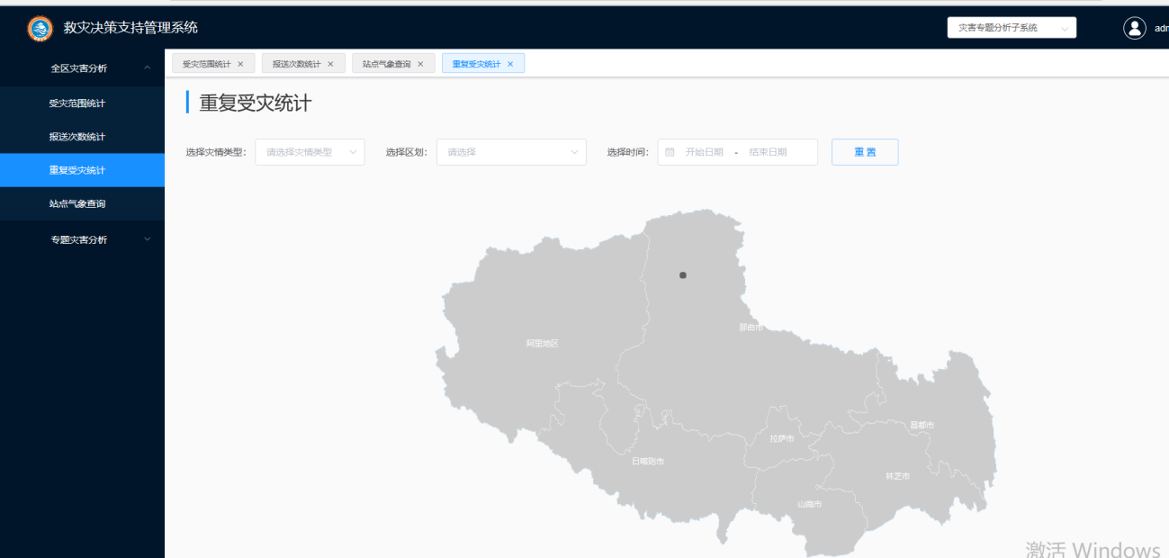

1. 在重复受灾统计页面选择灾害类型、行政区划、灾害发生时间段

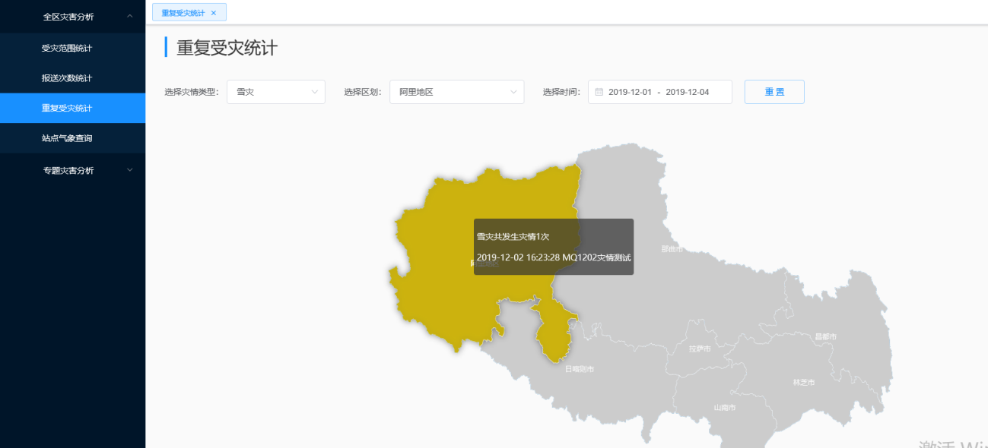

#### 重特大灾害分析

重特大灾害分析功能主要用于分析转应急的灾害专题，分析详情主要是该灾害专题的经济损失统计和受灾地点统计。

**操作步骤：**

1. 进入灾害专题分析子系统
2. 左侧菜单栏单击重特大灾害分析菜单进入页面（转应急的灾害专题为重灾）

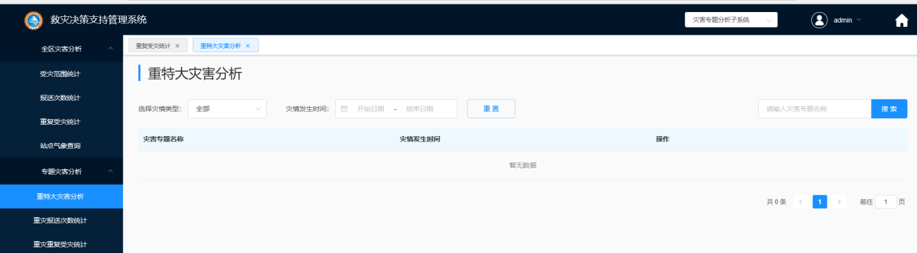

1. 在重特大灾害分析页面可以选择灾害类型、灾害发生时间和灾害名称进行筛选
2. 选择需要分析的灾害专题单击可查看分析详情

#### 重灾报送次数统计

只针对重灾的报送次数统计功能。

**操作步骤：**

1. 进入灾害专题分析子系统
2. 左侧菜单栏单击重灾报送次数统计进入重灾报送次数统计页面，页面自动查询灾害专题和报送次数（转应急的灾害专题为重灾）

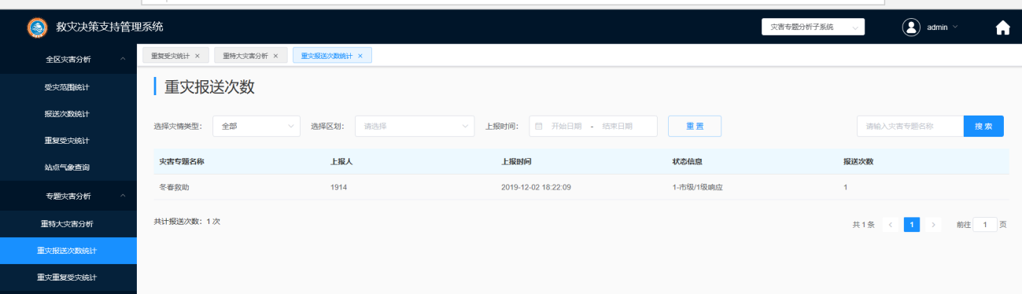

1. 重灾报送次数页面可以选择灾情类型、灾情发生区域、灾情发生时间、灾害专题名称等条件进行搜索

#### 重灾重复受灾统计

只针对重灾的重复受灾统计功能。

**操作步骤：**

1. 进入灾害专题分析子系统
2. 左侧菜单栏单击重灾重负受灾统计菜单进入页面

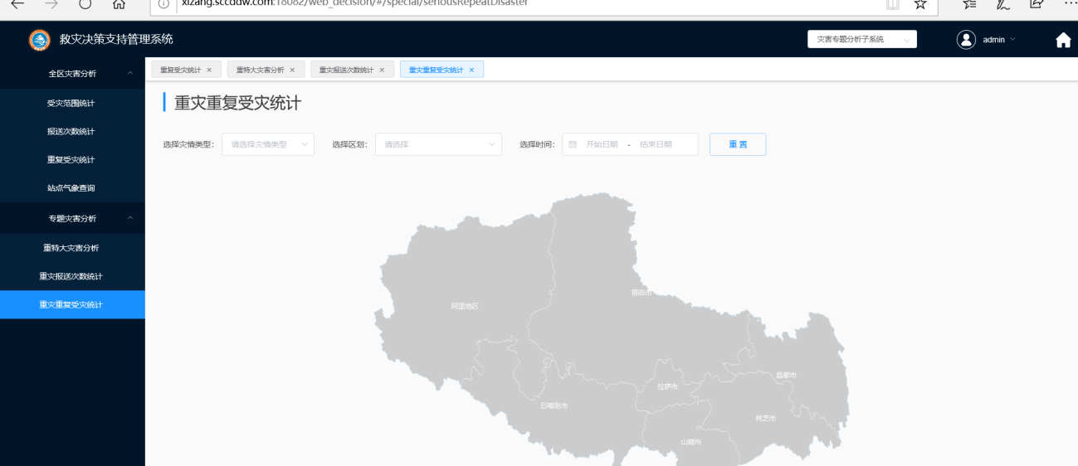

1. 在重灾重复受灾统计页面选择灾害类型、行政区划、灾害发生时间段

### 灾害产品管理子系统

灾害产品管理子系统用于对灾害专题做全方位的统计。统计内容包括灾害基本信息、灾害抽样任务统计、救助资金统计、救灾物资统计、经济损失统计。

#### 产品生成

**操作步骤：**

1. 进入救灾决策支持系统选择灾害产品管理子系统
2. 左侧菜单栏单击“产品生成”菜单进入产品生成页面
3. 产品生成页面选择灾害专题程序自动统计灾害产品信息，灾害产品信息内容主要包括灾害基本信息、抽样任务列表、救助资金台账、救助物资统计、经济损失统计

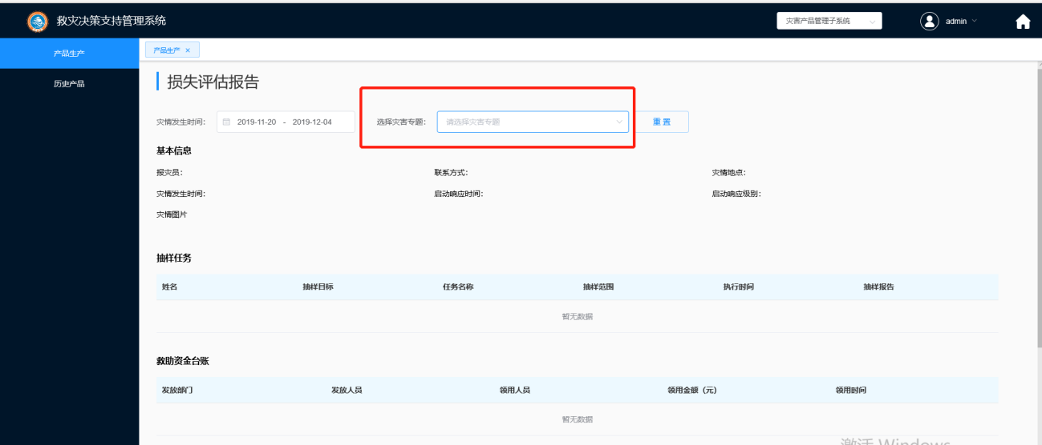

1. 在页面最下方单击获取产品按钮弹出模态框为生成的灾害产品

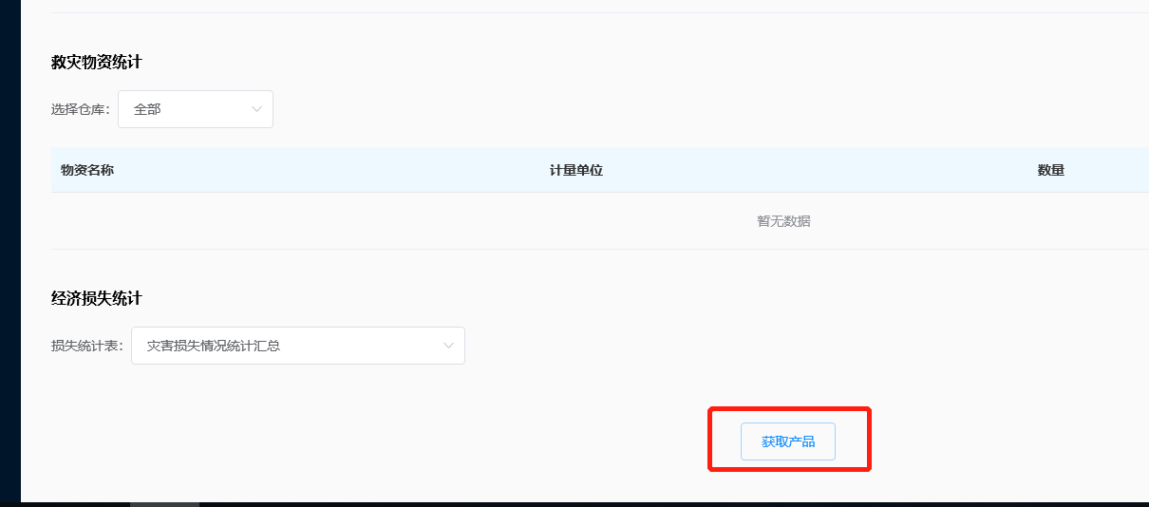

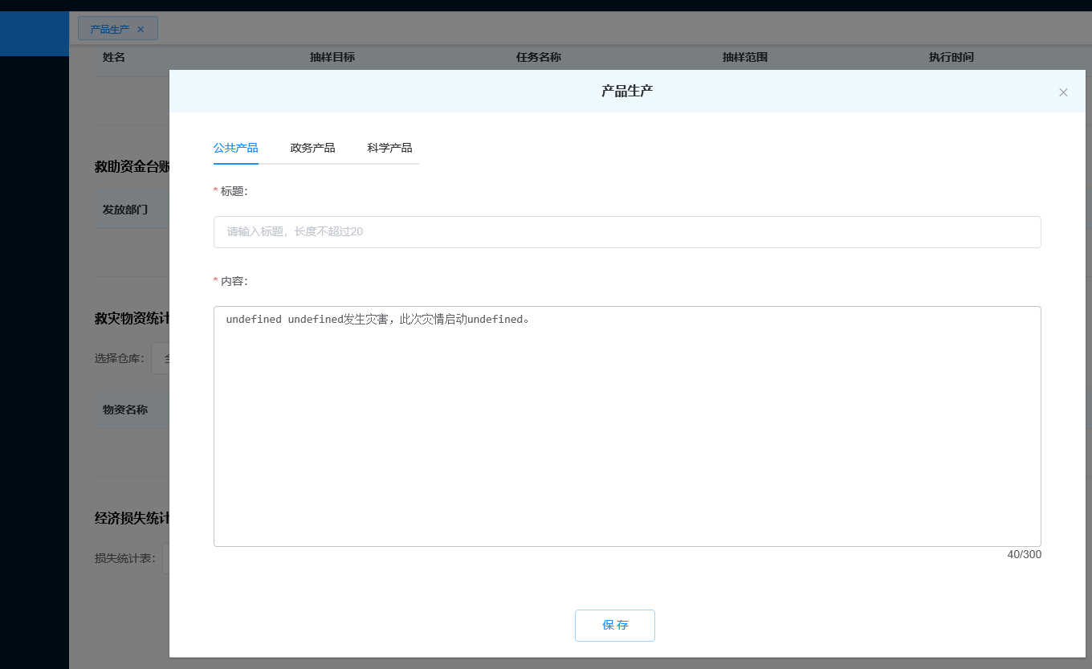

1. 公共产品可以修改编辑，政务产品和科学产品默认生成不能修改！公共产品修改完成后单击保存按钮生成产品记录

#### 历史产品

**操作步骤：**

1. 进入救灾决策支持系统选择灾害产品管理子系统
2. 左侧菜单栏单击“历史产品”菜单进入页面

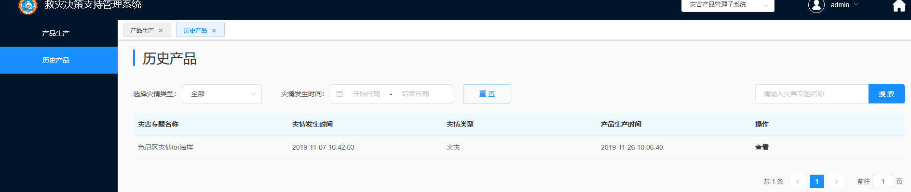

1. 历史产品页面展示有生成的所有产品记录，可以根据灾害类型、灾害发生时间、灾害专题名称等信息进行搜索
2. 单击查看按钮可以查看灾害产品详情

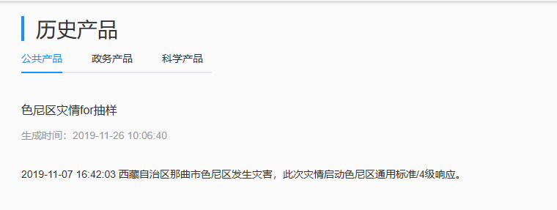

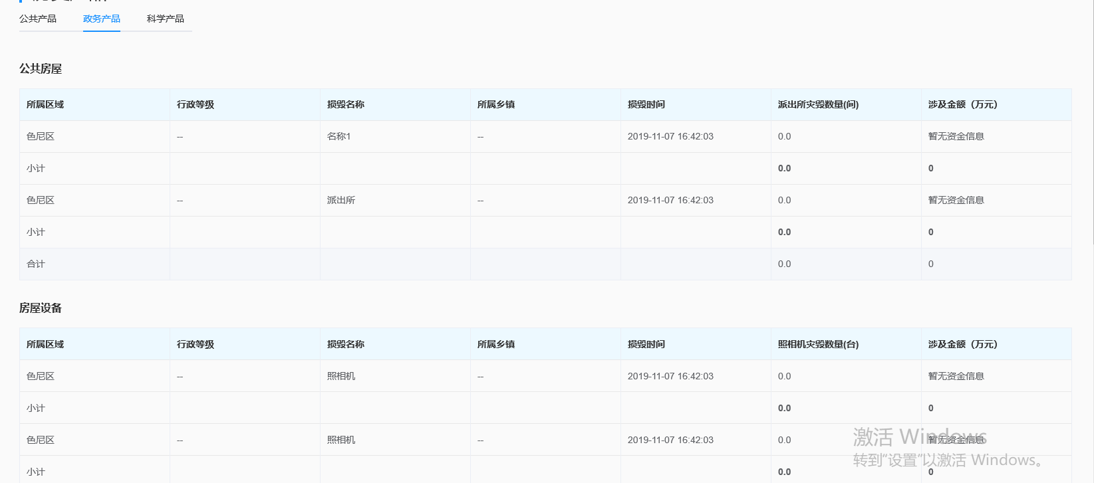

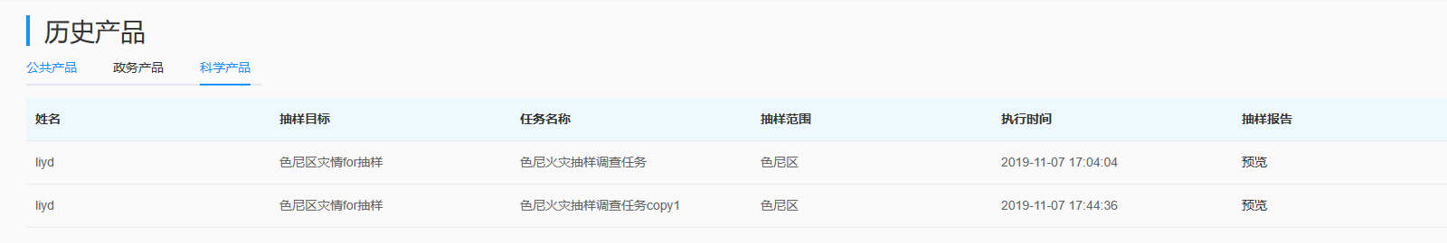

1. 在科学产品界面单击预览按钮查看抽样任务详情

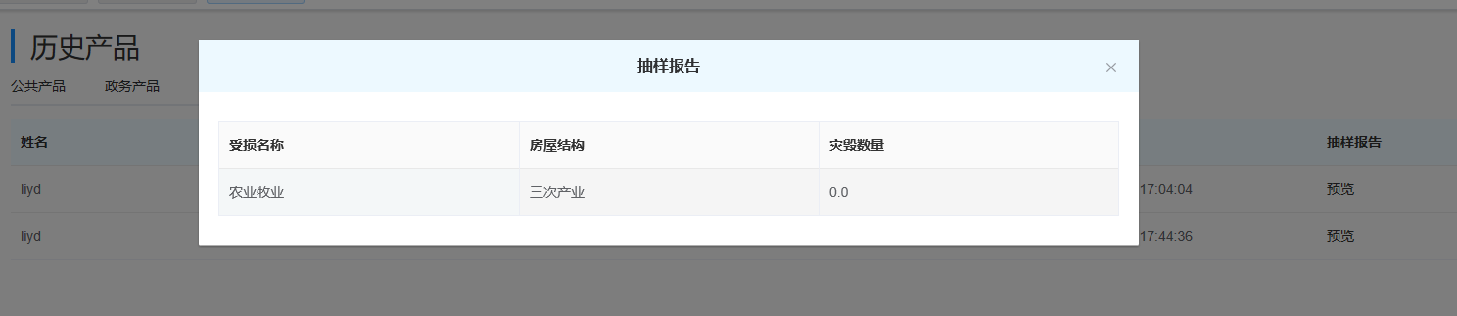

## 应用维护管理系统

### 系统管理

#### 资源配置

资源配置主要用于配置系统权限资源及对应的访问角色

##### 添加资源权限

**操作步骤：**

1. 点击系统管理>资源配置
2. 点击“”图标
3. 合法填写权限基本信息并选择对应角色
4. 点击“保存”

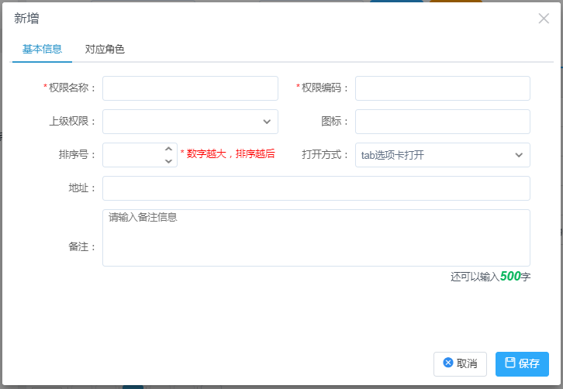

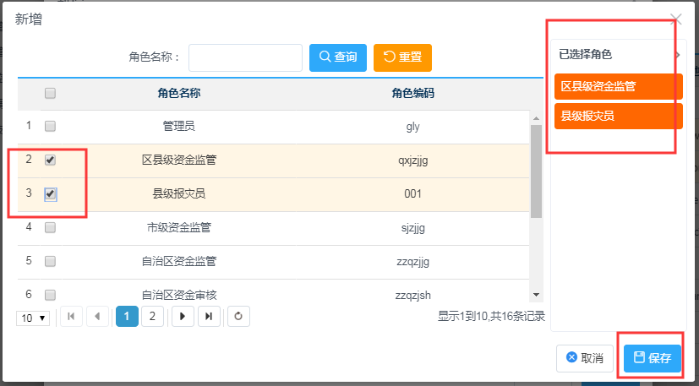

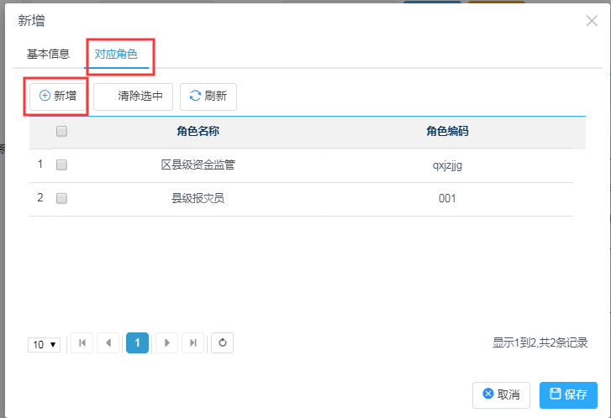

##### 删除权限

**操作步骤：**

1. 选择需要删除的权限
2. 点击“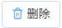”图标即可。

**注意：不建议轻易删除现在已配置的权限，删除操作只能由系统管理员执行。**

##### 编辑权限

权限编辑包括对权限基本信息的编辑和对应角色的调整两种。

**操作步骤：**

1. 勾选一条记录，点击“”
2. 修改基本信息
3. 点击“对应角色”，修改对应角色
4. 点击“保存”即可

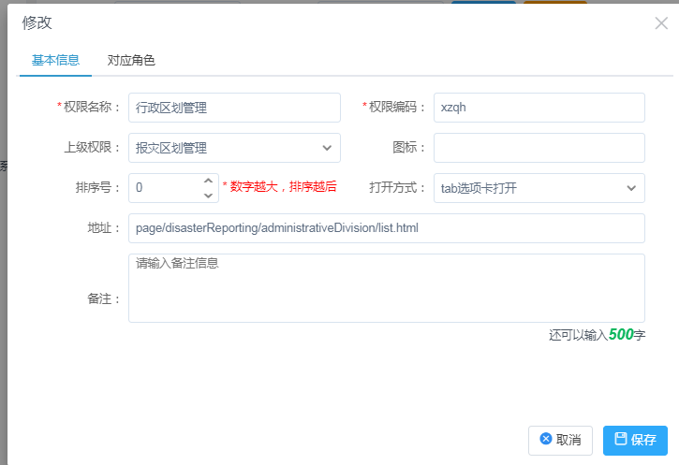

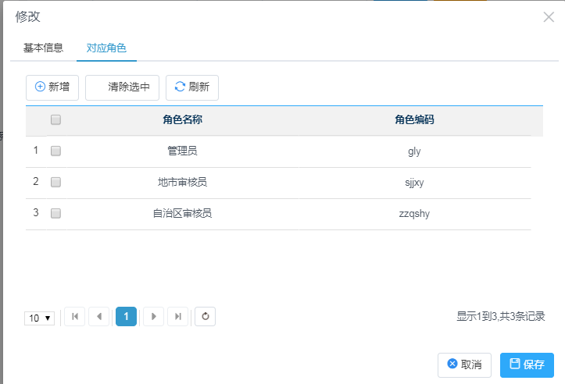

##### 查询权限

**操作步骤：**

1. 输入查询条件
2. 点击查询按钮即可完成按条件查询操作，列表显示符合条件的记录
3. 点击“重置”按钮可去除查询条件，列表显示所有记录

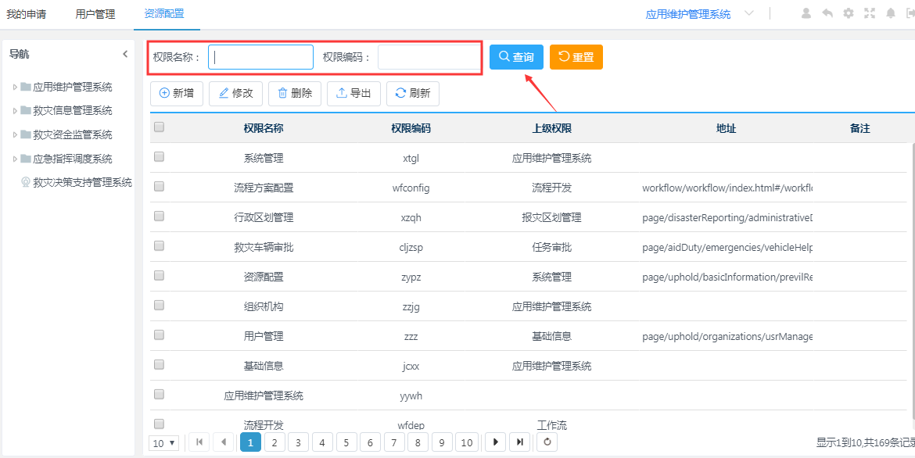

##### 导出权限

**操作步骤：**

1. 直接点击导出按钮则导出所有记录
2. 输入查询条件点击查询后导出则导出筛选出的记录
3. 勾选列表中记录点击导出按钮则导出勾选的记录

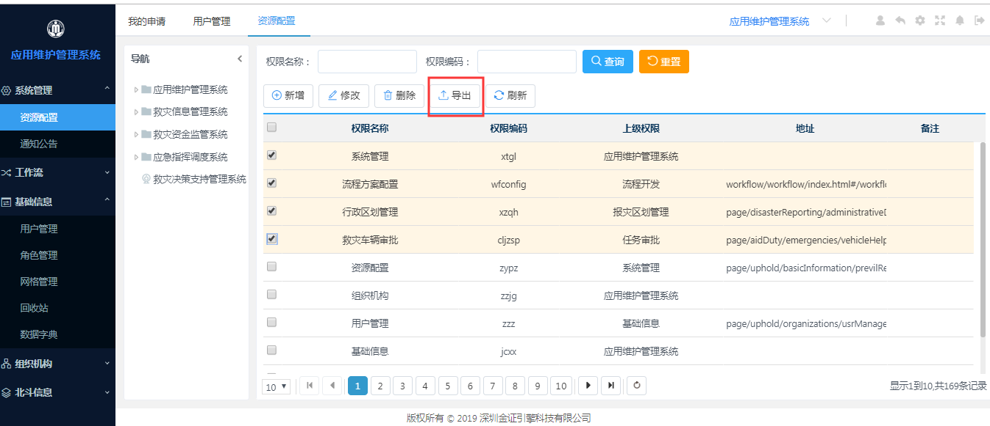

#### 通知公告

通知广告功能主要用于给系统用户发送相应的通知公告信息，告知相关事项。

##### 新增通知公告

**操作步骤：**

1. 点击“新增”按钮，进入新增公告页面
2. 填写公告基本信息
3. 点击“用户”，添加可看到广告的用户
4. 点击“所在部门”，勾选相应部门
5. 点击“拥有角色”，添加相应角色
6. 点击“保存”按钮即可完成新增操作

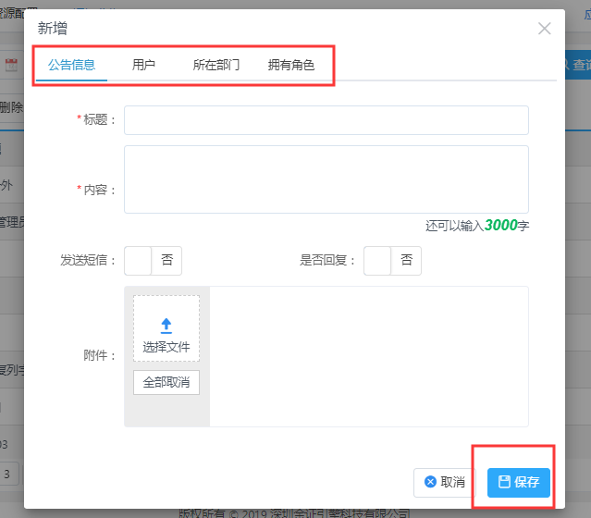

##### 修改通知公告

**操作步骤：**

1. 勾选一条未发布的公告记录，点击“修改”按钮，进入修改公告页面

2. 修改公告基本信息

3. 点击“用户”，修改用户

4. 点击“所在部门”，选择相应部门

5. 点击“拥有角色”，选择相应角色

6. 点击“保存”按钮即可完成修改操作

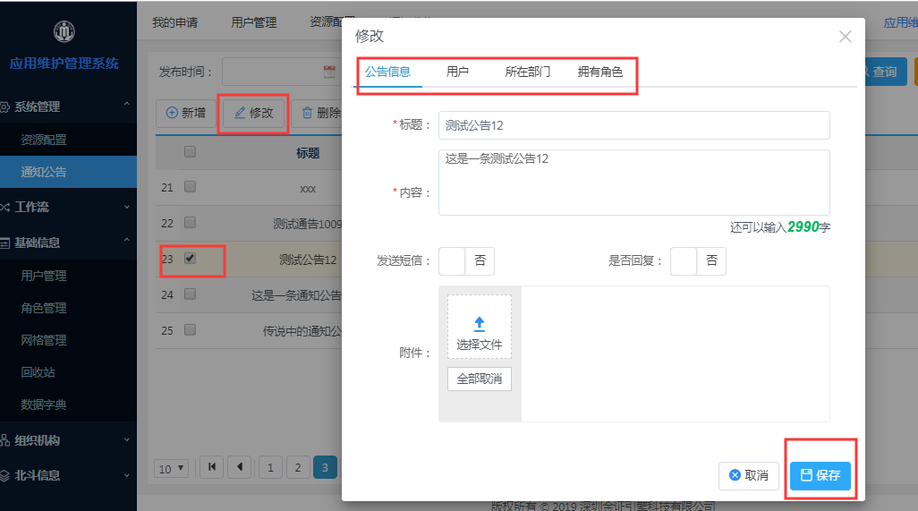

##### 删除通知公告

**操作步骤：**

1. 勾选一条或多条通知公告记录
2. 点击“删除”按钮
3. 点击“确定”即可完成删除操作

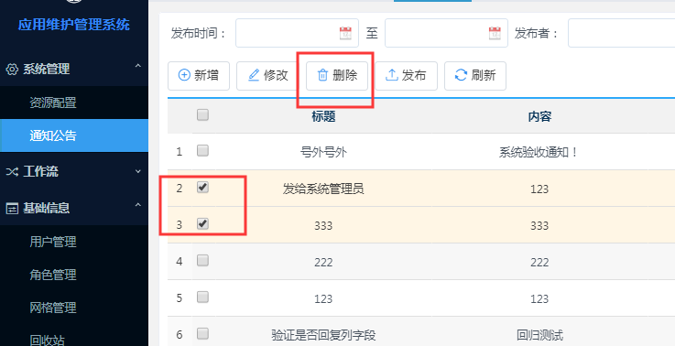

##### 查询通知公告

**操作步骤：**

1. 输入查询条件
2. 点击查询按钮即可完成按条件查询操作，列表显示符合条件的记录
3. 点击“重置”按钮可去除查询条件，列表显示所有记录

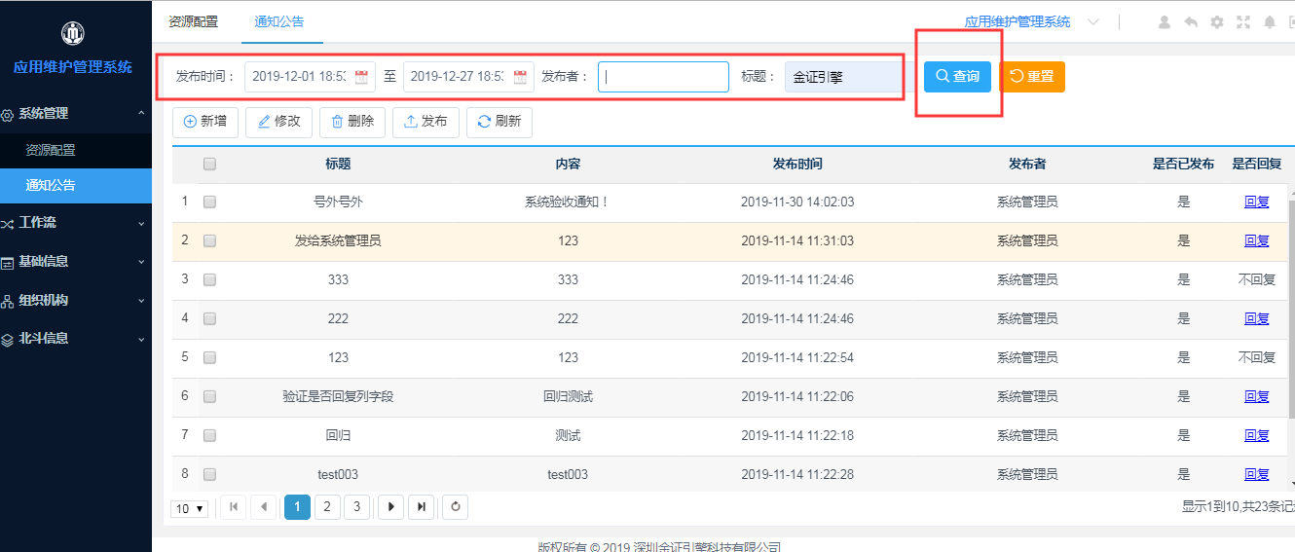

##### 发布通知公告

**操作步骤：**

1. 勾选一条未发布的通知公告记录
2. 点击发布按钮即可完成发布操作，页面显示发布结果

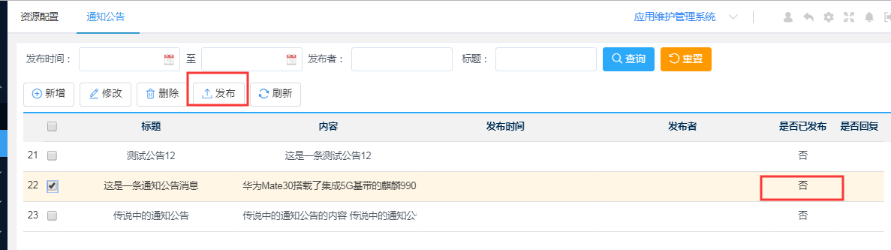

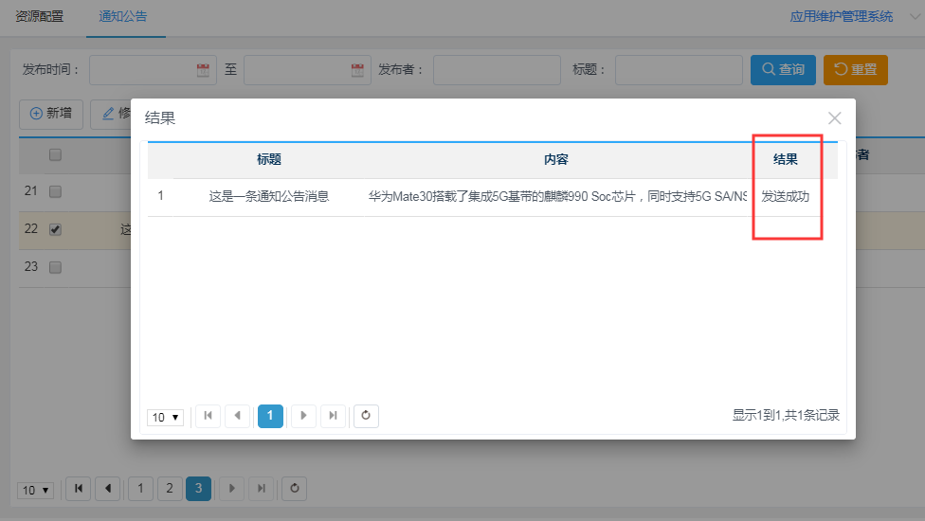

##### 通知公告-回复列表

**操作步骤：**

1. 勾选一条未发布的通知公告记录
2. 选择一条记录点击“回复”按钮即可进入广告回复列表页

### 基础信息

#### 用户管理

##### 新增用户

**操作步骤：**

1. 在用户管理页面点击“新增”按钮
2. 填写用户“基本信息”
3. 点击“所在部门”，选择相应部门
4. 点击“拥有角色”，分配对应角色
5. 点击“保存”按钮即可完成新增用户操作

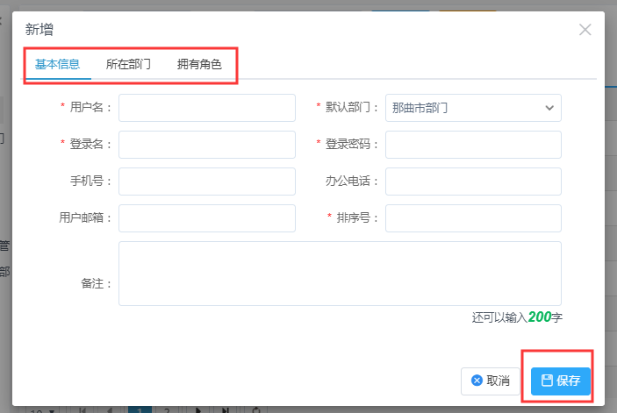

##### 删除用户

**操作步骤：**

1. 勾选一条或多条用户记录
2. 点击“删除”按钮
3. 点击“确定”即可完成删除操作

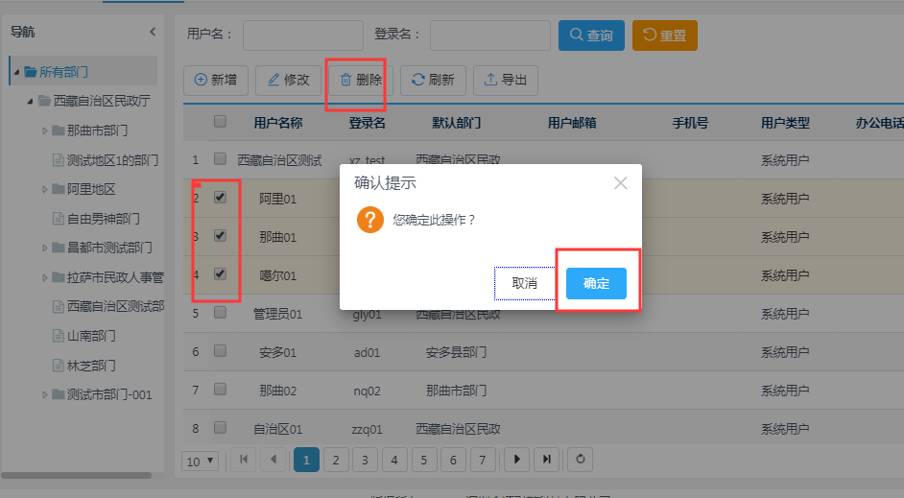

##### 修改用户信息

**操作步骤：**

1. 在用户管理页面勾选一条用户记录，点击“修改”按钮
2. 修改用户“基本信息”
3. 点击“所在部门”，修改相应部门
4. 点击“拥有角色”，分配对应角色
5. 点击“保存”按钮即可完成修改用户信息操作

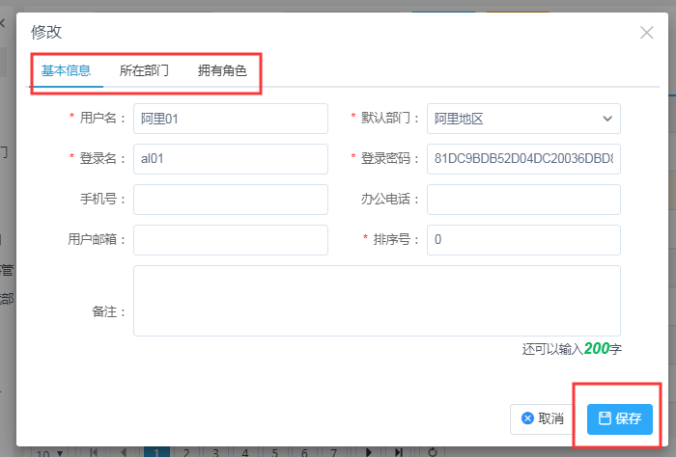

##### 查询用户信息

**操作步骤：**

1. 输入查询条件
2. 点击查询按钮即可完成按条件查询操作，列表显示符合条件的记录
3. 点击“重置”按钮可去除查询条件，列表显示所有记录

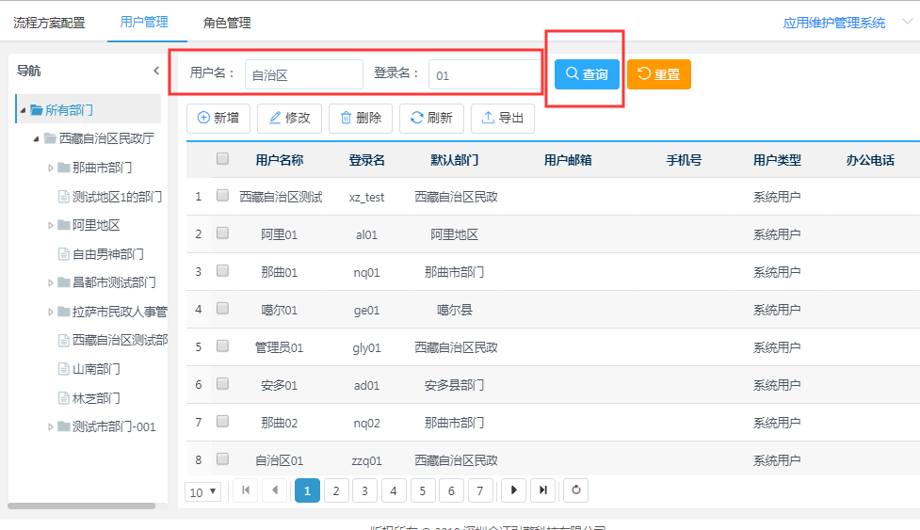

##### 导出用户信息

**操作步骤：**

1. 直接点击导出按钮则导出所有记录
2. 输入查询条件点击查询后导出则导出筛选出的记录
3. 勾选列表中记录点击导出按钮则导出勾选的记录

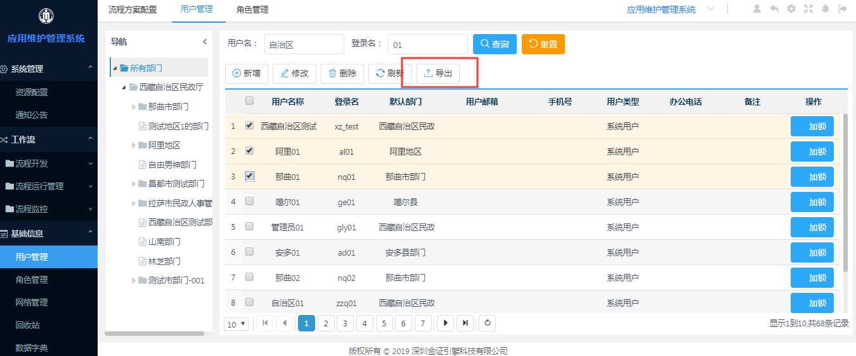

##### 导航

按部门组织树导航定位用户

**操作步骤：**

1. 展开部门组织架构树
2. 点击其中的一个部门，列表展示该部门下的所有用户
3. 在该页面点击新增按钮，用户默认部门会与选中的部门一致

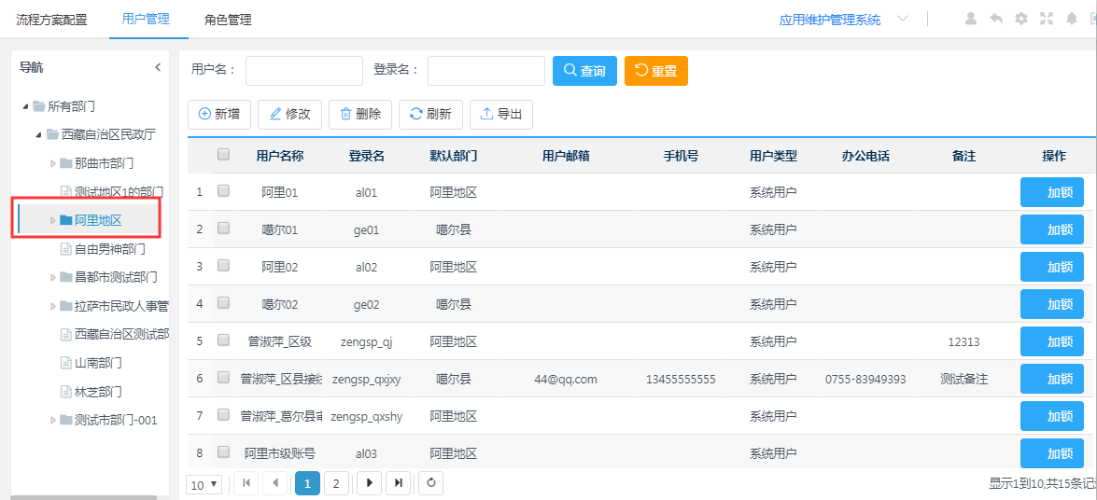

#### 角色管理

角色管理由于维护系统角色，从而分配相关权限

##### 新增角色

**操作步骤：**

1. 在角色管理页面点击“新增”按钮
2. 填写角色“基本信息”
3. 点击“权限”，分配相应权限
4. 点击“人员”，给该角色添加相应人员
5. 点击“保存”按钮即可完成新增角色操作

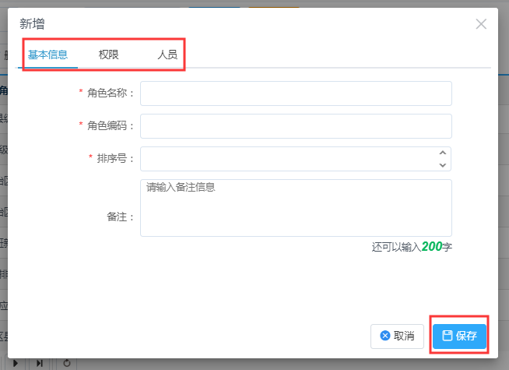

##### 修改角色

1. 在角色管理页面勾选一条角色记录点击“修改”按钮
2. 修改角色“基本信息”
3. 点击“权限”，修改相应权限
4. 点击“人员”，选择相应人员
5. 点击“保存”按钮即可完成修改角色操作

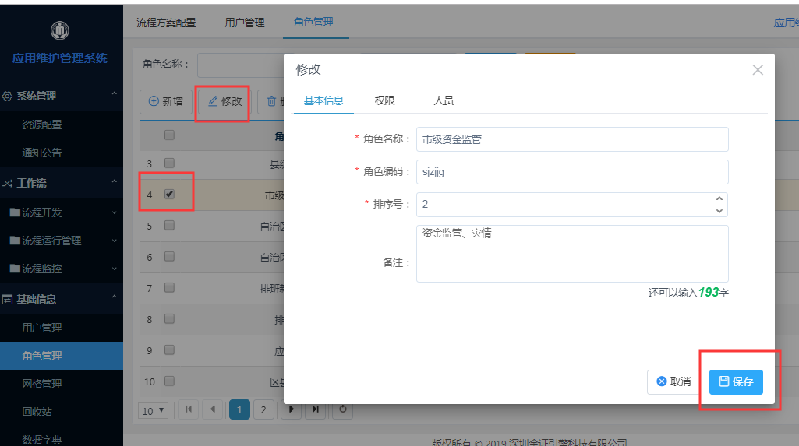

##### 删除角色

**操作步骤：**

1. 勾选一条或多条角色记录
2. 点击“删除”按钮
3. 点击“确定”即可完成删除操作

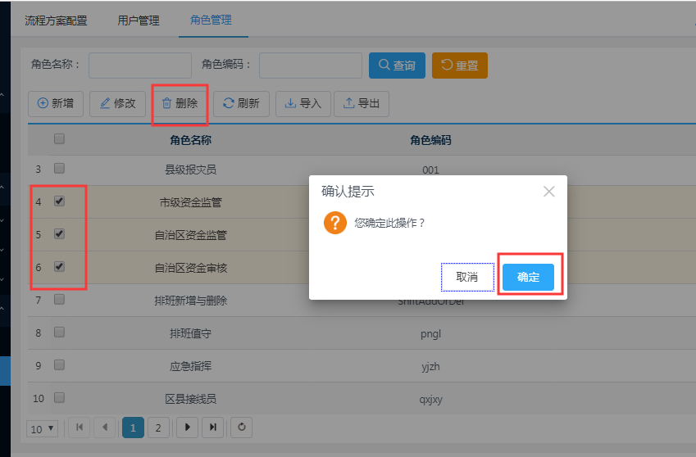

##### 查询角色

**操作步骤：**

1. 输入查询条件
2. 点击查询按钮即可完成按条件查询操作，列表显示符合条件的记录
3. 点击“重置”按钮可去除查询条件，列表显示所有记录

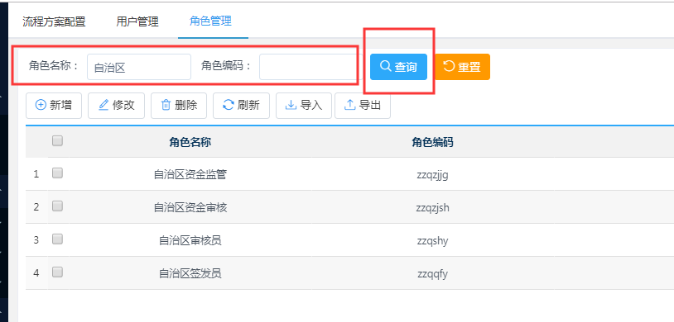

##### 导入角色

**操作步骤：**

1. 在角色管理页面点击“导入”按钮
2. 选择需要导入的文件
3. 点击“打开”即可完成角色导入操作

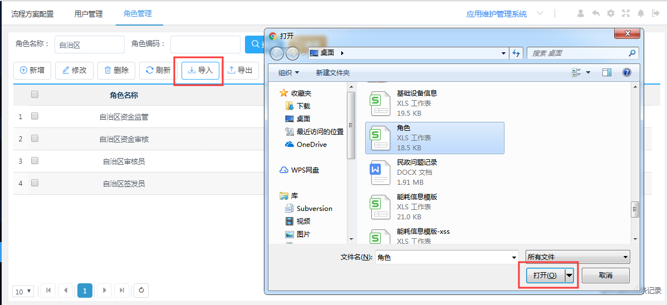

##### 导出角色

**操作步骤：**

1. 直接点击导出按钮则导出所有记录
2. 输入查询条件点击查询后导出则导出筛选出的记录
3. 勾选列表中记录点击导出按钮则导出勾选的记录

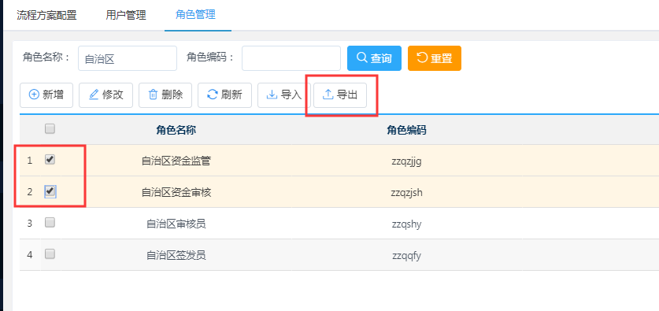

#### 网格管理

网格管理主要用于划分工作网格

##### 新增网格

**操作步骤：**

1. 在网格管理页面点击“新增”按钮
2. 填写网格信息
3. 点击“保存”按钮即可完成新增网格操作

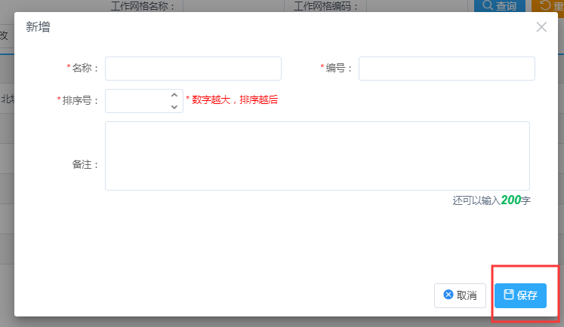

##### 修改网格

**操作步骤：**

1. 在网格管理页面勾选一条网格记录，点击“修改”按钮
2. 修改网格信息
3. 点击“保存”按钮即可完成修改网格信息操作

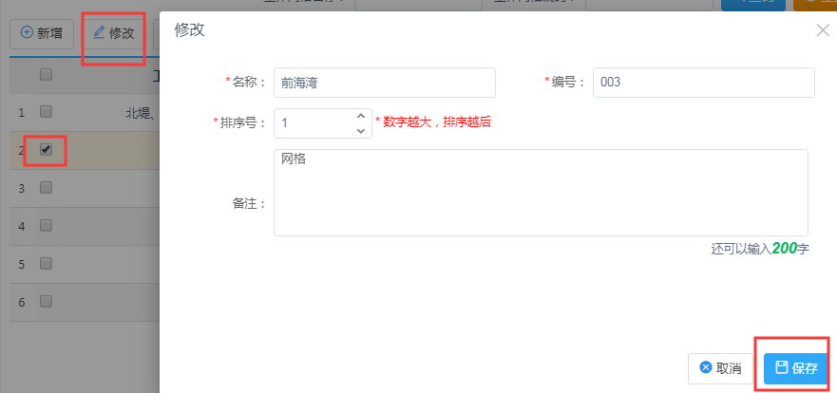

##### 删除网格

**操作步骤：**

1. 勾选一条或多条网格记录
2. 点击“删除”按钮
3. 点击“确定”即可完成删除操作

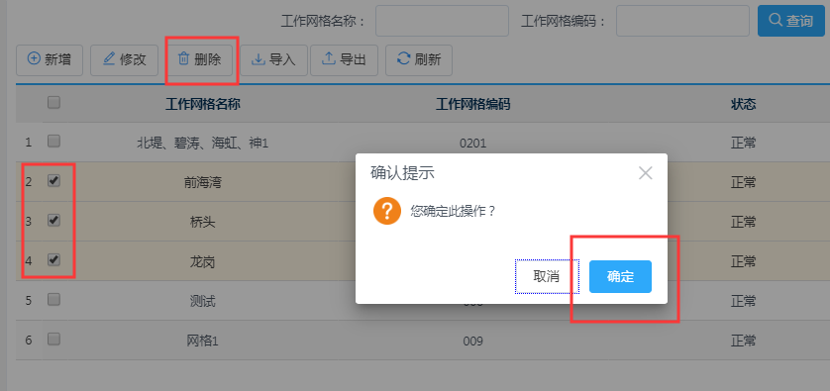

##### 查询网格

**操作步骤：**

1. 输入查询条件
2. 点击查询按钮即可完成按条件查询操作，列表显示符合条件的记录
3. 点击“重置”按钮可去除查询条件，列表显示所有记录

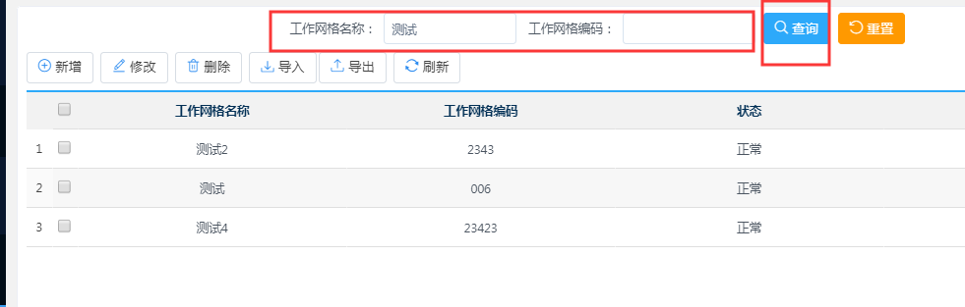

##### 导入网格

**操作步骤：**

1. 在网格管理页面点击“导入”按钮
2. 选择需要导入的文件
3. 点击“打开”即可完成网格导入操作

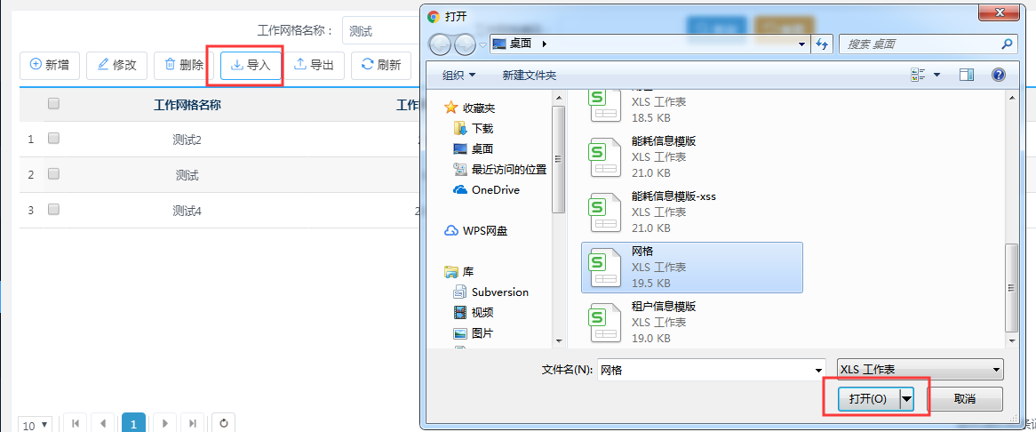

##### 导出网格

**操作步骤：**

1. 直接点击导出按钮则导出所有记录
2. 输入查询条件点击查询后导出则导出筛选出的记录
3. 勾选列表中记录点击导出按钮则导出勾选的记录

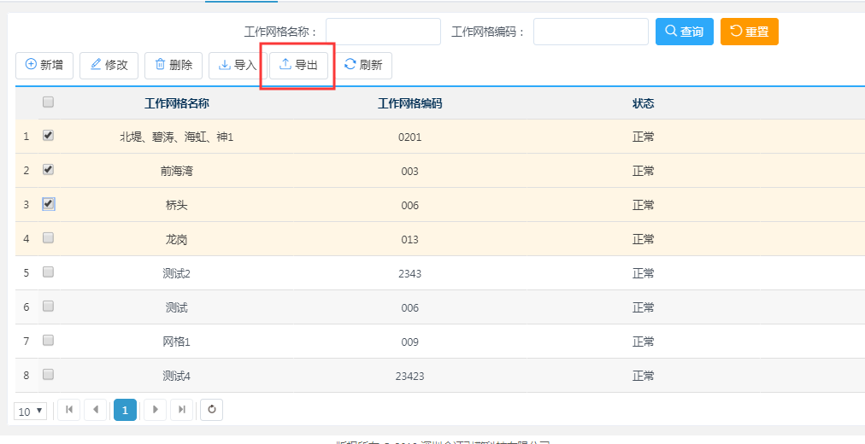

#### 回收站

回收站的数据来源于用户管理模块中被删除的用户，可查询、还原被删除的用户。

##### 查询回收站用户

**操作步骤：**

1. 输入查询条件
2. 点击查询按钮即可完成按条件查询操作，列表显示符合条件的记录
3. 点击“重置”按钮可去除查询条件，列表显示所有记录

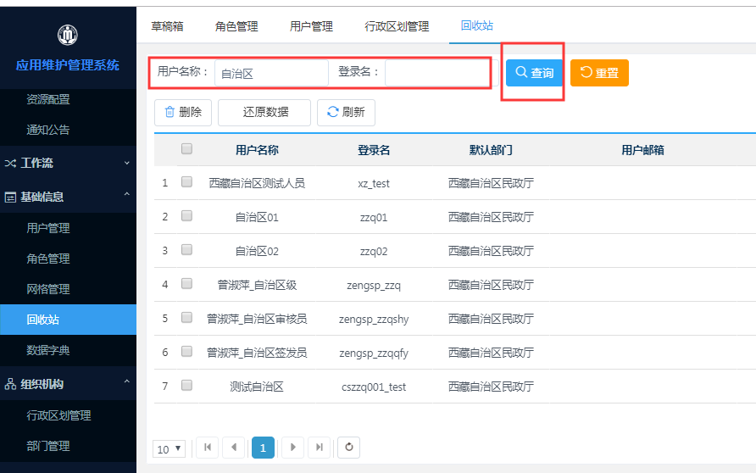

##### 删除回收站用户

**操作步骤：**

1. 勾选一条或多条用户记录
2. 点击“删除”按钮
3. 点击“确定”即可完成删除操作

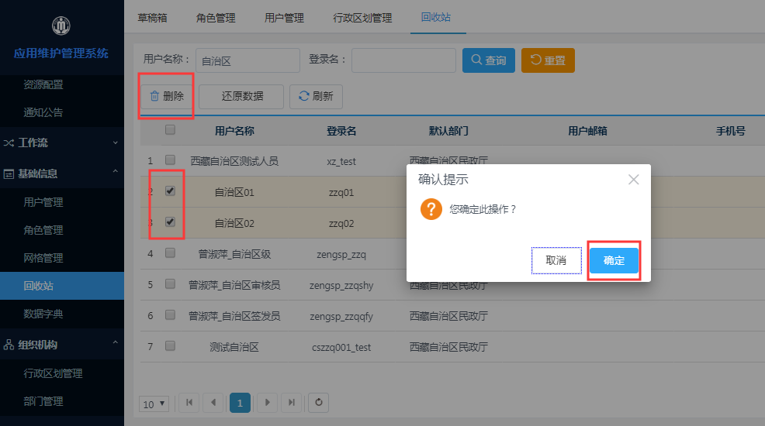

##### 还原数据

**操作步骤：**

1. 勾选一条或多条用户记录
2. 点击“还原数据”按钮
3. 点击“确定”即可完成用户还原操作

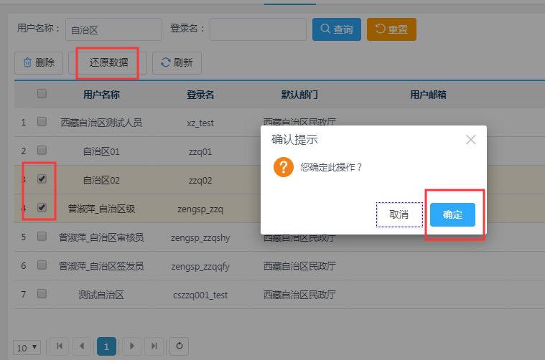

#### 数据字典

数据字典功能，提供系统基本数据字段定义功能

##### 新增数据字典

**操作步骤：**

1. 在数据字典管理页面点击“新增”按钮
2. 填写数据字典信息
3. 点击“保存”按钮即可完成新增数据字典操作

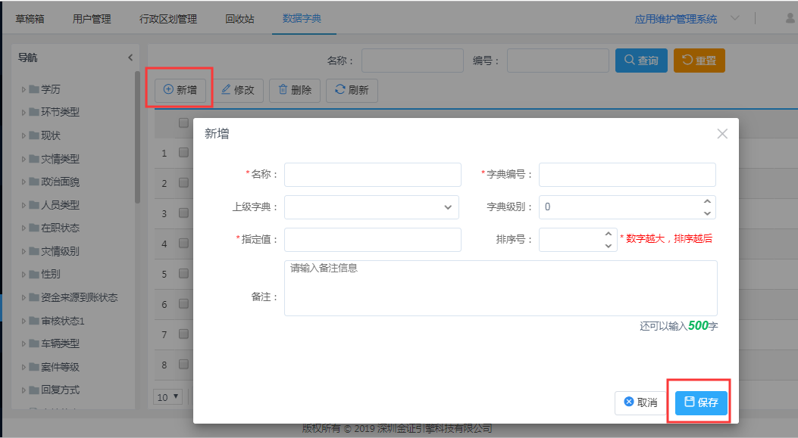

##### 修改数据字典

**操作步骤：**

1. 在数据字典管理页面勾选一条数据字典记录，点击“修改”按钮
2. 修改数据字典信息
3. 点击“保存”按钮即可完成修改数据字典信息操作

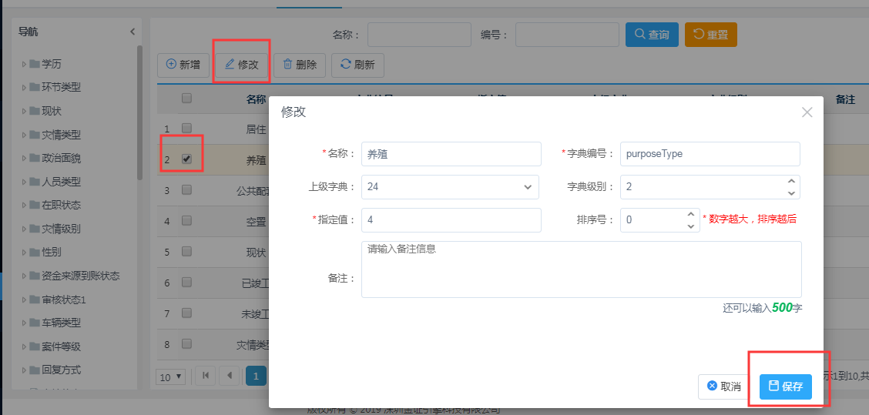

##### 删除数据字典

**操作步骤：**

1. 勾选一条或多条数据字典记录
2. 点击“删除”按钮
3. 点击“确定”即可完成删除操作

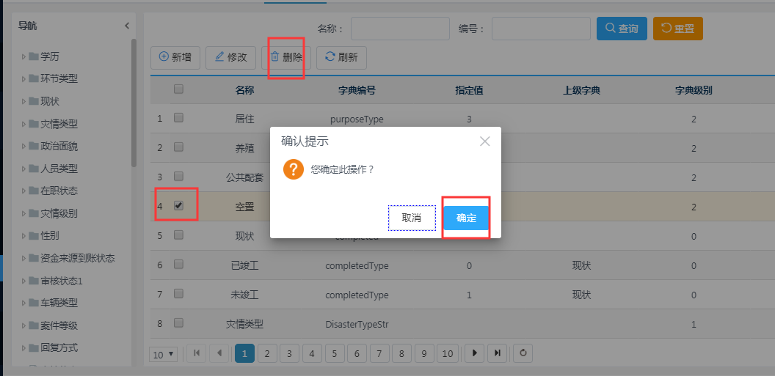

##### 查询数据字典

**操作步骤：**

1. 输入查询条件
2. 点击查询按钮即可完成按条件查询操作，列表显示符合条件的记录
3. 点击“重置”按钮可去除查询条件，列表显示所有记录

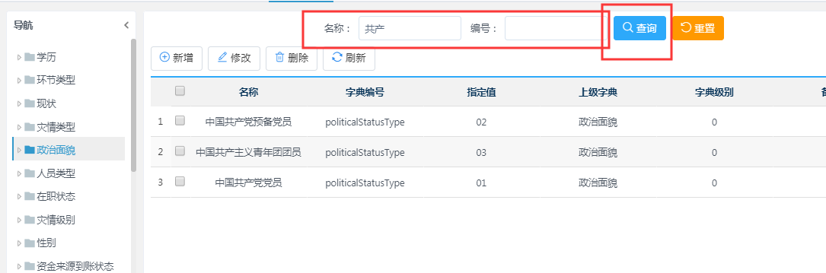

##### 导航

按层级导航定位数据字典

**操作步骤：**

1. 展开导航组织架构层级
2. 点击导航栏中的某个子层级即可看到该层级下的数据字典

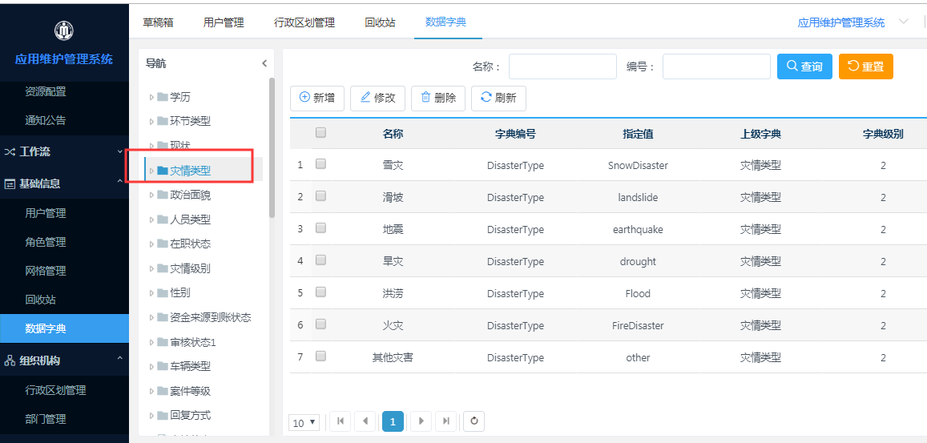

### 组织机构

组织机构功能模块主要用于管理行政区划及部门信息

#### 行政区划管理

行政区划管理模块主要功能为按层级管理行政区域

##### 新增行政区划

**操作步骤：**

1. 在行政区划管理页面点击“新增”按钮
2. 填写行政区划信息
3. 点击“保存”按钮即可完成新增行政区划操作

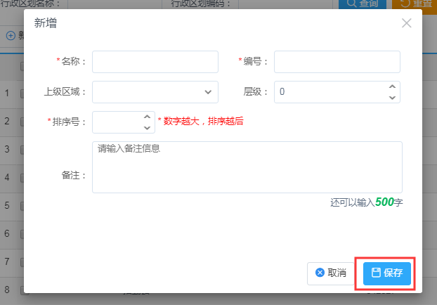

##### 修改行政区划

**操作步骤：**

1. 在行政区划管理页面勾选一条行政区划记录，点击“修改”按钮
2. 修改行政区划信息
3. 点击“保存”按钮即可完成修改行政区划信息操作

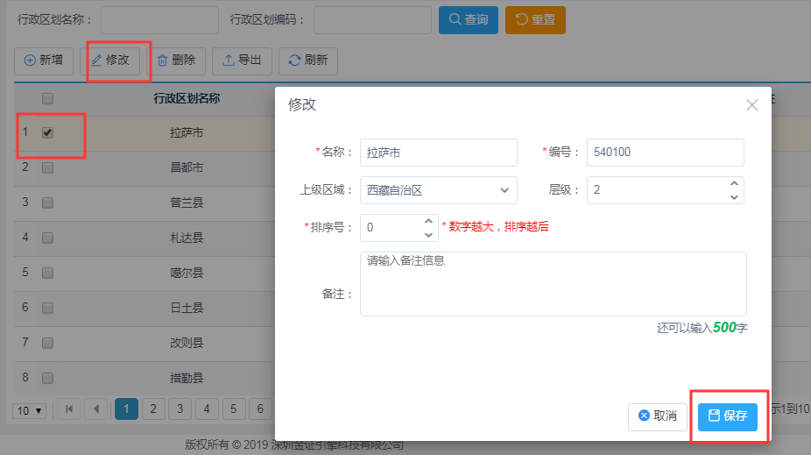

##### 删除行政区划

**操作步骤：**

1. 勾选一条或多条行政区划记录
2. 点击“删除”按钮
3. 点击“确定”即可完成删除操作

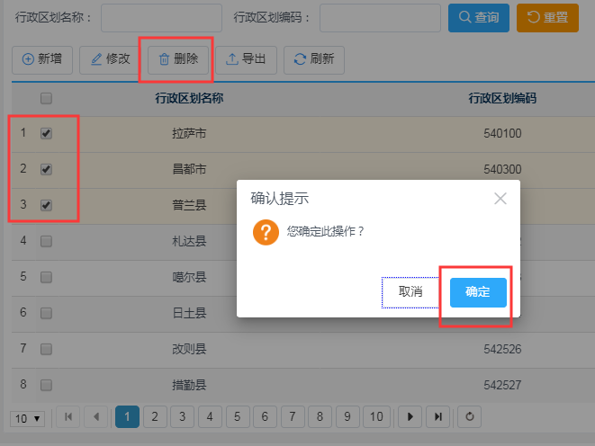

##### 查询行政区划

**操作步骤：**

1. 输入查询条件
2. 点击查询按钮即可完成按条件查询操作，列表显示符合条件的记录
3. 点击“重置”按钮可去除查询条件，列表显示所有记录

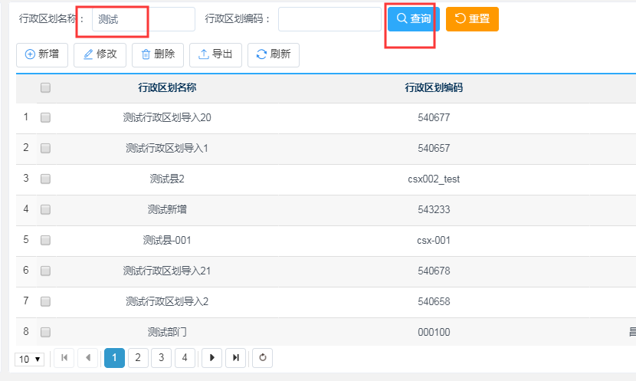

##### 导出行政区划

**操作步骤：**

1. 直接点击导出按钮则导出所有记录
2. 输入查询条件点击查询后导出则导出筛选出的记录
3. 勾选列表中记录点击导出按钮则导出勾选的记录

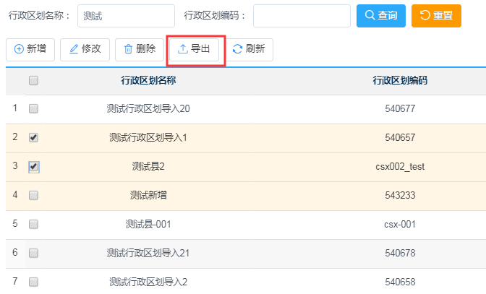

##### 导航

按层级导航定位行政区域

**操作步骤：**

1. 展开行政区域组织架构层级
2. 点击导航栏中的某个子层级即可看到该层级下的行政区域

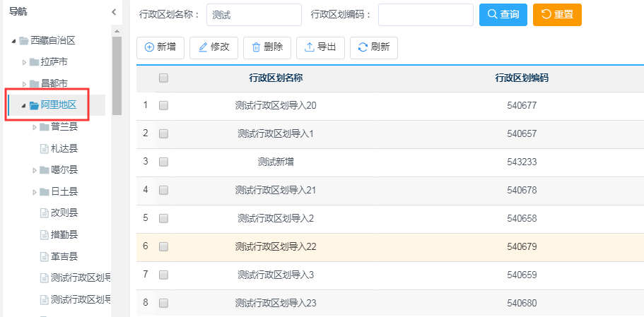

#### 部门管理

部门信息管理模块主要功能为按区域及层级管理部门

##### 新增部门

**操作步骤：**

1. 在部门管理页面点击“新增”按钮
2. 填写部门信息
3. 点击“保存”按钮即可完成新增部门操作

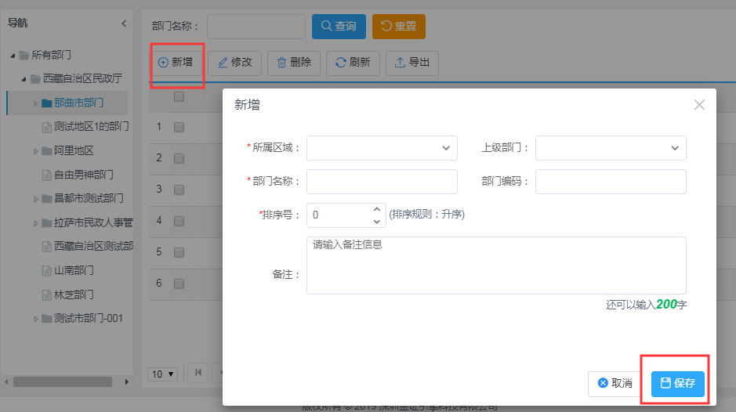

##### 修改部门

**操作步骤：**

1. 在部门管理页面勾选一条部门记录，点击“修改”按钮
2. 修改部门信息
3. 点击“保存”按钮即可完成修改部门信息操作

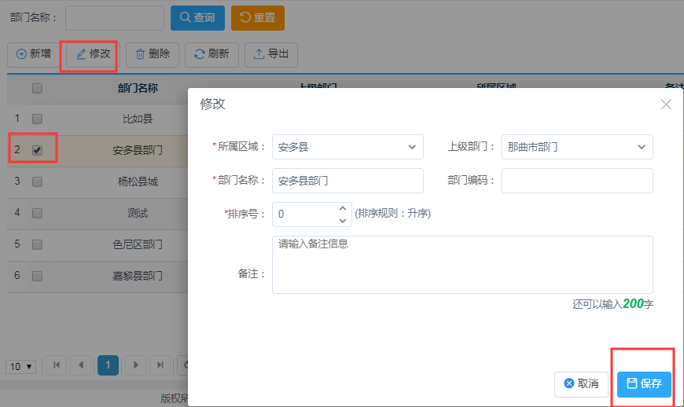

##### 删除部门

**操作步骤：**

1. 勾选一条或多条部门记录
2. 点击“删除”按钮
3. 点击“确定”即可完成删除操作

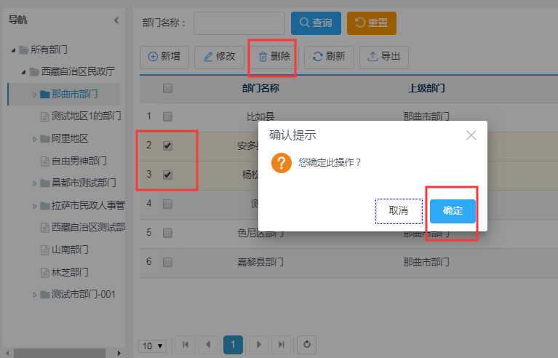

##### 查询部门

**操作步骤：**

1. 输入查询条件
2. 点击查询按钮即可完成按条件查询操作，列表显示符合条件的记录
3. 点击“重置”按钮可去除查询条件，列表显示所有记录

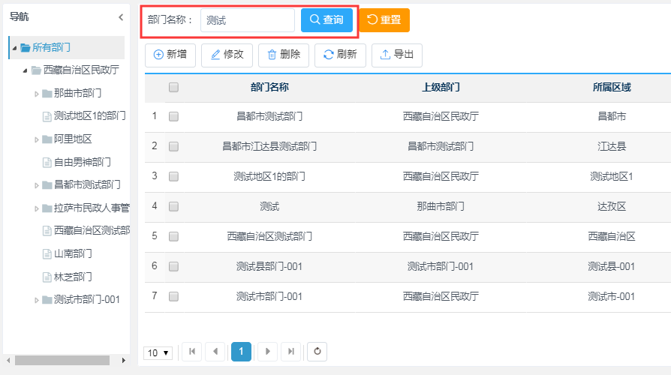

##### 导出部门

**操作步骤：**

1. 直接点击导出按钮则导出所有记录
2. 输入查询条件点击查询后导出则导出筛选出的记录
3. 勾选列表中记录点击导出按钮则导出勾选的记录



##### 导航

按行政区域层级导航定位部门

**操作步骤：**

1. 展开左侧组织架构层级
2. 点击导航栏中的某个子层级即可看到该层级下的部门

